## ЛЕКЦИЯ 1. ОСНОВЫ ПОЛУПРОВОДНИКОВОЙ ЭЛЕКТРОНИКИ. ФИЗИЧЕСКИЕ ОСНОВЫ РАБОТЫ ПОЛУПРОВОДНИКОВЫХ ПРИБОРОВ

***Электроника*** – отрасль науки и техники, изучающая законы взаимодействия электронов и других заряженных частиц с электро- магнитными полями и разрабатывающая методы создания электронных приборов, в которых это взаимодействие используется для пре- образования электромагнитной энергии с целью передачи, обработки и хранения информации, автоматизации производственных процессов, создания аппаратуры, устройств и средств контроля, измерения и управления [25].

Различают три основных направления электроники (рис. 1.1).

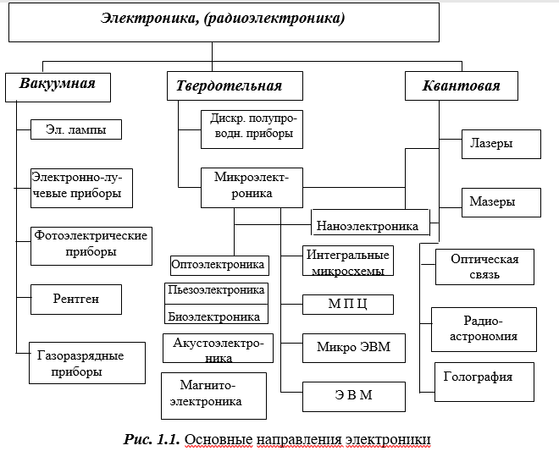

С точки зрения применения электронных приборов и устройств в настоящее время наибольшее развитие и распространение получила техническая электроника: аналоговая и цифровая (рис. 1.2).

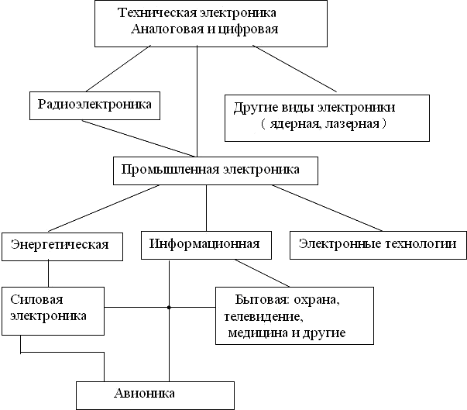

***Рис. 1.2.*** Основные направления технической электроники

Информационная электроника составляет основу электронно- вычислительной и информационно-измерительной техники и устройств автоматики. На базе информационной электроники разраба- тываются и изготавливаются электронные устройства получения, об- работки, передачи, хранения и использования информации, устройства управления различными объектами и технологическими процесса- ми.

## Физические основы работы полупроводниковых приборов

### Электропроводность полупроводников

Полупроводниками *называют материалы, удельное сопро- тивление которых при комнатной температуре (25 – 27 0С) на- ходится в пределах от 10-5 до 1010 Ом·см и занимающими проме- жуточное положение между металлами и диэлектриками (ме- таллы ток пропускают, диэлектрики – нет) [8]. Сейчас известно множество полупроводников, их больше, чем металлов и диэлектриков. Наиболее известны из полупроводников Si, Ge, Se, GaS – ар- сенид галлия. Существенным свойством полупроводника является возможность в широких пределах изменять свою проводи- мость под действием температуры, облучения и введения приме- сей.*

Удовлетворительное объяснение этому явлению дает теория электропроводности, согласно которой атом вещества состоит из ядра, окруженного облаком электронов [8]. Электроны находятся в движении на некотором расстоянии от ядра в пределах слоев (оболочек), определяемых их энергией. Каждому из этих слоев можно поставить в соответствие определенный *энергетический уровень* электрона, причем чем дальше электрон находится от ядра, тем выше его энергетический уровень. Совокупность уровней образует *энергетический спектр*. Если электрон переходит с одного энергетического уровня на другой, то происходит либо выделение, либо поглощение энергии, причем это делается порциями – *квантами*.

В структуре атомов можно выделить оболочки, которые полностью заняты электронами (внутренние оболочки) и незаполненные оболочки (внешние). Электроны внешних оболочек слабее связаны с ядром и легче вступают во взаимодействие с другими атомами. Электроны внешних оболочек называют *валентными*.

Для полупроводниковых материалов характерно кристаллическое строение, при котором между атомами возникают так называемые *ковалентные связи* за счет «присвоения» соседних валентных электронов. Это наглядно можно показать на плоской модели кристаллической решетки, например для четырехвалентного германия Ge (рис. 1.3).

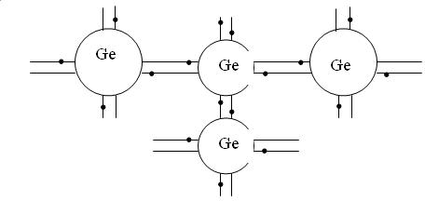

***Рис. 1.3*.** Плоская модель кристаллической решетки Ge

Атомы связаны между собой, т.е. их электроны находятся на взаимозависимых энергетических (расщепленных) уровнях, при этом

на каждом уровне (для Ge) находится не более двух электронов. Совокупность энергетических уровней, на которых могут находиться электроны, называют *разрешенными зонами*. Между ними будут в этом случае располагаться *запрещенные зоны*, т.е. энергетические уровни, на которых электроны находиться не могут. В соответствии с зонной теорией по отношению к энергетическим состояниям (уровням) электронов различают *валентную* зону, *запрещенную* зону, зону *проводимости*. В такой интерпретации можно более определенно разделить все вещества на три большие группы: металлы, полупроводники, диэлектрики (рис. 1.4).

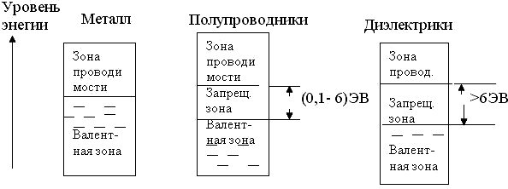

***Рис. 1.4.*** Зонные диаграммы веществ

Зона проводимости – это совокупность расщепленных энергетических уровней, на которые может переходить электрон в процессе взаимодействия атомов или воздействия на атом, например, при нагреве, облучении и т.п.

У полупроводников при некотором значении температуры часть электронов приобретает энергию тепла и оказывается в зоне проводимости. Эти электроны «делают» полупроводник электропроводным. Если электрон «покидает» валентную зону, то образуется свободный энергетический уровень, как бы вакантное место (состояние), которое назвали «*дыркой»*. Валентные электроны соседних атомов могут переходить на эти свободные уровни, при этом создают дырки в других атомах. Такое перемещение электронов рассматривается как движение *положительных зарядов – «дырок»*. Соответственно элек- тропроводность, обусловленная движением электронов называется *электронной*, а движением дырок – *дырочной*. У абсолютно чистого и однородного вещества свободные электроны и дырки образуются попарно.

Процесс образования положительных и отрицательных зарядов в теле полупроводника можно представить следующим образом. Например, фотон выбивает электрон с его энергетического уровня, электрон становится свободным, а атом приобретает положительный заряд (становится положительно заряженным ионом). Процесс образования пары электрон – «дырка» называют *генерацией* зарядов, обратный процесс – *рекомбинацией* (рис. 1.5).

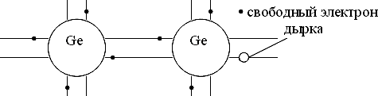

***Рис. 1.5.*** Процессы генерации и рекомбинации

Движение зарядов, обусловленное тепловой энергией, называют *диффузией*. Средний промежуток времени между генерацией и рекомбинацией характеризует так называемое время жизни носителей заряда, а расстояние, которое успевает преодолеть заряд за это время, называется *диффузионной длиной*. Эти характеристики используются для сравнения различных полупроводниковых (ПП) веществ между собой.

**Собственная электропроводность полупроводников.** Приложим к образцу ПП вещества электроды источника постоянного тока, т.е. создадим в нём электрическое поле с напряженностью *Е*. В этом случае по законам электродинамики электроны и дырки должны перемещаться. Возникнут два встречно направленных потока движения носителей зарядов, в цепи потечет ток, носящий название *ток дрей- фа* (*дрейфовый ток)* (рис. 1.6).

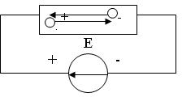

***Рис. 1.6*.** Возникновение тока в полупроводнике

Плотности токов определяются следующим образом:

*jn* *qn* *n**n*  *E*; *jp*  *qp*  *p**p*  *E*, (1.1)

где *jn , jp* – плотности токов, созданных cоответственно электронами и дырками;

*qn,, qp* – заряды электрона и дырки;

*q*  1,61019 *Кл*;

*n, p* – удельная концентрация зарядов (количество в единице объ- ема);

*n*

*μn,, μp* – подвижность зарядов, т.е. средняя скорость зарядов под действием электрического поля с напряжённостью поля *Е* = 1 В/см.

Результирующая плотность дрейфового тока:

 

*jдрейф*  *E qn*  *n* *n*  *qp*  *p* *p* , (1.2) а удельная электропроводность полупроводника:

 *jдрейфE*  *qn* *n**n* *qp*  *p**p*. (1.3)

Выражение (1.3) показывает, что удельная собственная электро- проводность полупроводника зависит от концентрации зарядов и их подвижности.

**Примесная электропроводность полупроводника.** Известно, что электропроводность полупроводника зависит от наличия примесей, которые могут быть двух видов: акцепторные и донорные. В структуре вещества примесные атомы «замещают» основные атомы кристаллической решетки, образуя ковалентные связи. Однако, если валентности основного материала и примесного разные, то могут быть два случая (рис. 1.7).

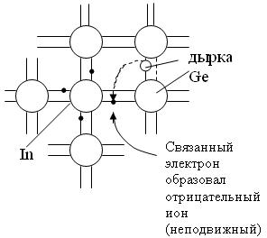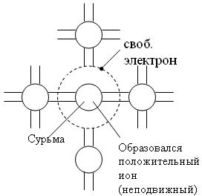

*а б*

***Рис. 1.7*.** Иллюстрация образования положительных (*а*) и отрицательных (*б*) зарядов

Первый случай – валентность примеси меньше, чем у основного материала, например Ge – четырехвалентный, а In – трехвалентный (рис. 1.7, *а*) В этом случае, чтобы образовать кристаллическую ре- шетку, In «отбирает» один электрон у атома Ge, связывая его в кова- лентные связи. Образуется «свободная» дырка – положительно заря-

женный атом Ge. Такой вид примеси называется *акцепторным*. В этом случае полупроводник приобретает дырочную электропро- водность и его называют *полупроводник р-*типа.

Второй случай возникает, если валентность примеси больше, чем валентность основного материала (рис. 1.7, *б*). В этом случае оказывается «свободным» электрон, материал приобретает электронную электропроводность и его называют *полупроводник n-*типа, а примесь

* *донорного* типа.

Если обозначить *EC* – нижнюю границу зоны проводимости, *EV*

* верхнюю границу валентной зоны, то

*EC*  *EV*

 *E*

* ширина запре-

щенной зоны, а *Ее* – середина запрещенной зоны. Зонные диаграммы для рассмотренных двух случаев будут иметь вид, представленный на рис. 1.8.

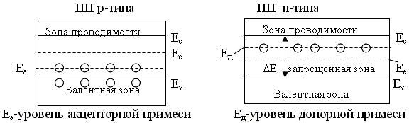

***Рис. 1.8*.** Зонные диаграммы ПП для разных видов примесей

Часто в теории полупроводников взаимодействие и свойства зарядов характеризуются не самой энергией *Е*, а потенциалом, опреде- ляемым, как отношение энергии к величине заряда электрона:

*ϕ*  *E q* .

В расчетах используется так называемый *температурный потен- циал*, который рассчитывается по формуле:

*ϕТ* 

*К* *T q*

, (1.4)

где *К* – постоянная Больцмана,

*К*  1,38 1023 Дж К1 ,

*Т* – абсолютная температура, 0К. Доказано [8], что

− *E*

*n* *p*  *Nc*  *Ny* *e*

где Δ*Е* – ширина запрещенной зоны.

*K**T*

cons

, (1.5)

Таким образом, произведение концентраций носителей зарядов

есть величина постоянная при заданной температуре. Здесь

*Nc* и

*N y* –

эффективные плотности состояний соответственно в зоне проводи- мости и валентной зоне, определяемые массами зарядов и температу- рой.

Обычно при анализе свойств полупроводников используют *по- тенциал Ферми*, определяющий энергетические уровни электронов и дырок по отношению к ширине запрещенной зоны и зависящий от концентрации примесей.

 *Nd*   *Na* 

*Fn*

 *E*  *T*  ln

 *ni*

 , *Fp*



 *E*  *T*  ln



 , (1.6)

*pi* 

где

*Nd* , *Na*

– соответственно концентрации донорной и акцепторной

примесей;

*ni* , *pi* – концентрации собственных носителей зарядов;

  *Ec*  *Ev* 

*E* 2  *q*

* так называемый *электростатический потенциал*

(потенциал середины запрещенной зоны).

### Электрические переходы

*Электрический переход* – это граничный слой между двумя об- ластями материалов, физические характеристики которых различают- ся. Переходы могут быть: электронно-дырочные (*р–n-*переходы); электронно-электронные (*n*+–*n-*переходы); дырочно-дырочные (*р*+– *р-*переходы ). Знак (+) показывает, что одна область перехода имеет повышенную концентрацию соответствующих носителей.

Широко используются *гетеропереходы*, в которых полупровод- никовые материалы (от греч. heteros – другой) имеют различную ши- рину запрещенной зоны, а также *(p–i, n–i, p–i–n)-переходы*, в кото- рых в одной области проводимость собственная, в другой – примес- ная.

**Переходы металл-полупроводник.** Свойства этих переходов иг- рают важную роль в электронных приборах, так как электрические выводы от полупроводниковой части микросхем выполняют метал- лическими проводниками, которые должны допускать хотя бы крат- ковременное воздействие на них высоких температур при пайке. Электрические переходы образуются не механическим соединением,

а по специальным технологиям. Рассмотрим упрощенную картину процессов на границе металл-полупроводник *р*-типа. Обозначения, принятые на рис. 1.9, имеют следующий смысл: φFм, φFр – потенциа- лы Ферми для металла и полупроводника; φЕ – потенциал середины запрещенной зоны; φС, φV – соответственно потенциалы нижней гра- ницы зоны проводимости и потенциал верхней границы валентной зоны полупроводника.

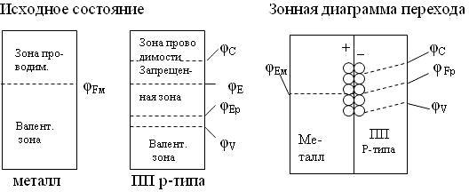

***Рис. 1.9.*** Образование перехода металл-полупроводник

Образование перехода металл-полупроводник обусловлено сле- дующим: φFм >φFр, поэтому электроны проникают в приграничную область полупроводника *р-*типа, там рекомбинируют с дырками, об- разуя слой отрицательно заряженных ионов и оставляя в граничном слое металла положительные ионы. В результате у границы образует- ся свое *внутреннее электрическое поле*, «вытягивающее» электроны из металла и не препятствующее переходу электронов из полупро- водника в металл.

Процесс будет идти до тех пор, пока не станут равными потен- циалы Ферми и не установится динамическое равновесие. При этом результирующий ток равен нулю, так как образовавшееся электриче- ское поле препятствует прохождению основных носителей зарядов, а потоки встречного движения зарядов будут одинаковы. У границ контакта образуются объемные заряды, появляется *контактная раз- ность потенциалов*. В полупроводнике концентрация дырок в при- граничном слое уменьшится [*n·р* = Const, см. (1.5)], поэтому этот слой будет иметь повышенное удельное сопротивление.

Приложим к такому переходу внешнее электрическое поле: «+» источника э.д.с. *Е* подключим к полупроводнику, а «–» к металлу. В этом случае внешнее электрическое поле будет направлено встреч- но внутреннему полю *Е*внутр, созданному зарядами в области перехода

металл-полупроводник (рис. 1.10). Сопротивление приконтактного слоя уменьшится и через переход потечёт ток.

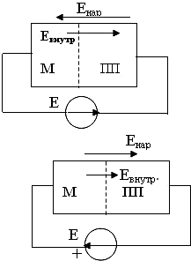Если сменить полярность внешнего источника, то внешнее элек- трическое поле еще более увеличит сопротивление приконтактного слоя.

***Рис. 1.10.*** Переход металл (М) – ПП с внешним электрическим полем

В этом случае оба поля не препятствуют прохождению через барьер неосновных носителей заряда, однако их концентрация очень мала и ток ничтожно мал. Таким образом, переход между металлом и полупроводником не одинаково пропускает ток при разной поляр- ности приложенного напряжения. Такой переход назван *барьером Шоттки*. Его главное свойство в том, что он обладает *вентильным* свойством (*односторонней проводимостью*), т.е. пропускает ток только в одном направлении. Аналогичное явление наблюдается, если рассмотреть контакт металла с полупроводником *n-*типа, у кото- рого уровень Ферми выше, чем у металла.

Для практики особо важен случай, когда уровень Ферми металла меньше уровня Ферми ПП *р-*типа, либо выше уровня Ферми ПП *n-*типа. В этом случае граничный слой будет обогащаться основными носителями зарядов и удельное сопротивление граничного слоя пони- жается. Это явление используется для обеспечения малого переход- ного сопротивления (омического контакта) в месте присоединения металлических выводов к кристаллу полупроводника.

***p–n-*переход.** *p–n-*переход – это переход между двумя областями полупроводника, имеющими различный тип проводимости. Если

концентрации зарядов одинаковы ( *pp* ~ *nn* ), то переход называется

симметричным. Обычно

*nn*  *pp*

или

*p p*  *nn*

(в 100 – 1000 раз) –

такие переходы несимметричны.

Рассмотрим явления в *р – n-*переходе (рис. 1.11), напримеp, если

*pp*  *nn* .

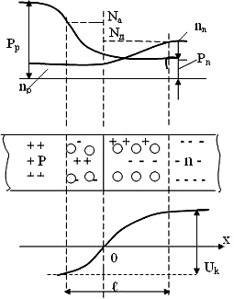

***Рис. 1.11.*** *р–n-*переход без внешнего электрического поля

Так как концентрация дырок *р-*области больше, то дырки диф- фундируют из *р-*области в *n-*область, рекомбинируют с электронами этой области и создают в приграничной *n-*области повышенную кон- центрацию ионов донорной примеси (положительных зарядов). Элек- троны из *n-*области перемещаются в *р-*область, где их концентрация

мала ( *np*  *nn* ) и рекомбинируют с дырками, создавая повышенную

концентрацию отрицательных ионов акцепторной примеси в пригра- ничной *р-*области. Перемещение происходит до выравнивания потен- циалов (уровней) Ферми приграничных областей.

Область образовавшихся неподвижных пространственных заря- дов (ионов) называется *областью р–n-перехода*. В этой области кон- центрации основных носителей зарядов понижены, следовательно удельное сопротивление *р–n-*перехода выше, чем вдали от перехода. За пределами *р–n-*перехода заряды взаимно компенсируют друг дру- га, т.e. полупроводник в целом остается нейтральным. Поле, создан- ное объемными зарядами, уменьшает поток дырок из области *р* в об- ласть *n* и поток электронов из области *n* в область *р*, однако не пре- пятствует потоку электронов из *р* области в *n* и потоку дырок из об- ласти *n* в область *р*, т.е. поле не препятствует прохождению неоснов- ных носителей через переход. Эти носители имеют тепловое проис-

хождение. Суммарная плотность тока равна нулю, так как потоки не- основных носителей уравновешивают друг друга.

Таким образом, в зоне *р–n-*перехода образуется разность потен- циалов, которую называют *потенциальным барьером* либо *контакт- ной разностью потенциалов Uk* .

С некоторыми упрощениями [8] можно считать, что значение *Uk*

зависит от концентрации зарядов:



*Uk*  *Т* ln *Na* 

*Nd* 

2

 , (1.7)

 *ni* 





где *Na* и *Nd* – соответственно концентрации акцепторной и донорной

примесей;

*ni* – собственная концентрация электронов.

Принято считать, что для германия (Gе)

*Uk*  0,3 *В* , для кремния

(Si) *Uk*

 0,7 *В* .

### Смещение *р–n-*перехода

Смещением *р–n*-перехода называют подачу на переход напряже- ния постоянного тока. Если «+» источника приложить к области *р*, а «–» к области *n* (непосредственно или через другие элементы), то считается, что на переход подано *прямое смещение*. В этом случае

потенциальный барьер уменьшится и станет равным

*U*1  *Uk*  *U*

(рис. 1.12). Условный исходный размер *р–n-*перехода *l0* уменьшится (*lсм* на рис. 1.12) вместе с уменьшением потенциального барьера (*U1*<*Uk*).

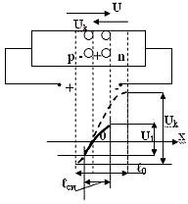

***Рис. 1.12*.** *p–n-*переход при прямом смещении

Картина сохраняется до тех пор, пока *Uk*

* *U* , ток будет еще мал.

Расчетный (условный) размер смещённого *р–n-*перехода:

*lcм*

 . (1.8)

Ток увеличится незначительно, так как обусловлен диффузион- ным движением носителей заряда, перемещение которых увеличива- ется с уменьшением размера перехода и барьера.

*n*

20(*Uk*  *U* )

*qNd*

Если

*Uk*  *U* , барьер исчезает, ток диффузии увеличивается, через

барьер течет ток, называемый *прямым током*. Прямой ток обуслов- лен токами *дрейфа и диффузии*.

*Ток диффузии* обусловлен разностью концентраций носителей, а *ток дрейфа* – приложенным напряжением и сопротивлением *р–n*- перехода. Здесь наблюдается явление *инжекции –* введение носите- лей заряда через переход в ту область, где эти заряды не являются ос- новными (электронов из *n-*области в *р-*область и дырок из *р-*области в *n-*область), из области с большей концентрацией в область с малой концентрацией. Инжекция зарядов происходит из области с малым удельным сопротивлением в область с большим удельным сопротив- лением.

Инжектирующий слой с большой концентрацией зарядов (малым удельным сопротивлением) называют *эмиттером*. Слой с малой удельной концентрацией зарядов (большим удельным сопротивлени- ем) называют *базой.*

Установлено, что прямой ток основных носителей заряда, возни- кающий за счет снижения потенциального барьера, связан с прило- женным напряжением экспоненциальным соотношением:

*u*

*It*  *It* 0  *e**Т* , (1.9)

где

*It* 0

– ток, протекающий через *р–n-*переход, находящийся в рав-

новесном состоянии (*тепловой ток, обратный ток насыщения*).

Однако существует и ток диффузии, направленный встречно, обусловленный тепловым состоянием. Тогда можно считать, что

*u*

*I пр*

 *I t*   *I t* 0

 *I t*0  (*e* *T*

− 1) , (1.10)

где

*Iпр*

* прямой ток через барьер. Особую роль играет ток

*It* 0

* об-

ратный ток насыщения. Экспериментально доказано, что он экспо- ненциально зависит от температуры.

**Обратное смещение *p–n-*перехода.** Приложим «+» к *n-*области, а

«–» к *р-*области полупроводника, т.е. обеспечим обратное смещение на *р–n-*переходе (рис. 1.13). Теперь потенциальный барьер увеличит- ся (*U1=Uk + U*), движение основных зарядов будет затруднено. Ток через переход будет обусловлен неосновными носителями зарядов, которые «вытягиваются» из областей полем обратной полярности. Этот процесс называется «э*кстракцией*». В результате через обратно- смещённый переход будет протекать малый *обратный ток*.

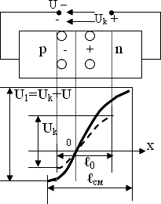

***Рис. 1.13*.** *p–n*-переход при обратном смещении

Величину обратного тока через переход определим аналогично (1.10), учитывая, что приложенное напряжение значительно больше величины теплового потенциала (*U >> φt*).

Тогда обратный ток определится по формуле:

 *u* 1 

*I пр*



 *It* 0   *e* *t*  1  *It* 0





 

. (1.11)

По выражениям 1.10, 1.11 можно сделать вывод о том, что *р–n-*переход обладает *вентильным* свойством, которое заключается в том, что при прямом смещении через переход протекает прямой ток, зависящий от приложенного напряжения по экспоненциальному закону, а в случае обратного смещения через *р–n-*переход течет ма-

лый обратный ток (тепловой ток), который практически от напряже- ния не зависит, но увеличивается по экспоненциальному закону с увеличением температуры.

Условный исходный размер *р – n-*перехода *l0* при наличии обрат- ного смещения возрастает до величины *lсм* (рис. 1.13) вместе с увели- чением потенциального барьера (*U1>Uk)*.

Зависимость тока через *p–n-*переход от приложенного к нему напряжения называют *вольт-амперной характеристикой (ВАХ) р*–*n*-перехода (рис. 1.14).

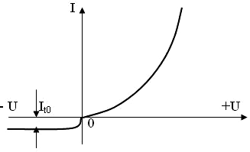

***Рис. 1.14.*** Идеализированная ВАХ *р–n-*перехода

### Емкость *р–n-*перехода

Рассматривая электропроводность *p–n-*перехода при приложении к нему внешнего электрического поля, можно видеть, что толщина *p–n*-перехода изменяется (модулируется), а по обе стороны границы перехода имеются объемные электрические заряды. Следовательно, *р–n*-переход должен обладать определенной емкостью. Различают две составляющих емкости: *барьерную*, отражающую перераспределение зарядов в *р–n*-переходе, и *диффузионную*, отражающую перераспре- деление зарядов вблизи *р–n*-перехода. При прямом смещении прояв-

ляется в основном диффузионная емкость

*Сдиф* . При обратном сме-

щении большую роль играет барьерная емкость

*Сбар*

[2].

Емкость

*Сбар*

oбусловлена наличием в *p–n*-переходе ионов донор-

ной и акцепторной примесей, как бы образующих две обкладки кон- денсатора:

*n*

*Uk Uk*  *U*

*Сбар*

 

 0  *l*  

*S*

, (1.12)

 *cм* 

где

*Uk* – значение контактной разности потенциалов;

*U* – приложенное напряжение;

*l0* – толщина *р–n* перехода при *U* = 0;

– относительная диэлектрическая проницаемость материала;

*ε* 0 – диэлектрическая проницаемость вакуума;

*S* – площадь поперечного сечения *р–n-*перехода;

*n* = 2 для резких переходов, *n* = 3 для плавных переходов.

С увеличением приложенного обратного напряжения барьерная емкость *Сбар* уменьшается из-за увеличения толщины перехода. Ве- личина *Сдиф* отражает физический процесс изменения концентрации подвижных носителей заряда, накопленных вследствие изменения концентраций инжектированных носителей при изменениях прило- женного напряжения. *Сдиф* значительно меньше *Сбар* и очень слабо за- висит от приложенного напряжения. Зависимость барьерной ёмкости от напряжения (рис. 1.15) ощутимее, поэтому часто используется в электронике.

*Сдиф* зависит от величины прямого тока, протекавшего через *р–n*-переход в момент начала изменения приложенного напряжения. Это имеет важное значение при изготовлении быстродействующих полупроводниковых приборов.

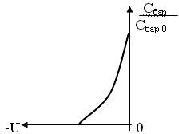

***Рис. 1.15.*** Зависимость *Сбар(U)*

при обратном смещении *р–n*-перехода

* 1. **Пробой *p–n-*перехода**

Пробоем называется значительное уменьшение сопротивления перехода при обратном смещении, сопровождающееся возрастанием обратного тока. Различают три вида пробоя: туннельный, лавинный и тепловой.

*Туннельный пробой* обусловлен туннельным эффектом, т.е. про- хождением электронов сквозь потенциальный барьер (из валентной зоны одного полупроводника в зону проводимости другого), высота которого больше, чем энергия носителей заряда (рис. 1.16) [9].

В этом случае энергетические зоны искривляются настолько, что *φvp>φсn*, т.е. энергия электронов валентной зоны полупроводника *р-*типа становится равной энергии электронов зоны проводимости полупроводника *n-*типа.

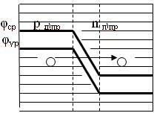

***Рис. 1.16*.** Зонные диаграммы при тунельном пробое

*Лавинный пробой* вызывается ударной ионизацией, когда напря- женность электрического поля при обратном смещении так велика, что неосновные носители заряда, движущиеся через *р–n*-переход, ус- коряются настолько, что при соударении с атомами ионизируют их. Появляются пары электрон-дырка, которые ускоряются и ионизиру- ют другие атомы. Процесс нарастает лавинообразно, при этом вели- чина тока ограничивается только внешним сопротивлением.

Ток лавинного пробоя можно приближенно определить по фор- муле:

*I лав*

 *Mл Iобр* , (1.13)

где *Мл* – коэффициент лавинного умножения.

Лавинный пробой возникает в сравнительно высокоомных ПП, (имеющих большое удельное сопротивление, т.е. малую концентра- цию основных носителей) и при достаточно большой ширине *р–n*-перехода.

ВАХ перехода при различных видах пробоев показаны на рис. 1.17. Напряжение лавинного пробоя зависит от температуры и увеличивается с ее ростом (из-за сокращения длины свободного пробега носителей заряда).

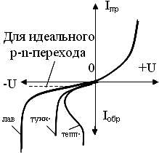

***Рис. 1.17.*** ВАХ реального *p–n*-перехода

*Тепловой пробой* возникает в результате разогрева *p–n*-перехода, когда количество тепла, выделяемое током в *p–n*-переходе, больше количества тепла, отводимого от него. Известно, что увеличение тем- пературы приводит к увеличению интенсивности генерации элек- тронно-дырочных пар, что выражается в увеличении обратного тока по экспоненциальному закону. Это в свою очередь увеличивает тем- пературу *p–n*-перехода, в результате чего наступает тепловой пробой. ВАХ *p–n*-перехода при тепловом пробое отличается от ВАХ при тун- нельном и лавинном пробоях (с увеличением тока теплового пробоя падает напряжение, приложенное к *p–n*-переходу).

### Полупроводниковые диоды

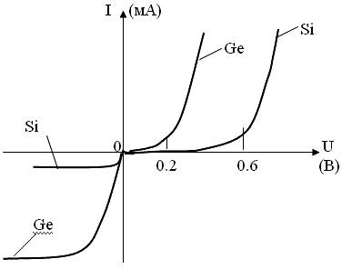*Диод* – это полупроводниковый прибор с одним *p–n*-переходом и двумя выводами. Рассмотренные выше свойства *p–n*-перехода дают возможность рассматривать свойства диодов путем анализа их ВАХ (рис. 1.18) Полупроводниковый диод можно получить из ПП с *p–n*-переходом, если снабдить этот полупроводник омическими (металлическими) контактами. Наиболее распространены германие- вые и кремниевые диоды.

***Рис. 1.18.*** ВАХ германиевого и кремниевого диодов

**Краткая классификация диодов.** Диоды, как наиболее много- численные полупроводниковые приборы, классифицируют по раз- личным признакам: назначению, конструкции, току и напряжению, по частоте, видам устойчивости к воздействиям внешней среды и т.д. (рис. 1.19) [13].

**Назначение диодов.** Различают диоды выпрямительные, им- пульсные, туннельные, обращенные и т.п.

*Выпрямительные* диоды используются для выпрямления пере- менного тока (преобразования переменного тока в постоянный). *Им- пульсные* диоды предназначены для работы в импульсных цепях, так как отличаются малой емкостью *р–n-*перехода и другими характери- стиками, обеспечивающими быстродействие. Разновидность им- пульсных диодов – диоды Шоттки, выполненные на основе перехода металл-полупроводник, отличающиеся очень малыми (нА) обратны- ми токами.

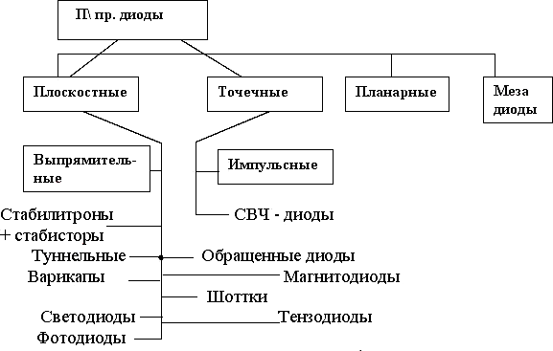

***Рис. 1.19.*** Примерная классификация диодов

*Туннельные диоды* (ТД) – диоды, в которых туннельный эффект приводит к появлению на ВАХ участка с отрицательным сопротивле- нием (рис. 1.20). Участок 0-1 (рис. 1.20) определяется дрейфовым то- ком. Участок 1-2 имеет отрицательное сопротивление. Участок 2-3 определяется диффузионным током. ТД используют в генераторах высокой частоты (до 1 ГГц).

*Обращенный* диод служит для выпрямления малых напряжений.

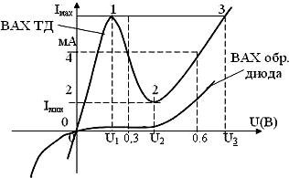

***Рис. 1.20.*** ВАХ туннельного и обращенного диодов

*Стабилитроны* – полупроводниковые диоды, напряжение на ко- торых в области электрического пробоя слабо зависит от тока. Пред- назначены для стабилизации напряжения.

*Варикапы* – полупроводниковые диоды, предназначенные для ис- пользования в качестве емкости, управляемой электрическим напря- жением. Варикап работает при обратном смещении *р–n*-перехода, его емкость определяют согласно формуле:

 *U*

*С*  *С*0  *k*

1

 *n* , (1.14)



*Uk*  *U* 



где *n* =2 для резких и *n* = 3 для плавных переходов;

*Uk* – значение контактной разности потенциалов;

*U* – приложенное обратное напряжение;

*С*0 – начальная емкость *р–n*-перехода.

Варикап, используемый в умножителях частоты, называют *ва- рактором*.

*Фотодиоды, светодиоды* – диоды, использующие эффект взаи- модействия оптического излучения (видимого, инфракрасного) с но- сителями заряда в зоне *р–n*-перехода. В фотодиодах при облучении повышается обратный ток, в светодиодах в режиме прямого тока в зоне *р–n*-перехода возникает видимое или инфракрасное излучение. Имеются еще *магнитодиоды, тензодиоды,* в которых меняется электропроводность под действием магнитного поля или механиче-

ских деформаций [9].

## ЛЕКЦИЯ 2. БИПОЛЯРНЫЕ ТРАНЗИСТОРЫ

### Структура и принцип действия биполярного транзистора

*Транзистор* – прибор, содержащий два или более электронно- дырочных перехода, имеющий не менее трех выводов и пригодный для усиления, генерирования и преобразования электрических сигналов.

Упрощенные структурные схемы и условные обозначения тран- зисторов изображены на рис. 2.1.

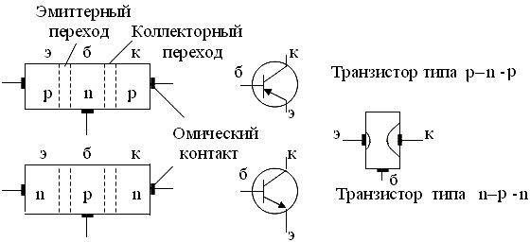

***Рис. 2.1.*** Структурные схемы и условные графические обозначения (УГО) биполярных транзисторов

Транзистор изготавливается по специальной технологии на кри- сталле полупроводника путем создания трех областей с различной проводимостью. Средняя область – *база*, другие называются *эмиттер* и *коллектор*. Между областями образуется два *р–n*-перехода, связанных между собой. Область, являющаяся источником носителей заряда при прямом смещении, называют эмиттером. Область, выполняющая функцию собирания зарядов, называют коллектором. На практике этими терминами называют выводы прибора. Соответственно *р–n*-переходы называют эмиттерным и коллекторным. В обычном включении на эмиттер относительно базы подается напряжение, создающее прямое смещение, а на коллектор – обратное смещение. Иногда используется так называемое инверсное включение, при котором коллектор и эмиттер меняются местами. При этом можно иметь различные способы включения транзистора: по схеме с общей базой (ОБ), общим эмиттером (ОЭ), общим коллектором (ОК). На рис. 2.2 изображены названные выше три способа включения биполярного транзистора со структурой *р–n–р* с указанием условных входа, выхода и обозначением электродов (э – эмиттер, к – коллектор, б – база). Показаны также направления протекания токов в электродах (выводах) транзистора.

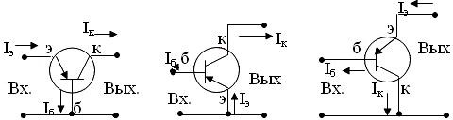

***Рис. 2.2.*** Три схемы включения биполярного транзистора

Соединив между собой два любых электрода, можно получить различные диодные структуры.

Рассмотрим принцип действия транзистора, включив его по схеме с ОБ (рис. 2.3).

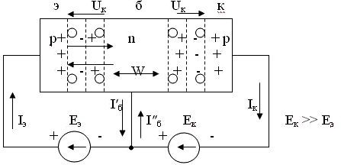

***Рис. 2.3.*** Структурная схема включения транзистора по схеме ОБ

В структуре кристалла происходит инжекция дырок в область ба- зы и встречное движение электронов в эмиттер, при этом

*Iэр*

   *Iэ*;   *Iэр*

*Iэ* , (2.1)

где

*Iэр*

*I э*

* ток, обусловленный движением дырок;
* полный ток через эмиттерный *р–n*-переход;

*γ* – коэффициент инжекции.

Дырки, проникающие в базу, частично компенсируются притоком электронов от источника *Еэ*, создавая ток *Iб*. Главная особенность лю

бого транзистора – ширина базы во много раз меньше диффузионной длины:

где

*lдиф*

*W* 0,2*lдиф*,

– диффузионная длина (среднестатистическая величина сво-

бодного пути заряда).

По этой причине основные носители заряда из эмиттера (дырки) диффундируют в область базы и достигают второго *р–n*-перехода, смещённого в обратном направлении. Большинство дырок не успе- вают рекомбинировать с электронами и попадают вблизи коллектор- ного перехода в поле, втягивающее их в область коллектора (экстрак- ция дырок). Электроны, число которых равно числу дырок, ушедших через коллекторный переход, уходят через базовый вывод, создавая

составляющую тока базы

*I б***** .

Относительное число *неосновных для базы* носителей заряда (ды- рок), достигших коллекторного перехода, характеризуется коэффици-

ентом переноса *χ*, показывающим, что только часть тока ет коллектора – это *Ikр* :

*Iэр*

достига-

*Ikр*

   *Iэр* ;   *Ikр*

*Iэр* ; (2.2)

где

*Ikр* и

*Iэр*

– дырочные составляющие токов коллектора и эмит-

тера.

Учитывая, что только часть носителей достигает коллектора, мо- жем записать

*Ikр*

   *Iэр* , (2.3)

где

      *Ikр Iэ* – коэффициент передачи тока в схеме ОБ. Известно [18], что через коллекторный *р–n*-переход обязательно

будет течь ток *неосновных для коллектора* носителей, создающих ток

*Iкбо –* неуправляемый ток *р–n*-перехода (обратный ток). Результирую- щий ток в коллекторной цепи:

*Ik*    *Iэ*  *Iкбо* . (2.4)

### Физическая нелинейная модель транзистора и эквивалентные схемы

Упрощенная эквивалентная схема идеализированного транзисто- ра, имеющего структуру *р–n–р* [2], представлена на рис. 2.4.

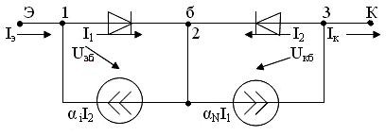

***Рис. 2.4.*** Упрощенная эквивалентная схема биполярного транзистора

Коэффициенты

*αi* , *α N*

– это коэффициенты передачи тока, учи-

тывающие тот факт, что не все заряды достигают соответствующих областей через переходы при инверсном (*αi* ) и прямом (нормальном)

(*α N* ) включении (*α N* <1, *αi* << *α N* ). Формально можно записать:

*Iэ*  *I*1  *i*  *I*2 , *Ik*   *N*  *I*1  *I*2.

(2.5)

Токи через *р–n*-переходы можно выразить известным способом через так называемые токи насыщения:

 *Uэб* 



*I*1  *I*

 

*нас*.*э* 

*e Т*



1, если *Uкб*





 0, а *Uэб*

* 0,

(2.6)

 *Uкб* 



*I*2  *I*

 

*нас*.*к* 

*e Т*



− 1, если *Uэб*





 0, а *Uкб*

 0.

Токи *I1* и *I2* удобнее выразить через обратные токи переходов, учитывая, что в справочниках [15] приводятся значения именно об- ратных токов:

*Iэб o* , при *Uкб*  0 и *Ik*  0, *Uэб*  0

*Iкб o* , при *Uэб*  0 и *Iэ*  0, *Uкб*  0

В этом случае

*Iнас*.*к*

 *Iкб o*

1  *i*   *N*

; *Iнас*.*э*

 *Iэб o*

1  *i*   *N*

. (2.7)

Возвращаясь к (2.5), с учетом (2.6, 2.7), получим:

*I*  *Iэб o*  *i*  *Iкб o* ,

*э*  *Uэб* 

 *Uкб* 





1  *i*  *N*   *e* *Т*  1





 

1  *i*  *N*   *e* *Т*  1

 

*Iк* 

*N* 

 *Uэб* 



*Iкб o*





*Uкб*  ,

(2.8)

1  *i*  *N*  *Iэб o*   *e* *Т*





− 1



1  *i*  *N*   *e* *Т*



− 1





*Iб*  *Iэ*  *Iк* .

Полученная система уравнений носит название уравнения Эберса

– Молла. Характеристики, соответствующие этим уравнениям, при- ведены на рис. 2.5.

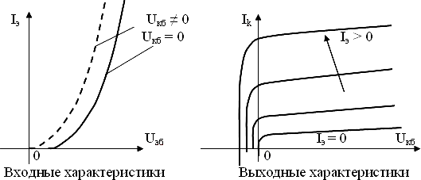

***Рис. 2.5.*** Статические характеристики транзистора, включённого по схеме ОБ

Рассмотренная физическая модель нелинейна и применяется для анализа работы только при относительно больших изменениях на- пряжения и тока.

Во многих случаях на фоне сравнительно больших постоянных составляющих токов и напряжений на транзистор действуют малые переменные составляющие. В этом случае эти составляющие могут анализироваться раздельно, причем при анализе переменных состав- ляющих используются *малосигнальные эквивалентные схемы,* со- стоящие из линейных элементов. Параметры линейных элементов

получают линеаризацией исходных статических характеристик тран- зисторов в окрестности режима работы по постоянному току.

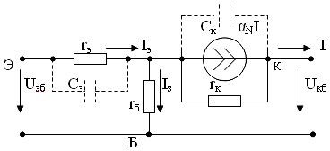Наиболее часто встречается Т-образная эквивалентная схема. Для транзистора, включенного по схеме ОБ, Т-образная схема имеет вид, представленный на рис. 2.6.

***Рис. 2.6.*** Вариант Т-образной схемы замещения транзистора:

*rэ* , *rk*

– дифференциальные сопротивления переходов;

*rб* – сопротивление базы; включение нормальное (неинверсное),

коэффициент передачи тока *N*

  ;

*Ск* ,*Сэ*

– ёмкости переходов

Т-образная схема (рис 2.6) не единственная. Наиболее распро- страненные варианты приводятся на рис. 2.7 и 2.8.

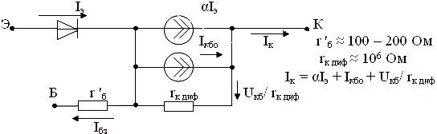

***Рис. 2.7.*** Вариант схемы замещения транзистора, включенного по схеме ОБ

Т-образная эквивалентная схема транзистора, включенного по схеме ОЭ, представлена на рис. 2.8. В схему введен диод, отражаю- щий наличие *p–n*-перехода Э-Б. Ток базы *Iбз* в цепи коллектора уве- личивается в *β* раз, причем *β = α/(*1 *– α).* Статические характерисики для схемы с ОЭ показаны на рис. 2.9.

В схеме замещения (рис. 2.8) отражается факт зависимости тока коллектора от тока базы и свойств транзистора, учитываемых коэф- фициентом *β*, который называется *коэффициентом усиления базового тока в схеме ОЭ*. Коэффициент передачи тока α < 1, поэтому β > 1.

Анализируя выражения (2.8), можно заметить два важных обстоя- тельства:

1. при отсутствии тока базы (обрыв базы) обратный ток в цепи коллектор – эмиттер увеличивается многократно;
2. сопротивление коллекторного перехода *r'кдиф<<rкдиф*, где *rкдиф*– сопротивление коллекторного перехода в схеме замещения ОБ (рис. 2.7).

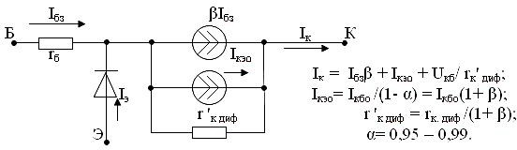

***Рис. 2.8.*** Т-образная схема замещения транзистора, включённого по схеме ОЭ

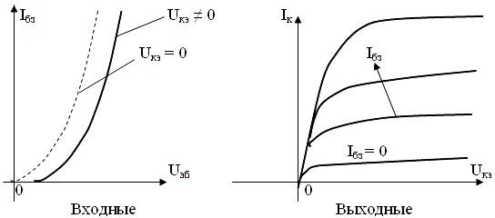

***Рис. 2.9.*** Статические характеристики для схемы ОЭ

### Способы включения биполярных транзисторов

В электрических схемах биполярные транзисторы могут вклю- чаться тремя различными способами: с общей базой (ОБ), с общим эмиттером (ОЭ), с общим коллектором (ОК) (рис. 2.2). Название спо- соба включения происходит от названия того электрода биполярного транзистора, который в рассматриваемой схеме является общим для входного и выходного контуров электрической цепи.

Важность способа включения транзистора состоит в том, что схе- мы в зависимости от этого приобретают разные свойства при совер- шенно одинаковых параметрах транзисторов.

Примеры возможных способов включения транзисторов показаны на рис. 2.10.

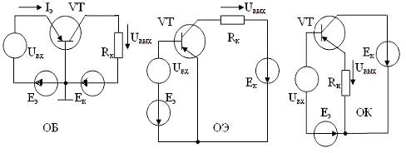

***Рис. 2.10.*** Три способа включения биполярного транзистора в электрической схеме с источниками питания, смещения и входного сигнала:

*Uвх*

* входной (усиливаемый) сигнал; *Еэ* , *Ек*
* источники эмиттерного и коллекторного

смещений (внешние источники питания); *Rk*

* резистор для ограничения тока

в цепи коллектора в схемах ОБ и ОЭ (или сопротивление нагрузки);

*RH* – резистор (сопротивление нагрузки) в цепи эмиттера схемы ОК

Отличительным признаком схемы ОК является отсутствие огра- ничивающего резистора в цепи коллектора. Схему ОК часто называ- ют *эмиттерным повторителем*.

Каждая из схем использует биполярный транзистор в качестве элемента, обеспечивающего усиление входного сигнала *Uвх* . Стрелки

напряжения *Uвх*

не показаны, так как это напряжение может быть по-

ложительным, отрицательным либо переменным. Рассматриваемые схемы обладают разными свойствами при совершенно одинаковых, включенных по-разному, транзисторах.

Принцип усиления входного сигнала для схем одинаков. Он со- стоит в том, что входной сигнал воздействует на базовую (управ- ляющую) цепь транзистора и вызывает изменение сопротивления ос- новной (управляемой) цепи (коллектор – эмиттер) транзистора, вследствие чего ток в этой цепи, созданный источником питания, бу-

дет изменяться, обеспечивая изменение выходного напряжения

*Uвых* .

При этом вследствие нелинейности характеристик транзистора ма-

лые изменения

*Uвх*

могут вызвать гораздо большие изменения вы-

ходного сигнала *Uвых*, создавая эффект усиления входного сигнала.

Области использования схем определяются их разными свойствами, наибольшее распространение получили схемы ОЭ и ОК.

### Основные режимы работы транзистора

Различают три основных режима работы транзистора: активный, отсечки, насыщения.

*Активный режим* – нормальный: эмиттер смещен в прямом на- правлении, коллектор – в обратном. *Инверсный режим* – наоборот. В уравнениях в нормальном активном режиме *Uэб* имеет знак «+», *Uкб* имеет знак «–».

*Режим отсечки*: глубокая отсечка – оба перехода смещены в об- ратном направлении, причем модули этих напряжений должны быть:

*U* > ( 3 – 5 ) *m φТ* ,

где *m* ≈ (1,5 – 2).

В режиме отсечки *Iк = Iкбо*. Режим отсечки характеризует закрытое состояние транзистора (транзистор заперт), при котором его сопро- тивление максимально, токи – минимальны.

*Режим насыщения* характеризует открытое состояние транзисто- ра, когда его сопротивление минимально, а токи определяются внеш- ними источниками, но не должны превышать некоторых допустимых значений. В режиме насыщения оба перехода транзистора с помо- щью внешних напряжений смещены в прямом направлении. Напря- жение транзистора *Uкэ* минимально:

*Uкэ нас* ≈ *φТ* (1 – *αi*) / *αi*. (2.9) Ток коллектора *Iк* ≤ *Iк max*.

Режим отсечки и насыщения широко используется в электронных ключах. Достигаются эти режимы различными способами, в том чис- ле и изменением подводимых к транзистору напряжений.

### *h-*параметры биполярного транзистора

Транзистор можно представить в расчетном отношении как ак- тивный четырехполюсник, имеющий два входных и два выходных зажима (рис. 2.11). Это представление во многих случаях существен- но упрощает расчеты схем с транзисторами.

Согласно теории электрических цепей [11] связь между токами и напряжениями четырехполюсника может быть показана с помощью системы уравнений:

*U1 = h11 i1 + h12 U2* , *i2 = h21 i1 + h22 U2*. (2.10)

Коэффициенты *h*, входящие в уравнения, получили название

«*h-параметры*».

***Рис. 2.11.*** Четырехполюсник – аналог транзистора:

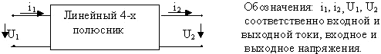

*i1, i2* – входной и выходной токи, *V1, V2* – входное и выходное напряжения

Физический смысл этих коэффициентов выясняется, если рас- сматривать два характерных режима: холостой ход (ХХ) и короткое замыкание (КЗ) на входе и выходе четырехполюсника. Режим ХХ ха- рактеризуется отсутствием тока при наличии напряжения, режим КЗ – отсутствием напряжения при наличии тока. В этих случаях:

*h11 = U1 /i1* (*U2* = 0) – входное сопротивление при КЗ на выходе;

*h12 = U1/ U2* (*i1* = 0) – коэффициент передачи напряжения при ХХ на входе (коэффициент обратной связи по напряжению);

*h21 = i2 / i1* (*U2* = 0) – коэффициент передачи тока при КЗ на вы- ходе;

*h22 = i2 / U2* (*i1* = 0) – выходная проводимость при ХХ на входе.

В усилительных устройствах с транзисторами *h*-параметры опре- деляют обычно по соотношениям между приращениями токов и на- пряжений. Например, для схемы с общим эмиттером:

*∆ Uбэ = h11э ∆ Iбз + h12э ∆Uкэ*, (2.13)

*∆ Iк = h21э ∆ Iбз + h22э ∆ Uкэ*.

Получив опытным путем входные и выходные характеристики, можно вычислить *h-*параметры, как частные производные в заданных точках характеристик, полагая неизменными нужные величины. На- пример, в схеме ОЭ:

*h11э =*

*h21э=*

*∆ Uбэ*

*∆ Iбз*

*∆ Iк*

*∆ Iбз*

*Uкэ =* Соnst *∆ Uбэ h12э =*

*(∆ Uкэ= 0) ∆ Uкэ*

*Uкэ =* Соnst *∆ Iк (∆ Uкэ = 0) ; h22э =*

*∆ Uкэ*

*Iбз =* Соnst*;*

*Iбз =* Соnst*;*

(2.14)

*h*-параметры определяются для любой из трех схем включения транзистора, чаще всего используются *hnnэ*, причем система

*h-*параметров позволяет в расчетах использовать обобщенную схему замещения транзистора для *h-*параметров, показанную на рис. 2.12.

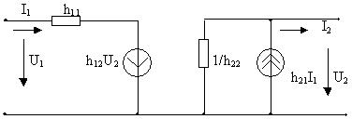

***Рис. 2.12.*** Обобщенная схема замещения биполярного транзистора

Упрощенные (пренебрегаем *h12*) схемы замещения транзисторов для *h-*параметров будут иметь вид, представленный на рис. 2.13.

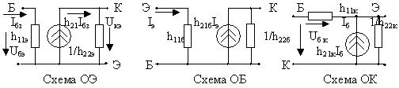

***Рис. 2.13.*** Схемы замещения транзисторов в *h*-параметрах

### Основные параметры биполярных транзисторов

К основным параметрам биполярных транзисторов относятся:

1. Коэффициенты *h21э , h21б, h21к* – это коэффициенты передачи то- ка (коэффициенты усиления по току) (в схеме ОЭ *h21э* – это *β*, в схеме ОБ *h21б* – *α*).
2. Граничная частота для коэффициента передачи тока – это час- тота, на которой *h21э* уменьшается до 1.
3. Частота усиления *f*(*h21*) – это частота, на которой *h21э* уменьша-

ется в раз – этим значением определяется так называемая полоса

2

пропускания частот, т.е. диапазон частот, в которых характеристики усиления удовлетворительны.

1. Дифференциальное сопротивление эмиттерного перехода в схеме ОЭ

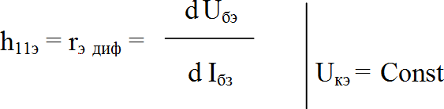

(Значения *h11э* – Омы, десятки Ом).

1. Выходная проводимость *h22э* связана с дифференциальным со- противлением коллекторного перехода.

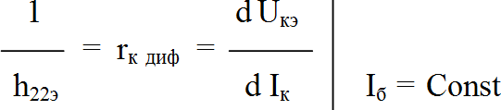

1. 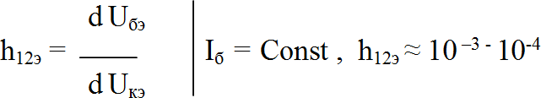Коэффициент обратной связи по напряжению:
2. Объемное сопротивление базы: *r б* = (десятки – сотни Ом).
3. Емкость коллекторного перехода *Ск*. Это фактически барьерная емкость коллекторного перехода *Ск* ≈ (5 – 50) *рF.*
4. Максимальная частота генерации:

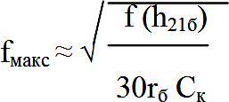

где *fмакс* – это наибольшая частота, при которой транзистор может ра- ботать (способен работать в схеме автогенератора).

1. Обратный ток коллекторного перехода при заданном обрат- ном напряжении: *Iкбо = Iк* при *Iэ*=0, *Uкб*<0. О значении этого тока го- ворилось выше. Величина тока *Iкбо* от *µА* до нескольких мА в зависи- мости от мощности и качества изготовления транзистора.
2. Максимально допустимый ток коллектора – *Iк макс*.
3. Наибольшая допустимая мощность рассеяния коллектора:

*Рк макс = Iк макс Uкэ .*

1. Тепловое сопротивление между коллектором и корпусом:

*Rт = ∆Т / Рк макс* ,

где ∆*Т* – перепад (градиент) температур между коллектором и корпу- сом.

Следует помнить, что приведенные в справочных материалах па- раметры транзисторов определены для заданного диапазона их изме- нения, т.е. для определенных режимов работы и в заданном диапазо- не температур. Поэтому для представления о том, как будут меняться параметры, в литературе [15, 18] приводятся обобщенные зависимо- сти физических параметров от режима работы и от температуры. Вид этих зависимостей (например, для схемы ОЭ) представлен на рис. 2.14.

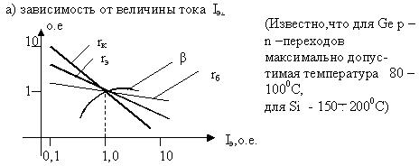

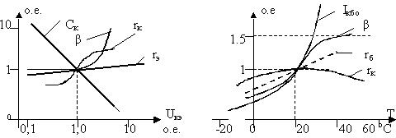

***Рис. 2.14*.** Примерный вид обобщенных зависимостей физических параметров биполярных транзисторов от тока Iэ (а), напряжения Uке (б) и температуры T (в)

Известно, что для Ge *р–n*-переходов максимально допустимая температура 80 ÷ 100 ºС, для – 150 ÷ 200 ºС.

### Транзисторы с инжекционным питанием

Интересным развитием биполярных транзисторов являются полу- проводниковые приборы с инжекционным питанием (предложены в 1971 году, используются в составе микросхем) [7, 9]. Благодаря осо- бой конструкции, эти приборы обладают весьма полезными свойст- вами. В составе интегральных схем (их называют И2Л – элементы)

они позволяют получить высокую степень интеграции, так как для их действия требуется очень малая энергия переключения *Эп* = 10-12 Дж. Хорошо работают в диапазоне температур от – 60 до

+ 125 0С. Особенностями являются: инверсный режим (по схеме), ключевой режим (по действию), небольшой логический уровень вы- сокого и низкого напряжений *U1* = (0,6 – 0,7) В, *U0* =(0,1 – 0,2) В, на- личие общего для групп четвертого электрода – инжектора, высокое

быстродействие (*tздр* ≈ 10 нс). Упрощенная структура транзистора и УГО представлены на рис. 2.15.

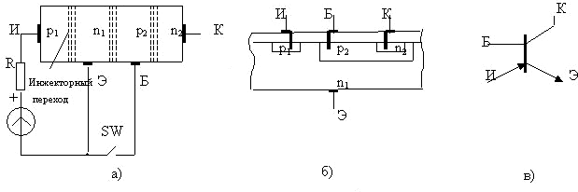

***Рис. 2.15*.** И2Л-элемент: структуры (*а*), (*б*) и УГО (*в*):

И – инжектор, SW – ключ

Принцип действия И2Л-элемента: заряды инжектируются в об- ласть *Р1*, область эмиттера обогащается, поэтому понижается барьер перехода *n1–р2*, а следовательно и перехода *р2–n2*. Между эмиттером и коллектором образуется малое сопротивление (возникает режим на- сыщения). Если эмиттер соединить с базой, замкнув ключ SW, то со- противление перехода *р2–n2* резко увеличивается (возникает режим отсечки). Роль ключа SW может выполнять такой же точно транзи- стор, а инжектор у них будет общим.

## ЛЕКЦИЯ 3. ПОЛЕВЫЕ ТРАНЗИСТОРЫ

***Полевой транзистор*** – это полупроводниковый прибор, работа которого обусловлена током основных носителей зарядов, протекающим через проводящий канал, сопротивление которого модулируется (управляется) электрическим полем. Другое название – *унипо- лярные* транзисторы – обусловлено тем, что ток в них создается носи- телями заряда одного знака (электронами или дырками). Полевые транзисторы имеют определенные преимущества перед биполярными транзисторами, такие как высокое входное сопротивление, малые мощности для управления, высокие частотные свойства, возможность работы при низких температурах, высокая технологичность изготовления.

Полевые транзисторы делятся на транзисторы с затвором в виде *р–n-*перехода (с управляющим *р–n*-переходом) и с изолированным затвором [со структурой металл – диэлектрик – полупроводник (МДП – транзисторы)], (другое название МОП-транзисторы).

### Транзистор с управляющим *р–n*-переходом

Транзистор с управляющим *р–n*-переходом представляет собой пластину (участок) полупроводника *р* или *n* типа, от торцов которой сделаны отводы, называемые сток и исток, а вдоль пластины выпол- нен электрический переход (*р–n*-переход или барьер Шоттки), имею- щий свой вывод, называемый затвором. На затвор подается такое по отношению к истоку напряжение, чтобы *р–n*-переход между затвором и кристаллом был смещен в обратном направлении (рис. 3.1).

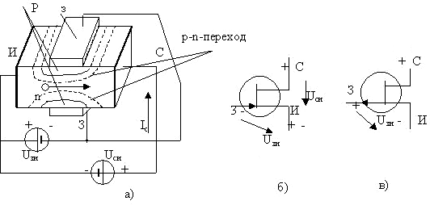

***Рис. 3.1.*** Структура и УГО транзистора с управляющим *р–n-*переходом и каналом *n-*типа (*а*), (*б*); УГО транзистора с каналом *р*-типа (*в*)

Статические характеристики полевого транзистора с управляющим *р–n*-переходом и каналом *n*-типа представлены ниже на рис. 3.2.

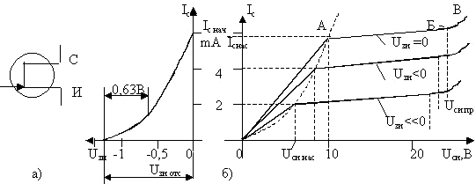

***Рис. 3.2.*** Стоко-затворная (*а*) и выходные (*б*) статические характеристики полевого транзистора с управляющим *р–n*-переходом и каналом *n*-типа

Ток стока, при котором достигается значение тока насыщения, на зывается *начальным током стока* (обозначено *Iс нач*). Напряжение *Uси*, при котором происходит насыщение канала, называется *напряжени- ем насыщения* (обозначено *Uси нас*). Напряжение *Uзи*, при котором ток стока *Iс* =0, называется *напряжением отсечки* (обозначено *Uзи отс*). Значения токов насыщения *Iснас* и напряжений *Uси нас* зависят от зна- чений *Uзи*, причем геометрическое место точек, соответствующих перекрытию канала и наступлению режима насыщения (пунктирная ли- ния), образуют кривую, похожую на прямую ветвь ВАХ диода. С увеличением модуля *Uзи* уменьшается пробивное напряжение меж- ду стоком и истоком *Uси пр*, так как к *р–n*-переходу прикладывается сумма напряжений *Uси*+*Uзи*.

На выходных характеристиках имеются три участка: ОА, АБ, БВ. На участке ОА зависимость *Iс* = *f* (*Uси*) практически линейна и имеет большую крутизну. Участок АБ-область насыщения, участок БВ-область электрического пробоя. Участок ОА похож на ВАХ резистора, поэтому полевые транзисторы (ПТ) можно использовать как управляемое сопротивление. Участок АБ используется для усилительных режимов.

**Основные параметры ПТ с управляющим *р–n-*переходом.** Ос- новными параметрами полевого транзистора являются:

1. Ток стока *Iс* в области насыщения выходных характеристик при неизменном значении *Uси* определяется по аналитическому выраже- нию стоко-затворной характеристики (3.1):

*Iс = Iс нач (1 – Uзи / Uзи отс)2.* (3.1)

1. Крутизна характеристики S (оценка управляющего действия затвора):

*S= dIс /dUзи Uси =* Соnst . (3.2) Наибольшую крутизну характеристика (3.1) имеет в области

*Uзи*=0, причем

*S = Sнач* (1 *– Uзи / Uзи отс*)*2*, Sнач = – (2 Iс нас/ Uзи отс), (3.3) где S ≈ (0,3 – 3) мА\В.

1. Температурные свойства ПТ характеризуются семейством сто-

ко-затворных характеристик при разных значениях температуры ок- ружающей среды (рис. 3.3). По характеристикам видно, что ПТ с управляющим *p–n*-переходом имеет «термостабильную» точку Т.

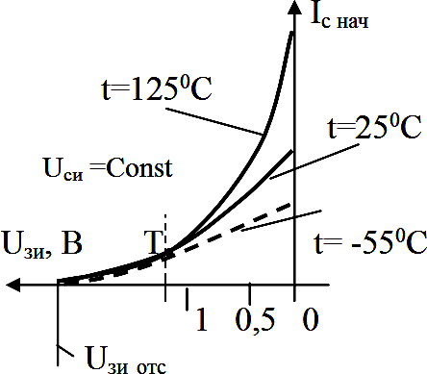

***Рис. 3.3.*** Стоко-затворные характеристики ПТ при разных температурах

Наличие точки, в которой сходятся характеристики, снятые в ши- роком диапазоне температур, свидетельствует о том, что параметры ПТ в этой точке мало зависят от температуры. Нужно заметить, что и крутизна характеристики в этой точке не велика.

1. Усилительные свойства ПТ помимо крутизны *S* характеризуют- ся ещё коэффициентом усиления напряжения *М*, причем

*М =dUси/dUзи Iс =* Соnst . (3.4)

1. Дифференциальное внутреннее сопротивление

*Rси диф =dUси/ dIс Uзи=* Соnst, (3.5)

*Rси диф* = ( 0,1 – 1) Мом.

Учитывая (3.3), (3.4), (3.5), получим

*М = S Rси диф* . (3.6)

1. Емкость *р–n*-перехода между затвором и каналом характеризу- ют двумя значениями: ёмкостью между затвором и истоком *Сзи* и между затвором и стоком *Сзс*. Величина ёмкости составляет (5 – 20)*рF*.
2. Эквивалентные схемы ПТ с управляющим *р–n*-переходом раз- нообразны в зависимости от условий применения. Наиболее часто используются так называемые малосигнальные (для сигналов пере- менного тока) эквивалентные схемы, показанные на рис. 3.4.

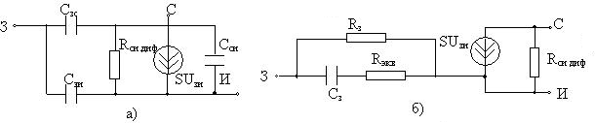

***Рис. 3.4.*** Малосигнальные эквивалентные схемы ПТ: исходная (*а*), преобразованная (*б*);

*RЗ* – омическое сопротивление затвора,

*Rэкв* – усредненное эквивалентное сопротивление, через которое заряжается эквивалентная емкость затвора *Сз*

Ориентировочные значения для параметров ПТ с управляющим

*p–n*-переходом [15]:

*S* = (0,3 – 3) мА/В; *RЗ* = 1010 Ом; *Rси* = (0,1 – 1 ) мОм;

*Rэкв* = ( 50 – 800 ) Ом; *Сз* = ( 0,2 – 10 ) пФ.

Изменение параметров и характеристик ПТ с изменением темпе- ратуры обусловлено изменением:

* обратного тока *р–n*-перехода;
* контактной разности потенциалов;
* удельного сопротивления канала.

Особое свойство ПТ с управляющим *р–n-*переходом – наличие термостабильной точки (рис. 3.3). Это свойство обусловлено тем, что с ростом температуры удельное сопротивление канала увеличивает- ся, вызывая уменьшение тока стока. Это дает возможность правиль- ным выбором режимов взаимно компенсировать изменения тока сто- ка, вызванные изменением контактной разности потенциалов и удельного сопротивления канала. При этом можно добиться, чтобы ток *Iс* оставался неизменным в широком диапазоне изменения темпе-

ратур (рис. 3.3). Это объясняется тем, что контактная разность потен- циалов с увеличением температуры уменьшается приблизительно на 2,2 мВ/град, что должно (при неизменном *Uзи*) приводить к увеличе- нию тока стока. Увеличение удельного сопротивления канала должно приводить к уменьшению этого тока. Ориентировочное положение термостабильной точки на стоко-затворной характеристике опреде- ляется значением: |Uзи т| = |Uзи отс| – 0,63 В. Недостаток этого режима – малая крутизна характеристик.

### МДП (МОП)-транзисторы

***МДП-транзисторы*** (полевые транзисторы с изолированным за- твором) могут быть двух видов:

а) с индуцированным каналом (канал возникает под действием напряжения, приложенного к управляющим электродам);

б) со встроенным каналом (канал создается при изготовлении).

У МДП-транзистора, в отличие от ПТ с управляющим *р–n*-пе- реходом, металлический затвор изолирован от полупроводника слоем диэлектрика и имеется дополнительный вывод П (рис. 3.5) от кри- сталла, называемый подложкой.

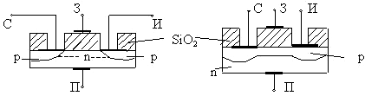

*а б*

***Рис. 3.5.*** Схематичная структура МОП транзисторов с индуцированным каналом (*а*) и со встроенным каналом (*б*), (каналы *р-*типа)

МДП-транзистор с индуцированным каналом *р-*типа устроен сле- дующим образом. Основа – пластина слаболегированного кремния *n-*типа называется подложкой (вывод П на рис. 3.5). В теле подложки созданы две сильно легированные области с полупроводником *р-*типа. Одна из них – сток (С), другая – исток (И). Электрод затвора З изолирован от областей тонким слоем диэлектрика SiO2 толщиной (0,2 – 0,3) мкм.

Вследствие физических явлений, возникающих на границе разде- ла диэлектрика SiO2 с полупроводником *n-*типа, в подложке индуци- руется обогащенный электронами поверхностный слой (риc. 3.6).

Между *р-*областями стока и истока будет располагаться слой отрица- тельных зарядов, образуя структуру *р–n–р* на пути от истока к стоку.

В месте контакта двуокиси кремния и полупроводника обра- зуется контактная разность потенциалов, достигающая значе- ния (1,4 – 2,4) В.

*p*-области с подложкой *n*-типа образуют *р–n-*переходы. К стоку и истоку прикладываются противоположные по знаку потенциалы, поэтому при любой полярности приложенного к электродам стока и истока напряжения один из *р–n-*переходов будет смещен в обратном направлении и препятствует протеканию тока. Следовательно, в дан- ном приборе в исходном состоянии между стоком и истоком отсутст- вует токоведущий канал. Проводящий канал возникает при достиже- нии напряжением на затворе некоторого порогового значения *Uзи пор* при *Uси* ≠ 0, |*Uзи пор* | ≈ (2 – 4) В.

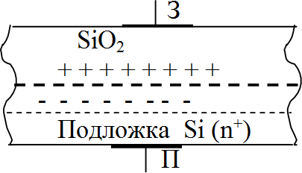

***Рис. 3.6.*** Исходное распределение зарядов на границе раздела двуокиси кремния и полупроводника

При увеличении (в данном случае отрицательного относительно истока) напряжения на затворе выше порогового значения в подлож- ке на границе раздела образуется слой зарядов с электропроводно- стью *р*-типа. Этот слой соединяет *р*-области стока и истока, образуя токопроводящий (индуцированный) канал. Чем больше значение от- рицательного напряжения на затворе, тем больше толщина индуци- рованного канала и его проводимость. Таким образом, рассматривае- мая структура обладает признаками управляемого ключевого элемен- та. Если на затворе установлен положительный или нулевой потенци- ал, ток между стоком и истоком протекать не может (цепь «разомкну- та», т.е. имеет очень большое сопротивление). Если же на затворе ус- тановить отрицательный потенциал, по модулю больший *Uзи пор*, в це- пи сток – исток может протекать ток, зависящий от управляющего напряжения *Uзи* и напряжения питания *Uси* (рис. 3.7, *в*).

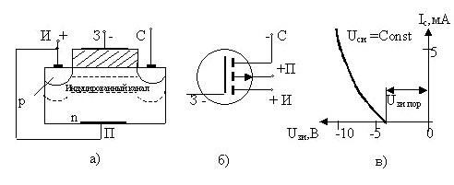Стоко-затворную характеристику часто называют характеристи- кой управления, так как от величины и знака напряжения на затворе относительно истока *Uзи* зависит величина тока стока *Ic*.

***Рис. 3.7.*** Иллюстрация образования токопроводящего канала (*а*), условное графическое обозначение (*б*) и стоко-затворная характеристика (*в*)

МДП-транзистора с индуцированным каналом *р-*типа

Статические стоковые (выходные) характеристики МДП- транзистора с индуцированным каналом *р-*типа (рис. 3.8) по виду по- хожи на таковые для транзистора с управляющим *р–n-*переходом и каналом *n-*типа (рис. 3.2, *б*).

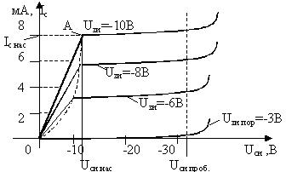

***Рис. 3.8*.** Упрощённые стоковые характеристики МДП-транзистора с индуцированным *р*-каналом (электрические величины ориентировочные)

При |*Uзи*| < |*Uзи пор*| ток очень мал (доли μА), поэтому до пробивно- го напряжения *Uси проб* величина тока *Ic* практически незаметна. Если

|*Uзи*| превышает |*Uзи пор*|, то при малых значениях *Uси* ток стока изме- няется вначале прямо пропорционально изменению *Uси* (участок ОА). Затем из-за сужения канала и уменьшения его общей проводимости рост тока *Ic* уменьшается. В точке А ток достигает значения тока на-

сыщения, соответствующего значению *Uзи* для данной характеристи- ки. Ток стока можно представить состоящим из двух составляющих:

*Ic = Iк + Ic ост* , где *Iк* – ток канала (управляемая часть);

*Ic ост* – остаточный ток стока (это ток утечки плюс обратный ток неосновных носителей), *Ic ост* ≈ 0.

В точке А (рис. 3.8) управляемая часть тока уже не растет (дос- тигнут режим насыщения), поэтому при дальнейшем увеличении *Uси* ток стока остается неизменным, равным насыщенному значению *Ic нас.* При увеличении напряжения *Uси* до значения *Uси проб* возникает элек- трический пробой стокового *р–n-*перехода, ток стока резко увеличи- вается, замыкаясь через цепь подложки (подложку обычно соединяют с истоком отдельным проводником). Если увеличивать значение |*Uзи*| при неизменном *Uси*, то за счет увеличения электропроводности кана- ла стоковая характеристика поднимется вверх, а значения |*Uси на*| и *Ic нас* станут больше.

Следует отметить, что практически пропорциональная зависи- мость тока стока *Ic* от напряжения *Ucи* при заданном значении управ- ляющего напряжения *Uзи* на участках ОА стоковых характеристик (рис. 3.8) позволяет построить «переменный резистор» с управляемой вольт-амперной характеристикой. Управление таким элементом мо- жет осуществляться либо простым изменением потенциала на затворе при заданном значении напряжения сток – исток, либо изменением обоих напряжений. Несмотря на малый возможный диапазон изме- нения этих напряжений данные свойства полевого транзистора суще- ственно расширяют возможности их использования в различных уст- ройствах.

В МОП-транзисторах с индуцированным каналом может также использоваться подложка *р*-типа, в которой будет индуцироваться канал *n*-типа (рис. 3.9).

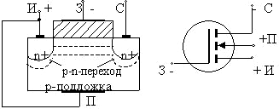

***Рис. 3.9*.** Структура и УГО полевого транзистора с индуцируемым каналом *n*-типа

В исходном состоянии структуры вследствие контактных явле- ний на границе раздела диэлектрика SiO2 c полупроводником под- ложки образуется слой зарядов с электропроводностью *n-*типа, т.е. высоколегированные *n-*области уже соединены начальным каналом *n*–типа, который будет обладать при *Uзи*=0 некоторой проводимо- стью. В таком канале путь для тока от истока к стоку уже открыт при *Uзи*=0.

Если *Uзи*<0, а исток соединен с подложкой, то отрицательное на- пряжение на затворе будет способствовать обеднению слоя, обра- зующего проводящий канал *n-*типа. При некотором значении *Uзи пор*<0 канал ликвидируется вовсе. Учитывая сказанное, статические харак- теристики МОП-транзистора с индуцируемым каналом *n*-типа будут отличаться от таковых для транзистора с индуцируемым каналом *р*-типа. Основные отличия: стоко-затворная характеристика может пересекать ось тока стока, так как ток стока имеет не нулевое значе- ние при отсутствии управляющего напряжения *Uзи*; управляющее на- пряжение может быть отрицательным, положительным либо нуле- вым.

Анализируя стоко-затворные характеристики транзистора с инду- цируемым каналом *n-*типа (рис. 3.10, *а*), можно видеть, что этот тран- зистор также обладает свойствами управляемого ключевого элемента как и транзистор с индуцируемым каналом *р-*типа.

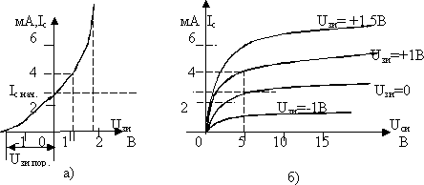

***Рис. 3.10.*** Примерный вид характеристики управления (*а*) и выходных характеристик МОП-транзистора с индуцированным каналом *n-*типа (*б*)

Отмеченные выше две характерные особенности МОП- транзистора с индуцируемым каналом *n-*типа позволяют существенно расширить область их использования в электронных устройствах.

### МДП-транзисторы со встроенным каналом

МДП-транзисторы со встроенным каналом могут быть с каналом

*n* или *р-*типа. Условное изображение таких транзисторов показано на

рис. 3.11. Статические характеристики МОП-транзистора со встроен- ным каналом *n-*типа качественно не отличаются от статических ха- рактеристик МОП-транзистора с индуцируемым каналом *n*-типа. Это же справедливо и для МДП-транзисторов со встроенным каналом *р*-типа.

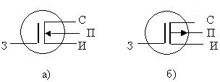

***Рис. 3.11.*** УГО полевых транзисторов со встроенным каналом: канал *n*-типа (*а*), канал *р*-типа (*б*)

У транзисторов со встроенным каналом можно получить отно- сительно большие токи – это их преимущество.

У всех МДП-транзисторов потенциал подложки относительно ис- тока оказывает влияние на характеристики транзистора.

Если на подложку подается потенциал относительно истока, то напряжение между подложкой и истоком должно иметь такую по- лярность, чтобы *р–n-*переход «исток – подложка» был смещен в об- ратном направлении.

С увеличением напряжения между подложкой и истоком (*Uпи*) уменьшается действие управляющего напряжения *Uзи*, т.е. при том же *Uзи* ток стока *Ic* становится меньше (рис. 3.12). Это отражается на по- ложении стоко-затворной характеристики: с ростом напряжения *Uпи* она смещается влево, увеличивая пороговое напряжение открытия транзистора. Возможность изменения состояния МОП-транзистора с помощью дополнительного напряжения, подаваемого на подложку, расширяет функциональные возможности этого прибора.

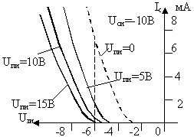

***Рис. 3.12.*** Иллюстрация влияния напряжения *Uпи* на характеристики управления МДП-транзистора с индуцируемым каналом *р*-типа

### Способы включения полевых транзисторов

Способы включения полевых транзисторов (ПТ) в электричес- кую схему на примере полевого транзистора с управляющим *р–n-*переходом и каналом *р*-типа показаны на рис. 3.13.

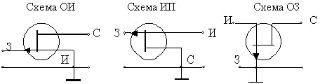

***Рис. 3.13*.** Схемы включения полевых транзисторов:

с общим истоком (ОИ), с общим стоком (ОС) – истоковый повторитель (ИП), с общим затвором (ОЗ)

### Полевой транзистор как четырехполюсник

В расчетах схем с полевыми транзисторами также используют параметры четырехполюсника: при малых сигналах наиболее удобна система *g*-параметров (рис. 3.14).

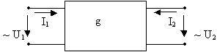

***Рис. 3.14.*** Четырехполюсник – расчётный эквивалент полевого транзистора

Система уравнений, соответствующая четырехполюснику, имеет вид:

*I1~ = g11 U1~ + g12 U2~ ; I2 = g21 U1~ + g22 U2~* . (3.7)

Коэффициенты данной системы имеют размерности проводимо- стей и являются универсальными параметрами, которые для каждой из схем включения ПТ имеют свои значения.

Для схемы ОИ:

*g11* – входная проводимость при *U2~* = 0;

*g12* – проводимость обратной передачи при *U1~* = 0; *g21* – проводимость прямой передачи при *U2~* = 0; *g22* – выходная проводимость при *U1~* = 0.

Следует заметить, что режимы *U1~* = 0, *U2~* = 0 достигаются не коротким замыканием выводов, а включением емкостей (доста- точно больших), представляющих малое сопротивление для перемен- ных составляющих. На высоких частотах *g-*параметры переходят в *y-*параметры, где *у = g + jωС*, а ёмкость *С* определяется по эквива- лентной схеме.

#### МДП-структуры специального назначения

Структура МНОП (металл – нитрид – оксид – полупроводник) – это составная часть микросхем памяти (рис. 3.15).

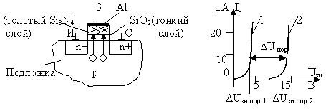

***Рис. 3.15.*** Структура МНОП и характеристики управления до (*1*) и после (*2*) программирования (Δ*Uпор* – межпороговая зона)

В структуре МНОП диэлектрик двухслойный. Если на затвор по- дать +(28 ÷ 30) В, то электроны из подложки туннелируют в толстый слой Si3N4, где образуют область неподвижных отрицательных ионов. Их заряд повышает пороговое напряжение (кривая 2, рис. 3.15) и мо- жет храниться долго (несколько лет) при отключении всех напряже- ний.

Если подать отрицательное напряжение, заряд рассасывается, по- роговое напряжение уменьшается (кривая 1, рис. 3.15). «Записывая» заряд, мы изменяем сопротивление, которое будет проявляться при пороге *Uзи* ≈(3 ÷ 5) В. На МНОП структурах выполняют запоминаю- щие элементы, которые будут иметь то или иное сопротивление меж- ду стоком и истоком. Другим видом структур специального назначе- ния являются *приборы с зарядовой связью*.

Приборы с зарядовой связью (ПЗС) относятся к приборам с пере- носом заряда [9]. Упрощенная структура такого прибора представле- на на рис. 3.16.

Конструктивно ПЗС можно представить цепочкой МОП- транзисторов на общем кристалле *р*-типа. Каждый транзистор – свое- образный конденсатор. Размеры электродов – 10 мкм, промежуток между ними (2 – 4) мкм, толщина диэлектрика 0,1 мкм (рис. 3.16).

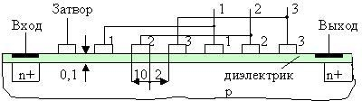

***Рис. 3.16.*** Схематичная структура ПЗС

Характерны два режима работы:

1. хранение информации в виде заряда в одном или нескольких конденсаторах;
2. перенос заряда из одного конденсатора вдоль цепочки в сле- дующий: (наличие заряда = «1», отсутствие = «0» в цифровой фор- ме), изменение величины заряда – в аналоговой форме.

**МОП-транзисторы с плавающим затвором (с лавинной ин- жекцией заряда) (ЛИЗМОП).** В структуре ЛИЗМОП (рис. 3.17) при подаче напряжения на сток или исток (относительно подложки) воз- никает лавинный пробой *р–n-*перехода между *р*-областью и подлож- кой. Электроны с повышенной энергией проникают в изолирующий слой и достигают области затвора, образуя там отрицательный заряд, который может храниться несколько лет. Наличие этого заряда вызы- вает появление проводящего канала, соединяющего сток и исток, т.е. транзистор становится проводящим. Чтобы транзистор стал непрово- дящим, надо убрать заряд. Делают это путем облучения кварцевыми лампами через специальные окна из кварцевого стекла. Такая струк- тура используется для создания запоминающих ячеек в микросхемах памяти запоминающих устройств цифровых схем. Металлический вывод от затвора в таких структурах не нужен.

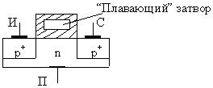

***Рис. 3.17.*** Структура запоминающей ячейки ЛИЗМОП

**Полевые транзисторы с двумя затворами (тетродные)**. Нали- чие второго затвора позволяет одновременно управлять током тран- зистора с помощью двух управляющих напряжений, что используется для построения различных функциональных схем, например множи- тельных устройств (рис. 3.18).

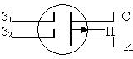

***Рис. 3.18.*** Изображение ПТ с двумя затворами (МОП-транзистор со встроенным каналом *р*-типа)

Для ПТ с двумя затворами указывают крутизну характеристики по первому и второму затворам, напряжение отсечки первого и вто- рого затвора. Остальное – как для однозатворного.

### Нанотранзисторы

**Проблемы микроминиатюризации.** Планарная групповая тех- нология производства ИС добилась впечатляющих успехов в миниа- тюризации полупроводниковых элементов, в частности транзисторов, размещенных на одном чипе.

Физические законы, лежащие в основе работы транзисторов, ус- танавливают свои пределы на размеры элементов, а технология тре- бует новых подходов и процессов. Одной из основных проблем при переходе к наноразмерам транзисторов является проблема межсо- единений [23]. С уменьшением геометрических параметров линий межсоединений на кристалле возрастают плотность тока и сопротив- ление, что вызывает разогрев этих линий, изменение их геометрии, причем при плотности тока ~105 А/см2 и температуре 210 0С токове- дущие дорожки выходят из строя. Время работы межсоединений су- щественно уменьшается, а надёжность работы чипа резко падает.

С увеличением частоты сигналов линии межсоединений стано- вятся волноводными линиями. Оценки показывают, что начиная с частот 1011 Гц задержки сигнала, обусловленные волновыми свой- ствами, становятся сравнимыми со временем переключения транзи- сторов (*tП*≈10-11 с).

В наноструктурах используются квантовые эффекты токоперено- са, не характерные для обычного токопереноса по проводным лини- ям, поэтому обычные металлические дорожки теряют свое предна- значение, а для межсоединений должны быть разработаны нанопро- водники [23].

В настоящее время элементной базой микроэлектроники являют- ся микроэлектронные транзисторы. Основной кремниевой транзи- сторной структурой в микроэлектронике является кремниевая МДП-структура.

Сейчас достигнуты длина канала и затвора около 100 нм, толщина подзатворного слоя (Si02) составляет 0,8 нм (три атомных слоя). Это позволило увеличить быстродействие, но обостряет следующие про- блемы: возрастают токи утечек, увеличиваются сопротивления облас- тей сток-исток (увеличивается плотность выделяемой в структуре мощности, растет напряжение переключения). С увеличением напря- жения возрастает опасность пробоя подзатворного слоя. Уменьшение длины канала требует увеличения степени легирования в канале до 1018 см-3, а это приводит к снижению подвижности носителей заряда и росту порога включения транзистора [23].

Сейчас ведутся разработки транзисторных структур для субмик-

ронной технологии: на 0,13; 0,10; 0,07 мкм, а технология нанометро- вого диапазона станет промышленной предположительно на бли- жайшие 50 лет [23].

**Некоторые виды транзисторов субмикронной технологии.** Проблему масштабирования параметров транзисторов пока предлага- ется решать в следующих направлениях [23]:

1. *КНИ-транзисторы* (кремний на изоляторе с ультратонким ос- нованием) (UTB-Ultrathin Body):

а) приборы с управляемой проводимостью канала; б) транзисторы с двойным затвором;

в) плавникоподобный полевой транзистор (FinFET); г) одноэлектронные транзисторы.

КНИ транзистор имеет обедненное носителями заряда основание, поэтому в инверсионном слое электрическое поле слабее, следова- тельно, мощность управления требуется малая.

Фирма Intel создала транзистор TeraHertz (рис. 3.19), в котором основание обеднено полностью, толщина основания 30 нм, за счет этого достигнуто высокое быстродействие и низкая потребляемая мощность.

При напряжении 1,3 В, ток стока достигает 650 мкА, а ток утечки

составляет 9 нА.

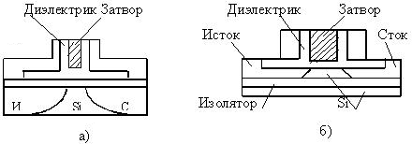

***Рис. 3.19.*** Структуры обычного (*а*) и TeraHertz (*б*) транзисторов

Стоко-затворные характеристики КНИ-транзистора показаны на рис. 3.20.

Недостатки КНИ-структур: короткий канал трудно управляется напряжением затвора, требуется высокая степень легирования облас- ти истока. Эти недостатки можно частично устранить в транзисторах с двойным затвором.

Конструкция такого транзистора имеет вид пластины (плавника), обернутой затворной областью. Эти транзисторы получили название FinFET-транзисторы (fin – плавник).

Каналы индуцируются напряжением на затворах вдоль обеих сто- рон пластины.

Трехмерная структура позволяет значительно снизить потери на тепловыделение, ток увеличивается в два раза. Тело транзистора (плавник) имеет толщину 20 нм и высоту 180 нм.

Пороговое напряжение 0,15 В. Затворов может быть два или три (рис. 3.21).

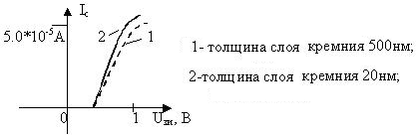

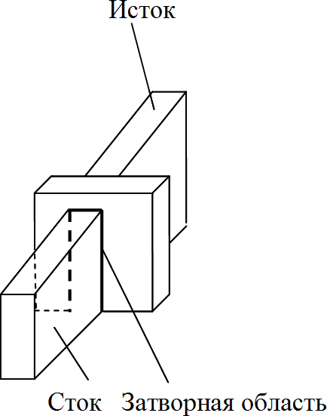***Рис. 3.20*.** Примерные стоко-затворные характеристики КНИ-транзистора

***Рис. 3.21.*** Конструктивная схема нанотранзистора с тремя затворами

1. *Гетеротранзисторы* (HЕMT-транзисторы) (High Electron Mo- bility Transistor) – это гетероструктурные полевые транзисторы с вы- сокой подвижностью электронов.

Наиболее популярным активным элементом такого типа (на гете- роструктурах) является *n*-канальный полевой транзистор с затвором Шоттки на арсеинд-галлиевой (GaAs) структуре (MESFET). Транзи- сторы этого типа имеют длину канала ≈ 0,13 мкм и работают на час- тоте 50 ГГц.

На основе гетеропереходных ПТ с затвором Шоттки (ГПТШ) соз- даны СВЧ-транзисторы на переходах AlGaN-GaN.

Структура ГПТШ на основе GaN показана на рис. 3.22.

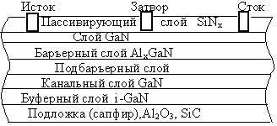

***Рис. 3.22*.** Структура транзистора на гетеропереходах

1. *Нанотранзисторы на основе углеродных нанотрубок.* Эти транзисторы имеют меньшие размеры и меньшее потребление по сравнению с другими нанотранзисторами. Углеродная нанотрубка по диаметру меньше толщины человеческого волоса в 104 – 105 раз.

Транзистор формируется на кремниевой подложке, покрытой слоем окисла SiO2 (рис. 3.23, *а*). В Московском институте электрон- ной техники (МИЭТ) проведены исследования макетных образцов нанотранзисторов на основе углеродных трубок [23]. Стокозатворная характеристика транзистора напоминает классическую характеристи- ку МОП транзистора со встроенным каналом *р*-типа (рис. 3.23, *б*).

Отмечено, что создание нанотранзисторов на основе единичной на- нотрубки является весьма трудоёмким процессом.

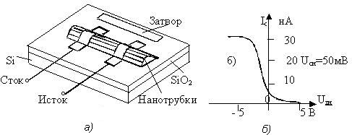

***Рис. 3.23.*** Структурная схема нанотранзистора на углеродных нанотрубках (*а*) и его стоко-затворная характеристика (*б*)

Транзисторы на основе углеродных нанотрубок считаются пер- спективными для работы в условиях высоких температур.

## ЛЕКЦИЯ 4. ЭЛЕКТРОННЫЕ ПРИБОРЫ С ОТРИЦАТЕЛЬНЫМ ДИФФЕРЕНЦИАЛЬНЫМ СОПРОТИВЛЕНИЕМ

Приборы, имеющие на вольтамперной характеристике участок с отрицательным дифференциальным сопротивлением (ОДС), позволяют выполнить устройства, обладающие особыми свойствами и ха- рактеристиками. К таким приборам относятся: туннельные диоды, однопереходные транзисторы (двухбазовые диоды), тиристоры и ди нисторы.

### Туннельный и обращенный диоды

*Туннельный диод* (ТД) – это диод, на ВАХ которого имеется участок с отрицательным дифференциальным сопротивлением. В зави- симости от назначения туннельные диоды разделяют на: усилительные (ЗИ 101, ЗИ 104); генераторные (ЗИ 201, ЗИ 203); переключательные (ЗИ 306 – ЗИ 309) [13].

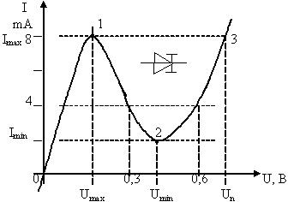

***Рис. 4.1.*** ВАХ туннельного диода

Туннельный диод имеет один р+–n+-переход, но по сравнению с обычными диодами отличается высокой концентрацией примесей. Из-за этого обедненный слой, образующийся в месте *р–n*-перехода, оказывается очень тонким. Это приводит к появлению так называемого туннельного эффекта, когда носители зарядов (электроны и дырки), имеющие меньшую энергию, чем высота потенциального барьера, могут проникать сквозь этот барьер (туннелировать) вследствие волновых свойств частиц [25].

На участке 0 – 1 (рис. 4.1), где действует туннельный механизм переноса носителей заряда (вся область отрицательных и начальный участок положительных напряжений, приложенных к диоду), сопротивление диода мало. С увеличением положительного напряжения до значения *Uмакс* туннельный ток диода растет (участок 0 – 1) до значения *Iмакс*, а затем снижается. При напряжении *Uмин*, соответствующем току *Iмин*, туннельный эффект прекращается. С дальнейшим ростом напряжения начинает проявляться инжекция носителей тока через прямо смещенный *р–n*-переход, потенциальный барьер перехода снижается, увеличивается прямой ток, обусловленный диффузией за- рядов.

Наклон падающего участка ВАХ (участок 1 – 2 на рис. 4.1) опре- деляет величину дифференциального отрицательного сопротивления диода: *Rд =*Δ *U/*Δ *I, Rд* составляет (десятки – сотни) Ом.

Наличие отрицательного сопротивления позволяет использовать ТД для генерации колебаний и в переключательных схемах. Напряжение переключения *Uперекл = Uп – Uмакс* , где *Uп* – напряжение питания.

Так как туннельный механизм переноса зарядов не связан с про- цессами диффузии носителей заряда, то ТД могут работать на очень высоких частотах (сотни МГц – ГГц) и в широком диапазоне температур (от 4,2 до 620 К). ТД изготавливают из Si, Ga, AsGa.

*Обращенный диод* является разновидностью ТД, однако в нем вместо участка с отрицательным дифференциальным сопротивлением на ВАХ имеется практически горизонтальный участок. Диод можно использовать для выпрямления малых напряжений, если использовать обратную ветвь ВАХ (рис. 4.2).

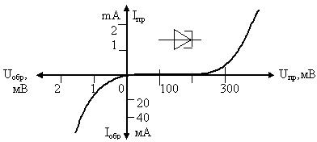

***Рис. 4.2.*** ВАХ обращённого диода

### Двухбазовый диод (однопереходный транзистор)

Двухбазовый диод – это трёхэлектродный полупроводниковый прибор, содержащий один электронно-дырочный переход (эмиттерный) и два вывода от базовой области (*б*1 и *б*2 рис. 4.3).

База выполнена из полупроводника одного типа проводимости, а эмиттер – из другого. При межбазовом напряжении *Uмб* = 0 ВАХ *i*1 *=f (U*1*)* представляет собой обычную ВАХ *p–n*-перехода. При *Uмб*> 0 ток *i*2 создает внутри кристалла (базы) на участке *Э* – *б*1 паде- ние напряжения *Uвн*, которое является запирающим для *р–n*-перехода. Поэтому при *Uвн >U1* переход закрыт, через него, как обычно, течет малый обратный ток (*i*1 = – *I*10). При *U*1 *≥ Uвн* (точка 1, на рис. 4.3, *в*) переход открывается, в базу из эмиттера инжектируются неосновные носители, сопротивление участка базы *Э* – *б*1 резко падает.

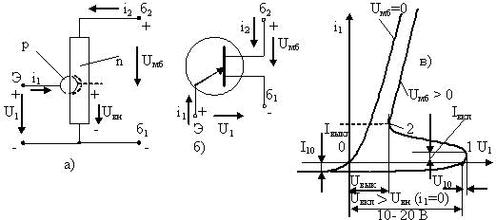

***Рис. 4.3.*** Структура *(а),* УГО *(б)* и ВАХ *(в)* двухбазового диода с *n*-базой

С уменьшением сопротивления перехода эмиттер-база 1 умень- шается запирающее напряжение *Uвн* , ток *i*1 увеличивается, еще более открывая *р–n*-переход (*dU*1 / *di*1 < 0) – развивается лавинообразный процесс, заканчивающийся полным открытием перехода (точка 2), после чего ВАХ выходит на прямую ветвь характеристики *р–n*- перехода. Напряжение включения:

*Uвкл = Uвн* (*i*1=0) + *U*10 ≈ *Uвн* (*i*1=0) = *Uмб ( Rб*1 */Rмб)* = *Uмб· ηR*, (4.1)где *Rмб, Rб*1 – сопротивление кристалла соответственно между *б*1, *б*2 и *Э – б*1;

*U*10 – начальное напряжение открытого перехода , *U10<< Uвкл*;

*ηR =Uвн (i*1=0) / *Uмб≈ Rб*1 / *(Rб*1 *+ Rб*2*)* – внутренний параметр (ко- эффициент передачи напряжения).

Диоды КТ 117А-Г имеют: *ηR* = 0,5 – 0,9; *Rмб* = (4 – 12) кОм;

*Iвкл* ≤ 20 мкА; *Iэ мах* ≤ 50 мА; *Iвыкл* ≥ 1 мА; *Uмб* ≤ 30 В;

*fген.макс*≤ 200 кГц; *Uостаточное э-б* ≤ 5 В.

Существуют однопереходные транзисторы (двухбазовые диоды) с базой из полупроводника *р*-типа и эмиттером *n*-типа. ВАХ такого диода аналогичны рассмотренным, но направления токов и напряже- ний изменяются на обратные, а стрелка на эмиттере в УГО направле- на от базы. Есть безкорпусные двухбазовые диоды КТ 119 А, Б, ко- торые используются в схемах генерации и в релейных элементах [15]. Из двух биполярных транзисторов можно создать аналог двух- базового диода, схема которого приведена на рис. 4.4.

Падение напряжения на резисторе Rб1 играет роль внутреннего напряжения. Транзисторы *VT*1и *VT*2 закрыты при *U*1 < [*E* ∙ *Rб*1/(*Rб*1+

+ *Rб*2)]=*URб*1.

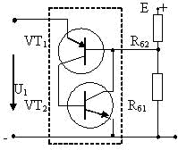

***Рис. 4.4.*** Схема аналога двухбазового диода

Если *U*1 ≥ *URб*1 транзисторы открываются, причём остаточное па- дение напряжения на открытых транзисторах будет значительно меньше, чем в схеме двухбазового диода.

Преимуществом аналога над оригиналом является малое остаточ- ное напряжение на открытом выходе. Второе преимущество – изме- нением *Rб*1, *Rб*2 легко регулировать *Uвкл* . прибора.

### Лавинный транзистор

*Лавинными транзисторами* называют транзисторы, в которых эффект ударной ионизации в *р–n*-переходе используется для повы- шения коэффициента передачи тока α. По структуре и основным свойствам лавинный транзистор не отличается от обычных плоскост- ных транзисторов, однако он работает в такой области характери- стик, которая не свойственна усилительному режиму обычного тран- зистора.

Интегральный коэффициент передачи эмиттерного тока в лавин- ном транзисторе при наличии ударной ионизации выражается форму- лой:

αм *= М •* α ≈ 1, где *М* – коэффициент ударной ионизации.

Известно, что ударная ионизация происходит, когда напряжен- ность электрического поля, вызванная обратным смещением, доста- точно велика, и неосновные носители заряда, движущиеся через *р–n*- переход, ускоряются настолько, что при соударении с атомами в зоне *р–n*-перехода ионизируют их [18]. В результате появляются пары электрон – дырка, которые в свою очередь ускоряются и могут вы- звать ионизацию других атомов и т.д. Лавинный пробой возникает

в высокоомных полупроводниках. Коэффициент ударной ионизации можно приближенно оценить по следующему эмпирическому выра- жению:

*М* ≈ 1 / [1 *– ( U/Uβ )n*], (4.2)

где *n* = 3 для Si(p), Ge(n), *n* = 5 для Ge(p), Si(n);

*Uβ = Uм n*√ 1 – α – характеристическое напряжение лавинного пробоя;

*Uм* – напряжение пробоя в схеме ОБ.

Включение лавинного транзистора по схеме ОЭ показано на рис. 4.5, *а*. Коллекторные характеристики в схеме ОЭ в области до пробоя имеют вид, показанный на рис. 4.5, *б*, где *Uβ* – напряжение ла- винного пробоя.

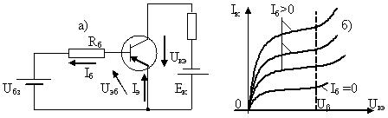

***Рис. 4.5.*** Схема включения лавинного транзистора *(а)* и его

коллекторные характеристики в предпробойной области *(б)*

Если обеспечить *Iб* < 0, то можно достичь такого положения, что при достижении *Uβ* ток будет еще мал, однако вследствие ударной ионизации его значение будет определяться соотношением *Iб = – Iк = –М Iко.* При дальнейшем увеличении *Uкэ* увеличивается ко- эффициент *М*, | *Uэб*| уменьшается *(Uэб = Uбз – М Iко Rб)*, а при *Uэб* = 0 переход открывается и *Iб ≈ Uбз / Rб*. Если в обычном выражении тока коллектора транзистора *Iк =*(α *Iэ + Iко*) /( 1 – α) учесть коэффици- ент *М*, то получим:

*Iк=М*(α*Iэ+Iко*)/(1 – *М*α). (4.3)

Это выражение по сути является ВАХ лавинного транзистора, ес- ли учесть, что *М = f* (*U*). Коэффициент передачи тока α нелинейно за- висит от значения тока эмиттера (рис. 4.6).

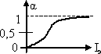

***Рис. 4.6.*** Зависимость коэффициента α от тока эмиттера α *=f(Iэ)*

В лавинном транзисторе можно создать режимы, не достижимые для обычных транзисторов. В частности, можно получить выходные характеристики с участком отрицательного дифференциального со- противления, что даёт возможность строить на лавинных транзисто-

рах управляемые импульсные устройства. Вид выходных ха- рактеристик показан на рис. 4.7.

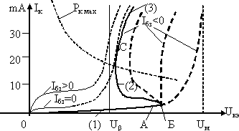

***Рис. 4.7.*** Семейство ВАХ лавинного транзистора

На рис. 4.7 помимо выходных характеристик проведены допол- нительные линии, ограничивающие область допустимых значений параметров транзистора: *Uм* – предельное значение напряжения *Uкэ*; *Рк макс* – максимальная допустимая мощность рассеяния коллекто- ра. ВАХ, имеющая явно выраженный участок с отрицательным со- противлением, содержит три участка: (1)-0АБ, (2)-БС, (3)-С3 (рис. 4.7), что даёт возможность выполнить анализ работы транзисто- ра для каждого из участков раздельно.

На начальном участке (1) эмиттерный переход заперт и следова- тельно *α*≈0, *Uкэ* растет при слабом увеличении тока *Iк*. В точке А от- пирается эмиттерный переход, *Iк = Uб / Rб > Iко /* α. Увеличение тока *Iк* обеспечивается (сопровождается) теперь увеличением α∙*Iэ* согласно выражению (4.3). Дифференциальное сопротивление перехода умень- шается, а в критической точке Б оно обращается в нуль и далее ста- новится отрицательным. На участке (2) связь напряжения и тока можно выразить соотношением:

*Uм n√* 1 *–(*α*Iэ + Iко) / Iк* , (4.4) где *Iэ = Iк + Iбз* при *Iбз* < 0, α *= f (Iэ ).*

На участке (2) увеличение *Iк* сопровождается снижением *Uкэ*. В этом можно убедиться, если взять *dUкэ / dIк*. Ha участке БС сопро- тивление перехода эмиттер-коллектор транзистора имеет отрица- тельное значение (увеличение тока сопровождается уменьшением на- пряжения). В точке С сопротивление вновь обращается в нуль и затем

принимает положительное значение (участок 3). Изменяя величину тока базы *Iбз* можем получить семейство характеристик, при этом точка Б смещается незначительно, а точка С может смещаться от *Uβ* до *Uм*. Специфика лавинного транзистора состоит в том, что он может длительно работать в рассматриваемых режимах, причем ВАХ с от- рицательным участком получается при сравнительно большом кол- лекторном напряжении *Uкэ* ≈ (20 – 30) В.

Лавинные транзисторы используются в формирователях мощных импульсов тока (до десятков А) с очень малым временем нараста- ния (коротких импульсов с частотой до 100 мГц) и в усилителях электрических колебаний дециметрового и сантиметрового диапа- зонов длин волн [25].

### Динисторы и тиристоры

*Динисторы и тиристоры* – это полупроводниковые приборы, имеющие четырёхслойную структуру, состоящую из чередующихся областей *р* и *n*-полупроводника. Динистор имеет два вывода и три *р–n-*перехода.

Структура динистора представлена на рис. 4.8:

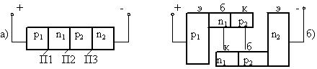

***Рис. 4.8.*** Структура динистора *(а)* и её двухтранзисторное представление *(б)*

Если приложить к динистору внешнее напряжение («+» к обла- сти *p*1, a «–» к области *n*2), то переходы П1, П3 окажутся смещенны- ми в прямом направлении, а переход П2 – в обратном. Переход П2 называют коллекторным. Следовательно, всё внешнее напряжение

будет приложено к коллекторному переходу, но ток в цепи не течет. Представленная выше двухтранзисторная структура динистора (рис. 4.8, *б*) позволяет создать схему его транзисторного аналога (рис. 4.9, а).

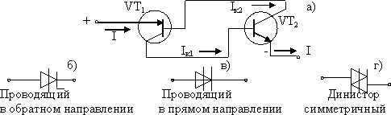

***Рис. 4.9*.** Схема транзисторного аналога *(а)* и условные графические обозначения динисторов *(б), (в), (г)*

Транзисторный аналог динистора позволяет выяснить соотношения для токов. На схеме рис. 4.9, *а* видно, что *I = Iэ*1 = *Iэ*2= *Iк*1 + *Iк*2,

с другой стороны *I* = α1*Iэ*1 + α2*Iэ*2 + *I0*= *I0* /( 1 – α1 – α2), где *I0* – об- ратный ток коллекторного перехода; α1 , α2 – коэффициенты пере- дачи тока от перехода П1 к П2 и от П2 к П3.

Пока коллекторный переход смещён в обратном направлении, практически все приложенное напряжение падает на нем. Поэтому при больших напряжениях следует учитывать ударную ионизацию в этом переходе. Если для упрощения принять один и тот же коэффи- циент лавинного умножения *М* для обратного тока и коэффициентов передачи, то выражение для тока *I* примет следующий вид:

*М I0*

*I* = . (4.5)

1 – *М(α*1 + *α*2)

Это похоже на выражение (4.3) для тока лавинного транзистора. ВАХ динистора имеет *S-*образный вид (рис. 4.10). Переключение происходит при *М(α1 + α2)* = 1, когда сопротивление структуры ста- новится малым (дифференциальное сопротивление стремится к ну- лю).

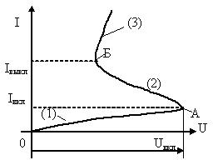

***Рис. 4.10.*** Статическая ВАХ динистора

Принцип действия динистора можно пояснить следующим образом.

Так как переходы П1 и П3 смещены в прямом направлении, из них в области баз (*n*1 и *p*2) инжектируются носители заряда: дырки – из области *р*1, электроны – из области *n*2. Эти носители диффундируют в базах к коллекторному переходу и его полем перебрасываются че- рез *р–n*-переход. (В обратных направлениях движутся и дырки и электроны, образуя ток *I*0 ) При малых значениях приложенного на- пряжения все оно практически падает на коллекторном переходе П2, к переходам П1 и П3 приложены малые значения падения напряже- ния, инжекция носителей невелика. Ток мал и равен обратному току перехода П2 и вначале меняется незначительно. С дальнейшим воз- растанием напряжения, по мере увеличения ширины перехода П2, все больше проявляется ударная ионизация. Когда достигается значение напряжения лавинного пробоя, развивается лавинный процесс. Ток через переход П2 увеличивается, но его сопротивление уменьшается значительно сильнее, и падение напряжения на нем тоже уменьшает- ся. Это, в свою очередь, приводит к повышению напряжений, прило- женных в прямом направлении к переходам П1 и П3, и увеличению инжекции через них, что вызывает дальнейший рост коллекторного тока. Сопротивление перехода П2 становится малым, в цепи потечёт ток, величина которого будет ограничиваться только внешним сопро- тивлением (происходит переключение динистора из непроводящего состояния в проводящее). На ВАХ этому процессу соответствует участок АБ с отрицательным дифференциальным сопротивлением. Переключение происходит практически мгновенно, поэтому участок АБ – это участок неустойчивой работы прибора. Ток в цепи динисто- ра изменяется от значения *Iвкл* до значения *Iвыкл* (рис. 4.10). После пе-

реключения ВАХ аналогична ветви характеристики диода, смещен- ного в прямом направлении.

Если от одной из баз динисторной структуры сделать отвод (управляющий электрод), то получим управляемый прибор, назы- ваемый *тиристором* (тринистором).

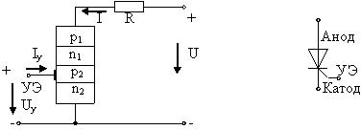

***Рис. 4.11.*** Структурная схема и УГО тиристора с управлением по катоду

Если на переход *р*2 – *n*2 (рис. 4.11) подать внешнее смещение (на- пряжение *Uу*), то в цепи управления потечёт ток управления *Iу*, ток через переход *р*2–*n*2 увеличивается, вызывая снижение потенциаль- ного барьера коллекторного перехода *n*1–*р*2. Лавинный пробой пе- рехода *n*1–*p*2 произойдёт при меньшем значении внутреннего напря- жения, приложенного к этому переходу. В главной цепи тиристора под действием внешнего (анодного) напряжения потечёт ток *I*, вели- чина которого будет определяться сопротивлением резистора *R*. С некоторыми допущениями ток в главной цепи можно определить по соотношению:

*I =М* (*I*0 *+ α*2 *Iу*)/ [1 – *М*(*α*1 + *α*2)], (4.6)

где *α*2 *Iу* – добавка тока управления.

Увеличение тока через переход *р*2–*n*2 увеличивает вероятность возникновения лавинного процесса. Поэтому, изменяя ток, можно менять напряжение, при котором происходит переключение тиристо- ра, и тем самым управлять моментом его включения. Принцип дейст- вия тиристора хорошо иллюстрируется семейством его ВАХ, постро- енных при разных значениях тока управления (рис. 4.12). ВАХ, соот- ветствующая значению *Iу*= 0, является по сути ВАХ динистора и оп- ределяет предельное значение напряжения между анодом и катодом, которое может без пробоя выдержать тиристор. При отсутствии или недостаточной величине сопротивления резистора *R* (рис. 4.11) в слу- чае достижения внешним напряжением предельного значения тири- стор будет повреждён чрезмерно большим током.

Для рассмотрения работы тиристора в электрической цепи, со- держащей источник питания с напряжением *U* и нагрузочный рези- стор *R*, совместим семейство ВАХ тиристора и резистора (рис. 4.12).

Линию нагрузки проводим по точкам *U*1 / *R, U*1. Исходная рабочая (характеристическая, изображающая) точка «*а*» находится на пересе- чении линии нагрузки с ВАХ тиристора при *I у*= 0.

Для включения тиристора в его цепь управления подаётся ток управления *I у*1 > 0. Исходная рабочая точка «*а*» переместится в положение (*а*1), которому соответствует ВАХ при токе управления *Iу*1 и напряжении переключения *Uп*.

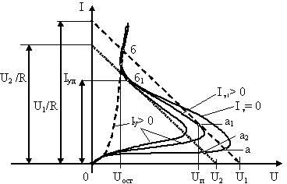

***Рис. 4.12.*** Семейство ВАХ тиристора и резистора при изменении тока управления

Тиристор открывается, что соответствует переходу изображаю- щей точки из положения (*а*1) в положение (*б*). Напряжение на тири- сторе становится малым и равным *Uос*т, а максимальное значение тока *I* ограничено сопротивлением резистора *R*. Чтобы выключить тири- стор, нужно либо уменьшить ток в его главной цепи до значения то- ка удержания (*I < Iуд*) путем понижения напряжения *U* до *U*2 после отключения цепи управления, либо создания в цепи УЭ управляюще- го тока противоположной полярности. Этот процесс на рис. 4.12 ха- рактеризует линия нагрузки, проведённая параллельно первой через точку *Iуд*,, и отсекающая от оси токов участок *U*2/ *R*. При этом ра- бочая точка из положения (*б*1) перейдет в положение (*а*2), а при вос- становлении напряжения – в положение (*а*).

В настоящее время тиристоры используются преимущественно

в силовой электронике, как мощные управляемые коммутаторы сило-

вых электрических цепей. Применяются тиристоры не только с одно- сторонней проводимостью с управлением по катоду либо по аноду, но и симметричные (симисторы), проводящие ток в обоих направле- ниях [13]. УГО некоторых видов тиристоров показаны на рис. 4.13.



***Рис. 4.13.*** Условные графические изображения тиристоров: управляемый по аноду (*а*), по катоду (*б*), симметричный (*в*), запираемый (*г*)

К основным параметрам тиристора относятся допустимые значе- ния токов и напряжений, скорости их изменения, время включения – выключения.

## 

## ЛЕКЦИЯ 5. КОМПОНЕНТЫ ОПТОЭЛЕКТРОНИКИ

*Оптоэлектроника* – раздел электроники, изучающий использование эффекта взаимодействия электромагнитных волн оптического диапазона (3∙1011 – 3∙ 1017) Гц, (1 мм – 1∙ 10-3 мкм) с электронами в веществах и методы создания оптоэлектронных приборов (ОЭП) и устройств, использующих это взаимодействие для генерации, передачи, хранения, обработки и отображения информации [9]. Длина волны излучения определяется соотношением:

*C* 300· 106[м/с]

*λ*[м] = = . (5.1)

*f f* [1/с]

Время возникновения идей оптоэлектроники (ОЭЛ) – 50-е годы ХХ века. Как самостоятельный раздел науки и техники ОЭЛ начала

формироваться в 60-е годы (появление лазеров и излучающих дио- дов). С 1970-х годов возникла интегральная оптика.

Большинство современных ОЭП и устройств работает в диапазоне волн (0,5 – 1,5) мкм, (6 ·1014– 2·1014) Гц. Работа этих устройств основана на использовании различных видов люминесценции (холод- ное свечение, продолжающееся после исчезновения облучения), электро-магнито-акусто-оптических эффектов, фотоэлектрических явлений.

Достоинства и преимущества ОЭЛ по сравнению с традицион- ной полупроводниковой электроникой обусловлены:

* электрической нейтральностью квантов оптического излучения
  + фотонов;
    - высокой частотой световых колебаний;
    - малой расходимостью светового луча (до 1″ ) и возможностью его фокусировки [9].

Электрическая нейтральность фотонов обеспечивает невосприимчивость оптических каналов связи к воздействиям электромагнитных полей, т.е. обеспечивает высокую помехозащищенность; полную гальваническую развязку входных и выходных цепей; двойную (пространственную и временную) модуляцию потока оптического излучения.

Высокая частота световых колебаний обеспечивает высокую информационную емкость оптических каналов связи.

Малая расходимость светового луча позволяет передать энергию оптического излучения с минимальными потерями.

Основными оптоэлектронными элементами являются:

а) источники когерентного (связанного, при сложении усилива- ющегося) излучения (полупроводниковые лазеры) и некогерентного излучения [излучающие диоды (ИК, УФ, светодиоды)];

б) оптические среды (активные, пассивные);

в) приемники оптического излучения (фоторезисторы, фотодиоды, фототранзисторы, фототиристоры);

г) оптические элементы (линзы, призмы, зеркала, поляризаторы):

* + - волоконно-оптические элементы [жгуты, фоконы (фокус, конус)],
    - селфоки (self focusing);
    - интегрально-оптические элементы (оптические зеркала, фильтры).

Широкое применение находят в электронно-вычислительных средствах излучающие диоды, оптоэлектронные пары, оптоэлектрон- ные переключатели, оптроны, различные классы индикаторов.

### Излучающие диоды

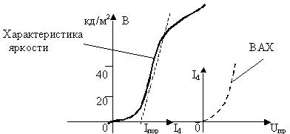*Излучающий диод* – это диод, содержащий полупроводниковый *р–n*-переход, в котором при прохождении электрического тока генерируется оптическое излучение в инфракрасной (ИК), видимой или ультрафиолетовой (УФ) области спектра. Распространены инфра- красные и излучающие в видимой части спектра диоды (светодиоды). Прохождение тока через *р–n*-переход в прямом направлении в светодиодах сопровождается рекомбинацией инжектированных носителей заряда. В определенных материалах (GaAs, GaSb, InAs, InSb и т.д.) процесс рекомбинации сопровождается выделением кванта света – фотона, при этом возникает некогерентное свечение люми- нисценции. Цвет свечения зависит от материала примеси полупроводника: примесь ZnО – красный цвет, азот N – зеленый, (ZnO + N) – желтый, оранжевый. Основные характеристики светодиода (ВАХ и характеристика яркости) показаны на рис. 5.1.

***Рис. 5.1.*** ВАХ и характеристика яркости светодиода

Характеристика яркости имеет нелинейный начальный участок, на котором яркость мала, и линейный участок, в пределах которого яркость изменяется в десятки раз (рис. 5.1). Именно этот участок чаще всего используется. На этом участке яркость свечения:

*В = В0 (Id – Iпор),* (5.2)

где *В0* – чувствительность по яркости;

*Id* – ток светодиода;

*Iпор* – пороговый ток – ток, при котором возможна линеаризация характеристики, *Iпор* ≈ (0,1 – 2,5) мА.

Аналитическое выражение ВАХ:

*Id* = *Iт* [ (ехр (*U/Mφт*) – 1], (5.3)

где *Iт* – тепловой ток;

φ*т* – тепловой потенциал, *М*=(0,5 – 2).

В эквивалентной схеме (рис. 5.2, *в*) обозначено: *R* – омическое со- противление кристалла полупроводника и контактов; Rд – сопротив- ление *p–n*-перехода, зависящее от тока; *Cд* – емкость *p–n*-перехода, зависящая от тока.

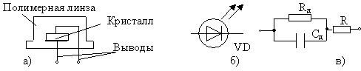

***Рис. 5.2.*** Конструкция *(а),* УГО *(б)*

и эквивалентная схема *(в)* светодиода

Материалы для светодиодов – арсенид галлия GaAs, фосфид галлия GaP и другие.

### Основные параметры светодиодов:

1. Сила света – световой поток, приходящийся на единицу телес- ного угла в заданном направлении. Единица измерения – Вт/ср (ватт/стерадиан) или мКд (миликанделла), яркость измеряется в Кд/м2. Для светодиодов сила света составляет (0,1 – 10) мКд.
2. Цвет свечения (длина волны излучения).
3. Постоянное прямое напряжение – падение напряжения при за- данном токе, равное (2 – 4) В.
4. Угол излучения – плоский угол, в пределах которого сила света составляет не менее половины ее максимального значения.
5. Характеристики яркости, ВАХ, КПД преобразования.

### Фоторезисторы

В фоторезисторах используется явление изменения сопротивле- ния вещества под действием излучения. Под действием света в фото- резисторе возрастает концентрация подвижных носителей заряда за счет того, что кванты электромагнитного излучения возбуждают

электроны и переводят их из валентной зоны в зону проводимости. Фотопроводимость *ζф* характеризуется изменением электропроводно- сти кристалла по сравнению с его затемненным состоянием:

*ζф = q(*Δ*nµn +* Δ*pµp)*, (5.4) где Δ*n*, Δ*p* – приращения концентраций зарядов в результате облуче- ния;

*µn, µp* – подвижности отрицательных и положительных зарядов.

Конструктивно фоторезистор (ФР) представляет собой пленку полупроводника, сформированную на основании и имеющую отво- ды, укрепленные в корпусе (рис. 5.3).

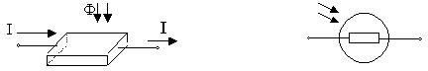

***Рис. 5.3.*** Конструктивное представление и УГО фоторезистора

Свет может облучать поверхность либо параллельно, либо пер- пендикулярно токоотводящим поверхностям. Основные характери- стики фоторезисторов показаны на рис. 5.4.

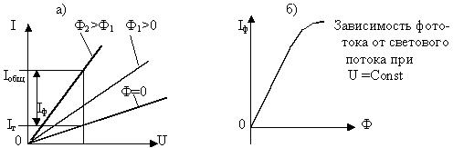

***Рис. 5.4.*** ВАХ *(а)* и энергетическая характеристика *(б)* фоторезистора

Фоторезистор – пассивный элемент, ток в нём возникает только при подаче на него напряжения питания *U*, но величина тока зависит и от величины светового потока *Ф*, падающего на его поверхность. Ток фоторезистора *Iобщ* имеет две составляющих: *Iф* – фототок, обу- словленный наличием светового потока; *Iт* – темновой ток (при *Ф* = 0), *Iобщ. = Iт + Iф.*

Энергетическая характеристика в области малых потоков линей- на, затем рост тока замедляется из-за увеличения рекомбинаций но- сителей заряда.

### Основные параметры фоторезистора:

1. Чувствительность – это отношение выходной величины к вход- ной. Обычно используют для ФР токовую чувствительность – отно- шение приращения фототока к вызвавшему его приращению величи- ны, характеризующей излучение:

а) токовая чувствительность к световому потоку:

*Sф диф =* Δ *Iф* / Δ*Ф*;

б) токовая чувствительность к освещенности *Е*: *SЕ диф* = Δ *Iф* / Δ*Е*.

Освещенность *Е* измеряется в Люксах (Кд∙ср/м2). Чаще всего используют величину удельной интегральной чувствительности, которая характеризует интегральную чувствительность, когда к фоторези стору приложено напряжение 1 В.

*Sинт. = Iф /Ф* . (5.5)

Чувствительность ФР зависит от материала, из которого они изго- товлены, что отражают спектральные характеристики [абсолютная (АСХ) и относительная (ОСХ)]. АСХ – это зависимость чувствительности от частоты (длины волны) падающего излучения. ОСХ – это зависимость относительной чувствительности от частоты (длины волны):

*S(λ) = Sабс (λ) / Sабс.мах (λ),*

где *S(λ), Sабс (λ), Sабс.мах (λ)* – соответственно относительная, абсо- лютная, максимальная абсолютная чувствительности.

Характеристики *S(λ)* имеют чётко выраженный максимум, соответствующий определённой длине волны облучения для каждого ма- териала (рис. 5.5).

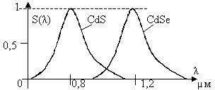

***Рис. 5.5.*** Вид спектральных характеристик фоторезистора

#### Граничная частота fгр – это частота синусоидального сигнала, модулирующего св~~ето~~вой поток, при котором чув- ствительность фоторезистора уменьшается в √ 2 раз по сравнению с чувствительностью немодулированного пото- ка: fгр = (103 – 105) Гц.

1. Температурный коэффициент фототока:

α*т* = ∂*Iф* / ∂*Т* ∙ 1/ *Iф* , при *Ф* = Const, α*т* = (–10-3– 10-4 ) 1/град.

1. Рабочее напряжение (5 – 100) В.
2. Допустимая мощность рассеяния (0,01 – 0,1) Вт.

### Фотодиоды

*Фотодиод* (ФД) *–* полупроводниковый диод, обладающий свойством односторонней проводимости, возникающей при воздействии на него оптического излучения. ФД используется для преобразования оптического сигнала в электрический. Наиболее распространены *р–i –n-*диоды, в которых толщина высокоомной *i*-области выбира- ется так, чтобы обеспечить наилучшие свойства (чувствительность и быстродействие) прибора. *р–i–n-*структура образуется, если об- ласти *р*

и *n* разделены высокоомным слоем (рис. 5.6) с собственной ( *i* ) проводимостью для снижения напряженности поля в переходе.

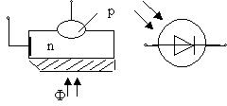

***Рис. 5.6.*** Структура и УГО фотодиода

Действие фотодиода основано на поглощении света вблизи области *р–n-*перехода, в результате чего генерируются новые носи- тели заряда (электронно-дырочные пары).

Различают два режима работы ФД:

а) фотодиодный, когда имеется источник питания, создающий об- ратное смещение;

б) вентильный (фотогенераторный), когда такой источник отсут- ствует.

### В фотодиодном режиме возникающие в результате фотогене- рации носители зарядов приводят к возрастанию обратного тока, который зависит от интенсивности падающего излучения и практически не зависит от величины обратного напряжения (рис. 5.7).

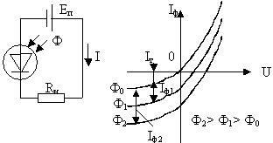

***Рис. 5.7.*** Схема включения и ВАХ ФД в фотодиодном режиме

В вентильном (фотогенераторном) режиме ФД используется как фотогенератор (источник фотоэдс, фотоэлемент).

Фотоэдс *Еф* зависит от светового потока и свойств полупровод- ника:

*Еф ≈* φт ℓn (*Iф / I0*) = φт ℓn (*Sинт Ф / I0* ) , (5.6)

### где φт – тепловой потенциал;

***Iф*– фототок:**

*Iф = Sинт Ф;*

*Sинт* – интегральная токовая чувствительность;

*I0* – тепловой ток *р–n-*перехода.

### Основные характеристики и параметры фотодиода:

* + 1. Энергетические характеристики *Iф = f(Ф)* – зависимости фото- тока от светового потока (рис. 5.8, *а*). При работе в генераторном ре- жиме *Iф = f(Ф)* линейна, если *Rн* = 0 (коротко замкнутый ФД) (рис. 5.8, *б*). С ростом *Rн* характеристики искривляются.

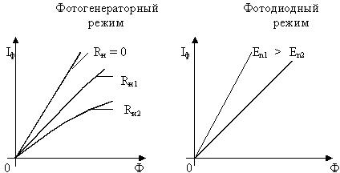

*а) б)*

***Рис. 5.8.*** Энергетические характеристики фотодиода:

*а* – фотогенераторный режим, *б* – фотодиодный режим

* + 1. Спектральные характеристики фотодиода аналогичны харак- теристикам фоторезистора.
    2. Граничная частота – частота, при которой интегральная чувствительность уменьшается в √2 раз по сравнению со статиче- ским значением *fгр* ≈ 107 Гц = 10 МГц. У фоторезисторов *fгр* ≈ (1 – 100) кГц.

Сейчас разработаны ФД на основе *р–i–n-*структур, барьеров Шоттки, лавинные ФД, предназначенные в основном для повышения быстродействия и увеличения чувствительности.

### Фототранзисторы

*Фототранзистор* (ФТ) – транзистор (обычно биполярный), в ко- тором управление коллекторным током осуществляется на основе внутреннего фотоэффекта. ФТ служит для преобразования световых сигналов в электрические с одновременным усилением последних. Включение ФТ во внешнюю электрическую цепь подобно включе- нию транзистора по схеме с общим эмиттером, обычно с нулевым током базы (вывод базы отключен от внешней цепи). Такой режим

характерен только для ФТ и носит название «режим с плавающей базой».

Фототранзистор сделан так, что излучение попадает на область базы. В результате поглощения энергии в базе генерируются элек- тронно-дырочные пары, участвующие в создании фототока. При от- сутствии облучения (*Ф* = 0) между коллектором и эмиттером течет темновой ток, т.е. обратный ток *р–n-*перехода. Схемы включения ФТ показаны на рис. 5.9.

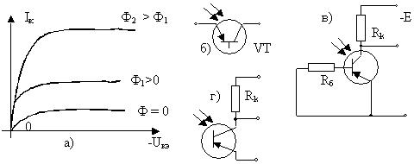

***Рис. 5.9.*** Выходные характеристики *(а),* УГО *(б)* и схемы включения фототранзистора при наличии *(в)* и отсутствии *(г)* базового вывода

### Основные характеристики и параметры фототранзистора:

1. ВАХ фототранзистора подобны ВАХ транзистора в схеме с ОЭ, но параметром служит не ток базы, а поток *Ф* (рис. 5.9, *а*).
2. Энергетические *Iф* = *f(Ф)* и спектральные *S(λ)* характеристики подобны характеристикам ФД.
3. Коэффициент усиления по фототоку:

*Куф* = (1 + *h*21*э*).

1. Ширина полосы пропускания – (104 – 105) Гц.
2. Значение темнового тока (при *Ф* = 0).
3. Токовая чувствительность *Sинт = Iф / Ф*.

В качестве высокочувствительных фотоприемников используют- ся также полевые фототранзисторы, имеющие более широкую полосу пропускания (106 – 108) Гц. Используются также фототиристоры.

### Оптроны

*Оптроны* – это полупроводниковые приборы, состоящие из излу- чателя света и фотоприемника, взаимодействующих друг с другом и помещенных в общем корпусе. Оптроны используют для оптиче-

ской связи отдельных частей радиоэлектронных устройств. С помо- щью оптронов обеспечивается электрическая развязка между частями устройства (гальваническое разделение цепей).

В оптронах между источником излучения и фотоприемником имеется среда, выполняющая функции световода. Эта среда должна иметь большой коэффициент преломления для согласования с боль- шим коэффициентом преломления материалов, служащих источни- ками света. Среды с большим коэффициентом преломления назы- ваются иммерсионными: это свинцовые и селеновые стёкла с коэф- фициентами преломления соответственно (1,7– 1,9) и (2,4 – 2,6).

Оптроны широко применяются в самых различных устройствах автоматики и электронной техники. Конструкции и параметры оп- тронов постоянно совершенствуются с целью уменьшения потребле- ния энергии источниками излучения и расширения функциональ- ных возможностей фотоприёмной части.

Структуры диодных оптронов с разными световодами приведены на рис. 5.10. Примеры обозначений оптронов показаны на рис. 5.11.

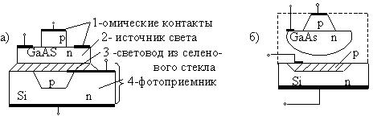

***Рис. 5.10.*** Структура диодных оптронов со световодом из стекла (*а*) и вакуумным (воздушным) световодом (*б*):

1 – омические контакты; 2 – источник света;

3 – световод из селенового стекла; 4 – фотоприемник

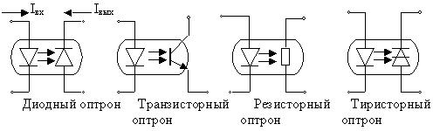

***Рис. 5.11.*** Условные изображения оптронов разных типов

Сопротивление между входной и выходной цепями оптронов со- ставляет (1013 – 1015) Ом. Диодные, транзисторные и тиристорные оптроны используют в основном в ключевых режимах. Резисторный оптрон чаще всего применяют в усилительных устройствах. Сейчас разработаны оптроны, в которых совмещаются функции простейших оптронов и электронных преобразователей (усилителей), выполняе- мых на одной подложке [13]. Условное графическое изображение та- кого оптрона показано на рис. 5.12.

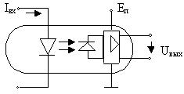

***Рис. 5.12.*** Пример УГО оптрона с усилительным элементом на выходе

Промышленностью серийно выпускаются оптоэлектронные ком- мутаторы сигналов, состоящие из арсенид-галлиевого излучателя, кремниевого фотодиода и интегрального усилителя, обеспечи- вающего выходные уровни напряжения, достаточные для управления логическими элементами ТТЛ-серий (серии К249ЛП1, К262КП1 и др.). Входной ток оптоэлектронных коммутаторов не превышает 20 mA, ёмкость между входом и выходом – не более 5 пФ [13].

## КРАТКАЯ ХАРАКТЕРИСТИКА ИНДИКАТОРОВ И ЛАЗЕРОВ

Там, где информацию требуется представить в форме, удобной для визуального восприятия часто применяются устройства, назы- ваемые *индикаторами*. Основные компоненты этих устройств – это приборы, обеспечивающие преобразование электрических сигналов в пространственное распределение яркости излучения или в распре- деление степени пропускания или поглощения светового излу- чения [4]. Из электрических сигналов в этих приборах получают ви-

димое изображение букв, цифр, геометрических фигур, знаков, полос, мнемосхем и пр.

Устройства отображения информации создаются на основе таких активных излучательных компонентов как:

* + - электронно-лучевые трубки;
    - газонаполненные источники излучения;
    - электролюминесцентные и накаливаемые приборы.

Широко распространены пассивные излучательные компоненты: жидкокристаллические, электрохромные, электрофоретические.

Цвет пассивных электрохромных компонентов зависит от интен- сивности поля. В элекрофоретических приборах под действием элек- трического поля перемещаются заряженные пигментные частицы.

Наиболее часто применяют знакосинтезирующие индикаторы (ЗСИ) и электронно-лучевые трубки (ЭЛТ), дисплеи. Дисплей – это устройство отображения информации, обеспечивающее связь чело- века с машиной.

По виду отображаемой информации ЗСИ делятся на:

* + - единичные (точка, запятая, круг, квадрат);
    - цифровые;
    - буквенно-цифровые (и специальные математические символы);
    - шкальные (информация в виде уровней или значений величин);
    - мнемонические (для изображений фрагментов мнемосхем);
    - графические (графики, символы, спецзнаки).

По виду элементов и способу формирования информационного поля:

* + - сегментные;
    - матричные.

По виду питающего напряжения:

* + - постоянного тока;
    - переменного тока;
    - пульсирующего тока.

По значению питающего напряжения:

* + - низковольтные (менее 5 В);
    - средневольтные (менее 30 В);
    - высоковольтные (более 30 В).

### Вакуумные люминесцентные индикаторы

Вакуумные люминесцентные индикаторы (ВЛИ) относятся к ак- тивным источникам излучения, преобразующим электрическую энер- гию в световую. Используются в микрокалькуляторах и ЭВМ, кас- совых аппаратах, электронных часах и приборах. ВЛИ пред- ставляет собой электронную диодную или триодную систему, в кото- рой под воздействием электронной бомбардировки высвечиваются покрытые низковольтным катодолюминофором сегменты – аноды (рис. 6.1).

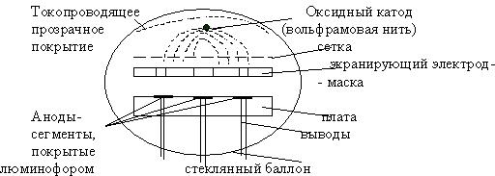

***Рис. 6.1.*** Конструктивная схема электровакуумного люминесцентного накаливаемого индикатора (поперечный разрез)

Низковольтная вакуумная *катодная люминесценция* носит реком- бинационный характер: люминофор бомбардируется электронами, что приводит к нарушению его термодинамического равновесия. По- являются активные электроны и дырки, которые рекомбинируют ме- жду собой, излучая фотоны. Низковольтная катодолюминесценция

возникает при небольших ускоряющих напряжениях, приложенных между анодом и катодом (единицы – десятки Вольт).

ВЛИ выпускаются одноразрядные и многоразрядные, в цилиндри- ческих и плоских баллонах, с различными размерами знаков разных типов:

* + - типа ИВ, ИВЛ (люминесцентные), например, ИВ27 имеет 24 вывода, яркость 500 кд/м2 (для срав- нения цветной кинескоп – 300 кд/м2);
    - шкальные – ИВЛШ;
    - со встроенным управлением – ИВЛШУ;
    - матричные – ИВЛМ;

– одноцветные и многоцветные индикаторы типа ИЛТ (бытовые).

Формирование изображения на информационном поле ВЛИ осу- ществляется статическим или мультиплексным (динамическим) спо- собами. Статический способ – возбуждающие сигналы подаются на аноды – сегменты и изображение знака формируется одновременно. При динамическом способе возбуждающие сигналы подаются в оп- ределенной последовательности с заданной частотой, создавая эф- фект непрерывного свечения. Частота должна быть не ниже 50 Гц во избежание мелькания изображения.

### Электролюминесцентные индикаторы

Электролюминесцентные индикаторы (ЭЛИ) предназначены для отображения различной информации в системах управления и кон- троля. В них также используется явление люминесценции, заклю- чающееся в том, что некоторые вещества способны излучать свет под действием электрического поля. ЭЛИ в простейшем случае представ- ляет собой плоский конденсатор с диэлектриком – слоем органиче- ской смолы с люминесцентным порошком на основе сульфида или селенида цинка (ZnS, ZnSe). Добавление активаторов обеспечивает цвет свечения: зеленый, голубой, желтый, красный, белый). Упро- щенная структура ЭЛИ показана на рис. 6.2.

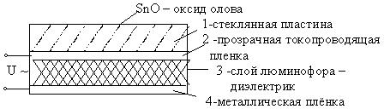

***Рис. 6.2*.** Cтруктура электролюминесцентного индикатора:

1 – стеклянная пластина; 2 – прозрачная токопроводящая пленка; 3 – слой люминофорадиэлектрик; 4 – металлическая пленка

Принцип действия индикатора: переменное напряжение прикла- дывается к токопроводящим пластинам, под действием созданного электрического поля в слое люминофора возникает свечение. Элек- трод 4 (металлический) имеет форму букв или цифр, или сегментов для получения синтезируемых знаков или геометрических фигур. Электрод 2 (оксид олова) – сплошной и прозрачный. Наиболее рас- пространены буквенно-цифровые сегментные индикаторы (для изо- бражения цифр используются 7 – 9 сегментов, 19 сегментов исполь- зуются для изображения любых букв русского и латинского алфа- вита).

ЭЛИ делают обычно с пластмассовым корпусом, питание осущес- твляется переменным напряжением частотой (400 – 1200) Гц. Ли- нейные размеры могут быть от единиц до десятков миллиметров. Потребление – от долей мА до десятков мА. Срок службы – несколь- ко тысяч часов. Яркость изображения – хорошая. Недостатком явля- ется сложная система управления.

### Жидкокристаллические индикаторы

Жидкокристаллические индикаторы **(**ЖКИ) – это пассивные при- боры, в основу работы которых положено свойство некоторых ве- ществ изменять свои оптические показатели (коэффициенты отраже- ния, преломления, поглощения) под влиянием внешнего электриче- ского поля. При этом вследствие модуляции падающего света изме- няется цвет участков, к которым приложено электрическое поле, и на поверхности вещества появляется рисунок определенной конфигура- ции. Жидкокристаллическим (мезаморфным) называется термодина-

мически устойчивое состояние, при котором вещество сохраняет анизотропию (неодинаковость) физических свойств, присущую твер- дым кристаллам, и текучесть, характерную для жидкостей (производ- ные бензола, стероидов и других соединений). Характерной особенностью жидких кристаллов (ЖК) является то, что молекулы имеют сравнительно большую длину и относительно малую ширину. ЖК-диэлектрики, имеющие удельное сопротивление *Rуд*. = 106 – 1010 ОМ∙см. Плотность ЖК близка к плотности воды. Кон- структивная схема элемента ЖКИ показана на рис. 6.3.

В ЖК используются три основных электрооптических эффекта:

– эффект, связанный с движением молекул вещества – динамиче- ское рассеяние (ДР);

* + - эффект, связанный с поворотом молекул: твист – эффект (ТЭ);
    - эффект «гость – хозяин» (Г – Х).

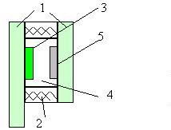

***Рис. 6.3.*** Конструктивная схема элемента ЖКИ:

1 – стеклянные пластины; 2 – склеивающее соединение;

3 – передний прозрачный электрод (например, двуокись олова); 4 – ЖК; 5 – задний отражаюший или прозрачный электрод

ЖКИ могут быть двух классов – работающие на просвет и рабо- тающие на отражение. Отражающие не требуют специальной под- светки. Работающие на просвет предполагают наличие дополнитель- ного освещения.

В зависимости от вида используемого электрооптического эффек- та технология изготовления ЖКИ различна. Например, в ЖКИ, рабо- тающих на эффекте ДР с отражением, на поверхности проводящих слоев наносится тонкое химически инертное прозрачное покрытие.

В ЖКИ, использующих отражение и твист-эффект (ТЭ), помимо стеклянных пластин имеются поляризаторы, внутренние поверхности пластин полируются.

В индикаторах Г – Х один слой (хозяин) взаимодействует с моле- кулами другого слоя (гостя). Слой ЖК-хозяина за счет поглощения световой энергии при отсутствии электрического поля приобретает окраску гостя, а под действием электрического поля – обесцвечивает- ся. Эти цветовые различия хорошо воспринимаются в условиях высо- кой освещенности. ЖКИ, работающие в условиях низкой освещенно- сти (менее 35 Кд/м2), работают с подсветкой. Для подсветки исполь- зуют миниатюрные лампы накаливания.

Достоинством ЖКИ является малое потребление на:

* + - эффекте ДР – ( 5 – 10) мкВт/см2;
    - эффекте ТЭ – не более 20 мкВт/см2.

ЖКИ хорошо совместимы с КМОП микросхемами. Рабочие на- пряжения ЖКИ ДР не более 20 В, а на ТЭ – 5 В. Срок службы ЖКИ при эксплуатации достигает 40 тысяч часов (на переменном токе). Недостатком является низкое быстродействие (особенно при пони- женных температурах) и зависимость параметров от температуры ок- ружающей среды.

Управление ЖКИ обычно осуществляется сигналами переменно- го тока, так как долговечность ЖКИ, работающих на постоянном то- ке, оказывается на порядок ниже. Часто используют так называемый фазовый метод управления, при котором на общий электрод на зад- ней поверхности и электроды на передней поверхности подаются прямоугольные импульсы, сдвинутые на 1800 при возбуждении, и без сдвига – при отсутствии возбуждения.

### Полупроводниковые знакосинтезирующие индикаторы

Полупроводниковые знакосинтезирующие индикаторы (ППЗСИ)

* + это низковольтные приборы, основу которых составляет полупро- водниковый диод, в *p–n-*переходе которого в результате реком- бинации электронов и дырок при их инжекции генерируется световое излучение. ППЗСИ удобно совмещаются с уровнями токов микро-

схем. Приборы имеют достаточно хороший уровень яркости, однако обладают относительно высокими уровнями рабочих токов.

Основные материалы для изготовления ППЗСИ – твердые раст- воры GaAs (арсенид галия) и GaР (фосфид галия). Примером еди- ничных ППЗСИ являются светодиоды АЛ 102, АЛ 307, структуры которых показаны на рис. 6.4.

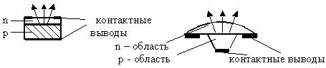

***Рис. 6.4.*** Структурные схемы единичных ППЗСИ

**Многоэлементные ППЗСИ.** Выпускается несколько сотен типов ППЗСИ. Они различаются числом элементов, размерами, конфигу- рацией, цветом свечения, конструкцией. По числу элементов и их взаимному расположению в пределах поля одного разряда раз- личают четыре типа знаковых индикаторов:

1. семисегментный – может быть цифровой, буквенно-цифровой;
2. девятисегментный – для изображения цифр и набора букв рус- ского и латинского алфавита;
3. тридцапяти сегментный матричный – универсальный, позволя- ет изменять начертания отдельных символов;
4. пятисегментный – дополнение к девятисегментному, пред- назначен для изображения символов полярности и переполнения в цифровых устройствах. Пример цифрового индикатора, в котором каждый элемент – светодиод, показан на рис. 6.5.

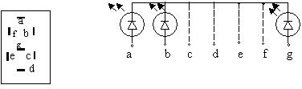

***Рис. 6.5*.** Вид и схема одноразрядного семисегментного индикатора

### Дисплеи

Дисплей – это оконечное устройство информационных систем, служащее для визуального отображения информации и связи челове- ка c вычислительным устройством (может быть в наручных часах, калькуляторах и т.п.).

Все дисплеи можно разделить на два класса: излучающие свет и модулирующие свет. Светоизлучающий дисплей должен давать свечение достаточной яркости, особенно, если используется при дневном освещении. Важен цвет свечения: человеческий глаз наибо- лее чувствителен к желтому и желто-зеленому цвету. Изображение должно быть контрастным. Контраст – это отношение максимальной яркости к минимальной. Учитывая, что человеческий глаз не разли- чает изменения, происходящие быстрее, чем за 0,1 с, от дисплеев не требуется большое быстродействие. Разрешающая способность дис- плея оценивается минимальным размером наблюдаемого элемента. Это может быть квадрат со стороной не менее 50 мкм. У многих дис- плеев этот элемент больше и зависит от яркости и расстояния до на- блюдателя.

Многие дисплеи обладают памятью, т.е. способностью сохранять изображение после снятия питания или с малым потреблением. Ос- новные типы светоизлучающих дисплеев:

а) электронно-лучевые устройства, (электронно-лучевые трубки); б) дисплеи на (СИД) светоизлучающих диодах – обычно имеют

размер несколько сантиметров и низкое напряжение питания (5 В);

в) дисплеи на газоразрядных элементах (плазменные), имеют две взаимно-перпендикулярные системы электродов в виде проводящих полос. Между электродами расположены ячейки с инертным газом (неон, ксенон или смесь). На этом принципе делаются газоразрядные индикаторные панели (ГИП), которые могут иметь, например, 512 горизонтальных и 512 вертикальных полос. Разрешающая спо- собность (2 – 3) линии на 1 мм. Неон дает оранжевое свечение. Ис- пользуя люминофор на электродах можно получить другой цвет. Пи- тание ГИП возможно постоянным или переменным током;

г) электролюминесцентные дисплеи – составлены из ЭЛИ. Основные типы светомодулирующих дисплеев:

* + - жидкокристаллический (ЖКД) имеет малую мощность, низкую стоимость. Может быть малого (в часах) и большого (в ноутбуках) размера;
    - электрохромные (ЭХД) – основаны на использовании электро- хромного эффекта, состоящего в том, что некоторые вещества под действием электрического поля или при прохождении тока меняют свой цвет. Таким веществом является, например, WО3 – триоксид вольфрама. Его пленка под напряжением приобретает синий цвет. Требуемое напряжение (0,5 – 1,5) В. При перемене полярности на- пряжения пленка приобретает исходный цвет. Недостаток – невысо- кое быстродействие, небольшой срок службы;
    - электрофорезные дисплеи (ЭФД) – используют явление элек- трофореза: под действием электрического поля в жидкости переме- щаются взвешенные частицы (пигмент в окрашенной жидкости), при- тягиваются к электродам, образуя знаки, по цвету резко отличающие- ся от цвета жидкости. Напряжение для ЭФД составляет десятки Вольт. Срок службы – десятки тысяч часов, быстродействие – низкое.

### Лазеры

Принцип действия лазера основан на использовании синхронного и синфазного излучения атомов (когерентного излучения).

Идея лазера высказана советским учёным В.А. Фабрикантом в 1939 году. Идея состоит в следующем. Вещество содержит цепочки атомов, вытянутых в одну линию. Если эти атомы находятся в возбу- жденном состоянии, то внешний фотон, ударив в крайний атом, вы- зовет излучение нового фотона, который будет вызывать излучение следующего фотона и т.д. Световой поток увеличивается во много раз, теоретически до. ≈ 1020 раз. Образуется огромное количество фотонов, имеющих одинаковую энергию и одинаковое направление движения, т.е. образуется *когерентное излучение*.

В реальности не все атомы могут быть возбуждены, поэтому мо- гут поглощать энергию фотона и уменьшать излучение света.

Если число невозбужденных атомов равно числу возбужденных, никакого усиления излучения не будет. Чтобы произошло усиление когерентного излучения, необходимо в большинстве атомов «пересе- лить» электроны на более высокие энергетические уровни (более удаленные от ядра орбиты) и сохранять это состояние достаточное время. С этой целью к данному веществу, называемому активной средой (рабочим веществом), нужно подводить каким-то образом энергию, вызывающую возбуждение атомов. Этот процесс называет- ся накачкой. Работу лазера (оптического квантового генератора) можно пояснить следующим образом (рис. 6.6).

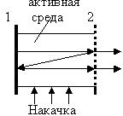

***Рис. 6.6.*** Иллюстрация работы лазерного излучателя

В пространстве, заполненном активной средой, между двумя пло- скими зеркалами (рис. 6.6), одно из которых *2* – полупрозрачное, движется поток излучаемых фотонов от зеркала *1* к зеркалу *2*. Боль- шая часть этого потока излучается через зеркало *2* во внешнюю среду в виде когерентного луча, а небольшая часть движется обратно, увеличиваясь по пути, затем отражается от зеркала *1*, вновь дви- жется к зеркалу *2*, частично отражается и т.д.

Для поддержания атомов в возбужденном состоянии служит внешний источник энергии, осуществляющий накачку.

### Основные свойства лазерного излучения:

1. Весьма малая расходимость луча (тысячные доли градуса), так как это поток параллельно летящих фотонов.
2. Лазерное излучение с помощью собирающих линз и зеркал можно сфокусировать в точку диаметром 0,5 мкм. (Если такой луч послать к Луне, то он высветит пятно диаметром 30 м.)
3. Высокая монохроматичность, т.е. практически излучение идет на одной единственной частоте. Полоса, которую занимает когерент- ное излучение лазера, составляет ≈ 10-3 Гц.
4. Можно в широких пределах управлять длительностью излуче- ния (от длительных до сверхкоротких вспышек – 10-15 с). При этом мощность излучения оказывается очень большой, что приводит к то- му, что вещества могут изменять свои свойства под действием лазер- ного излучения. Интенсивность такого излучения высока (при фоку- сировке – до 1020 Вт/см2), напряженность электрического поля в луче достигает 1011 В/см. Под действием такого поля многие вещества подвержены ионизации атомов и расщепляются на электроны и по- ложительные ионы.

**Типы лазеров** [25]:

1. жидкостные лазеры, имеющие в качестве активной среды растворы органических красителей. Длина волны излучения λ = (0,3 – 1,3) мкм (от ультрафиолетового до инфракрасного излуче- ния);
2. газовые лазеры, в которых под действием накачки происходит дисссоциация молекул газа и их возбуждение. Распространены СО2 -лазеры, которые могут иметь мощность до 10 кВт, λ ≈ 10 мкм, η ≈ 40 %. Имеется несколько разновидностей газовых лазеров:

а) фотодиссационные;

б) газоразрядные, имеющие в качестве активной среды разрежен- ный газ, накачка в них осуществляется тлеющим разрядом (аргоно- вые, ионные лазеры);

в) лазеры на атомных переходах: λ = (0,4 – 100) мкм. (Гелиево- неоновые лазеры, накачка осуществляется тлеющим разрядом пере- менным напряжением U = 1000 В);

г) молекулярные лазеры λ = (0,2 – 50) мкм:

* + - разновидность – газодинамический СО2-лазер, позволяет полу- чить большую мощность (до 100 кВт);
    - эксимерные лазеры – накачка быстрыми электронами, среда – инертный газ, *λ* = 0,126 мкм (наиболее короткая волна излучения);

1. химические лазеры – возбуждение за счет химических реак- ций;
2. полупроводниковые лазеры (твердотельные).

В твёрдотельных лазерах когерентное излучение получается при переходе электронов с нижнего уровня зоны проводимости на верх- ний уровень валентной зоны. Существует два типа таких лазеров.

Первый тип имеет пластину безпримесного полупроводника, в котором накачка производится пучком быстрых электронов с энер- гией (50 – 100) кЭВ, либо делается оптическая накачка. К таким по- лупроводникам относятся GaAs (арсенид галия), CdS (сульфид кад- мия), CdSe (селенид кадмия). Накачка электронным пучком вызывает сильный нагрев, поэтому требуется интенсивное охлаждение (до 80 0К). Накачка может быть поперечная либо продольная, послед- няя позволяет лучше обеспечить охлаждение кристалла полупровод- ника.

Второй тип – инжекционный лазер, представляющий собой кри- сталл с особым *р–n*-переходом (рис. 6.7).

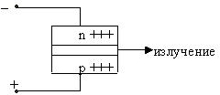

***Рис. 6.7*.** Упрощенная структура твёрдотельного инжекционного лазера

Полупроводник имеет высокую концентрацию примесей (1018 ÷ 1019)/см3 (вырожденный полупроводник). Грани, перпендику- лярные плоскости *р–n*-перехода отполированы и служат зеркалами оптического резонатора. На переход подается прямое смещение, про- исходит активная рекомбинация носителей (GaAs), генерируется из- лучение с длиной волны λ = (0,8 – 0,9) мкм и коэффициентом полез- ного действия η = (50 – 60) %. Такой лазер размером 1 мм дает мощность излучения до 10 мВт (в импульсе до 100 Вт).

**Применение лазерного излучения.** В настоящее время область применения лазерного излучения стремительно расширяется. Быстро развивается нелинейная оптика – область физики, изучающая взаи- модействие лазерного излучения с различными веществами.

Лазерный луч может проникать через вещества, непрозрачные для обычного света. Изменение частоты (генерация гармоник) наблюда- ется при прохождении лазерного луча через некоторые вещества. При этом достигается КПД около 100 %. Лазерное излучение способно управлять движением атомов. Взаимодействие лазерного луча с ато- мами вещества вызывает появление в спектре этого вещества новых линий, по которым можно судить о новых свойствах этого вещества (нелинейная лазерная спектроскопия).

Важнейшая область применения – связь. Высокая направленность и огромный частотный диапазон позволяют разместить в узком диа- пазоне большое число передач. В космосе лазерный луч позволяет осуществить связь на огромные расстояния. На земле высококачест- венная связь лазерным лучом осуществляется по оптоволоконным линиям (световодам). В густом тумане лазерный луч позволяет ис- пользовать связь на расстоянии нескольких сотен метров.

Лазерное излучение используется в локаторах, в геодезических измерениях, при обработке твердых материалов, в качественных ви- део и звукозаписях, в медицине (лазерный скальпель), в биологии – для изучения процессов фотосинтеза и т.п. Лазеры, использующие излучение СВЧ-диапазона (сантиметровые и миллиметровые волны), называют мазерами [25].

## МОДУЛЬ 2. ОСНОВЫ АНАЛОГОВОЙ СХЕМОТЕХНИКИ ЭЛЕКТРОННЫХ СРЕДСТВ

## ЭЛЕКТРОННЫЕ УСИЛИТЕЛЬНЫЕ УСТРОЙСТВА

### Общие сведения об усилителях электрических сигналов

Усилителем называется устройство, способное путем затраты небольшого количества энергии управлять потоком гораздо большей энергии, получаемой от какого-либо источника [21]. Если управляющая и управляемая величины (энергия) являются электрическими, уси- литель называют усилителем электрических сигналов.

Классификация усилительных устройств по двум основным признакам приведена на рис. 7.1.

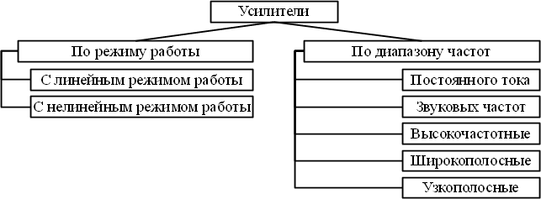

***Рис. 7.1.*** Примерная классификация усилителей электрических сигналов

Классификация чаще всего делается по диапазону частот усиливаемых сигналов, назы- ваемому полосой пропускания. С этой точки зрения считается что, например, усилитель по- стоянного тока (УПТ) имеет полосу пропускания ∆f = (0 – 106) Гц, усилитель звуковых час- тот (УЗЧ) – (20 – 20·103) Гц, широкополосный усилитель –

(20 – 100·106) Гц.

Усилители с линейным режимом работы предназначены для получения выходного сиг- нала, близкого по форме к входному, т.е. мгновенные значения выходного электрического сигнала должны быть пропорциональны мгновенным значениям входного сигнала (чаще всего это синусоидальные сигналы).

В усилителях с нелинейным режимом работы мгновенные значения входного и выход- ного сигналов не пропорциональны. К ним относятся усилители-ограничители, нелинейные импульсные усилители, ключевые схемы.

В зависимости от характера нагрузки и назначения различают усилители напряжения (УН), усилители тока (УТ), усилители мощности (УМ), однако в конечном итоге в усилите- лях преобразуется (усиливается) мощность.

Простейшую часть усилительного устройства часто называют усилительным каскадом (рис. 7.2), а цепь, в которую включен каскад, трактом (рис. 7.3).

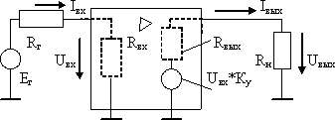

***Рис. 7.2.*** Структурная схема включения каскада в усилительный тракт

Каждый усилительный каскад выполняет свою функцию. Различают каскады входные (предварительного усиления), промежуточные, выходные.

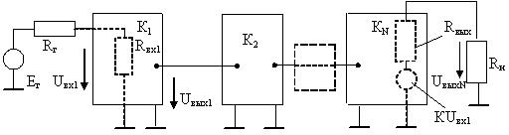

***Рис. 7.3.*** Каскадное соединение усилительных каскадов

Первый каскад – входной, осуществляет согласование усилителя с источником входно- го сигнала *ЕГ*, имеющим внутреннее сопротивление *RГ*. Согласование – это приведение в со- ответствие возможностей источника и параметров нагрузки. Каскад имеет входное сопро- тивление *RВХ1* и коэффициент усиления *К1*. Нагрузкой первого каскада служит входное со- противление второго каскада и т.д.

Промежуточные каскады обеспечивают усиление полезного сигнала до величины, не- обходимой для выходного каскада. Выходной каскад обеспечивает передачу требуемого то- ка, напряжения или мощности в нагрузку *RН*. Если соединение каскадов осуществлено так, что пропускается и постоянная, и переменная составляющие сигнала, усилитель называется усилителем с непосредственной (гальванической) связью. Примером может быть усилитель постоянного тока (УПТ). Если связь осуществлена так, что постоянная составляющая не пропускается на выход, то такие усилители называются усилителями переменного тока.

Межкаскадные связи могут быть осуществлены через RС-цепи, трансформаторы, LC-цепи.

Со стороны входных зажимов усилитель характеризуется входным сопротивлением

*RВХ*

*=* Δ*UВХ*

/ Δ*IВХ* .

Величина *RВХ* различна в различных режимах, поэтому для *источников входного сигна- ла* возможны следующие режимы:

а) режим холостого хода (ХХ), когда *RГ*  *RВХ* ;

б) режим короткого замыкания (КЗ), когда *RГ*  *RВХ* ;

в) согласованный режим, когда *RГ*

*= RВХ*

, такой режим обеспечивают в усилителях

мощности, так как в этом случае происходит наибольшая передача мощности [24].

Со стороны выходных зажимов усилитель (или любой каскад) можно представить зави- симым источником напряжения *E = K* *UВХ*

и выходным сопротивлением *RВЫХ*. В зависимости от соотношения выходного сопротивле- ния и сопротивления нагрузки *RН* для выходной цепи также различают три режима:

а) ХХВЫХ, когда *RВЫХ*

б) КЗВЫХ, когда *RВЫХ*

 *RН* ;

 *RН* ;

в) согласованный, когда *RВЫХ = RН* .

### Основные параметры и характеристики усилителей

Технические характеристики усилительных устройств определяют степень усиления полезных сигналов, зависимости параметров усилителя от частоты синусоидальных входных воздействий, шумовые характеристики. К основным параметрам усилителя относят следую- щие величины.

1. Коэффициент усиления (передачи, преобразования) по напряжению:

*КU = UВЫХ / UВХ*, (7.1)

где *UВЫХ*, *UВХ* – амплитудные или действующие значения выходного и входного переменных напряжений.

Часто определяют коэффициент усиления как *К = UВЫХ / ЕГ*. При последовательном со- единении каскадов (рис. 7.3) общий коэффициент усиления *КU = UВЫХN / UВХ1* определяется произведением коэффициентов усиления каскадов:

*КU = (UВЫХ1 / UВХ1) · (UВЫХ2 / UВХ2) · · · (UВЫХN / UВХN),*

*КU = КU1 · КU2 · · · КUN.* (7.2)

Обычно коэффициент усиления усилителя оценивается в децибелах (дБ):

*КU,*дБ *= 20 lg(UВЫХ / UВХ) = 20 lgКU.*

Соответствие значений коэффициентов в относительных единицах (о.е.) и в децибелах показано в табл. 7.1.

Таблица 7.1

*Соответствие относительных единиц и децибел*

|  |  |  |  |  |  |  |  |  |  |  |
| --- | --- | --- | --- | --- | --- | --- | --- | --- | --- | --- |
| *КU*, о.е. | 1,258 | 21/2 | 2 | 3,16 | 10 | 31,6 | 102 | 103 | 104 | 105 |

|  |  |  |  |  |  |  |  |  |  |  |
| --- | --- | --- | --- | --- | --- | --- | --- | --- | --- | --- |
| *КU,* дБ | 2 | 3 | 6 | 10 | 20 | 30 | 40 | 60 | 80 | 100 |

Выражение *КU* в децибелах позволяет определять результирующий *КU* для нескольких последовательно соединенных каскадов сложением коэффициентов, а не умножением их:

*КU,*дБ *= КU1,*дБ *+ КU2,*дБ *+ +· КUN,*дБ*.*

1. Коэффициент усиления по току:

*КI = IВЫХ / IВХ* или *КI,*дБ *= 20lgКI*. (7.3)

Коэффициенты усиления по току и напряжению, определяемые для гармонических входных воздействий, как правило, рассматриваются в виде комплексных величин, завися-

щих от частоты – *K*  *jω* или *K* *ω*.

1. Мощность на выходе (выходная мощность) – РВЫХ.
2. Коэффициент усиления по мощности:

*КP = РВЫХ / РВХ* или *Кр*,дБ = *10lg(РВЫХ / РВХ)* = *10lgКр*. (7.4)

1. Коэффициент преобразования (передачи) – более общее понятие, частным случаем которого является коэффициент усиления, это отношение величины выходного сигнала к величине входного, например:

*S = IВЫХ /UВХ* – коэффициент преобразования напряжения *UВХ*

в ток *IВЫХ*; *W = PВЫХ / IВХ* – коэффициент преобразования тока в мощность.

1. Динамический диапазон усиления:

*D = UВХ MAX / UВХ MIN*; D, дБ = 20lgD.

Это отношение наибольшего допустимого входного напряжения

к его наименьшему значению: *UВХ MAX* – ограничено сверху возникновением искажений на выходе; *UВХ MIN –* ограничено снизу уровнем собственных шумов, когда уже невозможно раз- личить шум и полезный сигнал.

1. Коэффициент полезного действия (КПД) – это отношение выходной мощности, от- даваемой усилителем в нагрузку, к общей мощности, потребляемой от источника питания:

*η = РВЫХ / Р0*.

КПД характеризует энергетические показатели усилителя.

1. Напряжение шумов и помех усилителя.

Наличие шумов на выходе усилителя при отсутствии входного сигнала объясняется не- сколькими причинами:

* + - тепловым шумом сопротивлений, обусловленным хаотическими движениями носите- лей заряда в проводнике, находящимся при температуре выше абсолютного нуля;
    - шумами электронных приборов, также обусловленными тепловым действием и неод- нородностями структуры;
    - шумами, создаваемыми за счет пульсаций напряжения источников питания.

Шумовые свойства оценивают коэффициентом шума:

*F = PВЫХ*

*PИСТ*

/ *PШВЫХ*

/ *PШИСТ*

*= PВЫХ*

*PИСТ*

⋅ *PШИСТ PШВЫХ*

. (7.5)

Коэффициент шума показывает во сколько раз ухудшается отношение сигнал/шум на выходе усилителя по сравнению с отношением сигнал/шум источника сигнала.

Ввиду того, что коэффициенты усиления – величины комплексные, важнейшими харак- теристиками усилителей являются амплитудные, амплитудно-частотные (АЧХ), фазо- частотные (ФЧХ), амплитудно-фазо-частотные (АФЧХ) характеристики.

1. Амплитудная характеристика – это зависимость амплитудного значения напряже- ния первой гармоники выходного напряжения от амплитуды синусоидального входного на- пряжения (рис. 7.4).

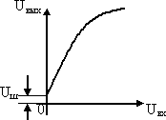

***Рис. 7.4.*** Амплитудная характеристика усилителя (UШ – напряжение шума)

1. АЧХ – это зависимость модуля комплексного коэффициента усиления *K*  *f*  от частоты *f* входного сигнала (рис. 7.5, *а*).

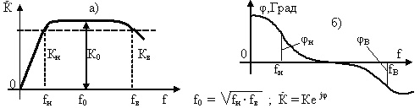

*а б*

***Рис. 7.5.*** АЧХ (*а*) и ФЧХ (*б*) усилителя переменного тока

1. ФЧХ – зависимость угла сдвига фазы *φ* между выходным и входным напряжениями от частоты *f* (рис. 7.5, *б*). На рис. 7.5 обозначено: *К0* – коэффици- ент усиления на средней частоте *f0*; *КН*, *КВ* – коэффициенты усиления на нижней (*fН*) и верх- ней (*fВ*) границе полосы пропускания усилителя; *φН*, *φВ* – фазовый сдвиг, соответственно на нижней и верхней частотной границе.
2. АФЧХ – это построенная на комплексной плоскости зависимость модуля коэффи- циента усиления *K*  *f*  и угла сдвига фазы между входным и выходным напряжениями от

частоты. АФЧХ объединяет АЧХ и ФЧХ (рис. 7.6).

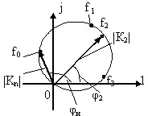

***Рис. 7.6.*** АФЧХ усилителя переменного тока

АФЧХ представляет собой годограф вектора *K*  *f*  на комплексной плоскости, длина которого соответствует модулю коэффициента усиления на данной частоте, а угол поворота относительно оси действительных чисел соответствует сдвигу фаз между входным и выход- ным сигналами.

Свойства усилителей по быстродействию характеризуются переходной характеристи- кой (ПХ).

1. ПХ – это зависимость от времени выходного напряжения усилителя, на вход кото- рого подан мгновенный скачок напряжения *UВХ(t)* (рис 7.7).

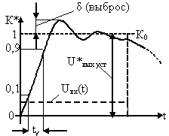

***Рис. 7.7.*** Переходная характеристика усилителя

На рис. 7.7 обозначено: выброс *δ* – величина максимального превышения над устано- вившимся значением; *tУ* – время установления от уровня *0,1 UВЫХ УСТ* до уровня *0,9 UВЫХ УСТ*; *К* – относительный коэффициент усиления (за 1 принята величина

*К =UВЫХ*

/*UВЫХУСТ* ).

1. Рабочий диапазон частот (полоса пропускания) – полоса частот от нижней *fН* до верхней *fВ*, в пределах которой *К(f)* не выходит за пределы заданных допусков. Часто рабо- чий диапазон частот определяют на уровне, меньшем максимального на 3 дБ, при этом КU

уменьшается на границах этого диапазона в раз.

2

1. Коэффициенты частотных искажений. Частотные искажения обусловлены откло- нением частотных характеристик от идеальных и приводят к искажениям формы сигналов. Коэффициенты частотных искажений *МН*, *МВ* по- казывают уменьшение модуля коэффициента усиления относительно его среднего значения в области низких и высоких частот:

*МН = К0 / КН; МВ = К0 / КВ,* (7.6)

*МН,* дБ *=* 20*lg(К0 / КН); МВ,* дБ *=* 20*lg(К0 / КВ)*,

где *К0*, *КН*, *КВ* – коэффициенты (модули) усиления на средних, низких и высоких частотах. *К0*

*fН*  *fВ*

обычно определяют для частоты

*f*0 *=* .

Неравномерность АЧХ – выраженное в процентах максимальное отклонение коэффици- ента усиления в заданной полосе частот от заданного значения, также характеризует частот- ные свойства уси-лителя:

*δ(%) =* Δ *КMAX / К0 ·*100 %*.*

1. Фазовые искажения обусловлены отличием ФЧХ от идеальной и вызываются не- одинаковым сдвигом по фазе отдельных гармонических составляющих спектра сигнала сложной формы. Фазовые искажения возникают из-за наличия в схемах усилителей реактив- ных (ёмкостных, индуктивных) сопротивлений элементов схемы и инерционности полупро- водниковых приборов. Существуют теоретические условия усиления (передачи) сигнала без искажения его формы [21]. Пусть входной сигнал есть сумма *m* гармонических составляю- щих:

где *n* – номер гармоники;

*ω =*2*πf –* угловая частота;

*UВХ*

*=* *Un MAX* sinn*ω*t  *ϕ*n ,

*n=*1

*m*

*φn* – начальный фазовый сдвиг *n*-й гармоники.

Если усилитель, который одинаково усиливает амплитуды гармоник с коэффициентом *К*, на частоте *n*-й гармоники вносит фазовый сдвиг, зависящий от частоты гармонической составляющей как

*φn = nωτ*, где *τ* – время сдвига, причём *τ* = Const, то

*UВЫХ*

*= K*  *Un MAX* sin*n**t + τ* *+**n* . (7.7)

*n=*1

*m*

Отсюда следует, что входное и выходное напряжения отличаются лишь временем сдви- га *τ*, а форма их сохраняется неизменной.

Таким образом, форма сигнала не искажается, если фазовый сдвиг, вносимый усилите- лем, изменяется прямо пропорционально частоте. Идеальной ФЧХ является прямая, прохо- дящая под углом

к горизонтальной оси. Мерой фазовых искажений является разность ординат действительной и идеальной ФЧХ – *Δφ* (рис. 7.8). Частотные и фазовые искажения относятся к линейным ис- кажениям.

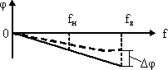

***Рис. 7.8.*** Отклонение реальной ФЧХ (показана пунктиром) от идеальной

1. Наряду с линейными искажениями в усилительных устройствах присутствуют и нелинейные искажения, обусловленные нелинейностью амплитудной характеристики усили- теля. Их оценивают либо коэффициентом нелинейных искажений *КНИ*, либо коэффициентом гармоник *КГ*.

*KНИ =*

*P*2 *+ P*3 *+**+ Pn*

*P*1 *+ P*2 *+ P*3 *+**+ Pn*

*KГ =*

,

, (7.8)

*P*2 *+ P*3 *+**+ Pn P*1

где *P1* – мощность первой гармоники выходного сигнала;

*Pn* – мощность *n*-й гармоники выходного сигнала.

В обоих случаях в числителе подкоренного выражения стоит сумма мощностей гармо- ник с порядком, большим единицы.

### Усилительные каскады на биполярных транзисторах

Принципы построения и действия различных каскадов поясним на примере структур- ной схемы для усилительного каскада на каком-либо усилительном элементе (УЭ).

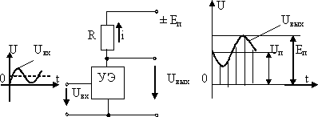

***Рис. 7.9.*** Структурная схема усилительного каскада и осциллограммы сигналов на его входе и выходе

Основным элементом каскада (рис. 7.9) является управляемый (усилительный) элемент (УЭ) – это может быть, в частности, биполярный или полевой транзистор. Резистор *R* огра- ничивает ток источника питания *ЕП*. Усиливаемый входной сигнал *UВХ* подается на вход УЭ. Выходной сигнал снимается с выхода УЭ или резистора *R*. Выходной сигнал *UВЫХ* создается в результате изменения сопротивления УЭ, т.е. в результате изменения тока *i* в выходной це- пи под воздействием *UВХ*.

Процесс усиления основывается на преобразовании энергии источника постоянного на- пряжения *ЕП* в энергию переменного напряжения в выходной цепи за счет изменения внут- реннего сопротивления УЭ по закону, задаваемому входным сигналом. Переменный ток и напряжение выходной цепи (пропорциональные току и напряжению входной цепи), следует рассматривать как переменные составляющие суммарного тока и напряжения, состоящего из постоянной

и переменной составляющих.

Таким образом, для обеспечения работы усилительного каскада при переменном вход- ном сигнале в его выходной цепи должны быть созданы постоянные составляющие тока *IП* и напряжения *UП*. Эти составляющие определяют режим покоя усилительного каскада. Пара- метры покоя по входной и выходной цепи характеризуют статический режим схемы при от- сутствии входного сигнала. Если усилительный элемент – транзистор, то параметры усили- тельного каскада зависят от способа включения транзистора, выполняющего роль управляе- мого элемента. Для биполярных транзисторов различают три вида каскадов: с общим эмит- тером (ОЭ), общим коллектором (ОК), общей базой (ОБ).

**Усилительный каскад с общим эмиттером (схема ОЭ).** Упрощённая схема каскада с общим эмиттером показана на рис. 7.10.

В схеме эмиттерная цепь является общей для входного контура, образованного источником сигнала и цепью база-эмиттер транзистора,

и для выходного контура, содержащего цепь коллектор-эмиттер транзистора, разделитель- ный конденсатор *CC2* и резистор *RН*.

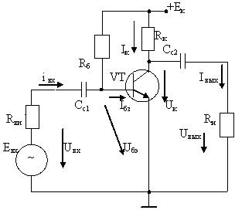

***Рис. 7.10.*** Схема усилительного каскада с транзистором, включённым по схеме с общим эмиттером

Назначение и обозначения элементов в схеме (рис. 7.10):

*ЕК* – ЭДС источника питания; *UК* – напряжение на коллекторе;

*UБЭ* – напряжение между базой и эмиттером; *ЕВХ* – ЭДС источника входного сигнала; *UВХ*, *UВЫХ* – входное и выходное напряжение;

*RВИ* – резистор в цепи источника сигнала; *RБ* – резистор для cоздания начального тока базы *IБЗ*; *RК* – резистор для ограничения тока в цепи коллектора; *RН* – резистор нагрузки; *СC1* – разделительный конденсатор на входе; *СC2* – разделительный конденсатор на выходе;

*iВХ*, *IВЫХ* – входной и выходной токи; *IК* – коллекторный ток. Разделительный конденсатор на входе *СC1* исключает прохождение постоянного тока от источника питания в цепь источника входного сигнала.

Конденсатор *СC2* обеспечивает прохождение в резистор нагрузки переменной состав- ляющей *UВЫХ* коллекторного напряжения *UК*, не пропуская в нагрузку постоянный ток от ис- точника питания *ЕК*. Величина *ЕК* обычно составляет (5 – 30) В, а токи транзисторов малой мощности обычно не превышают несколько десятков миллиампер.

Для коллекторной цепи транзистора при отсутствии входного сигнала справедливо уравнение, называемое уравнением покоя выходной цепи:

*ЕК = UК + RК IК.* (7.9)

Процесс усиления входного сигнала удобно представить графо-аналитическим спосо- бом, используя ВАХ транзистора. Подробное описание и иллюстрация такого способа пред- ставлены на рис. 7.11.

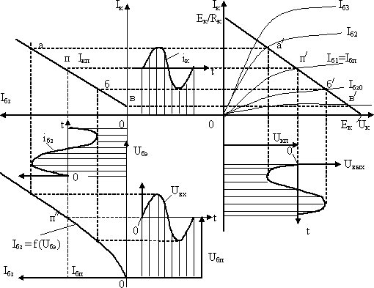

***Рис. 7.11.*** Иллюстрация процесса усиления входного сигнала в схеме ОЭ

Для проведения анализа работы схемы, изображенной на рис. 7.10, уравнение (7.9) вы- ходной цепи (*UК = EК – RК IК*) изобразим на плоскости выходных характеристик транзистора в виде прямой линии с координатами точек (*UК = Eк*, *IК = 0*) и (*UК = 0*, *IК = ЕК / RК*). Эта ли- ния является вольт-амперной характеристикой (ВАХ) резистора *RК* и называется линией на- грузки. Точки пересечения линии нагрузки с выходными характеристиками дают графиче- ское решение уравнения покоя (7.9) для данного сопротивления *RК* и различных значений тока базы *IБЗ*.

Во втором квадранте строим характеристику *IК = f(IБЗ)* по точкам пересечения а/, п/, в/. Затем в третьем квадранте строим по току *IБЗ* входную характеристику *IБЗ = f(UБЭ)*, поверну- тую на 900 против часовой стрелки по сравнению с её обычным изображением.

Сопротивление резистора *RК* выбирают, исходя из того, чтобы линия нагрузки распола- галась ниже линий *IК МАХ*, *UК МАХ*, *РК МАХ*. В то же время участок а/в/ должен быть достаточно протяженным.

Резистор *RБ* обеспечивает режим покоя базы. С помощью этого резистора можно вы- брать положение точки п// на линейном участке входной характеристики, при этом:

*RБ =(EК – UБП) / IБП.* (7.10)

При подаче на вход каскада переменного напряжения *UВХ(t)* ток базы будет изменяться в соответствии с входной характеристикой

и будет иметь постоянную и переменную составляющую. В транзисторе будут изменяться коллекторный и эмиттерный токи, а также коллекторное напряжение *UК*. Переменная со- ставляющая коллекторного напряжения *UК(t) = UВЫХ* будет по амплитуде значительно боль- ше *UВХ* и противоположна по фазе (рис. 7.11).

Если *UВХ(t)* укладывается в линейный участок характеристики *IБЗ = f(UБЭ)*, то искаже- ний формы сигнала не будет. Если *UВХ(t)* больше некоторого значения, появятся искажения формы – срезы, т.е. будут возникать нелинейные искажения. Оценку диапазона изменений входных напряжений, усиливаемых без искажения (динамического диапазона), делают по

амплитудной характеристике. Диапазон работы без искажений ограничивается линейным участком амплитудной характеристики (рис. 7.12, *б*).

При работе усилительного каскада в режиме, соответствующем линейным участкам ха- рактеристик, т.е. при отсутствии искажений, параметры усилителя можно рассчитать анали- тически по

*h*-параметрам транзистора. Для этого используем схему замещения транзистора, включенно- го по схеме ОЭ, а в схеме каскада мысленно «закорачиваем» выводы конденсаторов и источ- ника питания. Схема замещения приобретает вид, показанный на рис. 7.12, *а*.

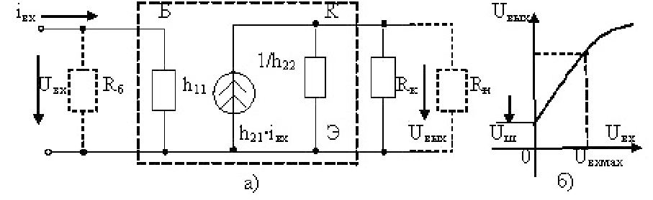

***Рис. 7.12.*** Cхема замещения каскада в *h*-параметрах (*а*) и определение диапазона неискаженной работы (*б*)

Система уравнений, соответствующая схеме замещения, имеет вид:

*UВХ = iВХ · h11·RБ / (RБ + h11);*

*UВЫХ / RК + UВЫХ / RН + h22 · UВЫХ – h21 · iВХ = 0.* (7.11)

Обычно *RБ >> h11*, *RН >> RК* , тогда

*UВХ ≈ iВХ · h11*; *h22 · UВЫХ + UВЫХ / RК ≈ h21·iВХ*; откуда получим

*UВЫХ = UВХ · h21 / h11 ·* 1 */ (h22 + 1/RК)*. (7.12)

Определяем коэффициент усиления по напряжению, учитывая, что *RК · h22 << 1*. В этом случае

*КU = UВЫХ / UВХ = h21 / h11 · RК / (*1 *+ RК h22) ≈ RК · h21 / h11*; (7.13)

*RВХ = h11·RБ /(RБ + h11) ≈ h11*. (7.14)

*RВЫХ = RК || (*1 */ h22)*;

*RВЫХ = RК / h22 (RК +* 1 */ h22 ) = RК / (*1 *+ h22 RК) ≈ RК*. (7.15)

Как правило, *RВХ* составляет сотни Ом – несколько кОм; *RВЫХ* обычно больше *RВХ*.

Низкое входное сопротивление создает трудности в работе источника сигнала, если его внутреннее сопротивление велико. В этом случае образуется делитель напряжения входного сигнала, и лишь его малая доля попадает во входную цепь транзистора (рис. 7.10):

*UВХ = eВХ · RВХ / (RВИ + RВХ) << eВХ*.

При высоком выходном сопротивлении каскада требуется, чтобы сопротивление на- грузки *RН* было еще больше, иначе существенно уменьшается коэффициент усиления по на- пряжению.

Если *RН << RК*, то*|КU| = h21/ h11 · (RН || RК ) << h21 / h11 · RК*.

**Температурная стабилизация каскада ОЭ.** С ростом температуры в полупроводнике увеличивается число неосновных носителей заряда, и в транзисторе увеличивается коллек- торный ток *IК*. С ростом *IК* напряжение *UК = EК – RК · IК* уменьшается (рис. 7.13).

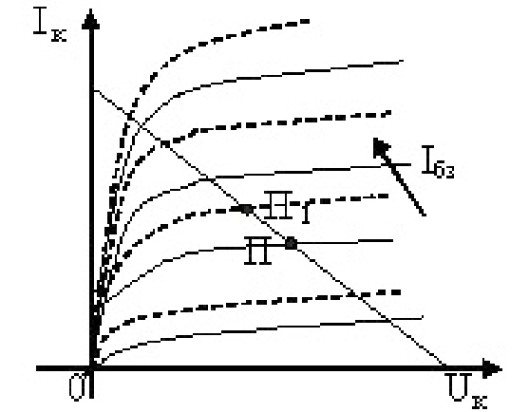

***Рис. 7.13.*** Смещение точки покоя с ростом температуры

Со смещением точки покоя увеличивается вероятность искажений. Для уменьшения влияния температуры на характеристики каскада используют схемы температурной стабили- зации (рис. 7.14).

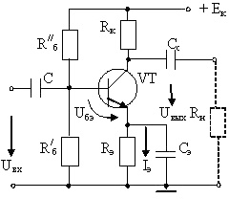

***Рис. 7.14.*** Схема каскада ОЭ с эмиттерной термостабилизацией

Сопротивление *RЭ* создаёт зависимость *UБЭ* от *IЭ*, однако при этом часть входного сиг- нала теряется из-за отрицательной обратной связи по току эмиттера. Включение *CЭ* препят- ствует снижению коэффициента усиления.

Принцип температурной компенсации состоит в следующем.

В режиме покоя *UБЭ = EК R/ / (R/ + R// ) – R I* . Температурное увеличение тока *I* вызывает

*Б*

*Б*

*Б Э Э Э*

уменьшение управляющего транзистором напряжения *UБЭ*, препятствующее этому увеличе- нию. Исходное состояние транзистора сохраняется, однако часть коллекторного (выходного) напряжения теряется в виде падения напряжения на резисторе *RЭ*, что снижает коэффициент усиления схемы. При наличии входного сигнала *UБЭ = UВХ – ZЭ IЭ*, где *ZЭ* – эквивалентное сопротивление в цепи эмиттера. Если конденсатор *СЭ* отсутствует, то *ZЭ = RЭ*

и коэффициент усиления для переменной составляющей выходного напряжения будет сни- жен. Если параллельно резистору *RЭ* подключить конденсатор *СЭ*, имеющий сопротивление

*XC =* 1 */ ωСЭ << RЭ*, то *ZЭ << RЭ* и снижение коэффициента усиления для переменной состав- ляющей выходного напряжения будет небольшим.

Второй способ температурной стабилизации каскада ОЭ показан на рис. 7.15. В этой схеме ток базы определяется напряжением *UК*

(в отличие от первой схемы, где *IБЗ* определяется *EК*). Если в результате роста температуры увеличивается *IК*, то *UК* падает, уменьшается и ток базы, возвращая ток коллектора к исход- ному состоянию. Чтобы переменная составляющая *UК* не попадала в базу, установлен кон- денсатор *CФ*, причём ёмкость *CФ* должна быть выбрана из условия

*Z =* 1 */* 2*πfНCФ = (R/ + R// ) / (*10 *÷* 20*)*, где *fН* – низшая частота усиления.

*Б*

*Б*

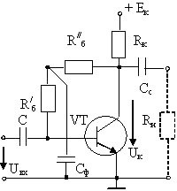

***Рис. 7.15.*** Каскад ОЭ с коллекторной термостабилизацией

Эта схема обладает меньшей стабильностью, чем предыдущая, однако в ней отсутствует снижение *UВЫХ* за счет потери в *RЭ*, что было в схеме с эмиттерной стабилизацией. Ёмкость конденсатора *СФ*

в этой схеме оказывается значительно меньшей, чем в предыдущей.

**Усилительный каскад с общим коллектором (эмиттерный повторитель, схема ОК).** Схема каскада с общим коллектором показана на рис. 7.16. В этом усилительном каска- де основной резистор,

с которого снимается *UВЫХ*, включён в эмиттерную цепь, а коллектор соединён с общей точ- кой схемы по переменной составляющей сигнала, так как внутреннее сопротивление источ- ника *EК* близко к нулю.

В режиме покоя резистор *RБ* создаёт начальный ток смещения в цепи базы. Его значение вы- бирают так, чтобы рабочая точка в режиме покоя на входной характеристике находилась примерно в середине её линейного участка.

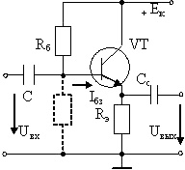

***Рис. 7.16.*** Схема каскада с общим коллектором

Для определения основных характеристик усилительного каскада с ОК рассмотрим его схему замещения в *h*-параметрах (рис. 7.17). Система уравнений, описывающих схему имеет вид:

*h21 iВХ + iВХ – UВЫХ / RЭ – UВЫХ h22 = 0*; *UВХ = iВХ h11 + UВЫХ*.

Решая систему относительно UВЫХ, получим:

*UВЫХ = UВХ / {*1*+h11(*1*+h22RЭ)/[(*1*+h21)RЭ]}*.

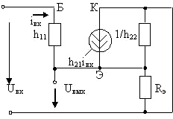

***Рис. 7.17.*** Схема замещения эмиттерного повторителя в *h*-параметрах

Определяем коэффициент усиления по напряжению *КU = UВЫХ / UВХ*.

*КU =* 1*/*{1*+h11*(1*+h22 RЭ*)*/*[*(*1*+h21*)*RЭ*]}. (7.16)

По выражению (7.16) видно, что *КU <* 1.

Учитывая, что обычно *RЭ* = (102 – 104) Ом, а *h22 · RЭ <<* 1, выражение (7.16) можно пре- образовать к виду:

*КU =* 1*/*[ 1*+ h11 /*(1*+ h21*) *· RЭ*]. (7.17)

В схеме эмиттерного повторителя фазы входного и выходного сигналов совпадают, а входное и выходное напряжения близки по значению, поэтому схема и получила своё назва- ние. Определяем входное сопротивление схемы:

*RВХ = UВХ / iВХ = UВХ /* (*UВХ – UВЫХ*) *· h11 = h11 /* (1 *– КU*). (7.18)

Анализ выражения (7.18) показывает, что *RВХ >> h11* и может достигать несколько сотен кОм. Большое входное сопротивление – достоинство эмиттерного повторителя. Для опреде- ления выходного сопротивления используем схему замещения каскада ОК в виде, представ- ленном на рис. 7.18.

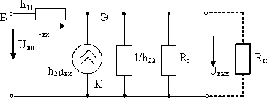

***Рис. 7.18.*** Вариант схемы замещения эмиттерного повторителя

Выходное сопротивление, согласно [11], определяется как отношение напряжения холо- стого хода схемы (при отключенном сопротивлении нагрузки) к току короткого замыкания на выходе *RВЫХ = UХХ / iКЗ*.

Уравнения, описывающие схему в режимах холостого хода (ХХ) и короткого замыкания (КЗ) на выходе, имеют вид:

* в режиме КЗ: *iКЗ = iВХ + h21· iВХ = iВХ* (*1+h21*), или *iКЗ = UВХ / h11* (*1+h21*);
* в режиме ХХ: *UХХ = UВХ – iВХ · h11*.

*RВЫХ = h11 ·* (1 *– h11/RВХ*) */* (1*+ h21*) (7.19)

Учитывая, что *RВХ >> h11*, получим *RВЫХ ≈ h11/*(1*+h21*).

Выходное сопротивление эмиттерного повторителя имеет величину порядка десятков Ом, что также является достоинством каскада.

Таким образом, эмиттерный повторитель обладает высоким входным и малым выход- ным сопротивлениями. Следовательно, его коэффициент усиления по току может быть вы- соким. Эмиттерный повторитель обычно используют для согласования высокоомного источ- ника усиливаемого сигнала с низкоомным нагрузочным устройством.

Температурная стабильность каскада обеспечивается основным резистором *RЭ*, вклю- ченным в эмиттерную цепь, подобно тому, как это было выполнено в схеме каскада с ОЭ (по принципу эмиттерной стабилизации – рис. 7.14).

**Усилительный каскад с общей базой (схема ОБ).** Схема каскада с общей базой пока- зана на рис. 7.19. В схеме ОБ для создания режима покоя, при котором работа обеспечивает-

ся на линейном участке характеристики, используются резисторы *R/* и *R//* . Конденсатор *C*

*Б Б Б*

имеет на усиливаемой частоте сопротивление 1/2*πfCБ << RБ*, поэтому падение переменной составляющей на этой параллельной цепочке мало и можно считать, что база соединена с общей точкой схемы.

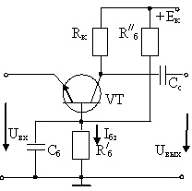

***Рис. 7.19.*** Схема усилительного каскада с общей базой

Усиливаемый сигнал (входное напряжение *UВХ*) подается между базой и эмиттером. Че- рез конденсатор связи *СС* с коллектора снимается переменное выходное напряжение *UВЫХ*.

Каскад с общей базой имеет коэффициент усиления по напряжению примерно такой же, как в схеме с ОЭ. Однако коэффициент усиления по току гораздо ниже, так как входной ток

* + эмиттерный, а выходной – коллекторный. Коэффициент усиления по мощности меньше, чем в схемах ОЭ и ОК. Каскад ОБ имеет малое входное сопротивление и высокое выходное сопротивление. По указанным причинам этот каскад используется редко.

### Усилительные каскады на полевых транзисторах

**Каскад с общим истоком (ОИ).** Схема каскада с общим истоком на полевом транзи- сторе с управляющим *р–n*-переходом показана на рис. 7.20. Звено *RИCИ* обеспечивает отри- цательное смещение на затворе *З* относительно истока *И*. Резистор *RЗ* соединяет затвор с об- щей шиной и предназначен для стабилизации входного сопротивления каскада, причём

*RЗ ≈* 1 МОм и на 1 – 2 порядка меньше входного сопротивления транзистора.

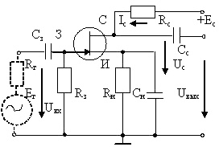

***Рис. 7.20.*** Схема усилительного каскада ОИ на полевом транзисторе

Резистор RС служит для ограничения тока и на нем выделяется усиленное переменное напряжение. Схема замещения усилительного каскада с ОИ для переменного тока имеет вид,

представленный на рис. 7.21. Пунктирным контуром охвачена схема замещения полевого транзистора.

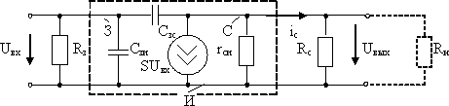

***Рис. 7.21.*** Схема замещения каскада ОИ для переменного тока

В схеме замещения (рис. 7.21) элементы *RИ* и *СИ*, показанные

в схеме на рис. 7.20, отсутствуют, так как предполагается, что емкость *СИ* достаточно велика и «закорачивает» цепь *RИ* по переменному току. СЗС, СЗИ – конденсаторы, учитывающие на- личие ёмкости между затвором и стоком и между затвором и истоком.

Основными параметрами каскада являются: входное сопротивление *RВХ ≈ RЗ*; коэффи- циент усиления по напряжению *КU = UВЫХ / UВХ*.

*КU = S UВХ rCИ RС /(RС + rCИ) / UВХ = S rCИ RС / (RС + rCИ)*, (7.20)

где *S* – крутизна характеристики транзистора;

*rCИ* – внутреннее сопротивление транзистора между стоком и истоком. Если учесть, что *RС << rCИ*, то

Выходное сопротивление каскада:

*КU ≈ S RС*. (7.21)

*RВЫХ = RС || rCИ ≈ RС.* (7.22)

Часто используют упрощенные эквивалентные схемы каскадов. Например, в прибли- жённых расчетах применяют упрощенные эквивалентные схемы для сигналов средних и вы- соких частот (рис. 7.22).

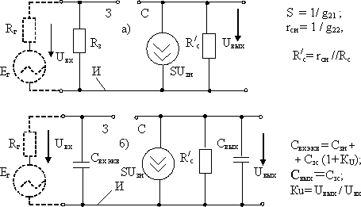

***Рис. 7.22.*** Упрощённые схемы замещения каскада ОИ для сигналов средних (*а*) и высоких (*б*) частот

Анализ работы усилительного каскада на полевом транзисторе с общим истоком удобно провести графоаналитическим способом

с помощью стоковых характеристик *IC = f(UC)*.

Уравнение для цепи стока и истока в режиме покоя (рис. 7.20) имеет вид: *ЕС = UC + RCIC*, откуда

*IC = (EC – UC) / RC*. (7.23)

Аналогично методике, изложенной выше, в области выходных характеристик (рис. 7.23) в первом квадранте координатной плоскости проводим линию нагрузки. Стоко-затворную характеристику размещаем во втором квадранте в соответствии с положением точек пересе- чения нагрузочной линии с выходными характеристиками. Выбираем исходное положение характеристической (рабочей) точки (П, П/ на рис. 7.23). Построение графика выходного на- пряжения *UВЫХ(t)* следует начинать с построения графика входного напряжения *UВХ(t)* в третьем квадранте рис. 7.23.

Анализ графиков изменения входного *UВХ(t)* и выходного *UВЫХ(t)* напряжений показы- вает, что направления их изменений противоположны (противофазны).

Вследствие большого разброса параметров и влияния температуры для полевых транзи- сторов, как и для биполярных, необходима стабилизация положения рабочей точки на харак- теристиках транзистора (точки П, П' на рис. 7.23).

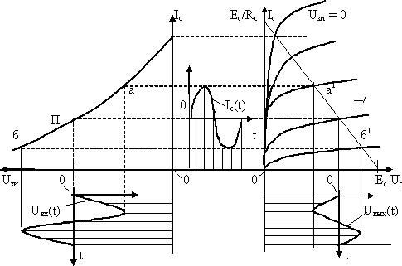

***Рис. 7.23.*** Иллюстрация к графоаналитическому анализу работы усилительного каскада с общим истоком (ОИ)

Стабилизация достигается включением в цепь истока резистора *RИ* (рис. 7.20), сопро- тивление которого выбирается несколько большим, чем нужно для создания смещения. Для компенсации излишнего смещения на входе включают высокоомный резисторный делитель.

**Истоковый повторитель (схема усилительного каскада с общим стоком).** Истоко- вый повторитель аналогичен эмиттерному повторителю, собранному на биполярном транзи- сторе. Схемы каскадов с общим стоком показаны на рис. 7.24.

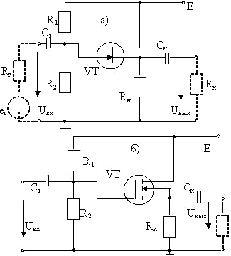

***Рис. 7.24.*** Схемы истоковых повторителей на полевых транзисторах

Каскад (рис. 7.24, *а*) выполнен на транзисторе с управляющим

*p–n-*переходом (с каналом *n-*типа). Каскад (рис. 7.24, *б*) выполнен на МДП-транзисторе с ин- дуцированным каналом *n*-типа. Резисторный делитель напряжения *R1*, *R2* обеспечивает сме- щение на затворе.

Методика расчёта параметров истокового повторителя аналогична методике расчёта па- раметров эмиттерного повторителя. Эквивалентная схема показана на рис. 7.25.

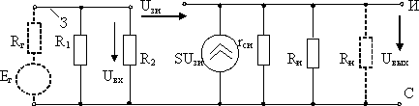

***Рис. 7.25.*** Эквивалентная схема истокового повторителя

Эквивалентная схема показана для средних частот, как наиболее простая. Аналитиче- ские выражения для определения параметров приведены ниже (*S* – крутизна характеристики транзистора):

*UВЫХ = SUЗИ · R/* ; *R/ = (rСИ || RИ || RН);*

*И*

*И*

*UВХ = UЗИ (*1 *+ S·R/ )*;

*и*

*КU = UВЫХ / UВХ = S·R/ / (*1 *+ S·R/*

*и*

*и*

*)*; (7.24)

*RВХ = R1 || R2*; *RВЫХ ≈ 1/S*; *KI= КU (R1 || R2)/RН*.

### Режимы работы усилительных каскадов

Различают три основных режима работы усилительных каскадов (три класса усиления): А, В, С [12]. Основные параметры этих режимов – нелинейные искажения и коэффициент полезного действия. Параметры класса усиления зависят от исходного состояния усилитель- ного каскада, отражаемого положением рабочей точки на выходных характеристиках и от уровня входного усиливаемого сигнала.

Режим А характеризуется тем, что рабочую точку в режиме покоя выбирают на линей- ном участке (чаще всего посередине) выходной

и переходной (сквозной) характеристик транзистора. Сквозная характеристика для биполяр- ного транзистора – это зависимость выходного (коллекторного) тока от входного тока (тока базы).

Для полевого транзистора сквозная характеристика – это, например, зависимость тока стока от управляющего напряжения между затвором и истоком. Уровень (амплитуда) вход- ного сигнала в режиме А должен быть таким, чтобы работа усилительного каскада происхо- дила на линейном участке характеристики. В этом случае искажение формы выходного сиг- нала по сравнению с формой входного будут минимальными. Однако этот режим имеет низ- кий КПД, который вычисляется как отношение выходной (полезной) мощности *РВЫХ*

к мощности источника питания *Р0*:

*η = (РВЫХ / P0)* 100 %. (7.25)

Соотношение между мощностями удобно выявить, используя графическое представле- ние процесса усиления входного сигнала

в усилительном каскаде (рис. 7.11) Соответствующие построения показаны на рис. 7.26 и 7.27.

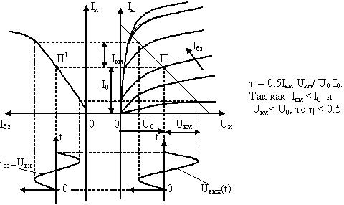

***Рис. 7.26.*** Выбор положения рабочей точки

на характеристиках каскада ОЭ в классе усиления А

Постоянные составляющие напряжения *U0* и тока *I0* определяют исходное положение рабочей точки П. Потребляемая мощность равна произведению постоянных составляющих коллекторных напряжений и токов *P0 = U0I0*. Для синусоидальных величин выходная мощ- ность

*РВЫХ =* 0,5 *UКМ IКМ*,

где *UКМ, IКМ* – амплитуды коллекторных напряжений и токов. Следовательно, КПД каскада в режиме А (рис. 7.26) согласно (7.25) не может быть больше 50 %.

Режим В характеризуется тем, что рабочую точку П выбирают

в начале переходной характеристики (в точке отсечки) (рис. 7.27, *а*). В этом режиме пере- менные составляющие тока и напряжения транзистора возникают лишь в положительные полупериоды входного напряжения.

При синусоидальном входном сигнале будем иметь на выходе полупериод синусоиды, т.е. большие искажения. Режим В будет иметь более высокий КПД по сравнению с режимом А, так как ток покоя *I0* мал, несмотря на то, что *U0* больше (*η ≈* 80 %). Иногда используют режим АВ, при котором рабочая точка занимает промежуточное положение.

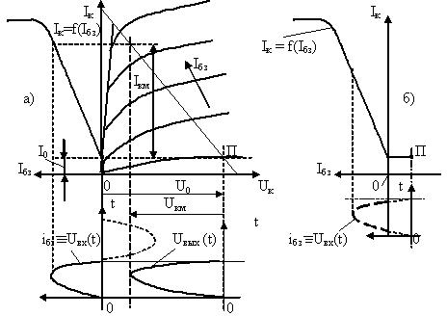

***Рис. 7.27.*** Выбор исходного положения рабочей точки

на характеристиках усилительного каскада ОЭ в режимах В (*а*) и С (*б*)

В режиме С рабочую точку выбирают за точкой отсечки и ток

в транзисторе возникает только в течение некоторой части полупериода входного напряже- ния. Искажения будут большими, а КПД близок к 100 %. Режим С используют в избиратель- ных усилителях, автогенераторах, выделяя из искаженного выходного сигнала основную гармонику [21].

## УСИЛИТЕЛИ МОЩНОСТИ И УСИЛИТЕЛИ ПОСТОЯННОГО ТОКА

Усилителями мощности называют выходные каскады, предназначенные для передачи максимальной мощности в нагрузочное устройство. Нагрузочными устройствами являются обычно обмотки реле

и электродвигателей, громкоговорители, нагревательные устройства. Для усилителя мощно- сти главными показателями являются коэффициент усиления по мощности *КР* и высокий КПД.

### Усилители с трансформаторным включением нагрузки

**Однотактный усилительный каскад.** Принципиальная схема однотактного усили- тельного каскада с трансформаторным согласованием нагрузки приведена на рис. 8.1. Утол- щёнными линиями условно изображены обмотки трансформатора ТV: первичная обмотка включена в цепь коллектора транзистора VT, к вторичной обмотке подключено сопротивле- ние нагрузки *RН*.

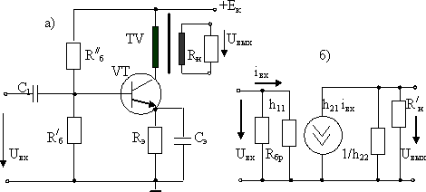

***Рис. 8.1.*** Однотактный усилитель мощности (*а*) и его упрощенная схема замещения (*б*)

В схеме усилителя элементы *R/* , *R//* , *R* , *С* обеспечивают выбранный режим по посто- янному току и его температурную стабилизацию. Трансформатор ТV согласует сопротивле- ние резистора нагрузки *RН* с выходным сопротивлением транзисторного каскада *RВЫХ* и фор- мирует усиленные ток и напряжение, а также гальванически отделяет цепь нагрузки и цепи каскада. В схеме замещения резистор *RБР* – эквивалентное сопротивление делителя напряже-

*Б Б Э Э*

ния, обеспечиваюшего нужное смещение на базе транзистора; *R/* – эквивалентное

*Н*

сопротивление нагрузки: *R/ = n2RН*, где *n = W1/W2* – коэффициент трасформации

*н*

трасформатора TV; *W1*, *W2* – числа витков первичной (коллекторной) и вторичной обмоток. Усилитель используется чаще всего в режиме А во избежание больших искажений. Недоста- ток схемы – завышенная мощность трансформатора из-за подмагничивания магнитного сер- дечника трансформатора постоянным током коллектора.

**Двухтактный трансформаторный усилитель мощности.** Усилитель состоит из двух симметричных плеч (рис. 8.2). Транзисторы VT1, VT2 подбирают с максимально близкими параметрами. Каждый из транзисторов работает противофазно. Входной трансформатор ТVВХ обеспечивает получение одинаковых по модулю, но противоположных по фазе вход- ных напряжений. Выходной трансформатор TVВЫХ суммирует переменные выходные токи и напряжения транзисторов. *R1*, *R2* – делитель, обеспечивающий заданное положение рабочей точки (смещение) транзисторов. В этой схеме, в отличие от однотактной, отсутствует под- магничивание выходного трансформатора постоянным током. Это благоприятно сказывается на форме выходного сигнала и других показателях.

Особенно эффективен режим В, когда каждый из транзисторов участвует в формирова- нии выходного напряжения только в течение одного полупериода. Транзисторы работают поочередно, образуя гармоническое выходное напряжение из двух полуволн.

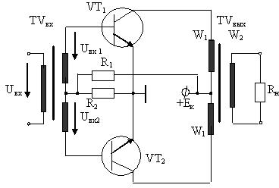

***Рис. 8.2.*** Схема двухтактного трансформаторного усилителя мощности

Основные достоинства схемы: гальваническое разделение входных и выходных цепей, высокий КПД. Недостаток – сложность, обусловленная необходимостью использования двух трёхобмоточных трансформаторов и трудность обеспечения симметрии в схеме.

### Безтрансформаторные двухтактные усилители

Безтрансформаторные двухтактные усилители используются

в выходных каскадах электронных устройств. На схеме рис. 8.3 показан усилитель на двух одинаковых биполярных транзисторах.

Транзисторы управляются двумя противофазными сигналами *UВХ1*, *UВХ2*. В первом такте участвует, например,VT2, к базовой цепи которого приложено открывающее напряжение – полуволна *UВХ2*.

В этот полупериод транзистор VT1 будет закрыт положительной полуволной *UВХ1*. Во вто- ром такте транзистором VT1 усиливается вторая полуволна входного тока, а VT2 будет за- крыт.

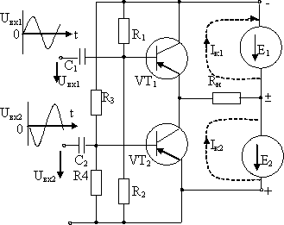

***Рис. 8.3.*** Схема двухтактного безтрансформаторного усилителя с транзисторами одного типа проводимости

Вариант схемы двухтактного безтрансформаторного усилителя на транзисторах разного типа проводимости (на комплементарных транзисторах) показан на рис. 8.4.

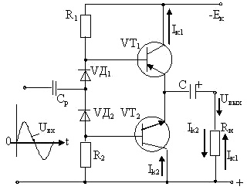

***Рис. 8.4.*** Схема двухтактного усилителя с одним источником питания

В схеме нужен конденсатор *C* большой ёмкости, так как он заменяет источник питания в такте, когда транзистор VT1 закрыт. Транзисторы должны иметь идентичные характери- стики. Эти условия ограничивают область применения такого усилителя.

### Усилители постоянного тока

Усилители постоянного тока (УПТ) – это усилители, способные усиливать не только сигналы переменного тока, но и сигналы, медленно изменяющиеся во времени, т.е. сигналы,

эквивалентная частота которых практически равна нулю. АЧХ УПТ отличается от АЧХ уси- лителя переменных сигналов (рис. 8.5).

Связь источника сигнала со входом усилителя и междкаскадные связи в УТП не могут быть осуществлены посредством конденсаторов и трансформаторов подобно усилителям пе- ременного тока.

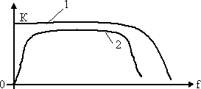

***Рис. 8.5.*** Примерный вид АЧХ усилителя постоянного тока (*1*) и усилителя переменного тока (*2*)

В усилителях переменного тока связь входных и выходных цепей осуществляется рези- стивно-емкостными или трансформаторными цепями. Для передачи сигнала в УПТ по тракту усиления необходима непосредственная (с помощью проводников или резисторов) связь по постоянному току между усилительными каскадами и источником сигнала. В области высо- ких частот в УПТ сказываются паразитные емкостные и индуктивные связи, которые приво- дят к снижению коэффициента усиления в области высоких частот также, как и в усилителе переменного тока с резистивно-емкостными связями (рис. 8.5).

УПТ должны удовлетворять нескольким требованиям:

* + - при отсутствии входного сигнала должен отсутствовать выходной сигнал;
    - при изменении знака входного сигнала должен изменяться знак и выходной сигнал;
    - выходное напряжение должно быть пропорционально входному.

**Усилители с непосредственной связью между каскадами.** Непосредственная связь каскадов обусловливает особенности расчета их режима покоя (режима, при котором отсут- ствует входной сигнал).

В первую очередь необходимо из усиливаемого и выходного сигналов убрать постоянные составляющие, обеспечивающие исходный режим работы усилительного элемента. Это можно, например, осуществить компенсационным методом. Упрощенная схема каскада УПТ на одном транзисторе показана на рис. 8.6. Схема имеет, в основном, только теоретическое значение, на практике используются другие схемы, лишенные недостатков, присущих рас- сматриваемой.

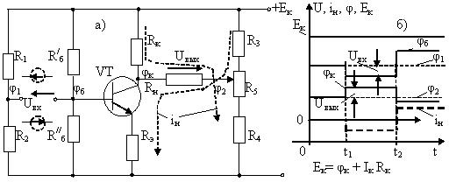

***Рис. 8.6.*** Схема каскада УПТ с компенсацией постоянных составляющих (*а*) и диаграммы изменения сигналов (*б*): *φi* – потенциалы в соответствующих точках;

*iн* – ток в сопротивлении нагрузки *RН*;

*UВХ* – входной (усиливаемый) сигнал, *UВХ = φ1 – φб*; *UВЫХ* – выходное напряжение, *UВЫХ = φк – φ2*; *R5* – резистор настройки нулевого уровня выходного напряжения при отсутствии входного сигнала

В схеме отсутствуют конденсаторы внутрикаскадных связей, поэтому вид АЧХ соот- ветствует таковому для УПТ (рис. 8.5).

Резистор *RЭ* осуществляет температурную стабилизацию и расширяет полосу пропуска- ния каскада за счёт создания отрицательной обратной связи по току нагрузки.

Сопротивление нагрузки *RН* включено между коллектором

и средней точкой делителя *R3*, *R5*, *R4*. Входной сигнал (напряжение *UВХ*) подаётся между ба- зой и средней точкой делителя *R1*, *R2*.

При отсутствии входного напряжения (*UВХ* = 0) и равенстве потенциалов в соответст- вующих точках (*φ1 = φб*, *φк = φ2*) ток в нагрузке отсутствует (*iН* = 0). Для точной подстройки режима служит переменный резистор *R5*. Если, например, на вход подать отрицательный сигнал (момент *t1* на рис. 8.6, *б*), ток базы транзистора уменьшится. Изменение тока базы вы- зывает соответствующее изменение тока коллектора, увеличивается потенциал *φк*, вызывая ток *iН* в резисторе *RН*. Если входной сигнал меняет знак (момент *t2*) – ток коллектора увели- чивается, потенциал *φк* уменьшается, в резисторе *RН* ток изменит направление. Таким обра- зом, схема удовлетворяет требованиям, предъявляемым к УПТ.

Рассмотренная выше схема усилителя постоянного тока имеет следующие недостатки: а) нагрузочный резистор не соединен с общей точкой схемы;

б) источник входного сигнала не соединен с общей точкой схемы;

в) требуется тщательная предварительная настройка исходного состояния и подстройка в процессе работы. Это создает неудобства при построении более сложных схем.

Названные недостатки можно частично устранить, если использовать не один, а два ис- точника питания.

Упрощенная схема каскада УПТ представлена на рис. 8.7.

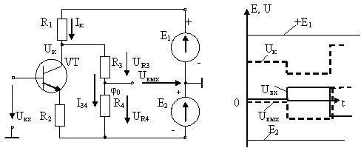

*а б*

***Рис. 8.7.*** Упрощенная схема (*а*) и диаграммы (*б*) сигналов каскада УПТ с двумя источниками питания

Работу каскада УПТ (рис. 8.7) можно пояснить следующим образом. В контуре *UК*, *Е2*, *R4*, *R3* справедливо уравнение:

*UR3 + UR4 = Uк + Е2*.

Потенциал средней точки *φ0* делителя *R3R4* должен быть равен нулю в исходном состоя- нии схемы, для чего должно соблюдаться условие *I34R4 = Е2*. В этом случае *Е2 = UR4*, а *UR3 = UК*. Ток *I34* выбирают из соотношения *I34 = (0,02 – 0,1) IК*, т.е. значительно меньше тока кол- лектора, чтобы не нарушать режим работы транзистора, в этом случае *R3 = UК / I34*,

*R4=Е2 / I34*.

При подаче, например, положительного входного напряжения *UВХ* возрастает ток базы, увеличивается ток коллектора *IК* и падение напряжения *R1IК*, снижается напряжение коллек- тора *UК*. Это приводит

к снижению потенциала средней точки φ0 и появлению отрицательного выходного напряже- ния. Если *R3 >> R1*, *R4 >> R1*, (в этом случае можно пренебречь шунтирующим действием делителя R3R4) коэффициент усиления напряжения схемы можно приближённо определить по соотношению:

*К = К0 R4 /(R3 + R4)*, (8.1)

где *К0* – коэффициент усиления напряжения усилителя с коллекторной нагрузкой без дели- теля *R3R4*.

**Дрейф в УПТ (дрейф нуля).** С течением времени в УПТ изменяются токи транзисторов и напряжения на их электродах, нарушается компенсация постоянных составляющих напря- жений и на выходе УПТ появляется напряжение при отсутствии входного сигнала. Это явле- ние называют дрейфом нуля.

УПТ должен усиливать напряжение вплоть до самых низких частот, поэтому всякое из- менение постоянных составляющих напряжения из-за нестабильности источников питания, старения транзисторов, изменения температуры окружающей среды принципиально не отли- чается от полезного сигнала. Дрейф нуля можно наблюдать, если вход усилителя УПТ замк- нуть накоротко, а на выходе включить милливольтметр. С течением времени на выходе поя- вится напряжение дрейфа *UВЫХ = UДР* (рис. 8.8).

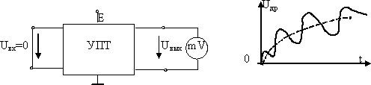

***Рис. 8.8.*** Структурная схема для обнаружения дрейфа нуля и диаграмма изменения напряжения дрейфа после включения схемы

Если УПТ имеет коэффициент усиления по напряжению *К*, то величину дрейфа оцени- вают по выражению *UДР = UВЫХ / К* при *UВХ = 0* и называют дрейфом, приведенным к входу усилителя.

УПТ может правильно воспроизводить на выходе только те сигналы, которые значи- тельно превышают напряжение дрейфа, т.е. при *UВХ >> UДР*, поэтому *UДР* определяет чувст- вительность усилителя по входу. Напряжение дрейфа условно можно разделить на две со- ставляющие: монотонно изменяющаяся и переменная составляющие (медленный и быстрый дрейф).

Первая обусловлена изменением характеристик транзисторов, вторая – колебаниями напряжения источника питания, температуры

и т.п.

Борьбу с дрейфом осуществляют различными способами, главные из них:

* + - стабилизация напряжения источников питания;
    - стабилизация температурного режима;
    - подбор и тренировка транзисторов;
    - преобразование усиливаемого сигнала;
    - использование дифференциальных (балансных) схем УПТ.

Например, при стабилизации напряжения питания с точностью ±0,01 %, температурной стабилизации ±1 0С удается снизить дрейф усилителя до *UДР ВЫХ* ≈ (5 – 20) мВ.

### Дифференциальный усилитель

Одним из эффективных способов борьбы с дрейфом нуля является использование диф- ференциальных схем усиления сигналов постоянного тока [8]. Дифференциальный усили- тель (ДУ) – это устройство, усиливающее разность двух напряжений. В идеальном ДУ вы- ходное напряжение должно быть пропорционально разности абсолютных величин этих на- пряжений. Входные и выходные напряжения определяются относительно общей точки схе- мы, являющейся также общей точкой двух последовательно включенных источников пита- ния (рис. 8.9).

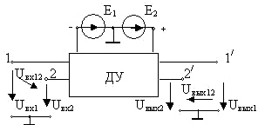

***Рис. 8.9.*** Структурная схема дифференциального усилителя

Коэффициент усиления ДУ определяется как отношение разности выходных (усилен- ных) сигналов к разности входных сигналов:

*KР = (UВЫХ1 – UВЫХ2) / (UВХ1 – UВХ2) = UВЫХ12 / UВХ12*. (8.2)

В реальном ДУ коэффициент усиления (передачи) напряжения *КР* зависит не только от разности, но и от суммы напряжений. Это выражается в том, что выходное напряжение ДУ определяется по двум коэффициентам передачи входных сигналов:

*UВЫХ12 = UВЫХ1 – UВЫХ2,*

*UВЫХ12 = КР(UВХ1 – UВХ2) ± КС (UВХ1 + UВХ2) / 2*, (8.3)

где *КР* – коэффициент усиления разностного напряжения;

*КС* – коэффициент передачи суммы входных сигналов. Полусумму входных сигналов *(UВХ1 + UВХ2) / 2* называют синфазным сигналом. С учетом приведенных соотношений можно дать опре-

деление коэффициента передачи синфазного сигнала, полагая

*(UВХ1 – UВХ2) = 0*:

*КС = 2 (UВЫХ1 – UВЫХ2)СФ / (UВХ1 + UВХ2).* (8.4)

Коэффициент передачи синфазного сигнала есть отношение напряжения на выходе к синфазному входному напряжению при разностном напряжении на входе, равном нулю. Ка- чество ДУ оценивается коэффициентом ослабления синфазного сигнала:

*КОЛСФ = КР / КС*. (8.5)

С учетом (8.5) выходное напряжение будет определяться соотношением:

*UВЫХ12 = КР[(UВХ1 – UВХ2) ± (UВХ1 + UВХ2) / 2КОЛСФ]*. (8.6)

У «хороших» ДУ обычно *КОЛСФ* = (80 – 120) дБ.

Относительную погрешность усиления разности напряжений можно найти по выраже-

нию:

*δ = 2(UВХ1+ UВХ2) / [КОЛСФ (UВХ1 – UВХ2)].* (8.7)

Выражение (8.7) показывает, что *δ* тем меньше, чем больше *КОЛСФ*.

**Принципы построения дифференциальных усилительных каскадов.** ДУ построены

по принципу 4-плечевого измерительного моста (рис. 8.10).

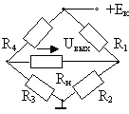

***Рис. 8.10.*** Схема 4-плечевого измерительного моста

Мост сбалансирован (находится в равновесии), если *R1R3 = R2R4*, при этом *UВЫХ = 0*.

Изменение напряжения питания *EК* и пропорциональное изменение резисторов не нарушает равновесия в схеме.

Схема дифференциального усилителя показана на рис. 8.11, в ней вместо резисторов моста используются транзисторы.

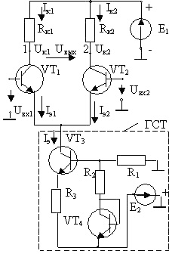

***Рис. 8.11.*** Схема ДУ с транзисторами в плечах равновесного моста

Стабильность работы ДУ достигается не только использованием свойств равновесного моста, но и обеспечением стабильности тока *IЭ*, протекающего в цепях источников питания. Величина этого тока определяется параметрами схемы, называемой генератором стабильно- го тока (ГСТ). В неё входят транзисторы VT3, VT4, резисторы R1, R2, R3 и источник E2. Рав- новесный мост образуют резисторы RК1 = RК2, идентичные транзисторы VT1, VT2. Если

E1 = E2, то *IЭ1 = IЭ2 = IЭ/*2. Если *UВХ1 = UВХ2*, то *UК1 = UК2 = E1 – IЭRК/*2, *UВЫХ =* 0. Это будет,

в частности, и при *UВХ1 = UВХ2 =* 0, т.е. когда входы ДУ соединены с общей точкой схемы.

Наличие симметрии в схеме 4-плечевого моста с транзисторами – обязательное условие правильной работы схемы, поэтому характеристики используемых транзисторов должны быть идентичны.

Высокая стабильность ДУ (нечувствительность к дрейфу нуля) обеспечивается тем, что изменения параметров идентичных элементов происходят в одну сторону и при вычитании на выходе не проявляются.

Например, при изменении температуры напряжения *UК1* и *UК2* изменяются одинаково, и в выходном разностном сигнале *UВЫХ* это изменение практически не ощущается.

Входных сигналов не обязательно должно быть два. В частности, один из сигналов мо- жет быть равен нулю. Входы называют дифференциальными, причем один из входов назы- вают *инвертирующим,*

а другой *неинвертирующим*. Для определения аналитических соотношений изобразим упро- щённую схему ДУ (рис. 8.12).

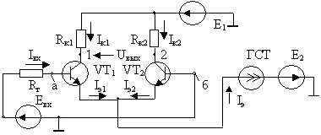

***Рис. 8.12.*** Упрощённая схема ДУ

Можно заметить, что если подать входной сигнал *ЕВХ* на базу VT1, то коллекторное на- пряжение в точке 1 (*UК1*) с увеличением *ЕВХ* уменьшается, т.е. инвертируется. При этом кол- лекторное напряжение в точке 2 (*UК2*) с увеличением *ЕВХ* тоже увеличивается, т.е. не инвер- тируется.

Поэтому вход *а* называют инвертирующим; *б* – не инвертирующим. При этом выходное напряжение:

*UВЫХ = UК2 – UК1 = 2∆UК*, (8.8)

где *∆UК* – величина изменения каждого коллекторного напряжения.

Интересно, что если, например, *IЭ2 =* 0 (обрыв цепи эмиттера VT2), то *IЭ1 ≈ IК1 ≈IЭ*, *UК1 = Е1 – IЭ1 RК1*, *UК2 = Е1*, *UВЫХ = IЭ RК1 =*

*=* Const.

Схема теряет способность усиления входного сигнала. С изменением полярности вход- ного сигнала или при подаче входного сигнала на базовую цепь транзистора VT2 процессы протекают аналогично.

**Расчет коэффициента усиления по напряжению для дифференциального каскада.** Для упрощения будем считать, что входные сопротивления каскада по каждому входу тран- зисторов VT1,

VT2 (рис. 8.12) одинаковы, а *RН = ∞* (режим ХХ), тогда

*IВХ = EВХ/(RГ+RВХ1+RВХ2) ≈ EВХ / (RГ +2 h11Э)*, где *Rr* – внутреннее сопротивление источника входного сигнала *ЕВХ.* Входные токи создают приращения коллекторных токов *±∆IК = ± IВХh21Э*. Приращения токов вызывают приращения коллекторных напряжений:

*±*Δ*UК = ±*Δ*IКRк = ±h21ЭIВХRК*.

Коэффициент усиления по напряжению здесь удобнее определить по соотношению:

*KUХХ=(UК1 – UК2)/ЕВХ* или *KUХХ=2ΔUК/ЕВХ*. После подстановки имеем

*KUХХ = 2 h21Э · RК / (RГ +2h11Э)*. (8.9)

Если учесть сопротивление нагрузки, то:

Если

*RГ*  0 , а

*KUН = 2h21Э· (RК || RН) / (RГ + 2h11Э)*.

*RН*  , то

*KUД = h21Э · RК / h11Э*, (8.10)

где *KUД* – коэффициент усиления каскада при указанных условиях.

В случае, когда подаются оба сигнала и подаваемые входные напряжения разнополяр- ны, то

*UВЫХ = KUД · [UВХ1 – (–UВХ2)] = KUД (UВХ1 + UВХ2)*. (8.11)

Если подаваемые входные напряжения однополярны (синфазны), то

*UВЫХ = KUД (UВХ1 – UВХ2)*. (8.12)

### Некоторые схемные решения, используемые в усилителях

С целью улучшения свойств ДУ используют решения, которые часто встречаются в схемах усилительных каскадов интегральных элементов. Одно из таких решений – генератор стабильного тока, схема которого показана на рис. 8.13.

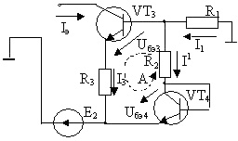

***Рис. 8.13.*** Расчетная схема ГСТ

Для определения свойств ГСТ используем уравнение баланса напряжений в контуре А: *UБЭ3+I3R3 = I1R2+UБЭ4*. Током, ответвляющимся в базу VT3, пренебрегаем. В этом случае *I1=I1*, а входной ток *IЭ* равен току *I3*. Определим величину тока *IЭ*:

*IЭ = [I1R2+(UБЭ4 – UБЭ3)]/R3.* (8.13)

Если *UБЭ3 = UБЭ4*, то *IЭ = I1R2/R3 = [Е2/(R1+R2)] R2/R3*. (8.14)

Если *Е2* стабильно и *R1*, *R2*, *R3* – точные, то *IЭ* = Const независимо от сопротивления той части схемы ДУ, откуда он вытекает (но обязательно при её наличии).

Схемное решение ГСТ, называемое «токовое зеркало» представлено на рис. 8.14.

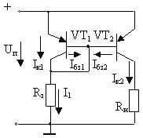

***Рис. 8.14.*** Схема «токовое зеркало»

Для схемы справедливы уравнения:

*I1 = IК1+IБЗ1+IБЗ2 = (1+h21,1)IБЗ1+IБЗ2* ; *IК2 = h21,2 IБЗ2*,

*IК1/IК2 = [(1+h21,1)IБЗ1+IБЗ2] / h21,2 IБЗ2*. (8.15)

Если *IБЗ1 = IБЗ2*, что может быть лишь при идентичных транзисторах, *h21,1=h21,2>>1*, то

*IК2=I1(h21,1+2)/h21,2=I1(1+2/h21,2)*, т.е. ток *IК2* приближённо равен *I1*.

Ток в цепи резистора *RЗ* определяется напряжением *UП*:

*I1 = (UП–UБЭ) / RЗ*, а ток *IК2* практически не зависит от сопротивления резистора *RН* (это свой- ство генератора тока). Равенство *I1 = IК2* определило название схемы – «токовое зеркало». На транзисторах c проводимостью типа *n–р–n*-схема «токовое зеркало» будет иметь вид, пока- занный на рис. 8.15.

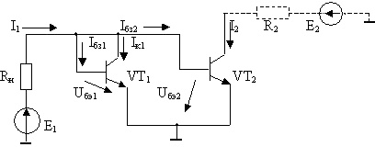

***Рис. 8.15.*** «Токовое зеркало» на транзисторах *n–р–n*

Для схемы справедливы уравнения: *IК1 = h21 IБЗ1*; *I1 = IК1 + 2IБЗ1*, так как *IБЗ1 = IБЗ2*, пото- му что *UБЭ1 = UЭБ2*; *I2 = h21 IБЗ2 = h21 IБЗ1*; *I1 = (Е1 – UБЭ1)/RН*.

Определяем отношение токов, подставляя их значения:

*I2 / I1 = h21· IБЗ1 / (IК1 + 2IБЗ1) = h21 / (2 + h21) ≈ 1*. (8.16)

При достаточно больших значениях *RН*, *h21* и *Е1* получим *I2 = I1 ≡ Е1 /RН*, что соответст- вует свойству «токового зеркала». Улучшенный вариант схемы (рис. 8.14) представлен на рис. 8.16.

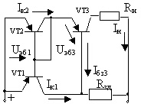

***Рис. 8.16.*** Улучшенный вариант «токового зеркала»

Здесь выполняется соотношение: *IН = IК2 + IБЗ1 + IБЗ2 – IБЗ3*. Если *RЗД >> RН*, а транзи- сторы работают в линейном режиме и *IБЗ1 << IК1*, то *IК2 = IК1*, ток нагрузки *IН* практически не зависит от сопротивления *RН*.

**«Токовое зеркало» – динамическая нагрузка ДУ.** Рассмотрим схему дифференциаль- ного каскада, в которой вместо резисторов нагрузки включены транзисторы по схеме «токо- вое зеркало» (рис. 8.17). Такое включение называют динамической нагрузкой.

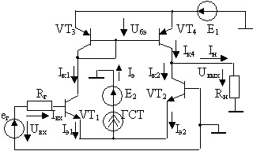

***Рис. 8.17.*** Схема ДУ с динамической нагрузкой

По свойству «токового зеркала» при идентичности параметров транзисторов в схеме соблюдается равенство *IК1 = IК4*. Ток в нагрузке (резисторе *RН*) определяется соотношением *IН = IК4 – IК2*.

В режиме покоя (*еГ =* 0, *UВХ =* 0) для дифференциальной схемы справедливо следующее соотношение токов:

*IК1 = IК4 = IК2 = IЭ1 = IЭ2 = IЭ/2*.

Если на вход подаётся усиливаемый сигнал (*еГ ≠ 0*), создающий ток *IВХ* в базовых цепях входных транзисторов, например, показанного на схеме направления, то в коллекторных то- ках появляются приращения: *IК1 = IЭ / 2 + h21 IВХ*; *IК2 = IЭ / 2 – h21 IВХ*.

Учитывая, что *IК1 = IК4*, получим выражения для выходных величин:

*IН = IК4 – IК2 = 2 h21·IВХ*; *UВЫХ = 2 h21·IВХ RН*. (8.17)

Если изменится полярность входного тока, изменится знак *UВЫХ*. Коэффициент усиле- ния напряжения определится соотношением:

*KU = UВЫХ / еГ = 2 h21 RН / (RГ + 2 h11).* (8.18)

Выражение (8.18) показывает, что коэффициент усиления схемы *KU* пропорционален сопротивлению резистора нагрузки *Rн*.

**Составные транзисторы.** В усилительных схемах, в том числе

и дифференциальных, часто используются так называемые составные транзисторы, пред- ставляющие собой два или более транзистора, которые собраны в схему, имеющую три вы- вода и работающую как отдельный транзистор. Простейшие схемы составных транзисторов представлены на рис. 8.18.

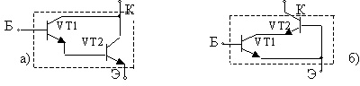

***Рис. 8.18.*** Схемы составных транзисторов

Схема рис. 8.18, *а* имеет следующие значения *h*-параметров: *h11=h11Э1+h11Э2(1+h21Э1)*; *h21=h21Э1+h21Э2(1+h21Э1)*; *h12=h12Э1*; *h22=h22Э2*. Схема имеет большое входное сопротивление и большой коэффициент усиления базового тока.

В схеме рис. 8.18, *б*, называемой каскодной, *h11=h11Э1*; *h12=h12Э1h12Э2*; *h22=h22Б2*; *h21=h21Э1h21Б2≈h21Э1*. Эта схема имеет *h12≈0*, поэтому обладает улучшенными частотными свойствами и расширенной полосой пропускания.

## ОПЕРАЦИОННЫЕ УСИЛИТЕЛИ

### Общие сведения

*Операционный усилитель* (ОУ) – это усилитель постоянного тока, имеющий большой коэффициент усиления в широком диапазоне частот (от 0 до десятков МГц), выполненный по интегральной технологии. ОУ позволяет реализовать усилительные устройства, прибли- жающиеся по свойствам к идеальным усилителям, и поэтому относится к универсальным электронным схемам, на основе которых строят разнообразные функциональные узлы.

Из теории усилителей известно, что при достаточно большом собственном коэффици- енте усиления усилительного элемента свойства усилительного каскада, охваченного цепями внешних обратных связей, определяются свойствами этих связей [21]. На основе ОУ выбо- ром элементов цепей обратных связей можно обеспечить выполнение различных математи- ческих операций с аналоговыми сигналами: сложение, вычитание, интегрирование, диффе- ренцирование, логарифмирование, усреднение и др.

Особенности схемотехники ОУ определяются тем, что в его схеме используются луч- шие схемные решения усилительных устройств: на входе ОУ – дифференциальный усили- тельный каскад, используются динамические нагрузки, схемы источников тока, токовое зер- кало, эмиттерные повторители на выходе (рис. 9.1).

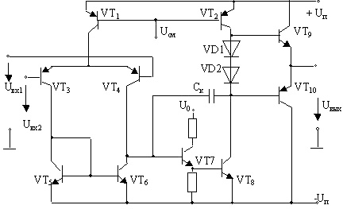

***Рис. 9.1.*** Упрощенная структурная схема ОУ (пример)

В схемах ОУ изображают либо прямоугольником, либо треугольником с указанием входов и выхода, как показано на рис. 9.2.

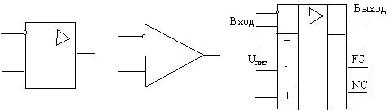

***Рис. 9.2.*** Варианты условных графических изображений ОУ:

FC – выводы для частотной коррекции; NC – выводы для коррекции нуля

Характерной особенностью ОУ является то, что входные сигналы подаются относи- тельно одной общей для входа и выхода точки (шины), которая непосредственно связана с общей точкой двух последовательно соединенных источников питания. Эта точка может не выводиться из корпуса микросхемы, а образована внешними цепями. ОУ имеет два входа, один из которых называется *инвертирующим*,

а другой *неинвертирующим* (инвертирующий вход помечают кружком). Часто эти входы на- зывают соответственно *инверсным* и *прямым*. Выводы для коррекции у современных ОУ мо- гут отсутствовать.

### Идеальный операционный усилитель

Основные принципы работы устройств, построенных на основе ОУ, базируются на по- нятии «идеальный ОУ», т.е. виртуальный ОУ, для которого приняты следующие допущения: собственный коэффициент усиления *К = ∞*, входное сопротивление *RВХ = ∞*, выходное со- противление *Rвых = 0*, полоса пропускания *∆f =* (*0 – ∞*) Гц, отсутствуют дрейф и шумы (при *UВХ = 0*, *UВЫХ = 0*) [6].

С учетом принятых допущений найдем основное уравнение для идеального ОУ. Для этого составим систему уравнений для схемы, показанной на рис. 9.3.

Примем разность потенциалов между входами равной нулю, тогда:

*UВХ1 – UВХ2 – I1 Z1 = 0*; *UВХ1 – UВЫХ – I2 Z2 – I1 Z1 = 0*;

*I1 = (UВХ1 – UВХ2 )/Z1*.

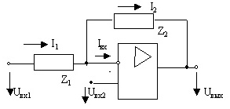

***Рис. 9.3.*** Расчетная схема для идеального ОУ

Учитывая, что *I1* = *I2*, получим:

*UВЫХ = –UВХ1 Z2 / Z1 + UВХ2 (*1 *+Z2 / Z1)*. (9.1)

Уравнение (9.1) позволяет получить соотношения между входными и выходным сигна- лами для частных случаев:

а) *UВХ1 =* 0, *UВЫХ = UВХ2 (*1*+ Z2 / Z1)* – неинвертирующее включение ОУ (рис. 9.4, *а*); б) *UВХ2 =* 0, *UВЫХ = – UВХ1 Z2 / Z1* – инвертирующее включение ОУ (рис. 9.4, *б*);

в) *Z2 = 0*, *UВЫХ = UВХ2* – ОУ включен по схеме повторителя напряжения (рис. 9.4, *в*).

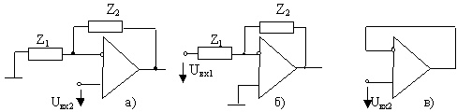

***Рис. 9.4.*** Варианты включения ОУ:

*а* – неинвертирующее включение; *б* – инвертирующее включение;

*в* – повторитель напряжения

Выбирая различные виды входных элементов и обратных связей ОУ, можно строить различные функциональные узлы. Широко распространены сумматоры (вычитатели) анало- говых сигналов, интеграторы, дифференциаторы и др. Структурные схемы таких устройств показаны на рис. 9.5.

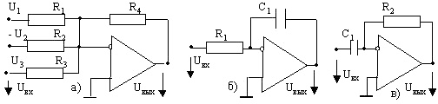

***Рис. 9.5.*** Функциональные узлы, построенные на ОУ:

*а* – сумматор (вычитатель) напряжений; *б* – интегратор входного напряжения;

*в* – дифференциатор входного напряжения

Уравнения, связывающие входные и выходные напряжения для схем (рис. 9.5) имеют следующий вид:

Схема (а): *UВЫХ = – R4 [(U1 / R1) – (U2 / R2) + (U3 / R3)]*.

Схема (б): *UВЫХ = – 1/TИ ∫UВХdt*,

где *ТИ* – постоянная времени интегрирования, *ТИ = R1C1*.

Схема (в): *UВЫХ = – TД dUВХ/dt*,

где *ТД* – постоянная времени дифференцирования, *ТД=R2C1*.

Уравнения, характеризующие свойства схем с ОУ, охваченными различного рода цепя- ми обратных связей, имеют несложный вид только в том случае, если принимается предпо- ложение, что ОУ идеален.

В практических уточняющих расчетах схем с применением ОУ часто используют схем- ную модель ОУ (схему замещения), в которой можно учесть реальные входные и выходные сопротивления ОУ, влияние величины и несимметрии входных токов, напряжение смещения нуля. Один из простых вариантов схемы замещения ОУ [6] показан на рис. 9.6.

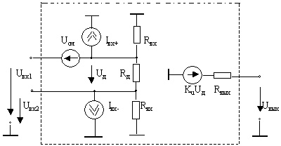

***Рис. 9.6.*** Схема замещения ОУ для малых сигналов (вариант)

В схеме замещения обозначено: *UД* – дифференциальное напряжение, которое усилива- ется в схеме, причем *UД = UВХ1 – UВХ2 + UСМ*; *RД* – дифференциальное входное сопротивле- ние; *КU* – собственный коэффициент усиления; *UСМ* – напряжение смещения входа. Наличие входных токов по каждому входу имитируется двумя источниками тока *IВХ–*, *IВХ+*.

### Основные параметры и характеристики операционных усилителей

Реальный ОУ описывается большим числом параметров и характеристик, некоторые из которых являются входными, некоторые – выходными, другие характеризуют передачу сиг- нала операционным усилителем. Основные параметры и характеристики реального ОУ:

1. Напряжение смещения нуля *UСМ* – это напряжение на выходе ОУ при нулевом входном сигнале, деленное на коэффициент усиления:

*UСМ = UВЫХ / K*, *UВХ = 0*.

1. Входные токи обусловлены конечным значением входных сопротивлений ОУ. Входные токи ОУ обеспечивают нормальную работу входного дифференциального каскада. Если этот каскад выполнен на полевых транзисторах, то входные токи столь малы, что срав- нимы с токами различных утечек. Однако если источники входного сигнала, подключенные к входам ОУ, имеют разные внутренние сопротивления, то между входами образуется неже- лательная разность потенциалов, которая после усиления появится на выходе. Поэтому рези- сторы, подключаемые к входам ОУ, следует по возможности выбирать с одинаковыми со- противлениями.
2. Разность входных токов образуется по приведенным в п. 2 причинам и может иметь любой знак.
3. Входные сопротивления: дифференциальное и синфазное.

Дифференциальное входное сопротивление – это полное входное сопротивление со сто- роны любого входа при условии, что второй вход соединен с общим выводом схемы. Значе- ние этого сопротивления – от десятков кОм до сотен мОм. Входное синфазное сопротивле- ние характеризует изменение среднего входного тока при приложении к входам ОУ синфаз- ного напряжения. Синфазное сопротивление на несколько порядков выше сопротивления для дифференциального сигнала.

1. Коэффициент ослабления синфазного сигнала – это отношение напряжения синфаз- ного (поданного на оба входа одновременно) сигнала к дифференциальному входному на-

пряжению, которое обеспечило бы на выходе такой же сигнал, как и в случае подачи син- фазного напряжения:

*КОЛСФ = UВХ СФ/UВХ ДИФ*, при *UВЫХ СФ = UВЫХ ДИФ.*

Так как *UВЫХ = К (UВХ ДИФ + UВХ СФ/КОЛСФ)*, то ясно, что *КОЛСФ* характеризует диапазон синфазного напряжения, при котором работа ОУ не нарушается.

1. Температурные дрейфы: по напряжению – UCМ/°C, по току – IВХ/°C важны для осо- бо точных (прецизионных) ОУ, оцениваются в мкВ/°C и в нА/°C.
2. Напряжение шумов, приведенное к входу, – это действующее значение *UВЫХ* при нулевом входном сигнале и нулевом внутреннем сопротивлении источника сигнала, делен- ное на коэффициент усиления ОУ: *UШ ВХ = UШ ВЫХ/К*.

Шумы оценивают в определенной полосе частот входного сигнала, поэтому размер-

Гц

ность оценки шума имеет вид: нВ /

. Иногда

в технических данных ОУ приводят значение коэффициента шума

в дБ, как отношение мощностей приведенного шума ОУ к мощности шума внутреннего со- противления источника, с помощью которого измеряют шумовые характеристики.

1. Коэффициент влияния нестабильности источника питания – это отношение приве- денного к входу изменения выходного напряжения ОУ к вызвавшему его изменению пи- тающего напряжения:

*Кв = ∆ UСМ/ ∆UПИТ*, мкВ/В.

1. Выходное сопротивление – это измеренное со стороны выходного зажима ОУ ак- тивное сопротивление.
2. Выходное напряжение и выходной максимально допустимый ток – параметры,

указывающиеся при определенной (допустимой) величине сопротивления нагрузки.

1. Коэффициент усиления по напряжению *КU.*
2. Частота единичного усиления *f1* – это частота входного сигнала, при которой мо- дуль коэффициента усиления ОУ равен 1. Часто указывают граничную частоту, под ней под- разумевается частота, до которой ОУ обеспечивает гарантируемое значение коэффициента усиления.
3. Допустимая скорость нарастания напряжения – это максимальная скорость изме-

нения выходного напряжения при максимальном значении его амплитуды, В/мкс.

1. Время установления выходного сигнала – время, за которое выходной сигнал на- растает от 0,1 до 0,9 амплитудного значения.
2. Время восстановления – время возврата из режима насыщения.
3. Амплитудная характеристика представляет собой зависимость амплитуды выход- ного сигнала от амплитуды входного сигнала. Согласно такому определению ОУ будет иметь две характеристики: для инвертирующего и неинвертирующего входов. Вид характе- ристик представлен на рис. 9.7.

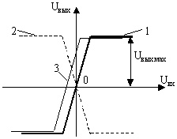

***Рис. 9.7.*** Амплитудные характеристики ОУ:

*1* – по неинвертирующему входу, *2* – по инвертирующему входу,

*3* – по неинвертирующему входу при наличии смещения нуля

Следует учитывать, что масштабы напряжений имеют разные значения: по горизон- тальной оси – милливольты, по вертикальной оси – вольты, а также то, что в ОУ максималь- ное *UВЫХ* не может превышать напряжение источника питания.

1. Амплитудно-частотная характеристика (АЧХ) и фазо-частотная характеристика (ФЧХ). АЧХ показывает зависимость коэффициента усиления ОУ от частоты входного сиг- нала. ФЧХ показывает зависимость угла сдвига фаз входного и выходного сигналов от час- тоты входного сигнала. Наличие указанных характеристик обусловлено тем, что в схеме ОУ всегда имеются паразитные емкости и индуктивности, вносящие сдвиги фаз в сигналы в процессе их усиления. При этом с ростом частоты коэффициент усиления падает, а фазовый сдвиг увеличивается. Если фазовый сдвиг достигает значения 2π, то отрицатель- ная обратная связь превращается в положительную, усилитель превращается в генератор беспорядочных колебаний (возбуждается), теряет устойчивость работы, а следовательно и усилительные свойства.

Примерный вид АЧХ и ФЧХ показан на рис. 9.8.

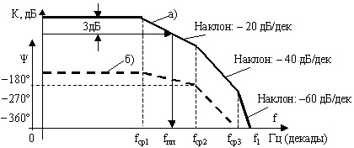

***Рис. 9.8.*** Частотные характеристики ОУ:

*а* – АЧХ, *б* – ФЧХ

На рис. 9.8, *а* по вертикальной оси откладывается значение модуля коэффициента уси- ления ОУ (обычно в дБ), по горизонтальной оси отложены значения частот в логарифмиче- ском масштабе.

Характерные точки АЧХ показывают диапазоны частот, в которых происходит измене- ние модуля коэффициента усиления: *fСР1*, *fСР2*, *fСР3* – частоты «среза» – частоты, при которых происходит заметное уменьшение коэффициента усиления; *fПП* – частота «полосы пропуска- ния» – показывает диапазон частот, в котором модуль коэффициента усиления уменьшается от максимального значения не более, чем на 3 дБ; *f1* – частота «единичного усиления», при

которой входной сигнал уже не усиливается. На логарифмических АЧХ (ЛАЧХ) участки ха- рактеристики показывают отрезками прямых линий, имеющих наклон, соответствующий скорости изменения модуля коэффициента усиления ОУ при изменении частоты входного сигнала (рис. 9.8, *а*). Фазочастотная характеристика на рис. 9.8, *б* представлена для случая, когда входной сигнал подан на инвертирующий вход, поэтому начальное значение угла сдвига фаз Ψ = – 180º. По мере роста частоты модуль угла сдвига фаз увеличивается, при не- которой частоте достигается значение – 360º, что приводит к потере устойчивости работы ОУ.

С целью недопущения таких режимов производят частотную коррекцию характеристик при изготовлении ОУ (внутренняя коррекция), либо делают специальные контактные выво- ды в микросхеме ОУ для подключения корректирующих конденсаторов (внешняя коррек- ция).

Коррекцией добиваются желательного изменения АЧХ и ФЧХ

в заданном диапазоне частот усиливаемого сигнала. Особого внимания заслуживает случай, когда нагрузка ОУ носит емкостный характер, так как емкость вносит дополнительный сдвиг фаз в усилительный тракт, который может привести к самовозбуждению схемы.

С целью предотвращения самовозбуждения в цепь отрицательной обратной связи ОУ обыч- но включают дополнительные конденсаторы для коррекции ФЧХ и АЧХ.

### Обратные связи в усилительных устройствах

Обратной связью (ОС) называют процесс передачи выходного сигнала (целиком или его части) с выхода на вход усилительного устройства с целью коррекции характеристик и пара- метров этого устройства.

Обратная связь осуществляется с помощью электрических цепей (устройств), соеди- няющих вход и выход усилительного устройства. Часто эти цепи тоже называют обратной связью и говорят, что они «охватывают» усилитель или усилительное устройство. В общем случае ОС может охватывать один усилительный каскад или несколько каскадов, поэтому можно различать *общую* и *местную* ОС.

Сигнал ОС, получаемый с выхода устройства, может на входе либо суммироваться с ос- новным усиливаемым сигналом, либо вычитаться из него. В первом случае обратную связь называют *положительной* (ПОС), во втором – *отрицательной* (ООС). В случае сигналов пе- ременного тока ПОС будет осуществляться при совпадении фаз основного (входного) сигна- ла и сигнала ОС, а ООС – при разности этих фаз, равной 180º.

Основные соотношения для усилительного устройства, охваченного цепями обратной связи, можно получить из обобщённой структурной схемы усилительного устройства, со- стоящего из усилительного каскада, цепи обратной связи и сумматора сигналов на входе (рис. 9.9).

Система уравнений, характеризующих структурную схему, выглядит следующим обра-

зом:

*UВЫХ = K UC*;

*UC = UВХ + βUВЫХ*, (9.2)

где *К* – собственный коэффициент передачи усилителя;

*β* – коэффициент передачи цепи (звена) ОС;

*UВХ* – входной (основной) усиливаемый сигнал;

*UВЫХ* – выходной сигнал усилительного устройства.

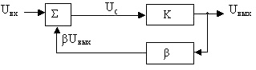

***Рис. 9.9.*** Обобщённая структурная схема усилительного устройства с цепью обратной связи

Вычислим по общему правилу результирующий коэффициент передачи (усиления) схе- мы: *КР = UВЫХ / UВХ*. С учётом уравнений (9.2) получим:

*КР = К/(*1*–βК).* (9.3)

Полученное выражение позволяет сделать важные выводы о свойствах усилительного устройства, охваченного цепью ОС,

а также выяснить степень влияния свойств звена ОС на общие свойства этого устройства.

В усилительных устройствах используют разнообразные виды обратных связей, разли- чающихся по способам получения (формирования) сигнала ОС, по способам использования (введения) сигнала ОС на входе, по частотным свойствам и т.д. Основные названия видов ОС представлены на рис. 9.10.

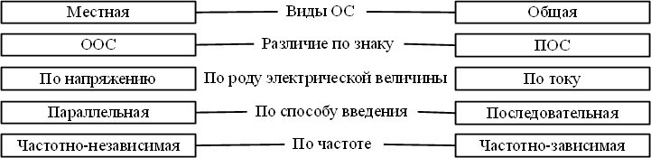

***Рис. 9.10.*** Классификация типов обратной связи

Рассмотрим влияние обратных связей на общие свойства усилительного устройства, обобщенная схема которого изображена на рис. 9.9.

Анализ выражения (9.3) показывает, что величина результирующего коэффициента пе- редачи схемы зависит от величины и знака коэффициента передачи звена ОС *β*, причём, если *β >* 0, а *βК <* 1, то *КР > К*, т.е. коэффициент усиления схемы становится больше, чем собст- венный коэффициент усиления усилительного элемента (УЭ). Если *β <* 0, то *КР < К*, т.е. ко- эффициент усиления схемы становится меньше, чем собственный коэффициент усиления УЭ.

Первый случай соответствует ПОС, второй – ООС. Если *βК =* 1, то теоретически ре- зультирующий коэффициент передачи увеличивается до бесконечно большой величины. На практике схема становится неработоспособной как усилитель и превращается в устройство, генерирующее (если не принять специальных мер) беспорядочные колебания выходного сигнала (говорят, что схема теряет устойчивость – «возбуждается»). Если предположить, что

собственный коэффициент усилительного звена достаточно большой, то из выражения (9.3) можно получить

*Кр* ≈ –(1/ β). (9.4)

Полученное соотношение свидетельствует о том, что свойства усилителя с большим собственным коэффициентом усиления будут определяться свойствами звена обратной свя- зи. Этот факт широко используется для построения разнообразных функциональных узлов и устройств на основе ОУ.

Влияние ОС на другие параметры усилительного устройства рассмотрим на примерах изменения входных и выходных сопротивлений устройств с введением цепей ОС. Отметим два важных свойства указанных параметров:

1. Входное сопротивление устройства, охваченного цепью ОС, зависит от способа введения сигнала ОС во входную цепь и не зависит от способа получения этого сигнала.
2. Выходное сопротивление усилителя, охваченного цепью ОС, зависит от способа получения сигнала ОС и не зависит от способа введения этого сигнала во входную цепь.

Методику определения входных и выходных сопротивлений для усилительного каскада, охваченного цепью ОС, рассмотрим на примере обобщённой структурной схемы усилителя напряжения, показанной на рис. 9.11.

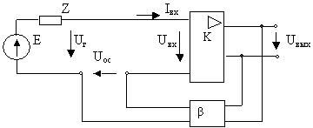

***Рис. 9.11.*** Структурная схема усилительного устройства с ОС, введённой последовательно по напряжению

В схеме соблюдаются следующие очевидные соотношения:

*UВЫХ = KUВХ*; *UОС = βUВЫХ*; *UГ = UВХ + UОС*; *UВХ/IВХ= ZВХ0*,

где *ZВХ0* – собственное входное сопротивление усилителя, имеющего собственный коэффи- циент усиления *К*.

Определяя по общему правилу входное сопротивление всей схемы как *ZВХ = UГ / IВХ*, получим:

*ZВХ = ZВХ0(*1*+βК)*. (9.5)

Соотношение (9.5) показывает, что при наличии ООС входное сопротивление схемы увеличивается. Если направление напряжения *UОС* изменить на противоположное, получим положительную обратную связь. В этом случае

*ZПВХ = ZВХ0(*1*–βК)*. (9.6)

Анализ показывает, что в этом случае входное сопротивление схемы может быть нуле- вым, отрицательным либо положительным, но меньше *ZВХ0*.

Используя для анализа выходных сопротивлений соотношения, аналогичные (9.5, 9.6), можно получить следующие результаты:

1. ООС по напряжению уменьшает выходное сопротивление схемы, а ПОС либо уве- личивает его, либо делает отрицательным.
2. ООС по выходному току увеличивает выходное сопротивление схемы, ПОС может это сопротивление оставить неизменным, увеличить его или сделать отрицательным.

Подробный анализ действия цепей ОС в усилительных устройствах позволяет сделать следующие общие выводы [11]:

1. Введение цепей ОС изменяет основные параметры усилительного устройства как количественно, так и качественно.
2. Действие ООС и ПОС, как правило, противоположно.
3. Введение цепей ООС стабилизирует коэффициент усиления устройства, расширяет полосу пропускания, уменьшает частотные и фазовые искажения.
4. Введение цепей ПОС сужает полосу пропускания устройства, приводит к увеличе- нию частотных и фазовых искажений, уменьшает устойчивость схемы к изменениям пара- метров и характеристик элементов схемы.
5. Параметры цепей (звеньев) ОС оказывают существенное влияние на параметры и характеристики всего усилительного устройства.

### Примеры использования операционных усилителей и обратных связей в некоторых схемах

**Конверторы сопротивлений.** ОУ позволяют строить схемы, обладающие свойствами, нехарактерными для обычных элементов. Примерами могут служить так называемые кон- верторы и инверторы сопротивлений и проводимостей [6]. Эти схемы позволяют изменять масштаб сопротивлений, проводимостей, ёмкостей и индуктивностей, заменять индуктивные элементы ёмкостными, изменять знак сопротивлений с положительного на отрицательный, схемно получать отрицательные ёмкости и индуктивности. Понятия отрицательной ёмкости и индуктивности связаны с комплексным представлением соответствующих проводимостей. Положительная емкость имеет комплексную проводимость *YC = ωCej90°*, которая показывает, что ток

в ёмкости опережает напряжение на 90о. В отрицательной ёмкости ток будет отставать от напряжения на 90о.

Известно, что в индуктивности (положительной) ток отстаёт от напряжения на 90о, а индуктивное сопротивление представляют комплексной величиной *ZL = ωLej90°*.

Отрицательная индуктивность представляется комплексным сопротивлением, в котором ток опережает напряжение на 90о. Некоторые структурные схемы таких устройств [6] пока- заны на рис. 9.12.

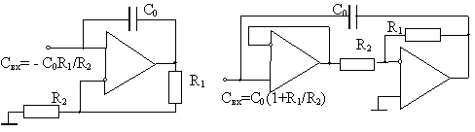

***Рис. 9.12.*** Схемы конверторов емкостного сопротивления

**Схемы сравнения на основе операционных усилителей.** Большой собственный ко- эффициент усиления позволяет построить эффективные схемы сравнения двух напряжений, применяемые в различных устройствах автоматики [26]. На основе ОУ можно построить как однопороговые, так и гистерезисные схемы сравнения. Передаточные характеристики таких схем представлены на рис. 9.13 и 9.14.

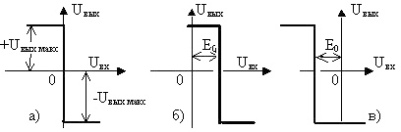

***Рис. 9.13.*** Идеальные передаточные характеристики однопороговой схемы сравнения:

*а* – для идеального ОУ без внешнего смещения;

*б* – с положительным смещением, *в* – с отрицательным смещением

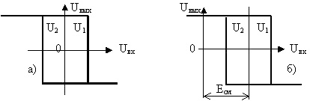

***Рис. 9.14.*** Передаточные гистерезисные характеристики:

*а* – симметричная без смещения; *б* – со смещением

Передаточные характеристики, показанные на рис. 9.13 и 9.14, могут быть получены, если использовать ОУ без обратной связи или с положительной обратной связью. При этом

ОУ по свойствам должен приближаться к идеальному:

*КОУ*

→  ,

*RВХ*

→  ,

*RВЫХ*

→ 0 . Согласно основному уравнению для усилителя с обратной связью имеем:

*K = КОУ*

*ОС*

, (9.7)

1 *bОС*  *КОУ*

где *bОС* – коэффициент обратной связи;

*КОУ* – собственный коэффициент усиления ОУ;

*KОС* – коэффициент усиления схемы.

Если *bОС =* 0 (отсутствует ОС), то *КОС = КОУ*, причем при достаточно большом значении

*КОУ* напряжение на выходе ОУ появится при нулевом значении напряжения на его входах. Работа ОУ в таком режиме имеет только теоретическое значение. Для того чтобы построить схему сравнения, нужно использовать факт перехода ОУ из одного состояния в другое при разности напряжений на входах, близкой к нулю. Сравниваемые напряжения подают на ин- вертирующий

и неинвертирующий входы, а момент их равенства будет зафиксирован скачкообразным из- менением напряжения на выходе. Структурные схемы, позволяющие осуществить сравнение одного напряжения с другим (в том числе и с нулем), показаны на рис. 9.15.

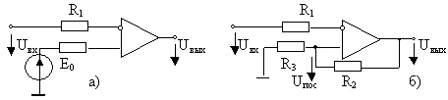

***Рис. 9.15.*** Структурные схемы сравнения напряжений:

*а* – ОУ без цепи обратной связи с высоким *КОУ*, *б* – ОУ с положительной ОС В схеме на рис. 9.15, *а* входное напряжение *UВХ* сравнивается

с опорным напряжением *Е0*. В схеме на рис. 9.15, *б* входное напряжение *UВХ* сравнивается с напряжением *UПОС*, образованным из выходного напряжения резистивным делителем *R2R3*.

Схема сравнения может быть построена на ОУ без обратной связи при подаче сравни- ваемых напряжений на один неинвертирующий вход, если одно из сравниваемых напряже- ний (или оба) имеют знакопеременный характер изменения. Схема такого устройства срав- нения приведена на рис. 9.16.

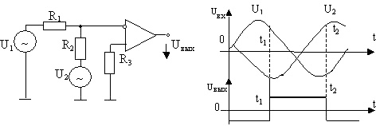

*а б*

***Рис. 9.16.*** Структурная схема сравнения знакопеременных напряжений (*а*) и временные диаграммы сигналов (*б*)

Переключение схемы будет происходить в моменты *t1*, *t2*, когда

*U*1 *t*  *= U* 2 *t* , (9.8)

*R*1 *R*2

где *U1(t)*, *U2(t)* – текущие (мгновенные) значения сравниваемых напряжений.

Если выбрать *R1=R2*, переключение будет происходить в моменты равенства абсолют- ных значений противоположных по знаку напряжений (в предположении, что внутренние сопротивления источников напряжений одинаковы).

Если *bОС*  0 и имеет положительный знак, то согласно (9.7), коэффициент передачи

схемы увеличивается, при этом гистерезисную характеристику (рис. 9.14) можно получить

при *bОС >* 1/*КОУ* .

В схеме (рис. 9.15, *б*) на инвертирующий вход подано изменяющееся по абсолютному значению и знаку напряжение *UВХ*, а цепь ПОС образована делителем *R2R3*. На неинверти- рующем входе будет образовано напряжение:

*U ПОС* *=* *U ВЫХ MAX*  

*R*3

*R*2 *+ R*3 

. (9.9)

Знак этого напряжения будет определяться знаком выходного напряжения ОУ, находя- щегося в состоянии положительного или отрицательного ограничения. Если, например, на выходе ОУ напряжение соответствует уровню положительного ограничения (на выходе при- сутствует положительное *UВЫХ MAX*), подача отрицательного напряжения *UВХ* не будет изме- нять состояние схемы до тех пор, пока |*UВХ*|<|*UПОС*|. В момент, когда |*UВХ*|=|*UПОС*| произойдет изменение выходного напряжения ОУ от + *UВЫХ MAX* до – *UВЫХ MAX*, а на неинвертирующем входе установится напряжение:

*U ПОС*

*=* *U ВЫХ MAX*

⋅ *R*3

*R*2 *+ R*3 

. (9.10)

Таким образом, устойчивые состояния при наличии ПОС в рассматриваемой схеме бу- дут устанавливаться каждый раз после перехода входного напряжения через пороговые зна- чения *UПОС*, определяемые выражениями (9.9), (9.10). Анализ работы схемы с идеальным ОУ и цепью ПОС показывает, что передаточная характеристика будет иметь вид, представлен- ный на рис. 9.14, *а*, где *U1* и *U2* определяются по выражению (9.10).

Смещение характеристики по горизонтальной оси относительно начала координат мож- но осуществить подачей дополнительного напряжения смещения на тот или иной вход. Если напряжение смещения положительное, то подача его на неинвертирующий вход смещает ха- рактеристику вправо (рис. 9.14, *б*), а подача его на инвертирующий вход смещает характери- стику влево. Смещение характеристики влево можно осуществить подачей отрицательного смещения на неинвертирующий вход.

Следует заметить, что подачу напряжения смещения нужно выполнять через резистор, сопротивление которого должно быть значительно больше сопротивлений, используемых для реализации характеристик. Структурные схемы, реализующие такие характеристики, по- казаны на рис. 9.17.

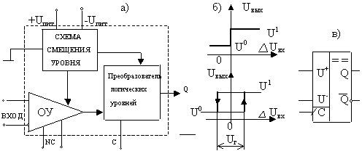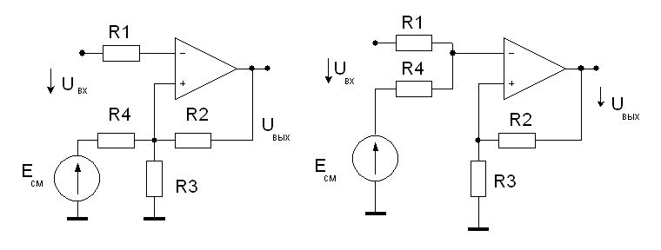

*а б*

***Рис. 9.17.*** Гистерезисные структурные схемы:

*а* – напряжение смещения подано на неинвертирующий вход;

*б* – напряжение смещения подано на инвертирующий вход

**Аналоговый компаратор.** Построение схем сравнения повышенной чувствительности на ОУ, как на дискретном элементе, встречает определенные трудности. Значительно луч- шими характеристиками обладают интегральные схемы сравнения двух напряжений, назы- ваемые *аналоговыми компараторами*.

Компаратором принято называть интегральную схему, предназначенную для сравнения двух напряжений и выдачи результата сравнения в виде напряжения, соответствующего ло- гическим уровням «0» или «1». Аналоговый компаратор служит связующим звеном между аналоговой и цифровой частями схемы.

В структурной схеме компаратора, помимо операционного усилителя, есть дополни- тельные элементы, обеспечивающие выполнение основной функции сравнения и функции преобразования уровня выходного напряжения в соответствии с результатом сравнения. Пе- редаточные характеристики и упрощенная структурная схема компаратора [14] показаны ниже на рис. 9.18.

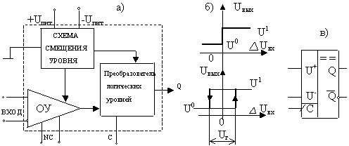

***Рис. 9.18.*** Структурная схема (*а*), передаточные характеристики (*б*) и УГО (*в*) аналогового компаратора:

*NС* – выводы для коррекции нулевого уровня (балансировки); *С* – вход тактирования;

*U0*, *U1* – логические уровни выходного сигнала; *Q* – обозначение выхода;

*U+*, *U–* – обозначения входных зажимов; *UГ* – ширина петли гистерезисной характеристики Условия работы компаратора определяются следующим образом:

*UВЫХ*

*ВХ*

⇦*U* 1 *,*при

*=* 

⇦ 0

*U ,*при

*U* + *>U* –или *ΔU U* + *<U* –или *ΔU*

*>* 0*;*

*<* 0.

*ВХ*

Наличие гистерезиса в выходной характеристике компаратора обусловлено погрешно- стью сравнения уровней входных напряжений, а величина напряжения *UГ* характеризует его чувствительность и может составлять несколько мВ. Важнейшими параметрами компаратора являются:

* + - пороговая чувствительность – минимальный разностный сигнал, который способен идентифицировать компаратор;
    - входные и выходные токи;
    - коэффициент ослабления синфазного сигнала – отношение величины синфазного на- пряжения к дифференциальному сигналу, вызывающему срабатывание компаратора, (изме- ряется в дБ);
    - быстродействие (время переключения), характеризуемое промежутком времени от момента подачи входного сигнала *∆UВХ* до момента достижения выходным сигналом логиче- ского уровня *U0*

или *U1*.

Современные аналоговые компараторы имеют время переключения несколько десятков нс при пороговой чувствительности около 0,25 мВ.

### Области применения операционных усилителей в электронных схемах

Области использования ОУ весьма разнообразны. Приведенный ниже перечень устройств не охватывает все возможные случаи ис- пользования ОУ.

1. В линейных частотно-независимых и частотно-зависимых схе- мах:

а) инвертирующие и неинвертирующие масштабные усилители;

б) усилители с регулируемым усилением и повторители напря- жения;

в) специальные дифференциальные и мостовые усилители; г) стабилизаторы тока и напряжения;

д) усилители тока фотоэлементов и электрометрические усилите-

ли;

е) интеграторы, дифференциаторы, фазовращатели, активные

фильтры;

1. Схемы с нелинейными и управляемыми обратными связями. а) формирователи импульсов, ограничители, функциональные

преобразователи;

б) прецизионные и фазочувствительные выпрямители, детекторы и компараторы;

в) логарифмические и антилогарифмические усилители;

г) аналоговые умножители и делители, широтно-импульсные мо- дуляторы;

д) аналого-цифровые и цифро-аналоговые преобразователи (АЦП и ЦАП);

е) автогенераторы, мультивибраторы, генераторы синусоидаль- ных колебаний;

ж) преобразователи напряжения в частоту и частоты в напря- жение.

## ГЕНЕРАТОРЫ ЭЛЕКТРИЧЕСКИХ КОЛЕБАНИЙ И ЭЛЕКТРОННЫЕ КЛЮЧИ

### Общие сведения

*Генератор колебаний* – это устройство, посредством которого энергия источника питания преобразуется в электрические колебания нужной формы, частоты и мощности.

Генераторы классифицируют по следующим признакам: часто- те, форме колебаний, назначению, выходной мощности, типу актив- ного элемента, виду цепей обратной связи.

По частоте различают инфранизкочастотные генераторы (часто- та генерации меньше 10 Гц), низкочастотные (от 10 Гц до 100 кГц), высокочастотные (от 100 кГц до 100 МГц), сверхвысоко- частотные (выше 100 МГц). По форме колебаний различают генера- торы гармонических и негармонических (импульсных) сигналов. По виду цепей обратной связи различают *LC-, RC-, RL*-генераторы. По используемым активным элементам генераторы подразделяют на транзисторные, ламповые, на операционных усилителях, динисторах и др. [12].

Генератор колебаний можно представить нелинейным устройст- вом, обобщенная структурная схема которого имеет вид, показанный на рис. 10.1.

Схема содержит усилитель с коэффициентом усиления *К*, цепь отрицательной обратной связи с коэффициентом передачи *m* и цепь положительной обратной связи с коэффициентом передачи β*.* Разли- чают два этапа после включения питания: этап возбуждения и этап стационарного режима. На первом этапе основную роль играет цепь положительной обратной связи (ПОС), которая обычно выпол- няется на пассивных элементах и имеет потери.

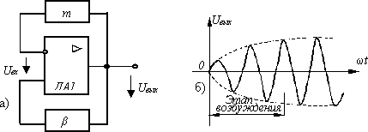

***Рис. 10.1.*** Структурная схема генератора с внешней обратной связью (*а*) и процесс установления колебаний (*б)*

После подачи питания в схеме возникают колебания, обусловлен- ные нестационарными (переходными) процессами – зарядом емко- стей, нарастанием тока в индуктивностях, переходными процессами в транзисторах или операционных усилителях. Эти колебания появля- ются на входе в виде сигнала *U*вх и на выходе усилителя в виде сигна- ла *Uвых = КUвх*. С выхода усилителя колебания через цепь ПОС по- ступают на вход усилителя, т.е.

*Uвх =* β*Uвых.*

Сравнение выражений для *U*вых приводит к равенству

*Uвых =* =β*KUвых*, откуда следует, что для возбуждения колебаний должно соблюдаться условие

β*К =* 1. (10.1)

Произведение β*K* называется *петлевым усилением* усилителя с обратной связью. Это условие распадается на два, которые называ- ют *условиями баланса амплитуд и фаз*:

*| К*β*| =* 1; (10.2)

arg (*К*β) *=* φк + φс *=* 0, (10.3) где φк и φс – сдвиг по фазе, соответственно, для прямой и обратной передачи усиливаемого сигнала.

Условие (10.2) означает, что модуль коэффициента усиления уси- лителя должен быть равен модулю обратной величины коэффициента передачи звена ПОС, т.е. насколько сигнал ослабляется при передаче через цепь ПОС, настолько он должен быть усилен при прохождении через усилитель.

Если *К* < β-1, то колебания в схеме генератора будут затухающими и наоборот. Цепь отрицательной обратной связи служит для точного выполнения условия баланса амплитуд.

Условие (10.3) называют условием баланса фаз. Оно означает, что полный фазовый сдвиг между колебаниями на входе и выходе в замкнутом контуре генератора должен быть равен 2*n*, где *n* – лю- бое целое число. Если условие (10.3) соблюдается только на одной частоте, то (при выполнении условия баланса амплитуд) колебания будут гармоническими. Если условия баланса фаз выполняются для нескольких частот, колебания будут негармоническими.

### Генераторы гармонических сигналов

Широкое распространение получили схемы генераторов, имею- щих название трехточечных. Одна из них приведена на рис. 10.2.

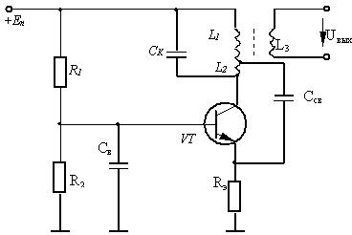

***Рис. 10.2.*** Схема индуктивного трехточечного генератора на биполярном транзисторе

Колебания возникают в контуре *Ск*, *L*1, *L*2, а часть напряжения че- рез конденсатор связи *Cсв* подается во входную эмиттерную цепь транзистора, образуя положительную обратную связь.

Сопротивления *R*1 и *R*2 обеспечивают выбор рабочей точки тран- зистора по постоянному току. Выходное напряжение снимается с дополнительной индуктивной обмотки. Генераторы с *LC*-контурами используются в основном на высокой частоте. На низких частотах обычно используют генераторы с *RC*-цепями в звеньях ПОС. Часто используется цепь, называемая мостом Вина, схема которой изобра- жена на рис. 10.3.

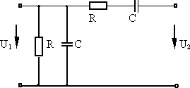

***Рис. 10.3.*** Схема моста Вина

Мост Вина состоит из двух *RC*-звеньев: первое звено образовано последовательным соединением конденсатора и резистора и имеет сопротивление:

*z*1  *R* 

1

*jω C* .

Второе звено образовано параллельным соединением таких же элементов и имеет сопротивление:

*R* 1

*z*  *jω C*  *R*

2 *R*  1

*jω C*

1 *jω RC* .

Схема генератора гармонических колебаний с мостом Вина пока- зана на рис. 10.4. Мост Вина образует цепь ПОС с коэффициентом передачи:

*β*  *z*2

*z*1  *z*2

 1 *jω RC* 1 *jω RC* 

1 *jω RC*

1

*jω RC*

 1 3 *jω RC*  *C* 2 *R*2*ω* 2 . (10.4)

Если выполнить условие

1 *C* 2 *R* 2*ω* 2

 0 , т.е.

*ω*  1

*CR*

, то фазовый

сдвиг будет равен нулю, а модуль коэффициента обратной связи

*β*  1 . Частота генерации будет определяться выражением:

3

*f*  1 . (10.5)

2*RCπ*

Стабилизацию амплитуды в таком генераторе обеспечивают с помощью нелинейной цепи отрицательной обратной связи *R*1, *R*2. В качестве нелинейного сопротивления можно использовать миниа- тюрную лампочку накаливания.

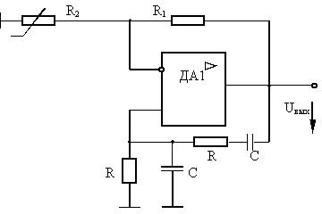

***Рис. 10.4.*** Схема генератора с мостом Вина

При этом с увеличением выходного напряжения ток в цепи *R*1, *R*2 увеличивается, что приводит к увеличению сопротивления нити лам- пы накаливания и возрастанию глубины отрицательной обратной свя- зи:

*m = R*2 /(*R*1*+ R*2). (10.6)

Увеличение глубины отрицательной обратной связи приводит к замедлению увеличения выходного напряжения, в результате чего амплитуда выходного напряжения стабилизируется.

### Кварцевые генераторы

В кварцевых генераторах в качестве элемента колебательного контура используется кристалл кварца (кварцевый резонатор), имеющий высокостабильную собственную резонансную частоту.

Схема замещения кварцевого резонатора представлена на рис. 10.5, *а*. Кварцевый генератор может быть построен по схеме, приведенной на рис. 10.5, *б*.

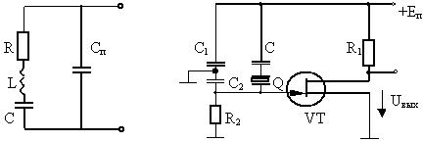

*а б*

***Рис. 10.5.*** Схема замещения кварца (*а*) и схема кварцевого генератора (*б*)

В схеме замещения кварцевого резонатора (рис. 10.5) *L* – эквивалентная индуктивность кварца, *R –* сопротивление потерь, *С* – последовательная емкость, *Сn –* параллельная емкость. В изображенном контуре (рис. 10.5, *а*) наблюдаются две резонансные частоты: резонанса токов и резонанса напряжений. Для кварца эти частоты практически совпадают, поэтому частотная характеристика кварцевого резонатора имеет резко выраженный максимум. В схеме кварцевого генератора (рис. 10.5, *б*) ПОС обеспечивается за счет того, что кварц вносит дополнительный фазовый сдвиг между входным и выходным напряжениями. Конденсаторы *С*1 и *С*2 включаются для улучшения условий возбуждения. Основное преимущество кварце- вых генераторов – высокая стабильность частоты колебаний. Напри- мер, стабильность частоты *RC*-генераторов имеет величину около 0,1

%, *LC*-генераторов – около 0,01 %, а кварцевый генератор имеет ста- бильность (10-4 – 10-5) % [14].

### Генераторы колебаний прямоугольной формы (мультивибраторы)

Принцип получения сигналов с прямоугольной формой напряже- ния поясним на примере использования схемы *КР1006ВИ1*, называе- мой интегральным таймером [6]. Таймерами называют устройства, предназначенные для получения точных интервалов времени или по-

следовательности импульсов со стабильными частотами. Упрощен- ная схема интегрального таймера изображена на рис. 10.6.

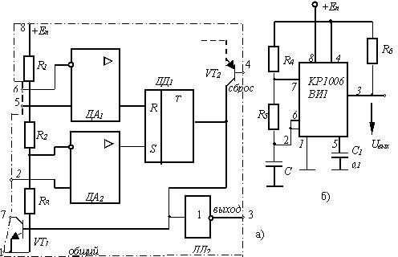

***Рис. 10.6.*** Упрощенная схема таймера *КР1006ВИ1* (*а*) и его включение мультивибратором (*б*)

Схема содержит делитель напряжения, составленный из одинако- вых резисторов *R*1, *R*2, *R*3, два компаратора *ДА*1, *ДА*2, выполненные на основе схем операционных усилителей, *RS*-триггер *DD*1, инвертор *DD*2, разрядный ключ на транзисторе *VT*1, ключ сброса *VT*2 (показан условно).

При подаче напряжения на таймер конденсатор *С* (рис. 10.6, *б*)

заряжается по цепи *R*4, *R*5, *C* до напряжения

*U*  2 *U*

3

*п* , при котором

срабатывает компаратор *ДА*1. Компаратор *ДА*1 устанавливает триггер *DD*1 в такое положение, при котором на его выходе появляется сиг- нал, включающий ключ *VT*1. При этом обеспечивается создание цепи разряда конденсатора через резистор *R*5 и транзистор *VT*1*.* При дос- тижении напряжением на конденсаторе значения 1/3 *Еп* срабатывает компаратор *ДА*2 и через вход *S* триггера *DD*1 устанавливает триггер в исходное положение, при котором на его выходе образуется низкое напряжение, ключ *VT*1 закрывается. Начинается заряд конденсатора до напряжения 2/3*Uп*. В схеме устанавливаются устойчивые колеба-

ния. На выходе инвертора *DD*2 получим прямоугольные импульсы, амплитуда которых определяется напряжением питания.

Длительность стадий заряда *Т*1 и разряда *T*2 конденсатора *С* мож- но определить как

1  0,693*R*4  *R*5 *C*,

2  0,693*R*5*C*

(10.7)

Частота генерируемых импульсов определяется выражением:

*f*  1

1  2

 1,443

2*R*5  *R*4 *C*

. (10.8)

Скважность импульсов определяется формулой:

*Q* = *R*5 /( *R*4+ 2*R*5). (10.9).

При изменении емкости конденсатора от 0,001 до 100 мкФ и суммарного сопротивления (*R*4 + 2*R*5) от 1 кОм до 10 мОм можно получить любые частоты в диапазоне от 0,1 Гц до 100 кГц [6].

Следует отметить, что на основе рассмотренной схемы таймера можно собрать различные устройства, такие как ждущий мультивиб- ратор, делитель частоты, широтно-импульсный и фазо-импульсный модуляторы и другие.

**Мультивибраторы на операционных усилителях и логи- ческих элементах.** Генераторы прямоугольных импульсов с невы- сокими требованиями к стабильности могут быть выполнены на опе- рационном усилителе. Примером может быть схема, показанная на рис. 10.7.

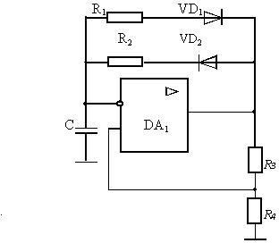

***Рис. 10.7.*** Схема мультивибратора на операционном усилителе

Усилитель *ДА*1 работает в режиме регенеративного компаратора, т.е. в режиме, при котором полярность и значение опорного напряже- ния изменяются в зависимости от полярности выходного сигнала. В схеме имеется положительная обратная связь, обеспечиваемая дели- телем *R*3, *R*4, а выходное напряжение может принимать два устойчи- вых значения: *U +вых. max* и *U –вых. max*.

Коэффициент передачи цепи ПОС:

*γ*  *R*4 *R*3  *R*4

.

В зависимости от исходного состояния ОУ напряжение на неин- вертирующем входе будет

−

 *U*

*U*



1 *вых*. max

(10.10)

или



2 *вых*. max

 *U*

*U*

 .

Компаратор срабатывает в моменты, когда напряжение на кон- денсаторе достигает значения *U*1 или *U*2*.*

Если на выходе ОУ было отрицательное напряжение, конденсатор разряжается по цепи: общий провод – резистор *R*1 – диод *VD*1*.* Если на выходе ОУ было положительное напряжение, конденсатор переза- ряжается по цепи *R*2, *VD*2. Время заряда и разряда определяются при- ближенно по следующим соотношениям:

  *R*

*U*  

*C* ln *вых* . max

*U*

−

*вых* . max ,

*U*

*γ*

1

2 

1

*R* 2 *C* ln



*вых* . max

1  *γ* 

.

*U* 

*вых* . max

* *U* 

*вых* . max

*γ*

*U* 

*вых* . max

1  *γ* 

(10.11)

Частота колебаний определяется по формуле:

*f =* 1/ (*T*1 *+ T*2). (10.12)

Мультивибратор удовлетворительно работает в диапазоне частот от нескольких Гц до 100 кГц. Выбирая параметры *R*1, *R*2, *C*, можно менять не только частоту, но и скважность выходных импульсов.

Стабильность частоты колебаний генератора на основе ОУ может быть существенно повышена, если в качестве реактивного элемента использовать кварцевый резонатор. Схема такого генератора приве- дена на рис. 10.8.

Кварцевый резонатор включен в цепь ООС. Глубина ООС опре- деляется соотношением:

*M = R*2 / (*R*2 *+ Z*), (10.13)

где Z – эквивалентное сопротивление параллельно соединенных ре- зистора *R*1 и кварцевого резонатора *Q.*

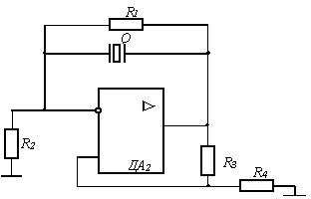

***Рис. 10.8*.** Генератор колебаний на ОУ с кварцевым резонатором

Глубина ПОС определяется соотношением: γ *= R*4/(*R*3 *+ R*4).

На резонансной частоте полное сопротивление кварцевого резо- натора, а следовательно и эквивалентного сопротивления *Z*, резко увеличивается, глубина ООС уменьшается. Если результирующее значение обратной связи окажется положительным и *K*γ *>* 1, то гене- ратор возбудится. Ограничение амплитуды осуществляется за счет свойств ОУ.

Мультивибраторы часто выполняют на логических элементах (рис. 10.9). Логические элементы (ЛЭ) схемно представляют собой усилители с большим коэффициентом усиления, у которых имеются

два входных пороговых значения

0

*вх*.*пор*

*U*

1

*вх*.*пор*

, *U*

. Следовательно,

обеспечив положительную обратную связь, как на схеме рис. 10.7, при наличии реактивного элемента, можно получить процесс генера- ции колебаний подобно тому, как было рассмотрено ранее.

При этом можно использовать кварцевую стабилизацию частоты. Промышленность выпускает интегральные схемы мультивибраторов, с помощью которых можно получать колебания с частотой от долей Гц до 80 МГц [22].

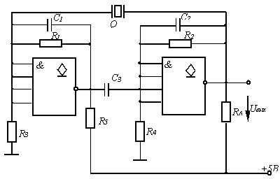

***Рис. 10.9.*** Мультивибратор на логических элементах *К155ЛА7*

В схеме использован кварцевый резонатор для повышения ста- бильности частоты колебаний. ЛЭ выполняют функции усилителей. Усилители охвачены ООС, обеспечиваемой резисторами *R*1, *R*2 и *R*3, *R*4. Конденсаторы *C*1 и *C*2 включены для устранения паразитного воз- буждения. Конденсатор *С*3 введен для развязки по постоянному току выхода микросхемы *DD*1 от входа микросхемы *DD*2*.* Положительная обратная связь обеспечивается за счет фазового сдвига, осуществляе- мого кварцевым резонатором. Так как ЛЭ *К155ЛА7* имеет открытый коллектор, то в цепях выходов имеются резисторы *R*5 и *R*6. В зависи- мости от соотношения параметров колебания могут быть синусои- дальными либо несинусоидальными. Стабильность частоты генера- ции при этом сохраняется.

### Импульсные сигналы

Импульсный принцип построения систем занимает доминирую- щее положение по сравнению с аналоговым. В импульсных системах используются сигналы (напряжение, ток) импульсной формы. Наиболее распространены импульсы, близкие по форме к прямоугольной, пилообразной и экспоненциальной, они мо-

гут быть положительной, отрицательной или чередующейся полярно- сти (рис. 10.10).

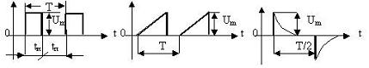

***Рис. 10.10.*** Примеры электрических импульсов различной формы:

*Um* – амплитуда, *T* – период импульсной последовательности,

*t*и – ширина (длительность) импульса,

*t*п – длительность паузы

Импульсными называются устройства, предназначенные для ге- нерирования, формирования, преобразования и передачи импульсных сигналов.

**Параметры электрического импульса.** *Электрическим импуль- сом* называют кратковременное скачкообразное изменение напряже- ния или силы тока. Все электрические импульсы принято разделять на видеоимпульсы и радиоимпульсы (рис. 10.11).

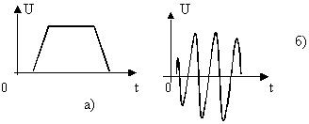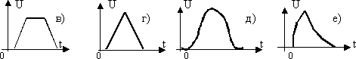

***Рис. 10.11*.** Примеры видеоимпульсов (*а, в – е*) и радиоимпульса (*б*)

На рис. 10.11 представлены распространённые формы импульсов: трапецеидальная (*а*, *в*), треугольная (*г*), колоколообразная (*д*), пило- образная (*е*).

Однополярные электрические импульсы называют видео- импульсами. Они не содержат высокочастотных колебаний. Электри- ческие импульсы, представляющие собой ограниченные во времени

ВЧ или СВЧ электромагнитные колебания, огибающая которых име- ет форму видеоимпульса, называют радиоимпульсами.

Принято различать следующие участки импульса: фронт, верши- на, срез, основание. Срез называют иногда задним фронтом.

Основные параметры видеоимпульса (рис. 10.12):

1. высота импульса (амплитуда) – *А*;
2. спад вершины импульса – Δ*А*;
3. длительность импульса *t*и, определяют на уровне 0,1*А*;
4. время установления или нарастания фронта импульса (длительность фронта импульса) *t*ф – время нарастания сигнала от уровня 0,1 до уровня 0,9 своего максимального значения;
5. длительность среза *t*с определяется аналогично *t*ф;
6. длительность вершины импульса *t*в – на уровне 0,9*А*;
7. активная длительность импульса *t*иа – на уровне 0,5*А*.

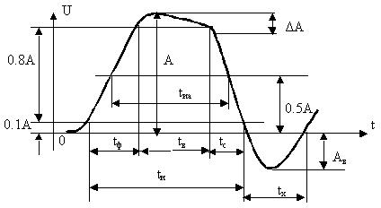

***Рис. 10.12.*** Иллюстрация параметров видеоимпульса

Выброс, образующийся чаще всего после спада, называют хво- стом импульса, который характеризуется длительностью *tх* и амплитудой выброса *А*в. В этом случае расчетная длительность сре- за *t*с должна быть увеличена. Периодическую последовательность импульсов характеризуют следующими параметрами:

1. периодом повторения импульсов *Т*;
2. частотой повторения импульсов *f* = 1/*T*;
3. скважностью импульсов *Q* = *T*/*t*и, *Q*  1;
4. коэффициентом заполнения *К*з = 1/*Q* = *t*и/*T*, *К*з  1.

Устройства, в которых выполняются основные виды преобразо- ваний импульсных сигналов, разделяются на несколько видов:

а) электрические цепи, обеспечивающие неискаженную передачу импульсов – линии передачи, кабели, трансформаторы, линии за- держки, усилители импульсов (видеоусилители);

б) устройства преобразования импульсов обеспечивают получе- ние импульсов одной формы из импульсов другой формы или той же формы, но с другими параметрами:

* + - линейные преобразователи (интегрирующие и дифференци- рующие устройства);
    - нелинейные формирующие устройства (ограничители, компара- торы, триггеры Шмитта, формирователи);
    - преобразователи импульсов цифровых устройств, предназна- ченные для выполнения логических функций и преобразований од- ной последовательности импульсов в другую (логические элементы, триггеры, счетчики, регистры, комбинационные устройства);

в) импульсные генераторы (автогенераторы, мультивибраторы, одновибраторы, синхронизируемые генераторы, делители частоты).

Основу всех этих устройств составляют электронные ключи.

### Электронные ключи

**Ключи на биполярных транзисторах.** Вся импульсная и цифровая техника базируется на работе транзистора в качестве *ключа –* устройства, коммутирующего электрическую цепь. Основой всех узлов и схем импульсной и цифровой техники является так на- зываемая ключевая схема – каскад на транзисторе, работающем в ключевом режиме (рис. 10.13). Транзистор может включаться по схемам ОЭ, ОК, ОБ.

Режим запирания (отсечки) осуществляется подачей на вход тран- зистора напряжения положительной полярности (согласно стрелке на рис. 10.13) *U*вх  0. Эмиттерный переход под действием этого напря- жения запирается и его ток равен 0. Вместе с тем через резистор *R*б протекает обратный (тепловой) ток коллекторного перехода *I*к0. Это- му режиму на выходных характеристиках транзистора соответствует точка *М*з (рис. 10.13). Величину запирающего входного напряжения *U*вх.зап выбирают такой, чтобы при протекающем через *R*б тепловом токе выполнялось условие:

*U*бэ = (*U*вх.зап – *I*к0 *R*б)  0. (10.14)

Режим открытого состояния транзистора достигается изменением полярности входного напряжения (Uвх  0) и заданием соответст- вующего тока базы. С изменением полярности входного напряжения увеличению тока базы будет соответствовать увеличение тока кол- лектора, чему соответствует условное перемещение на характеристи- ках точки *М* из положения *М*з вверх по линии нагрузки, при этом *U*кэ уменьшается по модулю.

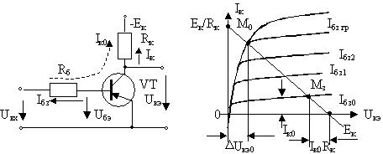

*а б*

***Рис. 10.13*.** Схема электронного ключа (*а*) и графическая иллюстрация его состояния (*б*)

До некоторого граничного значения тока базы *I*бзгр сохраняется известная зависимость между током коллектора *I*к и током базы *I*бз:

*I*к  *I*бз,

где  – статический (усредненный) коэффициент передачи тока тран- зистора в схеме ОЭ.

При токе базы *I*бзгр будет «полное» открытие транзистора. При этом в точке *М*о: *I*к = (*E*к – *U*кэ0) / *R*к, где *U* кэ0 – остаточное напря- жение на транзисторе в открытом состоянии.

*U*кэ0 является существенным параметром транзистора в им- пульсном режиме, причём оно должно быть минимальным. Обычно

*U*кэ0 = (0,5 – 1) В. Тогда граничное значение тока базы открытого транзистора:

*I*бз гр = *I*к /  *E*к / (*R*к ∙ ). (10.15) При дальнейшем увеличении тока базы остаточное напряжение остается практически неизменным. Режим работы открытого транзи-

стора при *I*бз  *I*бз гр называют насыщенным, а отношение *S* = *I*бз/*I*бзгр – *коэффициентом насыщения* транзистора. С целью на- дежного обеспечения режима насыщения обычно выбирают *S* = (1,5 – 3).

Процессы, протекающие в ключевой схеме, при условии, что входной импульс напряжения имеет идеальную прямоугольную фор- му, можно представить импульсными диаграммами сигналов, пока- занными на рис. 10.14.

На интервале 0 – *t*1 транзистор заперт напряжением *U*вхз. Напря- жение на транзисторе *U*кэ = – (*E*к – *I*кб0 ∙ *R*к). При появлении импульса (момент *t*1) ток *I*к начинает нарастать, а напряжение *U*кэ – уменьшать- ся. Для упрощения можно считать, что изменения токов и напряжений происходят по экспоненциальному закону.

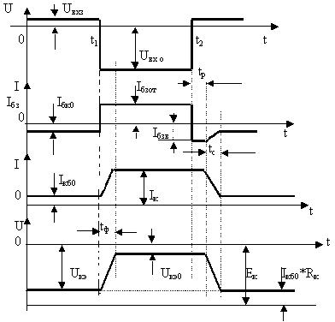

***Рис. 10.14*.** Импульсные диаграммы сигналов транзисторного ключа

Инерционность процессов в области высоких частот можно учесть эквивалентной постоянной времени

*Т*в = *Т*1 + *Т*2,

где *Т*1 = 1/2π*F*гр – постоянная времени, характеризующая процессы в транзисторе, связанные с величиной граничной частоты *F*гр;

*Т*2 – постоянная времени, зависящая от величины емкости кол- лекторного перехода и величины сопротивления коллекторной цепи в схеме ОЭ.

С некоторыми допущениями, полагая, что коллекторный ток воз- растает по экспоненциальному закону, можно оценить длительность фронта импульса коллекторного тока:

*t*ф = *Т*в ln[*S* / (*S* – 1)], (10.16)

где *S* = *I*бзот/*I*бз гр – коэффициент насыщения транзистора.

Из уравнения следует вывод, что длительность фронта импульса уменьшается с увеличением коэффициента насыщения. Происходит это потому, что в случае увеличения коэффициента *S* увеличивается базовый ток, заставляющий быстрее изменяться коллекторный ток. При *S* = 1 (это активный режим на грани насыщения) значение *t*ф сле- дует определять по другому выражению, определяя его относительно уровней 0,1 и 0,9 установившегося значения коллекторного тока: *t*ф = *Т*в ln (0,9/ 0,1) = 2,2 *T*в.

Процесс запирания транзистора начинается в момент *t*2, когда *U*вхо меняет знак. Однако ток коллектора и напряжение на открытом тран- зисторе некоторое время остаются неизменными, т.е. создается за- держка в запирании транзистора. Происходит это из-за того, что не- обходимо какое-то время *t*р ухода избыточных носителей заряда из базы (время рассасывания заряда). Рассасывание происходит по цепи коллектора (за счет ухода избыточных зарядов) и по цепи базы (за счет протекания обратного тока *I*бз0, вызванного запирающим на- пряжением). Величина этого тока ограничивается сопротивлени- ем *R*б входной цепи:

*I*бз0 = *U*вхз / *R*б.

Время, в течение которого происходит рассасывание избыточного заряда в базе, называется временем рассасывания *t*р. Это время зави- сит от коэффициента насыщения *S*. Приближенно его можно оценить по выражению *t*p = *T*в/2 ∙ ln*S*. За ним следует интервал времени спада тока коллектора *t*c (время заднего фронта, время среза):

*t*c = *T*в ln[1 + (*I*бз гр / *I*бзв)],

где *I*бзв – амплитуда импульса тока базы в момент переключения (рис. 10.14).

Длительности *t*ф, *t*р, *t*с характеризуют быстродействие тран- зисторного ключа. Приведенные оценочные выражения показывают, что эти величины зависят от частотных свойств транзистора и параметров импульса базового тока. Порядок их величин составля- ет от долей единицы до единиц микросекунд.

Одним из способов повышения быстродействия транзисторных ключей является способ применения ненасыщенных ключей, в которых транзистор работает на границе активной области, напри- мер, ключ с транзистором Шоттки. Структурная схема такого ключа приведена на рис. 10.15, где обозначено: *VD*ш –диод Шоттки, *VT*ш – транзистор Шоттки.

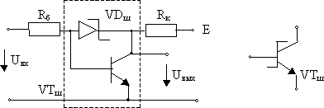

***Рис. 10.15.*** Ключ с диодом Шоттки и УГО транзистора Шоттки

Особенность действия ключа состоит в следующем. До момента открывания диода процесс идет как обычно. В процессе открытия транзистора диод закрыт до момента, при котором вследствие уменьшения коллекторного напряжения напряжение на диоде не дос- тигнет порогового значения. С момента открытия диода ток управле- ния ключом замыкается на коллектор, что приводит к уменьшению тока базы в (1 + *h*21) раз. В итоге избыточный заряд в базе станет намного меньше, чем в обычной схеме насыщенного ключа. Диоды Шоттки имеют малое собственное время восстановле- ния (0,1 нс), низкое напряжение отпирания (0,25 В) и малое сопротивление в открытом состоянии (около 10 Ом).

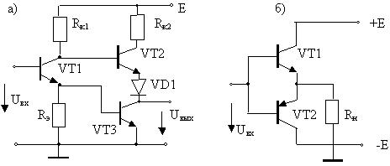Реальные ключи на биполярных транзисторах для обеспечения четкой работы в своем составе имеют обычно не менее двух транзи- сторов. Примеры схем таких ключей представлены на рис. 10.16.

***Рис. 10.16.*** Схемы ключей на биполярных транзисторах:

*а* – с управлением однополярным входным импульсом;

*б* – с управлением двухполярным входным импульсом

Ключевая схема, изображенная на рис. 10.16, *а*, служит простей- шим выходным каскадом цифровых (логических) элементов на бипо- лярных транзисторах (элементы серии ТТЛ).

В схеме ключа рис. 10.16, *а* при уровне входного сигнала *U*вх ≤ *U*оп на выходе устанавливается выходной сигнал *U*1п ≤ *U*вых < *Е*, где *U*оп, *U*1п – пороговые значения соответственно низкого и высокого уровней входного сигнала. Транзисторы *VT*1, *VT*3 находятся в режиме отсечки, транзистор *VT*2 – в проводящем состоянии. При подаче на вход схемы *U*вх > *U*1п, транзистор *VT*1 открывается, транзи- стор *VT*3 переходит в режим насыщения, транзистор *VT*2 закрывает- ся, на выходе устанавливается «нулевой» уровень выходного напря- жения *U*вых ≤ *U*оп. Диод *VD*1 в схеме рис. 10.16, *а* служит для обеспе- чения чёткого переключения транзистора *VT*2. Схема, изображенная на рис. 10.16, *б*, часто используется как выходной каскад в операци- онных усилителях.

**Ключи на полевых транзисторах (ПТ).** Ключи на полевых тран- зисторах имеют широкое применение в качестве коммутаторов ана- логовых сигналов (для этого используются ПТ с управляющим *р – n-*переходом или МОП-транзисторы с индуцированным каналом), а также для коммутации цифровых сигналов (только МОП транзи- сторы с индуцированным каналом). Примеры ключевых схем на по- левых транзисторах разного типа представлены на рис. 10.17.

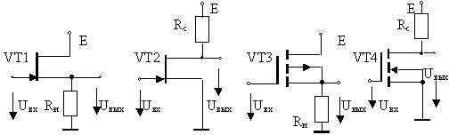

***Рис. 10.17.*** Схемы ключей на полевых транзисторах

Основные достоинства ключей:

* + - малое остаточное напряжение в проводящем состоянии;
    - высокое сопротивление в непроводящем состоянии;
    - малая мощность управления; возможность коммутации элек- трических сигналов очень малого уровня.

Недостаток – сравнительно низкое быстродействие (по сравнению с ключами на биполярных транзисторах).

Для запирания ключей, выполненных на ПТ с управляющим *р–n-*переходом, к затвору следует приложить запирающее напряже- ние *U*зап, по модулю большее напряжения отсечки, но меньшее допус- тимых для переходов затвор – исток, затвор – сток:

*U*зап ≥ [*U*зи отс + (1 ÷ 3) В]; *U*зап ≤ (*U*зс доп, *U*зи доп).

МОП-транзисторы с индуцированным каналом закрыты до тех пор, пока *U*зи и *U*зс меньше эффективного порогового напряжения: (*U*зи, *U*зс) < *U*зи пор.

Входное сопротивление (по цепи затвора) ключей на ПТ при ма-

лой частоте коммутации составляет 108 – 109 Ом у ПТ с управляющим *р–n-*переходом, 1012 – 1014 Ом – у МОП-тран- зисторов. На высоких частотах сказываются емкости между стоком, истоком и затвором *С*зс, *С*зи, поэтому сопротивление ключа уменьша- ется. У МОП-транзисторов подложку обычно подключают к источнику питания требуемой полярности [подложку «*n*» – к (+*Е*), подложку «*р*» – к (–*Е*)].

В цифровых устройствах важно иметь стабильные уровни выход- ных напряжений. Для этого широко применяют ключи на комплемен- тарных транзисторах – КМОП-ключи (рис. 10.18). Комплементарные транзисторы – это транзисторы, обладающие идентичными парамет- рами, но имеющие разный тип проводимости.

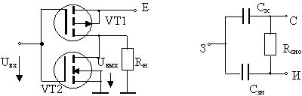

***Рис. 10.18*.** Схема КМОП-ключа и схема замещения открытого МОП-транзистора: *R*н – сопротивление нагрузки; *R*сио – сопротивление сток – исток

КМОП-ключ работает следующим образом.

Если подано (–*U*вх), открыт *VТ*1 и резистор *R*н подключен к источнику питания. Если подано (+*U*вх), открыт *VТ*2 и вывод вы- ходной цепи подключен к общей шине. При этом ток от источника сигнала не потребляется, т.е. в первом случае на резисторе *R*н уста- навливается +*Е*, во втором – нуль. На основе таких ключей созданы разнообразные микросхемы КМОП серий.

Эквивалентные схемы МОП-транзистора в открытом и закрытом состоянии существенно различаются, так как сопротивление сток – исток в открытом состоянии *R*сио на несколько порядков меньше, чем сопротивление *R*сиз в закрытом состоянии (рис. 10.19).

Ключи на МОП-транзисторах удобны тем, что могут пропускать ток в обоих направлениях, а цепь управления изолирована от комму- тируемой цепи. Сопротивление канала открытого (нахо-дящегося в проводящем состоянии) ключа на МОП-транзис- торе составляет (10 – 100) Ом, а быстродействие может достигать (3 – 5) нс [2].

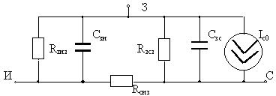

***Рис. 10.19.*** Эквивалентная схема МОП-транзистора в закрытом состоянии

Чаще всего для построения ключей в интегральном исполнении используют КМОП-транзисторы. Это даёт возможность получить по- стоянное по величине сопротивление ключа в отрытом состоянии, не зависящее от величины и направления протекающего тока. Инте- гральное исполнение ключей позволяет в составе микросхемы сфор- мировать элементы, необходимые для выдачи сигналов управления внешними нормированными сигналами логических элементов циф- ровых схем.

Сопротивление отрытого КМОП-ключа существенно зависит от температуры: оно увеличивается на (2 – 5) % на каждые 10 ºС. В закрытом состоянии через КМОП-ключ течёт обратный ток закры- того *р–n-*перехода [(0,1 – 10) нА при комнатной температуре], причём он увеличивается приблизительно в два раза на каждые 10 ºС.

Ключи на полевых транзисторах находят широкое применение не только как самостоятельные электронные элементы, но и как состав- ная часть многих сложных электронных узлов. К таким узлам можно отнести аналого-цифровые и цифро-аналоговые преобра-зователи, запоминающие устройства и многие другие устройства аналоговой и цифровой техники.

### Использование МОП-ключей в электронных устройствах с переключаемыми конденсаторами

Как известно, основными компонентами интегральных схем (ИС) являются резисторы, конденсаторы и транзисторы (биполярные или (и) полевые), выполняющие функции усилительных и ключевых эле- ментов.

В современной электронике наблюдается устойчивая тенденция вытеснения МОП-транзисторами других типов транзисторов практи- чески во всех категориях ИС, кроме некоторых разновидностей пре- цизионных и высокочастотных аналоговых ИС. Это объясняется сле- дующими основными преимуществами МОП-технологии ИС по сравнению с биполярными технологиями:

* + - существенно более высокой плотностью упаковки транзисторов на кристалле;
    - простотой схемотехники и технологии изготовления МОП-ИС;
    - на несколько порядков меньшей потребляемой мощностью при одинаковой функциональной сложности;
    - на несколько порядков большим входным импедансом функ- циональных узлов ИС (что существенно упрощает сопряжение ИС между собой и управление их режимами и параметрами).

Кроме вышеперечисленных, важным преимуществом МОП- технологии ИС является простота реализации конденсаторов, функ- ции которых при этом выполняют емкости затвор – канал МОП- транзисторов.

С другой стороны, при производстве МОП-ИС (как и бипо- лярных) определенную сложность представляет изготовление рези- сторов в интегральном исполнении, а также обеспечение приемлемой точности изготовления таких резисторов и стабильности их характе- ристик во времени и при изменении температуры. В частности, типовая погрешность номинала резистора, изготовлен- ного методом ионной имплантации, составляет порядка нескольких десятых процента, а его температурный коэффициент – несколько со- тых долей процента на градус, в то время как аналогичные параметры для МОП-конденсатора примерно на порядок меньше [3].

В качестве радикального решения вышеуказанной проблемы бы- ло предложено реализовывать функции резисторов в МОП-ИС по- средством переключаемых конденсаторов (ПК), состоящих из МОП- конденсаторов, коммутируемых ключами на МОП-транзисторах. ПК

при этом или выступают в качестве цепей прямой имитации резисто- ров, или (преимущественно в аналого-цифровых и цифро-аналоговых преобразователях) служат для косвенной (функ- циональной) замены резисторов в кодоуправляемых источниках на- пряжения, а также в интеграторах [3, 10]. При этом для цепей прямой имитации резисторов посредством ПК характерно постоянное пере- ключение конденсаторов в процессе работы, а для ПК, служащих для функциональной замены резисторов – периодическое выполнение не- которого рабочего цикла, состоящего из нескольких тактов коммута- ции, обычно с восстановлением начальных значений зарядов на кон- денсаторах перед каждым рабочим циклом.

С точки зрения теории цепей электронные устройства с переключаемыми конденсаторами (ЭУПК) относятся к дискретным системам с непрерывными (аналоговыми) входными сигналами, так как изменение во времени их выходных сигналов носит дискретный характер. Это означает, что информативными являются значения ука- занных сигналов только в некоторые моменты времени, соответст- вующие окончанию очередной фазы коммутации. Поэтому рассмот- рение и анализ ЭУПК должно осуществляться с учетом дискретного характера их сигналов.

Необходимо также отметить, что корректное функционирование ЭУПК, как и других типов дискретных систем с непрерывными вход- ными сигналами, возможно только при периоде дискретизации (при- менительно к ЭУПК – длительности фазы коммутации), намного меньшем периода наиболее высокочастотной из спектральных ком- понент входного сигнала.

Технология ПК позволяет:

* + - строить аналоговые и аналого-цифровые ИС на основе только МОП-транзисторов (однотипных элементов), выступающих как в качестве усилительных и ключевых элементов, так и конденсаторов (роль которых при этом играет емкость между затвором и ка- налом МОП-транзисторов) и элементов цепей имитации или функ- циональной замены резисторов;
    - обеспечивать повышенную точность реализации резисторов и стабильность их сопротивления по сравнению с «классическими» методами их изготовления (например, ионной имплантацией), что обусловлено значительно более высокой точностью и стабильностью емкости МОП-конденсаторов и, тем более, периода коммутации ПК

по сравнению с аналогичными параметрами резисторов в интегральном исполнении, изготовленных «классическими» мето- дами [3];

* + - достаточно просто реализовывать аналоговые устройства

с цифровым управлением параметрами (например, фильтры с управляемой частотой среза).

Естественно, технология ПК не свободна от недостатков, основ- ными из которых являются [3, 10]:

* + - существенные погрешности имитации или функциональной за- мены резисторов на частотах, превышающих 10 – 20 % частоты ком- мутации;
    - характерный для всех дискретных систем эффект наложения спектров (элайзинга), заключающийся в искажении спектра выходно- го сигнала ЭУПК при наличии во входном сигнале составляющих с частотами выше половины частоты коммутации;
    - наличие на выходе ЭУПК наводок, обусловленных процессами коммутации; частота данных наводок совпадает с частотой коммута- ции, а амплитуда обычно составляет порядка единиц – десятков мил- ливольт.

Однако ввиду того, что на практике частота коммутации на не- сколько порядков превышает верхнюю граничную частоту информа- тивного входного и выходного сигнала ЭУПК, влияние перечислен- ных недостатков на функционирование ЭУПК достаточно легко сво- дится к минимуму. Эффекты, обусловленные первыми двумя из них, устраняются включением на входе ЭУПК ФНЧ (фильтра низкой час- тоты) с частотой среза, намного меньшей частоты коммутации, а на- водки на выходе ЭУПК – включением на нем аналогичного ФНЧ. Обычно указанные ФНЧ или компоненты для их реализации входят в состав ИС на ПК.

Вышесказанное, в целом, обусловливает весьма широкое приме- нение технологии ПК в современных аналоговых и аналого- цифровых ИС.

Рассмотрим общие принципы реализации ЭУПК, основанных как на прямой имитации, так и на косвенной замене резисторов.

**ЭУПК на основе прямой имитации резисторов.** Физический принцип прямой имитации резисторов посредством коммутации кон- денсаторов может быть пояснен на примере ПК, функциональная схема которого представлена на рис. 10.20, *а*, а временные диаграммы сигналов управления его ключами показаны на рис. 10.20, *б*. Буквами

*е* и *о* обозначены сигналы управления ключами, активные в течение четной и нечетной фаз коммутации, от английских слов «even» – чет- ный и «odd» – нечетный. Длительности четной и нечетной фаз ком- мутации ПК всегда равны между собой, а управляющие сигналы чет- ной и нечетной фаз взаимно инверсны.

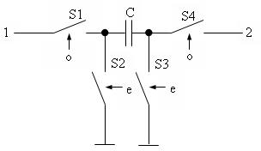

*а*

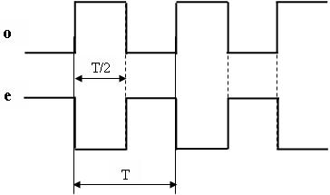

*б*

Т – период коммутации

***Рис. 10.20.*** Пример цепи прямой имитации резистора на ПК (*а*) и временные диаграммы сигналов управления ее ключами (*б*)

В течение нечетных фаз коммутации, т.е. при замыкании ключей S1 и S4, конденсатор заряжается напряжением, приложенным между точками 1 и 2. При размыкании ключей S1 и S4 и замыкании управ- ляемой в противофазе с ними пары ключей S2 и S3 (в течение четных фаз) конденсатор разряжается. Период циклов его заряда и разряда совпадает с периодом сигналов управления ключами, а длительности данных циклов равны половине периода указанных сигналов.

С физической точки зрения, принцип имитации резистора посред- ством ПК можно пояснить следующим образом. Как известно, кон- денсатор проводит электрический ток только в процессе заря- да/разряда. Поэтому ПК, функционирующий в режиме периодическо- го заряда с последующим разрядом можно рассматривать как струк- туру, способную проводить ток любой частоты, в том числе постоян- ный.

Определим эквивалентное сопротивление между точками 1 и 2 представленного на рис. 10.20, *а*, ПК в простейшем с точки зрения анализа случае – при пренебрежимо малом сопротивлении между ка- ждой из указанных точек и общей шиной. Это имеет место, напри- мер, при работе данного ПК в качестве входного резистора интегра- тора на операционном усилителе (ОУ) [6], при пренебрежимо малом выходном сопротивлении источника входного напряжения интегра- тора. На рис. 10.21, *а*, и 10.21, *б*, приведены эквивалентные схемы указанного ЭУПК в каждой из двух фаз коммутации. Для упрощения полагаем, что конденсаторы, ключи и ОУ идеальны (в частности, коэффициент усиления и входное сопротивление ОУ бесконечно велики [6]).

Очевидно, эквивалентное сопротивление ПК равно отношению среднего за период коммутации значения напряжения на нем к среднему значению тока через ПК за указанный период. Среднее за период коммутации *T* напряжение на ПК анализируемого ЭУПК, описывается следующим выражением:

*U*  1 *T i* (*t*)  *dt*

0

откуда получаем, что:

*C*1 *C*1  *C*1 ,

где

*IС*1

*UC*1  *IC*1 *T* ,

*C*1

* среднее за период коммутации значение тока через ПК.

Следовательно, эквивалентное сопротивление анализируемого ПК равно:

*RЭ*  *UС*1  *Т* .

*IС*1 *C*1

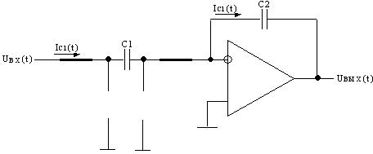

*а*

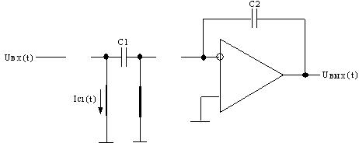

*б*

***Рис. 10.21.*** Эквивалентные схемы интегратора на ПК в нечетных (*а*) и четных (*б*) фазах коммутации

На частотах, много меньших частоты коммутации, падение на- пряжения на ПК и ток через него можно приближенно считать посто- янными в течение периода коммутации. Поэтому в данном частотном диапазоне верно соотношение:

*uC*1(*t*)  *T* .

*iC*1(*t*) *C*1

Таким образом, на частотах, много меньших частоты коммутации, данный ПК эквивалентен резистору с сопротивлением, прямо про- порциональным периоду коммутации и обратно пропорцио-нальным емкости ПК.

Естественно, кроме рассмотренной выше цепи имитации резисто- ра на ПК, известно достаточно много вариантов реализации подоб- ных цепей.

В общем случае, на частотах, намного меньших частоты комму- тации, эквивалентный импеданс цепи прямой имитации резистора на

базе ПК равен *kT* / *C* , где *k* – коэффициент, зависящий от конкретной

конфигурации ПК, а также от соотношения между емкостью ПК и выходной емкостью источника сигнала, с одной стороны, и емкостью нагрузки – с другой [10]. Необходимо также отметить, что коррект- ное функционирование указанных цепей возможно только при емко- стном характере как выходного импеданса источника сигнала, так и нагрузки [3, 10].

**ЭУПК на основе косвенной замены резисторов.** В ЭУПК ука- занного класса ПК служат преимущественно в качестве элементов кодоуправляемых источников напряжения [3, 10]. Принцип действия таких источников основан на задании их выходных напряжений пу- тем комбинирования и перераспределения зарядов (напряжений) на коммутируемых конденсаторах, входящих в состав указанных источ- ников.

Базовыми положениями при анализе указанных ЭУПК являются следующие [3, 10]:

* + *в установившемся режиме* заряд конденсатора *QC*

и при-

ложенное к нему напряжение *UC*

связаны соотношением:

*QC*  *UC*  *C* , (10.17)

общий заряд *n* параллельно соединенных конденсаторов равен сумме их зарядов:

*Q* 

*n*

 *QCi* , (10.18)

*i* 1

а при последовательном соединении *n* конденсаторов их заряды равны между собой:

*QC*1  *QC* 2  ...  *QCn* ; (10.19)

* + *при коммутации* напряжение на конденсаторе не может изме- няться скачкообразно.

Основными разновидностями ЭУПК на основе косвенной замены резисторов являются *цифро-аналоговые* и *аналого-цифровые преоб- разователи* (ЦАП и АЦП) на ПК*.*

Подробное изложение вопросов реализации и анализа ЭУПК на основе косвенной замены резисторов представлено в [3] и [10].

## МОДУЛЬ 3. ОСНОВЫ ЦИФРОВОЙ СХЕМОТЕХНИКИ ЭЛЕКТРОННЫХ СРЕДСТВ

* 1. **ОCНОВЫ ТЕОРИИ ЛОГИЧЕСКИХ (ПЕРЕКЛЮЧАТЕЛЬНЫХ) ФУНКЦИЙ**

### Логические функции и элементы

В подавляющем большинстве ЭВМ и цифровых устройств обра- батываемая информация представлена в виде двоичных чисел. Пере- менные величины и функции от них, которые могут принимать толь- ко два значения 1 и 0, называются логическими переменными и логическими (переключательными) функциями. Свойства логиче- ских функций изучает алгебра логики, а реализация логических функций осуществляется функциональными устройствами, называе- мыми логическими элементами.

Значениям переменных 1 и 0 ставятся в соответствие символы двоичного алфавита 1 и 0, а также физические аналоги – два хорошо различимых значения напряжения, тока, электрического сопротивле- ния, магнитной индукции. Величина и полярность уровней (напри- мер, напряжения), которым ставятся в соответствие символы 0 и 1, выбираются из соображений удобства технической реализации и за- данной помехоустойчивости.

В основе цифровой техники лежит использование логических или

переключательных схем. Различают два класса логических схем [16]:

1. Комбинационные схемы, в которых значение выходной пере- менной зависит только от значений входных переменных в данный момент времени.
2. Последовательностные схемы, в которых значение выходной переменной зависит не только от значений входных переменных в данный момент, но и от состояний элементов памяти, заданных в предыдущих тактах работы.

Функционирование любого, сколь угодно сложного цифрового устройства можно описать двояким образом: аналитически или

с помощью таблиц. Распространены комбинационные схемы, имею- щие *m* логических входов и *n* логических выходов (рис. 11.1).

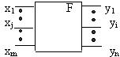

***Рис. 11.1*.** Блок-схема цифрового устройства

Если *x*1, *x*2, …. *xj*, … *xm* – информационные значения независимых входных (управляющих) сигналов, а *y*1, *y*2, … *yi*, ... *yn* – информацион- ные значения выходных сигналов, то комбинационная схема может быть описана системой уравнений:

*Yi* 

*F* ( *X i* )

. (11.1)

Функцию *Yi* называют логической (булевой или переключатель- ной). При наличии *m* независимых входных переменных, каждая из которых может принимать два значения (1 или 0), максимальное число возможных наборов из этих перемен- ных будет *А* = 2*m*, а максимально возможное число значений функций определится соотношением *Nm* = 2*A*.

Можно задать систему уравнений (11.1) в виде таблиц, называе- мых *таблицами истинности.* Таблицы и аналитические выражения используются для анализа и синтеза устройств с наименьшим количеством элементов [16].

В алгебре логики основными считаются такие функции (опера- ции), при помощи которых можно записать любую сложную логиче- скую функцию и распространить их действие на любое количество переменных. Такими основными функциями являются следующие три:

1. *инверсия* (отрицание) – операция НЕ;
2. *конъюнкция* (логическое умножение) – операция И;
3. *дизъюнкция* (логическое сложение) – операция ИЛИ.

Сущность логической операции инвертирования состоит в отрицании первичного высказывания. С помощью логической опе- рации НЕ можно переводить прямой код в обратный и наоборот. Обратным кодом при положительном кодировании назы- вается такой, в котором истинному логическому высказыванию соот-

ветствует нулевой сигнал (цифра 0), а ложному – единичный сигнал (цифра 1). В математической логике высказывания оцениваются дву- мя критериями: оно может быть «истинным» или «ложным». Этому можно поставить в соответствие цифры 1 и 0, либо сигналы, условно соответствующие этим цифрам. Аналитически операция НЕ записы-

вается в виде

*y*  *x*

(читается «игрек равен не икс»). Табличное пред-

ставление этой функции (таблица истинности) и условное графиче- ское обозначение (УГО) элемента (инвертора), реализующего эту функцию, показаны на рис. 11.2.

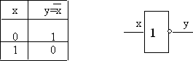

***Рис. 11.2.*** Таблица истинности и УГО инвертора

Конъюнкция – операция И или логическое произведение, являет- ся сложным высказыванием, истинным только в единственном слу- чае, когда истинны все элементарные высказывания. Аналитически эта операция записывается следующим образом:

*у* = *x*1∙*x*2 ∙…∙*xm*. (11.2)

Принятая форма записи наглядно показывает, что функция «*y*» обращается в нуль, если хотя бы один из аргументов принимает нуле- вое значение. Таблицы истинности и условные обозначения некото- рых конъюнкторов показаны на рис. 11.3.

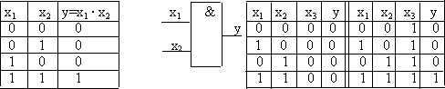

***Рис. 11 3.*** Таблицы истинности для конъюнкторов с двумя и тремя аргу- ментами и УГО двухвходового конъюнктора

Дизъюнкция – логическая сумма (операция ИЛИ) является слож- ным высказыванием, истинным, если истинно не менее чем одно эле- ментарное высказывание. Аналитическое выражение этой операции имеет вид:

*y* = *x*1 + *x*2 + ….+ *xn.* (11.3)

Графическое изображение двухвходового дизъюнктора и его таб- лица истинности показаны на рис. 11.4.

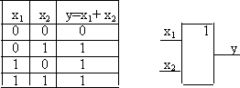

***Рис. 11.4.*** Таблица истинности и УГО двухвходового элемента ИЛИ

Логические функции конъюнкции и дизъюнкции обладают свой- ством *двойственности,* которое заключается в том, что одна и та же функция в зависимости от способа кодирования уровней сигналов значениями 0 и 1 может выполнять функции либо И, либо ИЛИ. Сравнивая таблицы истинности этих функций, можно заметить, что таблица истинности для элемента И соответствует операции И для положительной логики (когда высокий уровень – «истинно» соответ- ствует 1, а низкий – «ложно» соответствует 0). С другой стороны, эта же таблица выражает операцию ИЛИ для негативной логики (когда в качестве высокого уровня – «истинно» принят 0, а в качестве низкого уровня «ложно» принята 1). Чаще всего исполь- зуется положительная логика, поэтому в дальнейшем рассматривают- ся функции для неё.

Для лучшего усвоения понятий конъюнкции, дизъюнкции и свойства двойственности на рис. 11.5 показаны электромеха- нические эквиваленты операций И и ИЛИ. Если за 1 принять наличие напряжения на резисторе, а за 0 – отсутствие напряжения (положи- тельное кодирование), то схема на рис. 11.5, *а* реализует операцию ИЛИ, а схема на рис. 11.5, *б* – операцию И. Если за единицу принять отсутствие напряжения на резисторе, а за 0 – наличие напряжения (отрицательное кодирование), то схема на рис. 11.5, *а* реализует операцию И, а схема на рис. 11.5, *б* – операцию ИЛИ. Соответственно можно условиться, что при положительном ко- дировании разомкнутое положение ключа соответствует логическому нулю, а замкнутое положение – логической единице, и наоборот – при отрицательном кодировании.

Алгебра логики допускает возможность образования сложных функций, т.е. функций, аргументы которых являются функциями дру- гих двоичных аргументов. Например, если *Y* = *y*(*z*1, *z*2),

а *z*1 = *f*1(*x*1, *x*2) и *z*2 = *f*2(*x*3, *x*4), то очевидно, что *Y* = *y*(x1, *x*2, *x*3, *x*4). Такая операция замены аргументов одной функции другими функциями на- зывается *суперпозицией* функций. Эта операция дает возможность с помощью функций меньшего числа аргументов получать функции большего их числа. Набор двоичных функций, который обеспечивает представление любой другой функции посредством суперпозиции функций этого набора, называют функционально полным.

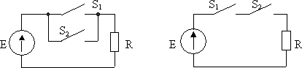

***Рис. 11.5.*** Электромеханические эквиваленты операций ИЛИ и И

Например, из функций двух переменных можно составить значи- тельное число различных функционально полных наборов. Так функ- ционально полные наборы образуют функции инверсии и конъюнкции, инверсии и дизъюнкции. Сочетания этих функций широко используются при синтезе электронных устройств.

Инверсия логической суммы двух величин (элемент ИЛИ-НЕ) но- сит название *стрелка Пирса*, её аналитическое представление имеет вид:

*у*  *х*1  *х*2

или

*у*  *х*1 

*х*2 . (11.4)

Инверсия логического произведения двух величин (элемент И-НЕ) носит название *штрих Шеффера*, его аналитическое пред- ставление показано ниже:

*у* = *x*1 ∙ *x*2 или *y* = *x*1 / *x*2. (11.5) Набор функций дизъюнкции, конъюнкции и инверсии, рассмот- ренных выше, получил название основного функционально полного

набора.

### Аксиомы, законы, тождества и теоремы алгебры логики (булевой алгебры)

В алгебре логики любая переменная может иметь состояние «0» или «1», поэтому каждой двоичной переменной, например *Х*, ставит-

ся в соответствие обратная или дополнительная к ней (инверсная) пе- ременная, такая, что:

если *Х* = 0, то

*Х*  1 ; если *Х* = 1, то

*Х*  0 .

Правила (законы), характеризующие операции дизъюнкцию (ло- гическое сложение), конъюнкцию (логическое умножение), инверсию (логическое отрицание) приведены в табл. 11.1.

Для алгебры логики, как и для обыкновенной алгебры, действи- тельны следующие законы:

* закон коммутативности (переместительный закон) для логиче- ского сложения и умножения: *х* + *у* = *у* + *х*; *х* ∙ *у* = *у* ∙ *х*;
* закон ассоциативности (сочетательный закон) для логического сложения и умножения: *х* + *у* + *z* = (*х* + *у*) + *z* = *х* + (*у* + *z*);
* закон дистрибутивности логического умножения по отноше- нию к сложению (распределительный закон):

*х* (*у* + *z*) = *ху* + *хz*.

Следует предостеречь, что в булевой алгебре не действуют пра- вила вычитания и деления обычной алгебры. Величины в алгебре ло- гики не могут делиться, а потому в ней нельзя сокращать общий множитель. В булевой алгебре имеются специфические операции, от- сутствующие в обычной алгебре, например, «склеивание», «поглоще- ние».

1. Операция склеивания (правило склеивания):

(*х*  *у*)  (*х*  *у*)  *х* .

*ху*  *ху*  *х* ;

Второе выражение является двойственным первому. В алгебре Буля двойственные выражения получаются путем одновременной за- мены операций ИЛИ операциями И и наоборот – операций И на опе- рации ИЛИ, а также заменой всех логических нулей единицами и всех единиц нулями.

1. Операция поглощения: *х* + *ху* = *х*; *х*(*х* + *у*) = *х*.
2. Операция (функция) неравнозначности (ИСКЛЮЧАЮЩЕЕ

ИЛИ, обозначается знаками «⊕», «∇» или «∀»):

*ху*  *ху*  *х*  *у* .

Логическая функция, называемая ИСКЛЮЧАЮЩЕЕ ИЛИ, в отличие от операции ИЛИ («*х* или *у,* или *х* и *у* оба вместе») означа- ет: «только *х* или только *у*». Таблица истинности для двух функций показана на рис. 11.6.

В двоичной системе операция ИСКЛЮЧАЮЩЕЕ ИЛИ аналогич- на (по виду таблицы) результату арифметического сложения двух би- нарных чисел, поэтому называется «суммой по модулю 2» или полу- суммой.

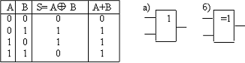

***Рис. 11.6.*** Таблица истинности для функций двух переменных ИЛИ и ИСКЛЮЧАЮЩЕЕ ИЛИ и условные графические изображения логических элементов:

*а* – элемент ИЛИ, *б* – элемент ИСКЛЮЧАЮЩЕЕ ИЛИ

Аксиомы для логической функции ИСКЛЮЧАЮЩЕЕ ИЛИ име- ют вид:

*х* ⊕ 0 = *х*; *х* ⊕ *х* = 0; *х*  1  *х* ; *х*  *х*  1 .

В литературе часто используется ещё одно условное изображение элемента ИСКЛЮЧАЮЩЕЕ ИЛИ:

М2

Перечень основных законов и тождеств алгебры Буля приведен в табл. 11.1.

Таблица 11.1

*Законы булевой алгебры*

|  |  |  |  |
| --- | --- | --- | --- |
| № | Название | Форма записи  *а б* | |
|  |  |
| 1 | Закон нулевого множества | *х* + 0 = *х* | *х* ∙ 0 = 0 |
| 2 | Законы универсального множества  (сложения с единицей и умножения на 1) | *х* + 1 = 1 | *х* ∙ 1 = *х* |
| 3 | Законы инверсии (теоре- мы де Моргана). Инверсия суммы есть произведение слагаемых, инверсия про-  изведения есть сумма ин- версий сомножителей | *х*1  *х*2  *х*1  *х*2 ;    *х*1  *х*2  *х*1  *х*2 | *х*1  *х*2  *х*1  *х*2 ;  *х*1  *х*2  *х*1  *х*2 |
| 4 | Закон двойного отрицания | *х*  *х* |  |

*Окончание табл. 11.1*

|  |  |  |  |
| --- | --- | --- | --- |
| № | Название | Форма записи  *а б* | |
|  |  |
| 5 | Закон тождества (повторе-  ния, тавтологии) | *х* + *х = х* | *х* ∙ *х = х* |
| 6 | Закон исключённого третьего (противоречия,  дополнительности, правило отрицания) | *х*  *х*  1 | *х*  *х*  0 |
| 7 | Закон коммутативности  (переместительный) | *х*1 + *х*2 *= х*2 + *х*1 | *х*1 ∙ *х*2 *= х*2 ∙ *х*1 |
| 8 | Ассоциативный закон (со- четательный) | *х*1 + (*х*2 *+ х*3) *=*  =(*х*1 + *х*2) + *х*3 =  *=х*1 + *х*2 + *х*3 | *х*1 ∙*х*2 ∙ *х*3 *=* (*х*1 ∙ *х*2) ∙*х*3  = *х*1 ∙ (*х*2 ∙ *х*3) |
| 9 | Дистрибутивный закон (распределительный) | *х*1 ∙ (*х*2 *+ х*3) *=*  *=х*1 ∙ *х*2 + *х*1 ∙ *х*3; (*х*1 + *х*2) ∙ (*х*1 + *х*3) =  *=х*1 + *х*2 ∙ *х*3 |  |
| 10 | Закон обращения | Если *х*1 = *х*2, то    *х*1  *х*2 |  |
| 11 | Закон поглощения (абсорб-  ции) | *х*1 + *х*1 ∙ *х*2 *= х*1 | *х*1 ∙ (*х*1 + *х*2) *= х*1 |
| 12 | Закон склеивания | (*х*1  *х*2 )  ( *х*2  *х*1 )  *х*1 | *х*1  *х*2  *х*1  *х*2  *х*1 |

Законы 5, 7, 8, 9, 11, 12 называют комбинационными зако-

нами [32].

### Представление и преобразование логических функций

Логическая функция может быть записана аналитически различ- ными сочетаниями логических операций. Однако с точки зрения представления логических функций и последующего синтеза логиче- ской схемы наиболее удобны формы записи, при которых функция выражается либо в виде суммы произведений переменных, либо в ви- де произведения их сумм.

Первая запись (сумма произведений переменных) называется дизъюнктивной нормальной формой (ДНФ). Например:

*F*  *x*1 

*x* 2  *x* 3

* *x*1

⋅ *x* 2

⋅ *x* 3

* *x*1

⋅ *x* 2

⋅ *x* 3 .

Вторая форма (произведение сумм переменных) называется конъюнктивной нормальной формой (КНФ). Например:

*F*1 

*x*1  ( *x*1 

*x* 2 )  ( *x* 2

 *x*3 )  ( *x*1  *x* 2

 *x*3 ) .

При этом инверсия любой функции, записанной в ДНФ, дает за- пись в КНФ и наоборот. Например:

*F*  *x*1  *x*2  *x*3  *x*1  *x*2  *x*3 ;

*F*  *x*1  (*x*2

 *x*3 )  (*x*1  *x*2

 *x*3 ) .

Это доказывается с помощью *теоремы Шеннона*, обобщившего законы де Моргана. Теорема утверждает, что инверсия любой функ- ции получается заменой каждой переменной ее инверсией и одновременно взаимной заменой символов сложения (дизъюнкции) и умножения (конъюнкции).

При применении правила следует строго придерживаться группи-

ровки членов. Например: равнозначности.

*F*  *x*1  *x*2

 *x*1  *x*2

 *x*1  *x*2

* функция не-

Определение инверсии по теореме Шеннона даёт функцию равно-

значности:

*F*  (*x*1  *x*2 )  (*x*1  *x*2 ) 

*x*1  *x*2

 *x*1  *x*2 .

Логическую функцию, заданную любым аналитическим выраже- нием, можно преобразовать к ДНФ и КНФ, пользуясь правилами ал- гебры логики, при этом может существовать несколько равносильных ДНФ и КНФ. Оказалось, что имеется только один вид ДНФ и КНФ, в которых функция может быть записана единственным образом: это так называемые *совершенные нормальные формы* – СДНФ и СКНФ.

В СДНФ каждое входящее слагаемое включает все переменные (они могут быть с инверсиями или без них) и нет одинаковых слагае- мых. В СКНФ каждый сомножитель включает все переменные (они могут быть с инверсиями или без них) и нет одинаковых сомножите- лей.

Логическая функция наиболее наглядно и полно представляется так называемой таблицей соответствия или истинности, в которой для каждой комбинации значений переменных указывается значение функции. По сути это алгоритм работы синтезируемой цифровой сис- темы. От табличной формы представления функции можно перейти к её аналитической записи в виде СДНФ или СКНФ. Например, функ- ция *F*(*x*1, *x*2, *x*3) задана табличными значениями (табл. 11.2). Требуется записать её в виде СДНФ и СКНФ.

Анализ табл. 11.2 показывает, что для комбинаций 2, 7, 8, где

*F* = 1, справедливы логические произведения:

*х*1  *х*2  *х*3  1; *х*1 ∙ *х*2 ∙ *х*3 = 1.

*х*1  *х*2  *х*3  1;

Комбинации, при которых функция истинна (*F* = 1), называют конституентами единицы или минтермами (конституировать – уста- навливать, определять состав, содержание). Представление логиче- ской функции в виде логической суммы минтермов определяет ее

СДНФ:

*F*  *x*1  *x*2  *x*3  *x*1  *x*2  *x*3  *x*1  *x*2  *x*3 .

Таблица 11.2

*Таблица истинности функции F*

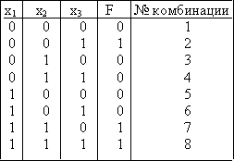

Функцию можно представить не только ее единичными, но и нулевыми значениями, как инверсиями единицы. Из таблицы вид-

но, что *F* = 0 или

*F*  1 , если

*х*1  *х*2  *х*3

 1;

*х*1  *х*2  *х*3  1;

*х*1  *х*2  *х*3  1;

*х*1  *х*2  *х*3  1;

*х*1  *х*3  *х*2

 1.

Тогда функцию *F* можно представить в виде логической суммы:

*F*  *х*1  *х*2  *х*3  *x*1  *x*2  *x*3  *x*1  *x*2  *x*3  *x*1  *x*2  *x*3  *x*1  *x*3  *x*2 .

Используя теорему Шеннона, получим произведение сумм пере-

менных, для чего ещё раз инвертируем инверсию функции *F*:

*F*  *F*

 (*x*1  *x*2  *x*3 )  (*x*1  *x*2  *x*3 )  (*x*1  *x*2  *x*3 )  (*x*1  *x*2  *x*3 )  (*x*1  *x*3  *x*2 ) .

Каждый сомножитель в полученном выражении состоит из сум-

мы тех переменных, для которых функция обращается в нуль в соответствии с таблицей истинности. Такие суммы называют кон- ституентами нуля или макстермами. Произведение макстермов опре- деляет СКНФ функции *F*.

### Понятие о минимизации логических функций

Минимизация функции – это упрощение формы её записи с целью реализации с наименьшим числом элементов. Алгебра логи-

ки располагает приёмами, разработанными на основе её законов, по- зволяющими производить минимизацию достаточно просто. Если число переменных не превышает четырёх, удобен метод карт Карно. Карта Карно представляет собой графическое изображение значений всех возможных комбинаций переменных – это по сути наглядное представление всех минтермов заданного числа переменных, разме- щенных в клетках карты определенным образом. Для представления способов размещения минтермов изобразим карты Карно для двух, трёх и четырёх переменных и запишем в клетки соответствующие минтермы.

В карте минтермы расположены так, что минтермы соседних кле- ток отличаются значением только одной переменной. При этом со- седними считаются также крайние клетки столбца или строки. Пря- мое значение переменной обозначается символом 1, инверсное – символом 0. Порядок чередования значений переменных в строках и столбцах: 00, 01, 11, 10 (как показано на рис. 11.7).

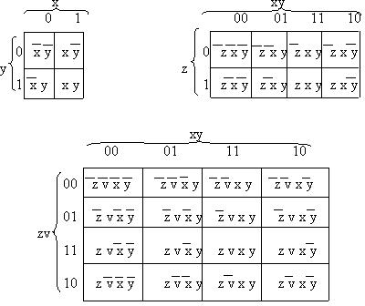

***Рис. 11.7.*** Карты Карно для двух (*х*, *у*), трёх (*z*, *x*, *y*) и четырёх (*z*, *v*, *x*, *y*) переменных

Минтермы минимизируемой функции отмечают единицами в соответствующих клетках карты. Минтермы, не входящие в функцию, отмечают в клетках нулями или пустыми клетками. На основании дистрибутивного (распределительного) закона: (*х* + *у*) ×

×∙(*х* + *z*) = *х* +*уz*, а также логических соотношений *х* + 0 = *х*, *х* + 1 = 1,

*х*  *х*  1 , *х*  *х*  0 можно доказать, что группа из двух минтермов,

находящихся в соседних клетках, может быть заменена одним логи- ческим произведением, содержащим на одну переменную меньше. Если соседними являются две пары минтермов, то такая группа из че- тырех минтермов может быть заменена произведением, содержащим уже на две переменные меньше и т.д. В общем случае наличие 2*n* со- седних минтермов позволяет заменить их произведениями, содержа- щими на *n* (*n* = 1, 2, 3) переменных меньше. В этом и состоит суть ме- тода минимизации с применением карт Карно (карты Карно часто на- зывают диаграммами Вейча) [46].

Рассмотрим процесс минимизации на примере функции четырёх переменных *х*, *у*, *z*, *v*, заданной следующим логическим выражением:

*F*  *yvz*  *xyv*  *yvz*  *xyz* .

Для представления функции *F* в виде логической суммы минтер- мов преобразуем её следующим образом: каждое слагаемое умножим на единичное значение, образованное логической суммой прямого и инверсного значения той переменной, которой недостаёт для полного набора в каждом слагаемом.

*F*  *yvz*( *х*  *х*)  *xyv*( *z*  *z* )  *yvz*(*x*  *x*)  *xyz* (*v*  *v* ) 

 *xyvz*  *xyvz*  *xyvz*  *xyvz*  *xyvz*  *xyvz*  *xyvz*  *xyvz*.

Заменяя группы повторяющихся выражений одним соответст- вующим выражением, получим функцию в виде СДНФ:

*F*  *xyvz*

 *x yvz*

 *xyv z* 

*x yv z* 

*xy v z* 

# x y vz .

Анализ показывает, что функция четырёх переменных получена в виде суммы шести минтермов (в каждом слагаемом содержатся все переменные и нет одинаковых слагаемых). Для осуществления мини- мизации следует использовать карту Карно для четырёх переменных. Таким образом, в карте Карно из шестнадцати клеток функцию будут представлять минтермы, размещённые в шести клетках. Обозначая места размещения минтермов в клетках единицами, заполняем карту, как показано на рис. 11.8.

Выделяем группы соседних минтермов, учитывая, что крайние клетки столбцов и строк являются тоже соседними. На карте выде- ленные группы отмечены пунктирными контурами и цифрами мелко-

го шрифта. Первая группа:

*xyvz*  *xyvz*

 *xyz* . Вторая группа:

*xyvz*  *xyvz* 

*yvz* . Третья группа:

*xyvz*  *xyvz* 

*yvz* .

Итак, минимизированная функция, выраженная в ДНФ, будет иметь вид:

*F*  *xyz*  *yvz*  *yvz* .

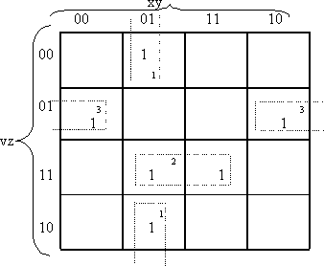

***Рис. 11.8.*** Карта Карно для минимизируемой функции

Непосредственная реализация функции по полученному выраже- нию требует использования четырёх инверторов, двух логических элементов ИЛИ, трёх логических элементов И с тремя входами. Такая реализация нерациональна. С точки зрения уменьшения аппаратных затрат часто желательно иметь функцию в виде произведения. Для преобразования функции воспользуемся теоремой де Моргана (Шеннона), дважды инвертируя минимизиро- ванную функцию:

*F*  *xyz*  *yvz*  *yvz* ; *F*  *xyz*  *yvz*  *yvz* .

В полученном выражении отсутствуют операции логического сложения, следовательно, аппаратная реализация может быть осуще- ствлена без логических элементов ИЛИ. Следует отметить, что ми- нимизация логических выражений имеет целью обеспечение условий оптимальной реализации электронных устройств, использующих ло- гические элементы. Критерии оптимальности при этом определяются конкретными условиями проектирования и использования электронных устройств. Здесь эти вопросы не рас- сматриваются, поэтому покажем только упрощенную структурную

схему алгоритма минимизации сложной логической функции (рис. 11.9).

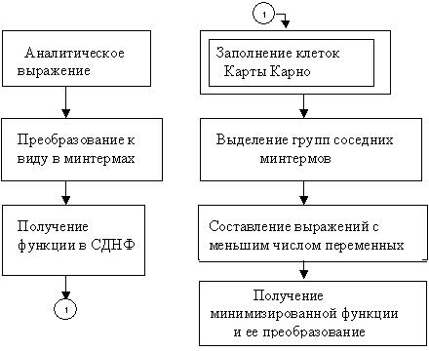

***Рис. 11.9.*** Структурная схема алгоритма минимизации логической функции

### Структура и принцип действия логических элементов

Для построения логических элементов, как устройств электрон- ной техники, в основном используются элементы Шеффера и Пирса, которые являются основными представителями современной потен- циальной системы логических элементов. Можно доказать, что дос- таточно иметь набор одинаковых логических элементов (И-НЕ, либо ИЛИ-НЕ), чтобы только на них построить все многообразие логиче- ских схем. Однако такой способ чаще всего оказывается нерацио- нальным, так как требует большого количества этих элементов. На практике в состав серий цифровых схем, выпускаемых промышлен- ностью, входят не только указанные элементы (И-НЕ, ИЛИ-НЕ), но и другие элементы, обладающие большим разнообразием по способу их выполнения, по компоновке и числу входов и выходов. Логические элементы по виду реализуе- мой функции подразделяют на простейшие элементы одноступенча- той логики (И, ИЛИ, НЕ, И-НЕ, ИЛИ-НЕ) и элементы двухступенча- той логики (И-ИЛИ, И-ИЛИ-НЕ и др.). На рис. 11.2 – 11.4 показаны

элементы одноступенчатой логики. На рис. 11.10 показаны примеры условных графических обозначений двухступенчатых элементов.

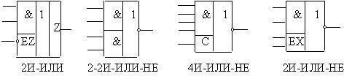

***Рис. 11.10.*** Примеры двухступенчатых логических элементов

Обозначение элемента 2-2И-ИЛИ-НЕ значит, что в составе мик- росхемы имеются два двухвходовых элемента И, выходы которых подключены к входам элемента ИЛИ, его выход подключен к входу элемента НЕ, выход элемента НЕ является выходом всей микросхе- мы. Таким образом, в одной микросхеме имеются все три основных элемента. Построение элемента 2-2И-ИЛИ-НЕ с помощью простей- ших элементов показано на рис. 11.11.

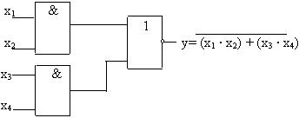

***Рис. 11.11.*** Структурная схема элемента 2-2И-ИЛИ-НЕ

С помощью базовых операций, используемых в двухступенчатой логике, выполняются некоторые функции, нашедшие широкое при- менение в электронных системах. Примерами таких функ- ций являются: ЗАПРЕТ, ИМПЛИКАЦИЯ (вовлечение), ИСКЛЮ- ЧАЮЩЕЕ ИЛИ. Таблицы истинности и УГО элементов, реализую- щих перечисленные функции, показаны на рис. 11.12, 11.13:

Функция ЗАПРЕТ Функция ИМПЛИКАЦИЯ

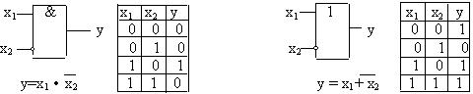

***Рис. 11.12.*** Условные изображения, таблицы истинности

и аналитическое представление дополнительных логических функций Функция ИСКЛЮЧАЮЩЕЕ ИЛИ

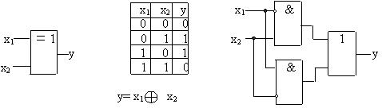

***Рис. 11.13.*** Изображение, таблица истинности и структурная схема логиче- ского элемента ИСКЛЮЧАЮЩЕЕ ИЛИ

Выпускается несколько серий микросхем, наибольшее распро- странение из которых получили серии логических элементов ТТЛ (транзисторно-транзисторная логика), ТТЛШ (на транзисторах Шотт- ки), ЭСЛ (эмиттерно-связанная логика), КМОП (на комп- лементарных МОП-транзисторах).

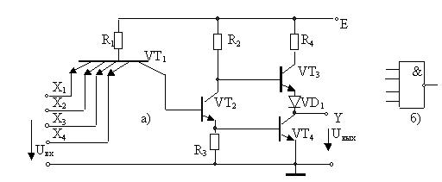Характерной особенностью логических элементов (ЛЭ) ТТЛ яв- ляется использование на входах многоэмиттерных транзисторов. Рас- смотрим электрическую принципиальную схему элемента 4И-НЕ (рис. 11.14, *а*), условное графическое обозначение которого показано на рис. 11.14, *б*. Схема содержит четырехэмиттерный транзистор *VT*1 на входе, промежуточный усилитель (*VT*2) и выходной усилительный каскад на транзисторах *VT*3, *VT*4.

***Рис. 11.14.*** Электрическая принципиальная схема логического элемента 4И-НЕ (*а*) и его условное обозначение (*б*)

Логический элемент работает следующим образом. Многоэмит- терный транзистор в исходном состоянии (при наличии источников входного сигнала) может находиться либо в состоянии насыщения (если хотя бы один из входных сигналов равен 0, а остальные 1), либо в состоянии отсечки, когда все входные сигналы

равны 1. Если транзистор *VT*1 насыщен, то транзистор *VT*2 закрыт, так как его базовое напряжение близко к нулю. Соответственно закрыт транзистор *VT*4, так как его базовый ток мал.

Транзистор *VT*3 открыт базовым током, протекающим через рези- стор *R*2. Напряжение источника *Е* через резистор *R*4, открытый тран- зистор *VT*3 и диод *VD*1 попадает на выход, т.е. на выходе получим уровень, соответствующий 1. Таким образом, при появлении на входе хотя бы одного сигнала с уровнем, соответствующим логическому нулю, на выходе будем иметь уровень, соответствующий логической единице. Если на все четыре входа подать уровень сигнала, соответ- ствующий логической единице, транзистор *VT*1 окажется в режиме отсечки, однако по цепи база-коллектор *VT*1 – база-эмиттер транзистора *VT*2 будет протекать ток, достаточный для открытия транзистора *VT*2, и, соответственно, транзистора *VT*4. Открытый тран- зистор *VT*2 шунтирует базовую цепь транзистора *VT*3 и он закрывает- ся, отсекая выход *Y* от источника питания. На выходе появляется низ- кий уровень сигнала, соответствующий логическому нулю. Следова- тельно, рассматриваемая схема реализует функцию И-НЕ по отношению к сигналам, подаваемым на любой (или на все) из четырех входов.

Примером микросхемы, в которой используются все три основ- ные логические функции, может служить элемент ТТЛ 2-2И-ИЛИ-НЕ, принципиальная схема которого показана на рис. 11.15.

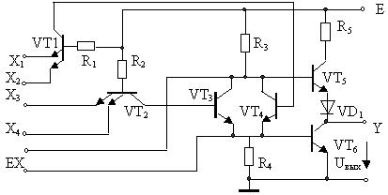

***Рис. 11.15.*** Электрическая принципиальная схема элемента 2-2И-ИЛИ-НЕ

Функцию И в этой схеме выполняют двухэмиттерные транзисто- ры *VT*1 и *VT*2, функцию ИЛИ – транзисторы *VT*3, *VT*4. Принцип дейст- вия каждой пары транзисторов (*VT*1, *VT*2), (*VT*3, *VT*4) практически не

отличается от работы транзисторов *VT*1, *VT*2 схемы рис. 11.14, *а*. Для появления сигнала 0 на выходе логического элемента безразлично, открыт только один из транзисторов *VT*1, *VT*2 или открыты оба, что соответствует реализации функции ИЛИ. Выводы, обозначенные *ЕХ*, служат для подключения специальных схем (расширителей по вхо- ду), с помощью которых можно увеличить количество входных сиг- налов [1, 2].

### Основные параметры и характеристики логических элементов

Схемотехническая реализация цифровых логических устройств осуществляется на основе типовых (базовых) функциональных эле- ментов. Классификацию параметров и характеристик логических элементов можно произвести по следующим признакам:

1. Функциональные признаки:

а) реализуемая логическая функция;

б) нагрузочная способность (коэффициент разветвления по вы- ходу) *К*р;

в) коэффициент объединения по входу *К*о.

1. Статические характеристики:

а) входные; б) выходные;

в) передаточная;

г) уровни сигналов, соответствующих логической единице и логическому нулю;

д) статическая помехоустойчивость.

1. Импульсные и переходные характеристики (динамические): а) среднее время задержки распространения сигнала;

б) предельная рабочая частота;

в) необходимая скорость нарастания управляющего напряжения на входе логического элемента;

г) динамическая помехоустойчивость.

1. Требования к источнику питания:

а) потребляемая мощность;

б) входные токи при входных напряжениях низкого и высокого уровня;

в) напряжение источника питания и допустимые отклонения от номинального значения.

1. Климатические признаки:

а) диапазон рабочих температур; б) влагоустойчивость и др.

1. Конструктивные и другие признаки:

а) вес;

б) габариты;

в) стоимость и т.д.

**Краткое описание основных параметров и характеристик.** На- грузочная способность логического элемента характеризуется коэф- фициентом разветвления *К*р, который показывает, какое число логи- ческих входов устройств этой же серии может быть одновременно присоединено к выходу данного логического элемента без нарушения его работоспособности. Увеличение *К*р расширяет логические воз- можности элемента, позволяет уменьшить число элементов в цифро- вом устройстве. Однако это увеличение ухудшает другие параметры: быстродействие, помехоустойчивость, увеличи-вает потребляемую мощность. По этой причине в составы серий цифровых интегральных схем часто входят логические элементы с различной нагрузочной способностью: основные с *К*р = 4 – 10 и буферные с *К*р = 20 – 50. Это позволяет более гибко проектировать цифровые устройства, достигая оптимальных показателей по потреб- ляемой мощности и количеству логических элементов.

Коэффициент объединения по входу *К*о характеризует макси- мальное число логических входов функционального элемента. С уве- личением *К*о расширяются логические возможности схемы за счет выполнения функций с большим числом аргументов на одном базо- вом логическом элементе, однако это ухудшает нагрузочную способ- ность, помехоустойчивость и быстродействие. Обычно логические элементы выполняются с *К*о = 2 – 8. Увеличение *К*о сверх восьми обеспечивается за счет применения специальных логических расши- рителей.

Статические характеристики рассмотрим на примере характери-

стик базового элемента серии 155 [22] (серия устаревшая).

Передаточная и входная характеристики базового элемента ТТЛ серии 155 приведены на рис. 11.16.

На характеристиках можно отметить следующие параметры: *U*вх1п ≈ 1,5 В; *U*вх0п ≈ 0,8 В; *U*вых1 ≈ 4 В; *U*вых0 ≈ 0,4 В, где *U*вх1п, *U*вх0п – пороговые напряжения соответственно высокого и низкого уровней – это наименьшее (*U*вх1п) или наибольшее (*U*вх0п) значения соответст- вующих уровней, при которых начинается переход логического эле- мента в другое состояние.

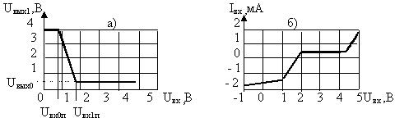

***Рис. 11.16.*** Характеристики логического элемента ТТЛ:

*а –* передаточная; *б –* входная

Входная характеристика (рис. 11.16, *б*) показывает, что при *U*вх > 4 В начинается заметный рост входного тока. По этой причине для логических элементов серии ТТЛ недопустимо увеличение *U*вх свыше 5 В. Выходные характеристики элементов ТТЛ имеют вид, по- казанный на рис. 11.17.

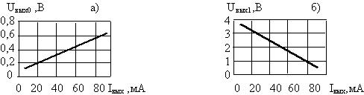

***Рис. 11.17.*** Выходные характеристики логических элементов ТТЛ:

*а* - для сигналов низкого уровня; *б* – для сигналов высокого уровня

По характеристикам видно, что уровень выходного сигнала суще- ственно зависит от величины сопротивления нагрузки. При заданных допустимых значениях уровней выходных напряжений нагрузка не должна превышать допустимых значений. Поэтому в составе серий микросхем различают микросхемы с нормальной и повышенной нагрузочной способностью. Например, в серии 155 микросхемы с *I*вых0 ≤ 16 мА, *К*р ≤ 10 относятся к микросхемам

с нормальной нагрузочной способностью, а схемы с повышенной на- грузочной способностью имеют *I*вых0 = 48 мА. По выходным характе- ристикам можно определить, что выходные сопротивления логиче- ских элементов ТТЛ имеют небольшую величину. По этой причине нельзя объединять между собой выходы нескольких ТТЛ ЛЭ, так как в случае разных уровней выходных сигналов через выходные транзи- сторы ЛЭ (рис. 11.15) будут протекать большие токи. Чтобы осуще- ствлять непосредственное соединение выводов нескольких логиче- ских элементов между собой и получать разные уровни выходного сигнала используют схемы с «открытым» электродом, например, коллектором, т.е. схемы, на выходе которых установлен транзистор, чья коллекторная цепь оставлена свободной [22]. Следует заметить, что «открытым» может быть не только коллектор, но и эмиттер у би- полярных транзисторов, а также сток или исток у полевых.

Быстродействие логического элемента характеризуется временем задержки распространения сигналов при включении *t*з10, выключении *t*з01 и средним временем *t*зс (рис. 11.18).

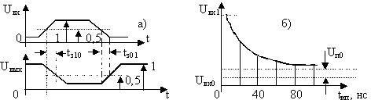

***Рис. 11.18.*** Определение времени задержки распространения сигнала (*а*) и изменение амплитуды импульсной помехи

с изменением её длительности (*б*)

Время задержки распространения сигнала при включении ЛЭ – это интервал времени между входным и выходным импульсами при переходе выходного напряжения от уровня логической единицы к уровню логического нуля, измеренный на уровне 0,5 амплитуды.

Аналогично время задержки распространения сигнала при вы- ключении ЛЭ - это интервал времени между входным и выходным импульсами при переходе выходного напряжения от уровня логиче- ского нуля к уровню логической единицы, измеренный на уровне 0,5 (рис. 11.18, *а*). Среднее время задержки распространения – это интер-

вал времени, равный полусумме времен задержки распространения сигнала при включении и выключении логического элемента:

*t*зс = (*t*з01 + *t*з10)/2. (11.6)

Помехоустойчивость логического элемента различается статиче- ская и динамическая. Статическая помехоустойчивость определяется как минимальная разность между значениями выходного и входного сигналов данного логического уровня:

*U*п1 = *U*вых1 – *U*вх1,

*U*п0 = *U*вх0 – *U*вых0. (11.7)

Из (11.7) можно заключить, что статическая помехоустойчивость

– это минимальное значение напряжения помехи на выходе ЛЭ, кото- рое может вызвать срабатывание подключенного к нему ЛЭ.

Помехи могут быть импульсными. При малых длительностях по- мехи, меньших или соизмеримых с *t*зс, этот импульс напряжения мо- жет быть значительно больше напряжения статической помехи и не вызывать срабатывания ЛЭ. Это объясняется наличием емкостей между элементами микросхемы, емкостей полупроводниковых структур, проявляющимися при больших частотах сигналов. Динами- ческую помехоустойчивость обычно характеризуют графиком, свя- зывающим длительность и амплитуду допустимой помехи (рис. 11.18, *б*).

Важным параметром логического элемента является потребляе- мая мощность *Р*п или ток потребления *I*п, которые приводятся в спра- вочных данных. В целях сравнения между собой микросхем отдель- ных серий иногда используют интегральный параметр, называемый энергией переключения:

*Э*п = *Р*п ∙ *t*зс. (11.8)

Смысл этого параметра в том, что он характеризует работу, затра- чиваемую на выполнение одного переключения.

Условные графические обозначения логических элементов в нашей стране и за рубежом разные, поэтому их соответствие приве- дено в табл. 11.3.

Таблица 11.3

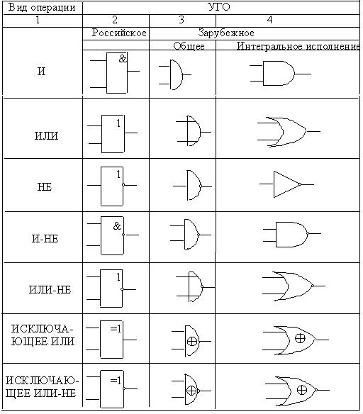*Условные графические обозначения логических элементов*

## КОМБИНАЦИОННЫЕ ЛОГИЧЕСКИЕ УСТРОЙСТВА

Ранее уже отмечалось, что к комбинационным устройствам отно- сятся функциональные узлы, в которых отсутствуют элементы памя- ти. Состояние комбинационного узла однозначно определяется ком- бинацией входных сигналов в данный момент и не зависит от преды- дущего состояния. К таким узлам относятся шифраторы, дешифрато- ры, сумматоры, мультиплексоры, демультиплексоры, компараторы, преобразователи кодов и другие.

### Шифраторы и дешифраторы

*Шифратор* – это функциональный узел, преобразующий посту- пающие на его входы сигналы (команды) в *n*-разрядный двоичный код. «Командами» могут быть, например, десятичные цифры. По- строим шифратор, преобразующий десятичные цифры в нормальный двоичный код (НДК). Функциональное описание тако- го шифратора представим в виде таблицы истинности, в которой ко- дируемые цифры обозначим переменной *хn* , где *n* = 0 … 9, а в качестве кода, присваемового кодируемым цифрам, выберем че- тырехразрядный двоичный код.

Таблица 12.1

*Таблица истинности шифратора*

|  |  |  |  |  |
| --- | --- | --- | --- | --- |
| Число | Код | | | |
| *а*3 | *а*2 | *а*1 | *а*0 |
| *х*0 | 0 | 0 | 0 | 0 |
| *х*1 | 0 | 0 | 0 | 1 |
| *х*2 | 0 | 0 | 1 | 0 |
| *х*3 | 0 | 0 | 1 | 1 |
| *х*4 | 0 | 1 | 0 | 0 |
| *х*5 | 0 | 1 | 0 | 1 |
| *х*6 | 0 | 1 | 1 | 0 |
| *х*7 | 0 | 1 | 1 | 1 |
| *х*8 | 1 | 0 | 0 | 0 |
| *х*9 | 1 | 0 | 0 | 1 |

В табл. 12.1 числа *а*0…*а*3 представлены как функции аргументов *хn*, принимающих различные значения десятичных цифр. Для синтеза схемы, реализующей указанные функции, записываем их представ- ления в аналитической форме по табличным данным: *а*0 = *х*1 + *х*3 +

+ *х*5 + *х*7 + *х*9; *а*1 = *х*2 + *х*3 + *х*6 + *х*7; *а*2 = *х*4 + *х*5 + *х*6 + *х*7; *а*3 = *х*8 + *х*9. В полученных выражениях знак + обозначает логическую операцию ИЛИ, поэтому очевидная (не минимизированная) структура устрой- ства должна содержать четыре дизъюнктора, каждый из которых имеет разное число входов (рис. 12.1).

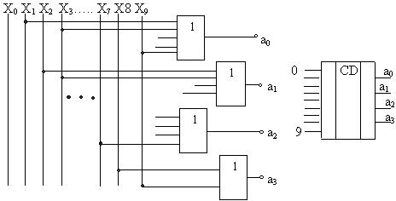

***Рис. 12.1.*** Структурная схема и интегральное изображение шифратора

*Дешифратор* – это функциональный узел, преобразующий *n*-разрядный двоичный код в комбинацию выходных сигналов (ко- манд). Этот *n*-разрядный код дает 2*n* наборов входных переменных, которые могут превратиться в 2*n* выходных сигналов. В этом случае дешифратор называют полным. Если число выходных сигналов меньше 2*n*, то дешифратор неполный.

Рассмотрим методику построения простейшего дешифратора, имеющего два входа и четыре выхода (дешифратор 2 – 4) (табл. 12.2). Составляем таблицу функционирования дешифратора, исходя из его функционального назначения: 2-разрядный код, подаваемый на вход, может быть превращен на выходе в четыре выходных сигнала. Пусть таким выходным сигналом будет позиционный код, в котором значе- ние определяется положением «1» в цепочке «0».

Рассматривая логические переменные «*x*» как функции входных логических переменных «*a*», запишем логические выражения для вы-

ходных сигналов:

*х*0  *а*0  *а*1 ;

*х*1  *а*0  *а*1 ;

*х*2  *а*0  *а*1 ; *х*3 = *а*0 ∙ *а*1.

Таблица 12.2

*Таблица истинности дешифратора*

|  |  |  |  |  |  |
| --- | --- | --- | --- | --- | --- |
| Входной код | | Выходной сигнал | | | |
| *а*1 | *а*0 | *х*0 | *х*1 | *х*2 | *х*3 |
| 0 | 0 | 1 | 0 | 0 | 0 |
| 1 | 0 | 0 | 1 | 0 | 0 |
| 0 | 1 | 0 | 0 | 1 | 0 |
| 1 | 1 | 0 | 0 | 0 | 1 |

Анализ полученных выражений показывает, что структурная схе- ма, реализующая функцию разрабатываемого дешифратора, должна содержать два инвертора и четыре двухвходовых конъюнктора. Син-

тезированная таким способом структурная схема и её интегральное изображение показаны на рис. 12.2.

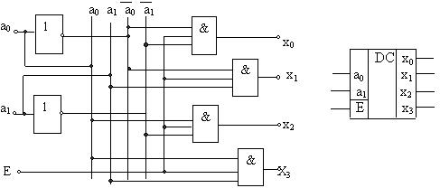

***Рис. 12.2.*** Структурная схема дешифратора 2 – 4 и его интегральное изображение

Реальные дешифраторы обычно снабжены дополнительным вхо- дом, разрешающим или запрещающим выполнение основной функ- ции. Например, в схеме (рис. 12.2) можно снабдить каждый конъюнк- тор дополнительным входом, объединить эти входы и обеспечить внешний доступ к ним (обычно этот дополнительный вход обозначают буквой Е). Если на вход Е подать логический 0, функции дешифратора будут запрещены, а на выходах установится инверсный (нулевой) уровень выходного сигнала. Логическая 1, ус- тановленная на дополнительном входе Е, не препятствует работе де- шифратора. Аналогичным способом можно синтезировать дешифра- торы (1 – 2), (3 – 8) и т.д.

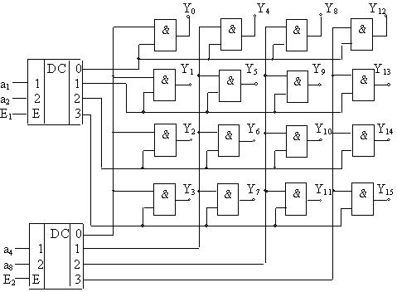Более сложные дешифраторы можно построить на основе каскад- ного соединения простых. В качестве примера рассмотрим структур- ную схему дешифратора (4 – 16), построенного на основе дешифра- тора (2 – 4) (рис. 12.3).

***Рис. 12.3.*** Дешифратор (4 – 16) на основе дешифраторов (2 – 4)

В этом дешифраторе вторая ступень выполнена на матрице двух- входовых конъюнкторов, активируемых сигналами, поступа-ющими с выходов дешифраторов (2 – 4). Запрещение работы дешифратора может осуществляться либо по вертикальным, либо по горизонталь- ным шинам, при этом на одном из входов разрешения *Е*1, *Е*2 должен присутствовать сигнал логического 0. Дешифратор (5 – 32) может быть составлен из одного дешифратора (2 – 4) и четырех дешифрато- ров (3 – 8), управляемых по входу разрешения выходными сигналами дешифратора (2 – 4) [20].

### Мультиплексоры и демультиплексоры

*Мультиплексор* – это функциональный узел, который осуществ- ляет управляемую коммутацию логических сигналов с входных линий на одну выходную линию. Коммутация определен- ной входной линии осуществляется в соответствии с двоичным адресным кодом, установленным на адресных входах мультиплексора.

Если адресный код имеет *n* разрядов, то можно осуществить 2*n* коммутаций входных линий на одну выходную, следовательно, мультиплексор с *n*-разрядным адресным входом может иметь любое число входных линий, не превышающее 2*n*.

В качестве примера рассмотрим методику построения мультип- лексора, осуществляющего коммутацию четырех входных линий *х*0, *х*1, *х*2, *х*3 на выходную линию *Y*. Число разрядов адресных входов оп- ределяется по выражению *n* = log2*N*, где *N* – число входных линий, (*n* округляется в сторону увеличения). В нашем случае *n* = 2. Для опре- деления структуры составляем таблицу функционирования мультип- лексора, обозначив адресные входы символами *а*0, *а*1 (табл. 12.3).

По данным таблицы можно записать характеристическое уравне- ние данного мультиплексора:

*Y*  *a*0 *a*1 *x*0

 *a*0 *a*1 *x*1  *a*0 *a*1 *x*2

 *a*0 *a*1 *x*3 .

Таблица 12.3

*Таблица истинности мультиплексора*

|  |  |  |
| --- | --- | --- |
| *а*0 | *а*1 | *Y* |
| 0 | 0 | *х*0 |
| 0 | 1 | *х*1 |
| 1 | 0 | *х*2 |
| 1 | 1 | *х*3 |

Анализ уравнения показывает, что структура мультиплексора должна содержать два инвертора, четыре конъюнктора и один четы- рехвходовый дизъюнктор. Синтезированная по таким признакам схе- ма показана на рис. 12.4.

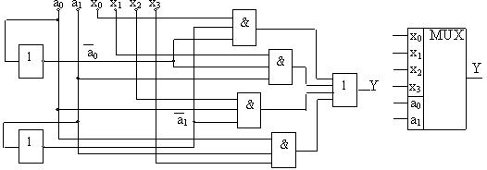

***Рис. 12.4.*** Структурная схема мультиплексора 4 – 1 и его интегральное изображение

Наращивание размерности мультиплексора возможно с помощью пирамидальной структуры из нескольких мультиплексоров меньшей размерности. В этом случае первый каскад должен содержать столько мультиплексоров, сколько необходимо для обеспечения нужного (суммарного) количества входных линий. Мультиплексоры первого каскада адресуются одним и тем же кодом, составленным из соответ- ствующего числа младших разрядов общего адресного кода. Если число адресных разрядов мультиплексоров первого каскада *n*1, а общее число адресных разрядов – *n* (соответствует суммарному числу адресуемых входных линий 2*n*), то мультиплексор второго кас- када должен иметь (*n* – *n*1) адресных разрядов.

Например, для построения мультиплексора 32 – 1 на мультиплек- сорах меньшей размерности, в первом каскаде можно использовать четыре мультиплексора 8 – 1, а во втором каскаде – один мультип- лексор 4 – 1. При этом в пятиразрядном адресном коде (25 = 32) два старших разряда принадлежат мультиплексору второго каскада, а три младших – объединённым адресным входам мультиплексоров перво- го каскада. Для мультиплексора второго каскада входными линиями являются выходные линии мультиплексоров первого каскада.

**Реализация логических функций на основе мультиплексоров.** С помощью мультиплексора, имеющего *n* адресных входов, можно последовательно адресовать на выход 2*n* разрядов информационного слова, поданного на информационные входы. Для воспроизведения на выходе мультиплексора значения логической функции, имеющей

*n* аргументов, используется условие, согласно которому каждому на- бору аргументов соответствует передача на выход одного из сигна- лов, поданных на информационные входы. Следовательно, если на адресные входы мультиплексора подать кодовый набор аргументов функции, а на информационные входы – соответствующие значения функции, то получим устройство, воспроизводящее на выходе значе- ния функции, соответствующие набору аргументов этой функции, ус- тановленному на адресных входах мультиплексора. На рис. 12.5 при- веден пример использования мультиплексора 8 – 1 в качестве логиче- ского устройства («универсального логического элемента» согласно [20]) для реализации функции трех аргументов *F*(*A*4, *A*2, *A*1).

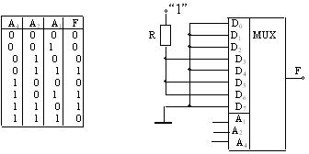

***Рис. 12.5.*** Схема включения мультиплексора 8 – 1 для реализации функции трех аргументов, заданной таблично

**Демультиплексор.** Демультиплексор выполняет операцию, об- ратную операции мультиплексора, т.е. передаёт данные из одной входной линии в одну из нескольких выходных линий. Управление коммутацией осуществляется с помощью адресного кода, устанавли- ваемого на адресных входах, при этом адресуются, в отличие от мультиплексора, не входные, а выходные выводы. В общем случае число выходных линий *N* определяется разрядностью *n*-адресного кода согласно соотношению *N* = 2*n*. Синтез демультип- лексора рассмотрим на примере демультиплексора 1 – 4, для которо- го *N* = 4. Составляем таблицу истинности (таблицу функционирова- ния), в которой адресный код обозначен символа- ми *ак*, выходные линии символами *Yi*, а сигнал на входе обозначен символом *F* (табл. 12.4).

Таблица 12.4

*Таблица истинности демультиплексора*

|  |  |  |  |  |  |
| --- | --- | --- | --- | --- | --- |
| 0 | *а*  1 | 0 | 1 | 2 | 3 |
|  | 0  1  0  1 |  |  |  |  |

В соответствии с таблицей истинности характеристические урав-

нения такого устройства будут:

*Y*0  *a*0 *a*1*F* ;

*Y*1  *a*0 *a*1*F* ;

*Y*2  *a*0 *a*1*F* ;

*Y*3  *a*0*a*1*F* . Соответствующая этим уравнениям структурная схема должна содержать два инвертора и четыре трёхвходовых конъюнкто- ра (рис. 12.6).

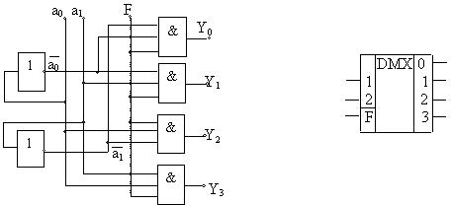

***Рис. 12.6.*** Структурная схема демультиплексора 1 – 4 и его УГО

### Сумматоры

Сумматором называется комбинационный функциональный узел, предназначенный для арифметического сложения двоичных чисел. Основным узлом сумматора является одноразрядный сумматор, на основе которого строятся многоразрядные сумматоры. Однораз- рядный сумматор выполняет арифметическое сложение одно- разрядных двоичных чисел *аi*, *bi* и бита переноса *ci* из младшего раз- ряда, образуя на выходах значения суммы *Si* и бита переноса в старший разряд *ci*+1. Сумматор, не имеющий бита переноса из младшего разряда, называют полусумматором. Он имеет два входа и два выхода в отличие от «полного» одноразрядного сумматора, имеющего три входа и два выхода. Таблицы истинности для однораз- рядных сумматоров показаны в табл. 12.5.

Таблица 12.5

*Таблицы истинности сумматора*

|  |  |  |  |  |
| --- | --- | --- | --- | --- |
| *ai* | *bi* | *ci* | *Si* | *ci* + 1 |
| 0 | 0 | 0 | 0 | 0 |
| 0 | 0 | 1 | 1 | 0 |
| 0 | 1 | 0 | 1 | 0 |
| 0 | 1 | 1 | 0 | 1 |
| 1 | 0 | 0 | 1 | 0 |
| 1 | 0 | 1 | 0 | 1 |
| 1 | 1 | 0 | 0 | 1 |
| 1 | 1 | 1 | 1 | 1 |

|  |  |  |  |
| --- | --- | --- | --- |
| *a*0 | *b*0 | *S*0 | *c*0 |
| 0 | 0 | 0 | 0 |
| 0 | 1 | 1 | 0 |
| 1 | 0 | 1 | 0 |
| 1 | 1 | 0 | 1 |

В соответствии с таблицами истинности можно составить харак- теристические уравнения для одноразрядного полного сумматора и полусумматора:

*Si*  *aibici*  *ai bici*  *aibi ci*  *aibici* ; *S*0  *a*0*b*0  *a*0 *b*0 ;

*ci*1  *aibi*

* *aici*
* *bi ci* ;

*c*0  *a*0 *b*0 .

По полученным характеристическим уравнениям нетрудно синте-

зировать структурные схемы, используя нужные логические элемен- ты. Выражение для бита переноса *сi*+1 записано после минимизации полного выражения, полученного из таблицы истинности.

Обычно сумматоры выполняются многоразрядными. Число вхо- дов и выходов такого сумматора определяется разрядностью слагае- мых. Структуру многоразрядного сумматора определяет способ пере- дачи сигнала переноса от младшего разряда к старшему. Различают два основных вида сумматоров: с последовательным и параллельным переносом. На основе этих вариантов разработано несколько видов сумматоров: для сложения параллельных и последовательных операндов, сумматоры групповой структуры, на- капливающие сумматоры и др.

В сумматорах с последовательным переносом выход переноса *i*-разряда последовательно соединен с входом (*i*+1) – разряда. Струк- турная схема такого сумматора показана на рис. 12.7.

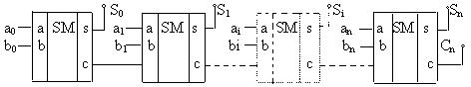

***Рис. 12.7.*** Структурная схема многоразрядного сумматора с последовательным переносом

Важным параметром сумматора является его быстродействие. Для получения максимального быстродействия разработаны сумма-

торы для параллельных операндов с параллельным переносом. В та- ких сумматорах сигналы переноса для каждого разряда формируются специальными схемами, на входы которых поступают те переменные, которые необходимы для выработки бита переноса. К ним относятся внешний входной перенос (если он есть) и значения всех разрядов слагаемых, младших относительно данного.

Структурная схема сумматора для сложения двух *n*-разрядных чисел представлена на рис. 12.8, где *CR* – cхемы формирования пере- носов.

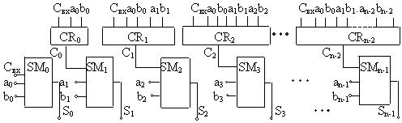

***Рис. 12.8.*** Структурная схема сумматора для сложения двух параллельных операндов с параллельным переносом

Быстродействие в таких сумматорах достигается за счет того, что биты переносов формируются практически одновременно с форми- рованием результата.

Накапливающий сумматор представляет собой сочетание комби- национного сумматора и тактируемого регистра, причем очередное слагаемое добавляется к содержимому сумматора и результат замещает старое значение суммы [20].

### Цифровой компаратор

Компаратор (устройство сравнения) служит для определения со- отношения между двумя кодовыми словами. Такими соотношениями можно считать: «меньше», «равно», «больше». Принято считать, что выходные функции, вырабатываемые компараторами, принимают единичные значения, если соблюдаются указанные выше соотноше- ния, и равны нулю, если не соблюдаются. Например, функция равен- ства *FA = B* = 1, если *A* = *B* и равна нулю, если *A* ≠ *B*. С учетом приня-

того соглашения таблица истинности компаратора двух одноразряд- ных чисел будет выглядеть так, как показано на рис. 12.9.

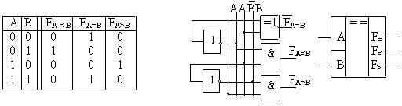

***Рис. 12.9.*** Таблица истинности, структурная схема

и условное обозначение компаратора двух одноразрядных слов

Устройства сравнения строятся на основе поразрядных операций над одноименными разрядами обоих слов. Признак равенства разря-

дов

*ri* 

*Ai*  *Bi* . Компараторы для слов большей разрядности полу-

чают наращиванием размерности путем использования нескольких схем компараторов. Например, для сравнения восьмиразрядных чисел можно использовать две четырехразрядные схемы. Для этой цели в четырехразрядном компараторе предусмотрены три дополнительных входа: *А* > *В*, *А* = *В*, *А* < *В*,

к которым подводятся соответствующие выходы схемы, выполняю- щей сравнение младших разрядов.

### Преобразователи кодов

Преобразователи кодов используются для перевода представле- ния информации из одного кода в другой. Необходимость такого пе- ревода возникает потому, что для представления информации ис- пользуют различные двоичные и двоично-десятичные коды. Таблицы истинности некоторых кодов для представления десятичных чисел представлены в табл. 12.6.

Синтез преобразователей кодов осуществляется в соответствии с таблицами их функционирования. В качестве примера рассмотрим синтез схемы, преобразующей двоично-десятичный код (8421) в код Айкена (2421). С этой целью каждую переменную кода Айкена будем рассматривать как функцию соответствующих коэффициентов дво- ично-десятичного кода. В этом случае можно в соответствии

с таблицами составить характеристические уравнения для каждой пе- ременной кода 2421. Например, для переменной *k*3 имеем:

*k*3  *e*3*e*2 *e*1*e*0  *e*3*e*2*e*1 *e*0  *e*3*e*2*e*1*e*0  *e*3 *e*2 *e*1 *e*0  *e*3 *e*2 *e*1*e*0 .

Таблица 12.6

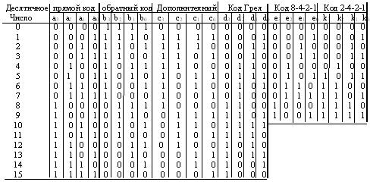*Таблицы истинности некоторых кодов*

Составив характеристические уравнения для всех переменных ко- да 2421, можно упростить их по правилам логических преобразова- ний, затем построить структурную схему преобра-зователя.

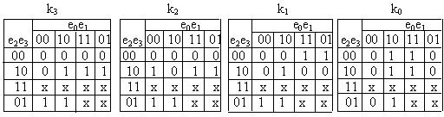Однако более эффективным является метод структурного проек- тирования с использованием карт Карно. Согласно этому методу со- ставляем карты Карно для переменных *k*3, *k*2, *k*1, *k*0, причем клетки, не заполненные значениями аргументов *е*0 – *е*3, заполняем значениями 1 либо 0, делаем соответствующие объединения и записываем минимизированные выражения для переменных *k* (рис. 12.10).

***Рис. 12.10.*** Карты Карно для преобразователя кодов

В результате минимизации получим: *k*3 = *e*3 + *e*2*e*1 + *e*2*e*0;

*k*2  *e*3  *e*2*e*1  *e*2 *e*0 ; *k*1  *e*3  *e*2*е*1  *e*2 *e*1*e*0 ; *k*0 = *e*0.

Полученные выражения полностью определяют структуру

и состав элементов преобразователя. Однако технологически более

рациональны структуры, выполненные на однотипных логических элементах, например, на элементах И-НЕ. Структурная схема такого преобразователя представлена на рис. 12.11.

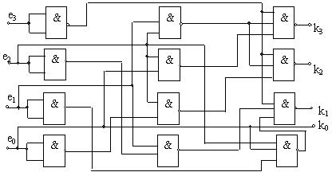

***Рис. 12.11.*** Структурная схема преобразователя кода 8421 в код 2421

### Арифметико-логическое устройство

Арифметико-логическое устройство (АЛУ) – это функци- ональный узел, предназначенный для реализации арифметических и логических операций по обработке цифровой информации. Типичное АЛУ (обычно четырёхразрядное) имеет входы операндов *А* и *В*, вхо- ды выбора операций *S*, вход переноса *Сi* и вход *М* (*Mode*), сигнал на котором задает тип выполняемых операций: логические (*М* = 1) или арифметико-логические (*М* = 0). Перечень выполняемых АЛУ опера- ций приведен на рис. 12.12 [20].

Набор логических операций АЛУ позволяет воспроизводить все функции двух переменных. В арифметико-логических операциях со- четаются логические и арифметические операции одновременно. Вы-

ражение типа

*А*  *В*  *АВ*

следует понимать следующим образом:

вначале поразрядно выполняется операция инвертирования ( *В* ), за- тем логическое сложение ( *А*  *В* ), умножение (*АВ*) и последующее арифметическое сложение.

Для выполнения операций над словами большой размерности

АЛУ соединяются друг с другом путем последовательных или па- раллельных переносов. Организацию параллельных переносов осу- ществляют с помощью специальных схем-блоков ускоренного пере- носа, для чего в схеме АЛУ (рис. 12.12) предусмотрены два дополни-

тельных выхода (*G*, *H*), позволяющих организовать параллельный пе- ренос.

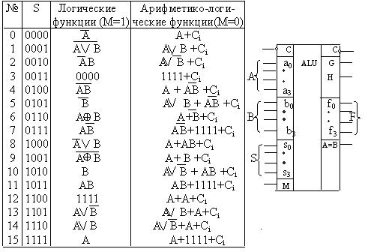

***Рис. 12.12***. Таблица функций и условное изображение 4-разрядного АЛУ

## ТРИГГЕРЫ И ЦИФРОВЫЕ АВТОМАТЫ

*Триггер* – устройство, имеющее два устойчивых состояния, у которого переход из одного состояния в другое происходит при воздействии управляющего сигнала вследствие регенеративного процесса.

Слово триггер означает спусковое устройство − «курок». Отли- чительной способностью симметричного триггера является свойство запоминания двоичной информации, т.е. *триггер обладает памятью*, под которой подразумевают способность оставаться в одном из двух состояний и после прекращения действия переклю- чающего (управляющего) сигнала. Приняв одно из состояний за «1», а другое за «0», можно считать, что триггер может хранить (помнить) один разряд числа, записанного в двоичном коде, (1 бит).

Регенеративным обычно называют процесс, сопровождающийся самовозбуждением, (самостимулированием). Такой процесс наблю- дается в электрической цепи, охваченной положительной обратной связью с петлевым усилением *Кγ*  1, он характеризуется резким из- менением токов и напряжений в цепи.

### Триггерная схема на двух усилительных каскадах

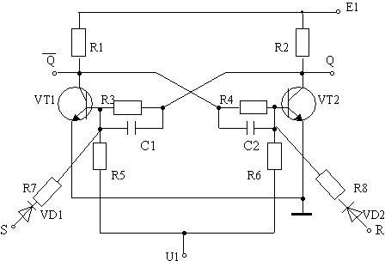Рассмотрим принцип действия триггера, для чего возьмем два простейших усилителя и соединим их так, чтобы они были охвачены ПОС (рис. 13.1).

***Рис. 13.1.*** Триггерная схема на двух транзисторах

В схеме (рис. 13.1) возможны теоретически четыре состояния:

1. оба транзистора открыты;
2. оба транзистора закрыты;
3. открыт VТ1, VТ2 – закрыт;
4. VТ2 открыт, VТ1 – закрыт.

Особенность схемы в том, что первые два состояния являются не- устойчивыми.

Предположим, что оба транзистора открыты и находятся в актив- ном режиме. Ввиду симметрии схемы должны быть равны токи кол- лекторов и токи базы. Неизбежны малейшие флуктуации тока. На- пример, увеличится чуть-чуть ток коллектора VT1 – это повлечет за собой обязательное уменьшение напряжения на этом коллекторе,

а оно вызовет уменьшение базового тока транзистора VT2, что вызы- вает увеличение коллекторного напряжения транзистора VT2. В свою очередь это увеличение приведет к увеличению базового тока тран- зистора VТ1, которое вызовет увеличение степени открытия VT1, т.е. дальнейшее уменьшение коллекторного напряжения и увеличение коллекторного тока транзистора VT1. Процесс носит лавинообраз- ный характер и будет продолжаться до тех пор, пока не прекратится действие положительной обратной связи. Это произойдет, когда транзистор VТ1 войдет в режим насыщения, а транзистор VТ2 – в режим отсечки. Триггерная схема (триггер) окажется в устойчивом состоянии.

Совершенно аналогично будут проходить процессы, если начнет изменяться ток транзистора VТ2. Параметры схемы могут быть по- добраны так, что открытый транзистор насыщен, либо находится на границе активной области и не входит в режим насыщения. В первом случае триггер называется насыщенным, во втором – ненасыщенным. В одном из устойчивых состояний триггер может находиться как угодно долго до момента, пока не поступит сигнал от внешнего ис- точника управляющего напряжения. Управляющее напряжение мож- но вводить различными способами, например, через входные диоды

VD1, VD2.

Пусть транзистор VТ2 – закрыт, а VТ1 – открыт. Подадим откры- вающий импульс в цепь базы транзистора VТ2. Как только появится ток коллектора VТ2, транзистор VТ1 выйдет из насыщения, возник- нет регенеративный процесс, приводящий к опрокидыванию тригге- ра, т.е. транзистор VТ2 откроется, VТ1 закроется. Конденсаторы, по- казанные в схеме, не изменяя сути процесса, предназначены для ус- корения этого процесса.

Чтобы перевести триггер в другое устойчивое состояние, нужно подать управляющий импульс теперь на базу другого транзистора (VТ1), который находится в состоянии отсечки. Процесс пройдет аналогично. Если бы вместо этого мы подали открывающий импульс вновь на транзистор уже открытый, это не изменило бы состояния триггера.

Если подать открывающие импульсы на оба транзистора, они оба могут открыться, но после снятия импульса возникнет неопределен- ность, так как любой из транзисторов окажется в запертом состоянии. Следовательно, такая комбинация управляющих импульсов должна быть запрещена.

У рассматриваемого триггера два информационных входа и два выхода. Они имеют специфические названия: один из выходов назы- вают прямым и обозначают буквой *Q* (quit – покидать, оставлять), другой – инверсным и обозначают *Q* , т.е. сигнал противоположен первому. Состояние триггера чаще всего отождествляют с сигналом на прямом выходе. Считается, что триггер «установлен», если *Q* = 1, (*Q* = 0), т.е. находится в единичном состоянии.

Триггер «сброшен», «погашен», т.е. находится в нулевом состоя- нии, если *Q* = 0, (*Q* = 1). Когда управляющие входы (R и S) не актив- ны (в данном случае R= 0, S = 0), триггер находится в режиме хра- нения. Различают три состояния триггера: установлен, сброшен, хра- нение. Вход, по которому триггер устанавливается в единичное со- стояние, обозначают входом S (set *–* установка). Вход, по которому триггер устанавливается в нулевое состояние, обозначают R (reset − возврат). В нашем случае, если мы обозначили *Q* и *Q* вход S будет на схеме слева, а вход R − справа.

### RS-триггеры на логических элементах

Триггерную схему, рассмотренную выше, называют *RS- триггером*. Проще всего триггер можно построить на логических элементах, соединяя их по кольцевой схеме так, что вход одного ло- гического элемента является выходом второго, как показано на рис. 13.2.

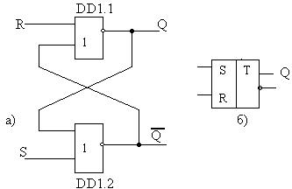

***Рис. 13.2.*** RS-триггер на элементах ИЛИ-НЕ:

*а* – структурная схема, *б –* условное графическое обозначение (УГО)

Предположим, что *Q* = 1, *R* = 0, *S* = 0, тогда на входах DD1.2 есть сигналы *Q* = 1, *S* = 0, на выходе будет *Q* = 0; на входах DD1.1 бу- дут *R* = 0, *Q* = 0, на выходе *Q* = 1, т.е. такое состояние будет устойчи- вым и поддерживать само себя.

Подадим на вход сигнал *R* = 1, тогда на выходе микросхемы

DD1.1 получим *Q* = 0, на входе DD1.2 будем иметь *Q*=0, *S*=0 − на вы- ходе *Q* =1, этот сигнал поступит на вход DD1, будем на входе иметь *R*=1, *Q* =1, на выходе *Q*=0, т.е. подтверждаем новое состояние. Если теперь сделать *R*=0, положение не изменится: на выходе DD1.1 *Q*=0, на выходе DD1.2 *Q* =1, т.е. триггер принял состояние «сбро- шен». Рассуждая аналогично, придем к выводу, что при подаче на вход сигнала *S*=1 триггер установится в состояние «1». Последова- тельность изменения состояний на выходах триггера после подачи сигналов управления на его входы можно показать на диаграммах сигналов.

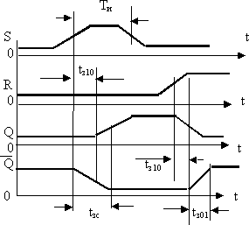

***Рис. 13.3.*** Диаграммы сигналов RS-триггера

На рис. 13.3 обозначено:

*tз10* – время задержки переключения логического элемента DD1.2 из «1» в «0» под действием сигнала *S*, либо переключения логическо- го элемента DD1.1 под действием сигнала *R;*

*tз01* – время задержки переключения логического элемента DD1.1 из «0» в «1» под действием сигнала *R*;

*tзс* – среднее время перехода сигнала на выходе триггера из од- ного состояния в другое.

Условно считается, что действие переключающего сигнала по из- менению состояния других сигналов начинается с момента достиже-

ния этим сигналом половины своего уровня. Анализируя при этих условиях диаграммы сигналов, изображенные на рис. 13.3, можно сделать следующие выводы:

1. Для надежного переключения триггера входными сигналами минимальная длительность импульса Tи должна выбираться из условия:

*Tи =* 2 *tзс*.

1. Учитывая разброс средних значений времени задержки и появ- ления сигналов на входах, для предотвращения сбоев, т.е. нарушения порядка переключения, следует обеспечивать паузу между фронтами и срезами управляющих сигналов. С этой целью для триггера должно быть определено «разрешающее» время – минимальный интервал времени между моментами посылок входных импульсов:

*Tр =* 3 *tзс*.

1. Максимальная частота переключения может быть определена как величина обратная разрешающему времени:

*fмах =* 1*/ Tр =* 1/ 3*tзс*, ( если *tзс* измерять в мкс, то *fмах* – в МГц).

Состояние триггера обычно отражают в таблицах состояния. Для RS-триггера на логических элементах ИЛИ-НЕ эта таблица будет вы- глядеть так, как показано в табл. 13.1, где *t,* (*t+1*) – дискретные мо- менты времени до и после воздействия входных сигналов; *Qn, Qn+1* – состояния до переключения и после него; *Х* – неопределенное со- стояние. В табл. 13.1 видно, что при наличии или подаче «0» на вхо- ды R и S на выходе будет сохраняться предыдущее значение *Qn*.

Таблица 13.1

*Таблица состояний RS-триггера*

|  |  |  |
| --- | --- | --- |
| t | | t+1 |
| R | S | Qn+1 |
| 0 | 0 | Qn |
| 0 | 0 | 1 |
| 1 | 1 | 0 |
| 1 | 1 | Х |

Часто можно встретить в литературе упрощенные временные диа- граммы, в которых не показывают наклоны фронтов и спадов сигна- лов. Такие диаграммы можно использовать для определения общей картины, но для подробного анализа они мало пригодны (рис. 13.4).

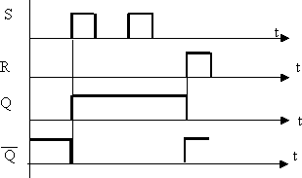

***Рис. 13.4.*** Упрощенные временные диаграммы сигналов RS-триггера

RS-триггер может быть построен не только на логических эле- ментах ИЛИ-НЕ, но и на элементах И-НЕ (рис. 13.5), причём управ- ление таким триггером осуществляется логическим сигналом низкого уровня.

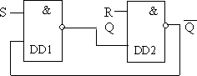

***Рис. 13.5.*** Структурная схема RS-триггера на логических элементах И-НЕ

Состояния триггера при различных сочетаниях входных сигналов показаны в табл. 13.2. Анализ структурной схемы и таблицы показы- вает, что «активным», т.е. изменяющим состояние триггера логиче- ским уровнем в рассматриваемом триггере является уровень «0».

Таблица 13.2 *Таблица состояний RS-триггера на логических элементах И-НЕ*

|  |  |  |
| --- | --- | --- |
| t | | t+1 |
| R | S | Qn+1 |
| 1 | 1 | Qn |
| 1 | 0 | 1 |
| 0 | 1 | 0 |
| 0 | 0 | Х |

Упрощенные диаграммы сигналов будут выглядеть следующим образом (рис. 13.6):

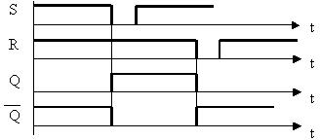

***Рис. 13.6.*** Диаграммы сигналов RS-триггера на элементах И-НЕ

Триггеры являются схемной реализацией элементарных *цифро- вых автоматов*, т.е. устройств, которые можно описать с помощью конечных множеств входных сигналов *x* (t) (входного алфавита), вы- ходных сигналов *ϒ*(t) (выходного алфавита), функций переходов *F*n, конечного множества внутренних состояний q(t) и функций выходов *F*вых [19]. При этом используется понятие дискретного времени *t*, (*t* + 1), (*t* – 1) и т.д., т.е. моменты текущий, последующий и предыду- щий (подробнее см. п. 13.7). Если текущее состояние *Q* (*t*) , то *Q*(*t+1*)

*= Fn* [*Q* (*t* )*, x*(*t*)]*, ϒ*( *t* ) *= Fвых* [*Q*(*t*)*, x*(*t*)]*,* где: *x*(*t*) – входной сигнал;

*ϒ*( *t* ) – выходной сигнал.

Например, анализируя таблицы состояний рассмотренных ранее триггеров, можно записать их функции переходов:

* RS-триггер на элементах ИЛИ-НЕ: *Q*(*t+1*) *= S*(*t*) *+ Q*(*t*) *R*(*t*)*; RS*= 0.
* RS-триггер на элементах И-НЕ: *Q*(*t+1*) *= S*(*t*) *+ Q*(*t*) *R*(*t*)*; R+S* = 1.

Функциональное назначение RS-триггера – реализация задержки на такт или запоминание значения двоичной переменной.

Рассмотренные RS-триггеры являются *асинхронными*, т.е. такими, в которых переключения ЛЭ (логических элементов) происходят только как следствие изменения сигналов на входе. Физически после каждого переключения входного сигнала имеет место переходный процесс, состоящий в переключении связанных между собой ЛЭ, и этот процесс заканчивается переходом триггера в новое состояние, сохраняющееся до нового переключения. Поэтому можно условно принять временной интервал между двумя соседними переключения- ми на входе, равный условной единице (t = 1). Тогда к началу каждо-

го переключения условное (дискретное) время принимает целочис- ленные значения, для которых состояние триггера можно предска- зать, так как к моменту нового переключения переходный процесс предыдущего переключения уже завершен. Этим объясняется форма записи функций переходов триггера.

Асинхронные RS-триггеры используются и как самостоятельные изделия, но чаще всего в составе более сложных триггерных схем.

Помимо асинхронных RS-триггеров очень часто используются *тактируемые (синхронизированные)* RS-триггеры. Тактируемые триггеры имеют на входе ЛЭ, входы которых соединены так, чтобы образовать вход С-*тактовый вход* (рис. 13.7).

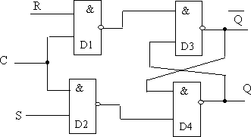

***Рис. 13.7.*** Структурная схема тактируемого уровнем сигнала RS-триггера

Пусть S =1, C=1, R = 0, тогда должно быть. Q = 1, (Q=0), так как асинхронный триггер D3, D4 устанавливается в 1 сигналом 0.

Тактируемые RS-триггеры при наличии тактового импульса дей- ствуют как асинхронные, поэтому смена сигналов на информацион- ных входах должна происходить только в паузах между тактовыми импульсами, иначе возникнут нарушения в работе – сбои. Как отме- чалось ранее, для RS-триггера есть сочетание входных сигналов, по- сле снятия которых триггер может принять любое из двух состояний, причем это состояние заранее не определено.

### Разновидности RS-триггеров

Подключая к входам RS-триггера схему управления из ЛЭ, включенных определенным образом, можно обеспечить такое поло- жение, что при всех комбинациях входных сигналов сигналы на вы-

ходе будут иметь заведомо известные состояния. В литературе мож- но встретить S-триггеры, R-триггеры, Е-триггеры, как разновидности RS-триггеров. S-триггер принимает единичное состояние при запре- щенной для RS-триггера комбинации; R-триггер принимает нулевое состояние; Е-триггер принимает состояние, в котором он был до по- дачи запрещенной комбинации. Триггер, меняющий свое состояние на противоположное после действия запрещенной для RS-триггера комбинации, относится к JК-триггерам, причем вход J соответствует входу S, а вход К – входу R. Каждый из этих триггеров может быть асинхронным либо тактируемым. Кроме того они могут быть с пря- мым, либо с инверсным управлением, тогда их можно обозначить как

S-триггер, R -триггер, E -триггер, JK -триггер. Сводная таблица асин- хронных RS-триггеров (табл. 13.3) и структурные схемы E и R-триггеров (рис. 13.8) представлены ниже (прямое управление триггерами).

Таблица 13.3

*Сводная таблица RS-триггеров*

|  |  |  |  |  |  |
| --- | --- | --- | --- | --- | --- |
| Такт n | | Такт ( n+1) | | | |
| S (J) | R (K) | Тип триггера | | | |
| S-триггер | R-триггер | E-триггер | JK-триггер |
| 0 | 0 | Qn | Qn | Qn | Qn |
| 0 | 1 | 0 | 0 | 0 | 0 |
| 1 | 0 | 1 | 1 | 1 | 1 |
| 1 | 1 | 1 | 0 | Qn | Qn |

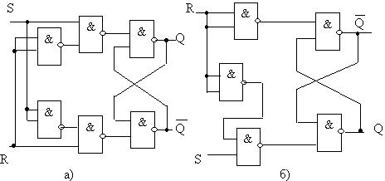

***Рис. 13.8.*** Структурные схемы Е-триггера (а), R-триггера (б)

**Двухступенчатый RS-триггер (MS-триггер).** МS-триггер состо- ит из двух последовательно включенных синхронных RS-триггеров. Один из триггеров называют М-триггер (master − хозяин), другой S-триггер (slave − раб) (рис. 13.9).

Благодаря общему синхросигналу С вся схема функционирует как единое целое и называется двухступенчатым или МS-триггером (flip- flop). В этом триггере при С = 1 разрешается действие М-схемы: она действует как синхронизируемый RS-триггер, однако *С* обеспечива-

ет режим хранения на выходaх *Qs*, *QS* .

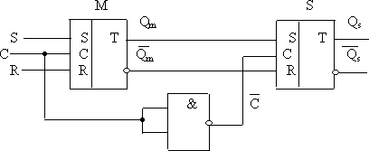

***Рис. 13.9.*** Структурная схема MS-триггера

При С = 0 обеспечивается режим хранения на выходах *Q*m, *Qm* ,

a вторая ступень действует как синхронизируемый RS-триггер, так

как С = 1 и на выходах *Q*s, *QS*

будут устанавливаться значения, соот-

ветствующие предыдущему состоянию *Q*m, *Qm* . Работу MS-триггера

можно показать с помощью упрощенных временных диаграмм сигна- лов (рис. 13.10).

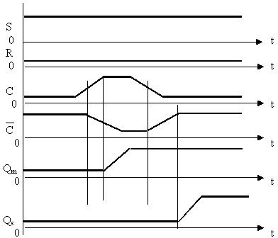

***Рис. 13.10.*** Временные диаграммы сигналов двухступенчатого RS-триггера

На входах R и S уровни сигналов должны быть установлены зара- нее, а управление делается сигналом С. Анализ диаграмм (рис. 13.10) показывает, что информация, поступившая на входы R и S принима- ется в М-триггер, когда сигнал С изменится от 0 к 1 (по фронту). Но пока С = 1, эта информация не приходит в S-триггер, так как инвер- сией *С* = 0 закрыты входные конъюнкторы S-схемы. Эти коньюнкто- ры откроются лишь тогда, когда сигнал *С* = 0 изменится от 0 к 1, т.е. по спаду синхронного сигнала С. Только после этого информация с выхода Qm попадет на выход Qs, т.е. триггер меняет свое состояние по срезу С-сигнала.

Срезу С-сигнала должен предшествовать интервал подготовки, в течение которого входные сигналы на входах R и S не должны ме- няться. Иначе, если срез С-сигнала наложится на процесс переключе- ния М-схемы, правильную работу гарантировать нельзя. Так как входные коньюнкторы закрываются срезом синхроимпульса, то они не пропустят никаких изменений входного сигнала после этого, т.е. управляющие сигналы можно обновлять тоже по срезу (сразу после него) синхроимпульса. Рассмотренный принцип построения двухсту- пенчатого триггера лежит в основе принципа динамического управ- ления триггером, при котором существенно повышается помехо- устойчивость триггерной системы.

Действие рассмотренных триггеров аналитически описывается так называемыми уравнениями состояний, в которых показано, под действием каких сочетаний входных логических сигналов триггер изменяет состояние на выходе. Для несинхронизируемых триггеров эти уравнения показаны ниже:

RS-триггер: Q(t+1) = S(t) + Q(t) R(t), RS=0;

RS-триггер: Q(t+1) = S(t) + Q(t) R(t), R + S =1;

IK-триггер: Q(t+1) = I(t) Q(t) + K(t) Q(t).

Рассмотрев основные принципы построения триггеров можем сделать классификацию триггеров. Триггеры классифицируют по способу записи информации и функциональному признаку. По спо- собу записи различают *тактируемые* (синхронизируемые) и *асин- хронные* (несинхронизируемые) триггеры. У асинхронного триггера изменение его состояния происходит непосредственно с приходом управляющего сигнала. В синхронизируемых триггерах кроме ин- формационных входов имеются так называемые *входы синхронизации (тактовые входы).* Изменение состояния тактируемого триггера при наличии на входах информационных сигналов может произойти

только после подачи на тактовые входы соответствующих разре- шающих сигналов. Причем разрешающий сигнал может быть подан либо в виде потенциала (статическое управление), либо в виде пере- пада (динамическое управление). Классификация триггеров по функ- циональному признаку представлена на рис. 13.11:

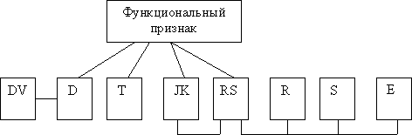

***Рис. 13.11*.** Классификация триггеров

Основой классификации по функциональному признаку являет- ся способ организации логических связей между входами и выхода- ми в определенные (дискретные) моменты времени (t, t+1, t – 1). На- звание триггера отражает особенности его управления и характеризу- ет вид логического уравнения (уравнение состояния), описывающего его функционирование при подаче соответствующих сигналов.

Ввиду разнообразия различных видов триггеров общеприняты обозначения входов и выходов триггеров, которые применяются в основных видах УГО (условных графических обозначений). Ранее было отмечено, что состояние триггера отождествляют с сигналом на его прямом выходе: триггер находится в единичном состоянии (ус- тановлен) при Q = 1 (Q = 0) и в нулевом состоянии («сброшен»), если Q = 0 (Q = 1). Входы имеют следующие обозначения:

S − вход для раздельной установки триггера в состояние 1; R − вход для раздельной установки триггера в состояние 0; J − вход для установки триггера в состояние 1;

K − вход для сброса этого триггера; T − счетный вход;

D − информационный вход для установки или сброса триггера; C − тактовый вход;

E − дополнительный управляющий вход для разрешения приема информации (ранее был V-вход согласно ГОСТ2743-72, отсюда ос- тались названия DV, TV-триггеры).

Срабатывание по фронту либо по спаду импульса отмечается зна- ками:

− срабатывание по фронту (перепаду от 0 к 1, );

− срабатывание по спаду (перепаду от 1 к 0, ).

Если триггер управляется инверсным сигналом (логическим ну- лем), то это показывается кружком, располагаемым на конце входно- го вывода.

Если требуется указать инверсный выход, то кружок ставят в на- чале выходного вывода: вход − , − выход.



Выходы всегда указываются с правой стороны прямоугольника, изображающего триггер (рис. 13.12).

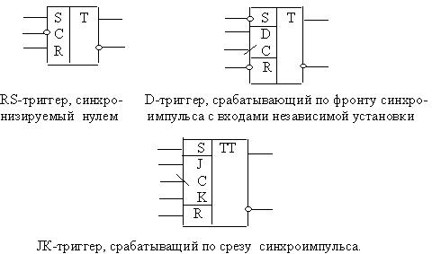

***Рис. 13.12.*** Примеры УГО триггеров

### JК-триггеры

JК-триггер носит название универсального триггера, так как ис- пользуется во многих устройствах (регистры, счетчики, делители час- тоты и т.п.) чаще других за счет того, что легко преобразуется в триг- геры других видов.

JК-триггер с потенциальным (статическим) управлением может быть построен на базе RS-триггера (рис. 13.13) путем введения до- полнительных элементов и цепей обратной связи.

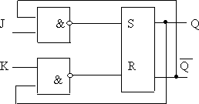

***Рис. 13.13*.** Структурная схема JK-триггера со статическим управлением

Функция переходов (уравнение состояния) имеет вид:

*Q(t+*1*) = J(t) Q(t) + K(t) Q(t*).

JК-триггеры обычно выполняются синхронными и двухступенча- тыми, что расширяет их возможности и повышает помехоустойчи- вость. Логическая структура двухступенчатого JК-триггера представ- лена на рис. 13.14. Эта структура отличается от рассмотренной ранее двухступенчатой структуры RS-триггера наличием обратных связей с выхода на вход.

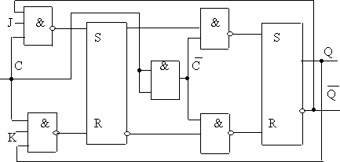

***Рис. 13.14.*** Структурная схема двухступенчатого JK-триггера, срабатывающего по спаду синхроимпульса

Можно видеть, что схема отличается от МS-триггера наличием цепей обратной связи и трехвходовыми элементами И в первой сту- пени (в М-схеме). При любом состоянии триггера сигналы обратной связи открывают для С-сигнала (при J = К = 1) именно тот конъюнк- тор, пройдя через который С-сигнал переведет триггер в противопо- ложное состояние. Данные о функционировании JК-триггера приве- дены в табл. 13.4.

Таблица 13.4

*Таблица функционирования JK-триггера*

|  |  |  |  |  |
| --- | --- | --- | --- | --- |
| C | J | K | Q (t+1) | Режим |
| Х | 0 | 0 | Q(t ) | Хранение |
| ↓ | 0 | 1 | 0 | Сброс |
| ↓ | 1 | 0 | 1 | Установка |
| ↓ | 1 | 1 | Q(t) | Счетный |

Главное условие правильной работы остается прежним: во время изменения синхросигнала не должны меняться сигналы на информа- ционных входах J, K.

### D-триггер и T-триггер

**D-триггер.** D-триггер имеет один информационный вход; сигнал на выходе D-триггера повторяет сигнал на входе D, существовавший в предыдущем такте, т.е. D-триггер «запоминает» этот сигнал до следующего такта. Функция переходов имеет вид:

*Q (t +1) = D(t).*

Можно сказать, что D-триггер задерживает на один такт инфор- мацию, существовавшую на входе D. D-триггеры выполняются так- тируемыми. Логическая структура D-триггера со статическим управ- лением, построенного на базе RS-триггера с тактированием потен- циалом (уровнем) синхронизирующего сигнала, представлена на рис. 13.15.

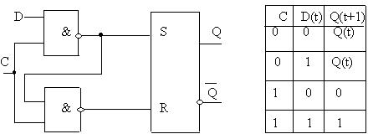

***Рис. 13.15.*** Структурная схема и таблица функционирования D-триггера с потенциальным управлением

Принцип действия рассматриваемого D-триггера поясняется диа- граммами сигналов, приведенными на рис. 13.16.

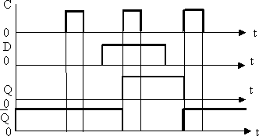

***Рис. 13.16.*** Диаграммы сигналов D-триггера

Из диаграмм видно, что D-триггер осуществляет «задержку» по- явления, (исчезновения) импульса на выходе на промежутки времени между фронтом импульса и фронтом (спадом) сигнала на D-входе.

D-триггер, как и любой другой, может быть построен не только на элементах И-НЕ, но и на других: ИЛИ-НЕ, И-ИЛИ-НЕ. При этом уда- ется совместить функции триггерной ячейки и комбинационной ло- гической схемы. Примером может служить DV-триггер на элементах И-ИЛИ-НЕ (рис. 13.17).

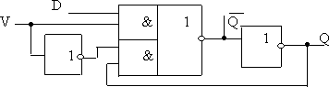

***Рис. 13.17.*** Структурная схема DV-триггера

Характеристическое уравнение для DV-триггера имеет вид:

*Q(t+1) = V(t) D(t) + V(t) Q(t).*

DV-триггер позволяет получить: при *V = 1 Q(t+1) = D(t);*

при *V = 0 Q(t+1) = Q(t).*

Лучшими функциональными характеристиками обладает D-триггер с динамическим управлением, так называемый шестиэле- ментный триггер (триггер Вебба) (рис. 13.18) [22].

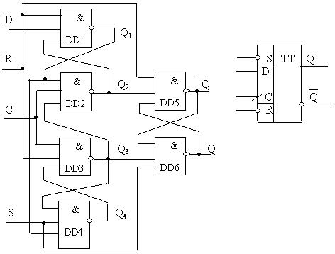

***Рис. 13.18.*** Структурная схема и УГО шестиэлементного D-триггера

В структуре (рис. 13.18) имеются шесть элементов И-НЕ, обра- зующих попарно три элементарных триггера. Дополнительные входы асинхронного управления R, S действуют независимо от D-входа и служат для асинхрoнной установки или сброса триггера.

Если С=0, на выходе Q2 = Q3 = 1 и триггер DD5, DD6 находится в режиме хранения Q =Q(t). Состояние элементов DD1 и DD4 опре- деляется сигналами D(t): если D = 0, то Q1 =1, Q4 = Q3∙Q1= 0; если D = 1, то Q1 = Q2∙ D = 0, Q4 = 1.

Если С = 0, а сигнал на входе D изменится, то это отразится лишь на состоянии Q1, Q4, но на выходах схемы это не отразится.

С приходом сигнала С =1 (при изменении от 0 до 1) возникает та- кая комбинация сигналов Q2, Q3, которая приводит выходную триг- герную ячейку в состояние, которое было на входе D(t). УГО тригге- ра отражает тот факт, что «активным» уровнем для входов R, S явля- ется низкий логический уровень входного сигнала.

Режимы работы триггера отражены в таблице состояний (табл. 13.5).

D-триггеры очень часто используются в различных схемах: реги- страх, счетчиках. Это объясняется тем, что D-триггеры позволяют по- строить схемы с малой вероятностью ложных срабатываний.

Таблица 13.5

*Таблица состояний шестиэлементного D-триггера*

|  |  |  |  |  |  |  |  |
| --- | --- | --- | --- | --- | --- | --- | --- |
| Операция | Вход | | | | Выход |  | Режим |
| S | R | C | D(t) | Q(t+1) |  |
| Загрузка 0  Загрузка 1 | 1  1 | 1  1 |  | 0  1 | 0  1 | Синхронный | |
| Хранение | 1 | 1 |  | Х | Q(t) |  | |
| Хранение | 1 | 1 | 0 | Х | Q(t) | Хранение | |
| Хранение | 1 | 1 | 1 | Х | Q(t) |  | |
| Установка 1 | 0 | 1 | Х | Х | 1 |  | |
| Установка 0 | 1 | 0 | Х | Х | 0 | Асинхронный | |

**Т-триггер.** Т-триггер − это логическая схема с двумя устойчи- выми состояниями и одним информационным входом, изменяющая свое состояние на противоположное всякий раз, когда на вход Т по- ступает управляющий сигнал.

Т-триггер – единственный вид триггера, состояние которого в те- кущий период определяется собственным состоянием в предыдущем периоде. Самостоятельных Т-триггеров не выпускают. Основной способ построения Т-триггеров – введение соответствующих обрат- ных связей в тактируемых – RS, JK, D-триггерах.

Т-триггер называют также *счетным триггером* (триггером со счетным входом). Его применяют в основном для счета входных им- пульсов и деления частоты этих импульсов. Применение Т-триггеров в счетчиках обусловлено тем, что каждому входному импульсу соот- ветствует одно срабатывание, т.е. число срабатываний триггера соот- ветствует числу импульсов.

Деление частоты Т-триггером следует из принципа его действия. Каждому периоду изменения входного сигнала соответствует поло- вина периода на выходе (двум периодам соответствует один), т.е. частота выходного сигнала оказывается в два раза ниже частоты входного. Импульсы на выходе Т-триггера имеют равные длитель- ность паузы и ширину импульса независимо от скважности входного

периодического сигнала. Последовательность таких импульсов назы- вают *меандром.* Диаграммы сигналов и таблица состояний Т-триггера показаны на рис. 13.19.

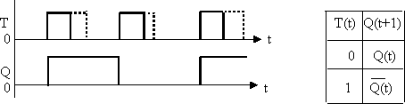

***Рис. 13.19.*** Диаграммы сигналов и таблица состояний Т-триггера

Уравнение состояний (функция переходов) Т-триггера имеет вид:

*Q(t+1) = T(t)* ∙ *Q(t) + T(t)* ∙ *Q(t) = T(t)* *Q(t)*,

где знак  обозначает функцию ИСКЛЮЧАЮЩЕЕ ИЛИ.

Имея функцию переходов, можно определить способы получения Т-триггеров из других. Например, если в уравнении состояний JК-триггера положить J=К, то получим уравнение, идентичное урав- нению Т-триггера. На практике это означает, что если соединить ме- жду собой входы J и К и подавать на них импульсы, JK-триггер будет выполнять функцию Т-триггера.

### Несимметричные триггеры

Такие триггеры часто называют триггерами Шмитта [1]. По своим свойствам они существенно отличаются от симметричных триггеров, так как у них нет «памяти» о предыдущем состоянии.

Несимметричный триггер – это регенеративное устройство, имеющее гистерезисную передаточную характеристику, у которого выходной сигнал может принимать два значения.

Переход от одного уровня выходного напряжения к другому про- исходит скачкообразно при определенном значении входного сигнала

– напряжении срабатывания *Uсраб*. Возвращение в исходное состояние происходит при другом уровне входного сигнала – напряжении от- пускания *Uотп* (рис. 13.20).

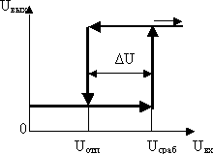

***Рис. 13.20.*** Амплитудная характеристика триггера Шмитта

Характеристика имеет вид гистерезисной петли с шириной Δ*U*. Триггер Шмитта используется для формирования резких перепа-

дов напряжения из медленно меняющихся входных сигналов. Прин- цип действия триггера Шмитта поясняется схемой, составленной из дискретных элементов (рис. 13.21).

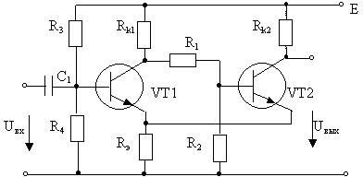

***Рис. 13.21.*** Схема триггера Шмитта на биполярных транзисторах

Работа схемы происходит следующим образом.

Пусть транзистор VТ2 открыт при Uвх = 0 и насыщен. Ток, про- текающий в цепи E – Rк2 – Rэ создает падение напряжения на рези- сторе Rэ, препятствующее открыванию транзистора VT1. При этом в исходном состоянии VТ1 будет находиться в состоянии отсечки, если управляющее напряжение Uбэ1 меньше порогового напряжения открытия Uпор для данного транзистора. При подаче входного на- пряжения VТ1 открывается в тот момент, когда *Uбэ1 = Uпор*, потенци- ал его коллектора понижается, следовательно понижается потенциал и ток базы VТ2. Транзистор VТ2 из режима насыщения начнет пе- реходить в активный режим, т.е. ток через него понижается, что при- водит к уменьшению падения напряжения на резисторе Rэ. Послед-

нее увеличивает ток через VТ1 и еще более снижает потенциал его коллектора, что ведет к переходу его из активной области в режим насыщения. Процесс идет лавинообразно. В результате транзистор VТ2 переходит в область отсечки, а транзистор VТ1 – в область на- сыщения. Напряжение, при котором происходит переключение, на- зывается напряжением срабатывания. Дальнейшее увеличение вход- ного напряжения только увеличивает глубину насыщения транзисто- ра VТ1. Если уменьшить входное напряжение, то возврат схемы в исходное положение будет при меньшем входном напряжении. Схема представляет собой двухкаскадный усилитель, охваченный слабой положительной обратной связью. Параметры элементов схе- мы выбирают так, чтобы ток насыщения транзистора VT2 был боль- ше тока насыщения транзистора VT1. Это условие выполняется, если

*Е/(Rк2 + Rэ) > Е/(Rк1+ Rэ); Rк1 > Rк2*.

Различие в уровнях срабатывания и отпускания является необхо- димым условием работы схемы в триггерном режиме. Логические элементы со свойствами триггера Шмитта имеют внутреннюю ПОС, глубина которой подобрана так, чтобы получить передаточную ха- рактеристику со значительным гистерезисом. Триггеры Шмитта в ин- тегральном исполнении широко используются во входных цепях электронных средств.

**Триггер Шмитта на основе операционного усилителя (ОУ**)**.** Достоинство триггера Шмитта на основе ОУ – возможность получе- ния заданных стабильных уровней напряжений срабатывания и от- пускания и возможность регулирования ширины петли гистерезиса. Уровень входного сигнала срабатывания определяется опорным на- пряжением, которое можно регулировать в широких пределах. Одна из схем показана на рис. 13.22.

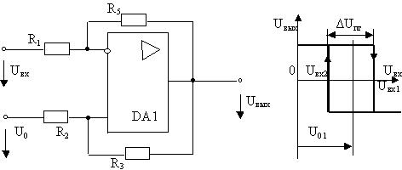

***Рис. 13.22.*** Схема триггера Шмитта на основе ОУ и его амплитудная (выходная) характеристика

Триггер представляет собой ОУ, охваченный ПОС (положитель- ной обратной связью) с помощью резисторов R2 и R3. Коэффициент ПОС:

*γ = R2 / (R2+ R3).*

Известно, что усилитель, охваченный ПОС, переходит в генера- торный режим или становится регенеративным устройством, если *Кγ*  1, где *К* – собственный коэффициент усиления ОУ.

Если *R2 / (R2 + R3)> 1/К*, то устройство будет обладать регенера- тивными свойствами и выходная характеристика будет иметь вид ре- лейной, т.е. имеет скачкообразный характер. Смещение центра петли гистерезиса:

*U01=U0·R3/ (R2+R3).*

Ширина петли гистерезиса Δ*Uпг=(U+м+ U-м )* ∙*(γ – 1/К),* где *U+м* – максимальное положительное выходное напряжение ОУ; *Uм* – мо- дуль максимального отрицательного выходного напряжения ОУ.

### Цифровые автоматы

В электронных системах и устройствах управления различными объектами широкое применение находят функциональные узлы, на- зываемые цифровыми автоматами (ЦА) [2].

В общем случае цифровым автоматом называют цифровое уст- ройство с памятью, предназначенное для преобразования входной цифровой информации в выходные сигналы управления различными объектами.

Поведение цифрового автомата определяется:

* множеством входных сигналов *X= (x1, x2,…, xl);*
* множеством выходных сигналов *Y= (y1, y2,…, yn);*
* множеством внутренних состояний *Z= (z1, z2,…zs);*
* начальным состоянием *z (t=0)* *Z*;

*i*

* функцией переходов *z(t+1) = f(z(t); x(t));*
* функцией выходов: *y(t) = ϕ (z(t); x(t))* – для ЦА Мили;

*y(t) = ϕ (z(t*)) – для ЦА Мура.

Разница между автоматами Мили и Мура состоит в разной форме зависимости функций выходов: в автоматах Мили функция выходов зависит от входных сигналов и внутреннего состояния, а в автоматах Мура функция выходов однозначно определяется его внутренним состоянием.

Функционирование ЦА может быть представлено в виде:

* словесного (текстового описания);
* таблиц переходов и выходов;
* графа функционирования.

Структурно ЦА может быть представлен в виде трех функцио- нальных устройств (рис. 13.23).

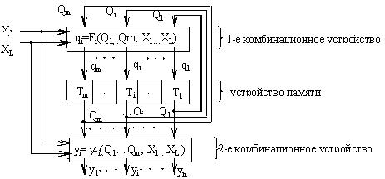

***Рис. 13.23.*** Структурная схема ЦА Мили

Как следует из структурной схемы, первое комбинационное уст- ройство формирует сигналы управления памятью, а второе комбина- ционное устройство вырабатывает выходные сигналы *Y*. ЦА содер- жит *m* триггеров, поэтому может иметь 2*m* состояний, соответствую- щих *m*-разрядному двоичному слову. Разрядность *n* выходного слова *Y* может отличаться от значения *m*.

**Синтез цифрового автомата.** Выполнение этапов синтеза ЦА показано на примере гипотетического ЦА Мили, функционирование которого задано графом и таблицей переходов (выходов): (z)/(y) (рис. 13.24).

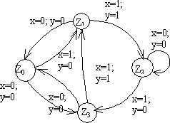

|  |  |  |  |  |
| --- | --- | --- | --- | --- |
| Входные сигналы | Состояния *ЦА* | | | |
| z0 | z1 | z2 | *Z3* |
| x1(x = 0) | z3/0 | z0/0 | z2/0 | *z0/*0 |
| *x2(x = 1)* | *z1* /0 | *z2* /1 | *z3* /0 | *z1* /1 |

***Рис. 13.24.*** Граф и таблица переходов ЦА

Этапы синтеза ЦА:

1. Определяем структуру памяти ЦА – число и тип триггеров. Число триггеров *m* зависит от числа состояний ЦА *S* и в данном при- мере равно *m*=[log2*S*]=[log24]=2. В качестве триггеров выбираем JK-триггеры.
2. Производим кодирование S состояний ЦА состояниями JK-триггеров (табл. 13.7).

Таблица 13.7

*Кодирование состояний ЦА*

|  |  |  |  |  |
| --- | --- | --- | --- | --- |
| Состояние ЦА – Z | Z0 | Z1 | Z2 | *Z3* |
| Состояние триггера Т0 (Q0) | 0 | 1 | 0 | *1* |
| Состояние триггера Т1 (Q1) | *0* | *0* | *1* | *1* |

1. Составляем таблицу функционирования ЦА, учитывающую функцию переходов *z(t+1) = f(z(t); x(t)),* функцию выходов *y(t) = ϕ (z(t); x(t))* и тип триггеров-JK (табл. 13.8).

Таблица 13.8

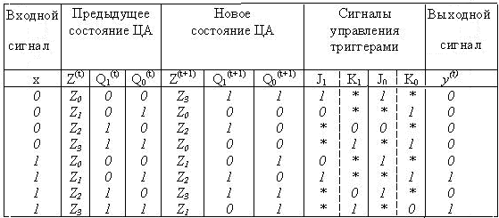*Таблица функционирования ЦА*

1. Пользуясь данными таблицы функционирования с помощью карт Карно (рис. 13.25) определяем минимизированные ЛФ (логиче- ские функции) для построения схем комбинационных устройств, формирующих сигналы управления триггерами J1, K1, J0, К0 и выход- ной сигнал *Y*:

J1 = x ∙ Q0 + x ∙ Q0; K1 =Q0 ;

J0 = Q1 + x; K0 = Q1 + x;

*Y* = Q0∙x.

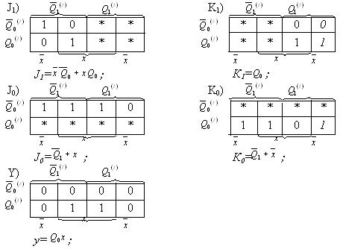

***Рис. 13.25*.** Карты Карно и минимизированные логические функции для управляющих входов и выхода ЦА

1. На основании полученных ЛФ строим логическую схему ЦА (рис. 13.26).

Следует заметить, что схема синтезируемого ЦА может быть по- строена на триггерах любого типа, поэтому критерии выбора типа триггеров могут быть самыми разными, зависящими от конкретных условий. Можно, например, исходить из условия минимального ко- личества логических элементов в комбинационной части ЦА и т.п.

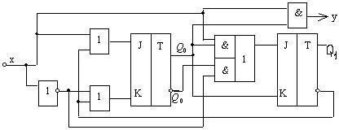

***Рис. 13.26.*** Логическая схема синтезируемого ЦА

Пользуясь данными таблицы функционирования, получим, на- пример, ЛФ для комбинационной части при реализации ЦА на D-триггерах, для чего составим карты Карно для сигналов управле- ния D-триггерами D0 и D1 (рис. 13.27).

D0)

(*t* )

1

*Q*

|  |  |  |  |
| --- | --- | --- | --- |
| 1 | 1 | 1 | 0 |
| 0 | 0 | 1 | 0 |

(*t* )

1

*Q*

D1)

(*t* )

1

*Q*

(*t* )

1

*Q*

(*t* )

0

*Q*

(*t* )

*Q*

0

*x x x*

(*t* )

0

*Q*

|  |  |  |  |
| --- | --- | --- | --- |
| 1 | 0 | 1 | *1* |
| 0 | 1 | 0 | *0* |

(*t* )

*Q*

0

*x x x*

*D0=Q*1 *Q*0  *xQ*1 *; D1=Q*1*Q*0 *x*  *Q*1 *Q*0  *xQ*0

***Рис. 13.27.*** Карты Карно и логические функции для D-входов ЦА

Подсчёт по полученным ЛФ сложности реализации логических схем управления триггерами даёт для реализации:

а) на JK-триггерах требуется шесть элементов на 13 входов; б) на D-триггерах потребуется другое количество элементов.

На основании сравнения выбранных критериев сложности реали- зации синтезируемых схем можно, например, сделать вывод о пред- почтительности выбора того или иного вида триггера или набора ло- гических элементов.

## РЕГИСТРЫ И СЧЁТЧИКИ

### Общие сведения о регистрах

*Регистр* − это функциональный узел, предназначенный для за- писи, обработки и хранения цифровых слов. Над словами выполня- ются следующие операции: приём, выдача, хранение, сдвиг, пораз- рядные логические операции.

Главным классификационным признаком для регистров являет- ся способ приёма и выдачи данных. По этому признаку различают регистры *параллельные* (статические), *последовательные* (регистры сдвига) и *параллельно-последовательные* (универсальные). В парал- лельных регистрах приём и выдача слов производятся по всем разря- дам одновременно. В последовательных регистрах слова принимают- ся и выдаются разряд за разрядом. Эти регистры называют *сдвигаю- щими,* так как в них под действием тактирующих импульсов слова перемещаются в разрядной сетке с шагом в один разряд.

Параллельно-последовательные регистры имеют одновременно как последовательные так и параллельные входы и (или) выходы. Существуют варианты с возможностью любого сочетания способов приёма и выдачи слов.

Структурно любой регистр представляет собой несколько тригге- ров (по числу разрядов обрабатываемых слов), объединённых общи- ми цепями тактирования (синхронизации), сброса и установки, раз- решения приёма (записи) или выдачи (чтения) слов. Важнейшие ха- рактеристики регистров − *разрядность* и *быстродействие*. Разряд- ность определяется количеством триггеров для хранения слов, быст- родействие характеризуется максимальной тактовой частотой, с ко- торой может производиться запись, чтение или сдвиг информации. Для построения регистров используются D-триггеры, JK и RS-триггеры. Однако в современной схемотехнике, согласно [20], характерно построение регистров именно на D-триггерах, преимуще- ственно с динамическим управлением. Достоинство регистров на D-триггерах состоит в существенном уменьшении числа соединений в узле, кроме того D-триггер повышает устойчивость регистра к помехам.

Пример структурной схемы статического (параллельного) регист- ра показан на рис. 14.1.

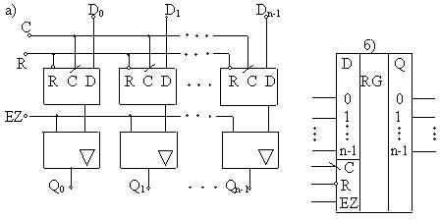

***Рис. 14.1.*** Структурная схема (*а*) и условное изображение статического *n*-разрядного регистра (*б*)

В структурной схеме приняты следующие обозначения: С − вход сигнала тактирования;

R − вход сигнала сброса («очистки») − установка логического нуля во всех разрядах выходного слова;

D0…..Dn-1 – *n*-разрядное слово, подаваемое на входы данных D; EZ – вход разрешения третьего состояния на выходе;

Q0…..Qn-1 − *n*-разрядное слово, образованное на выходах Q.

Режимы работы регистра (рис. 14.1) определяются совокупностью трех управляющих сигналов: «тактирование» – С, «cброс (очистка)» – R, «третье состояние на выходе» – EZ в соответствии с таблицей функционирования (табл. 14.1).

Таблица 14.1

*Таблица функционирования регистра*

|  |  |  |  |  |  |  |  |
| --- | --- | --- | --- | --- | --- | --- | --- |
| Режим работы | Управляющие сигналы | | | | | Выходные  сигналы | |
| С | | | R | EZ |
| Очистка | 1 | | | 0 | 1 | Q0 | Qn-1 |
| Запись |  | | | 1 | 1 | Q0 | Qn-1 |
| Хранение | 1 | | | 1 | 1 | Q0 | Qn-1 |
| Чтение |  |  |  | 1 | 0 | D0 | Dn-1 |
|  |
|  |

По принципу хранения информации регистры делят на *статиче- ские* и *динамические.* С этой точки зрения статические регистры – это регистры, которые строят на триггерах, способных хранить инфор- мацию сколь угодно долго (конечно, при наличии напряжения пита- ния).

Динамические регистры строят на таких элементах памяти, как конденсатор, причем в качестве конденсатора обычно используется входная ёмкость МОП-транзистора. Подобный элемент памяти может хранить информацию лишь в течение небольшого промежутка вре- мени (несколько мс), поэтому в динамических регистрах записанная информация требует постоянной *регенерации*.

Из статических регистров можно составить блоки, называемые регистровыми файлами. Регистровые файлы позволяют хранить не- сколько многоразрядных слов с возможностью независимой и одно- временной записи одного слова и чтения другого. Схема управления регистровым файлом позволяет легко наращивать размерность реги- стровой памяти, составляя блоки памяти из нескольких микросхем. Пример схемы регистрового файла показан на рис. 14.2 [20].

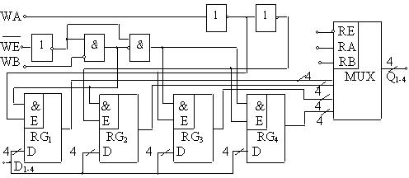

***Рис. 14.2*.** Структурная схема четырёхразрядного регистрового файла

### Сдвиговые регистры

*Сдвиговый регистр* – это устройство, состоящее из нескольких триггеров, соединенных между собой определенным образом и пред- назначенное для обработки и кратковременного хранения цифровой информации.

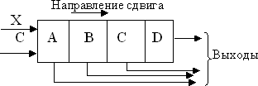

***Рис. 14.3.*** Иллюстрация действия сдвигового регистра

Принцип действия сдвигового регистра можно представить сле- дующим образом [5]. Пусть имеется, например, четыре триггерных ячейки, соединенных между собой последовательно (рис. 14.3). На вход первой ячейки будем подавать двоичную информацию Х, счи- тая, что триггеры тактируются тактовыми импульсами С. Символы A, B, C, D представляют триггеры регистра. Соединения внутри выпол- нены так, что после каждого тактового импульса каждый триггер фиксирует информацию предыдущего триггера.

Составим таблицу состояний на выходах триггеров при поступле- нии на вход Х (рис. 14.3) двоичной информации. Примем для опреде- ленности, что до подачи тактовых импульсов исходное состояние триггеров было A=0, B=0, C=0, D=0 (табл. 14.2).

Таблица 14.2

*Таблица состояний регистра*

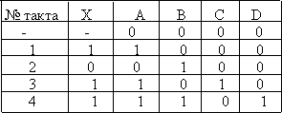

Регистры сдвига могут быть построены на триггерах разного ви- да, но наиболее распространены регистры на JK и D-триггерах. Структурные схемы таких регистров показаны на рис. 14.4, 14.5.

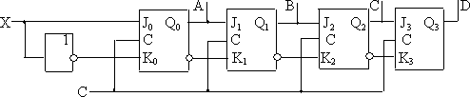

***Рис. 14.4.*** Структурная схема сдвигового регистра на JK-триггерах

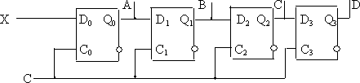

***Рис. 14.5.*** Структурная схема сдвигового регистра на D-триггерах

В показанных схемах используется последовательный ввод и вы- вод информации. На практике часто используют комбинации видов ввода и вывода: последовательный ввод и параллельный вывод, па- раллельный ввод и последовательный вывод. Кроме этого сдвиговый регистр можно построить таким образом, что информацию, загру- женную в него, возможно сдвигать в двух направлениях: либо вправо (в сторону младших разрядов сдвигаемого числа), либо влево (в сто- рону старших разрядов сдвигаемого числа). Такие сдвиговые регист- ры называют *реверсивными*. Все эти возможности обеспечиваются дополнительными логическими элементами, которые соединяются между собой и с триггерами таким образом, чтобы обеспечить необ-

ходимую структуру регистра как единого целого. Пример структур- ной схемы реверсивного сдвигового регистра показан на рис. 14.6.

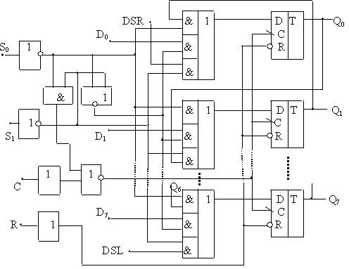

***Рис. 14.6.*** Структурная схема универсального сдвигового регистра (регистр реверсивный, с параллельным выводом)

Условное графическое обозначение универсального регистра КР 1533 ИР13 показано на рис. 14.7.

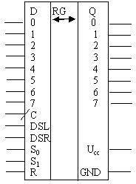

***Рис. 14.7.*** Условное графическое обозначение регистра КР1533ИР13

Функциональные возможности регистра отражены в его таблице функционирования (табл. 14.3).

Таблица 14.3

*Таблица функционирования реверсивного регистра*

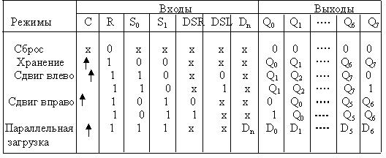

### Синхронные сдвиговые регистры с обратными связями

Обратные связи в сдвиговых регистрах осуществляют, соединяя выходы регистра с управляющими входами триггеров, образующих структуру регистра, с использованием дополнительных комбинаци- онных схем.

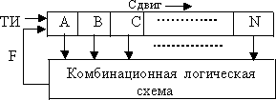В простейшем случае обратную связь образуют соединением вы- хода комбинационной схемы с первым каскадом сдвигового регистра, как показано на рис. 14.8, где обозначено: А, В, С….N − цепочка триггеров; ТИ − тактовые импульсы; F − логическая функция обрат- ной связи.

***Рис. 14.8.*** Структурная схема организации обратной связи для сдвигового регистра

Принцип действия и возможности трехразрядного регистра сдви- га с обратной связью и числом каскадов N=3 выясняются при по- строении его диаграммы состояний. Следует учесть, что трехразряд-

ное двоичное число может принимать восемь значений. Принцип по- строения диаграммы состоит в том, что необходимо назначить ис- ходное состояние регистра, а следующее состояние будет зависеть от того, какое значение имеет функция обратной связи F. Если, напри- мер, исходное состояние АВС=000, а F=0, то состояние регистра не изменится; если F=1, то следующее состояние регистра будет АВС= 100 и т.д. (рис. 14.9).

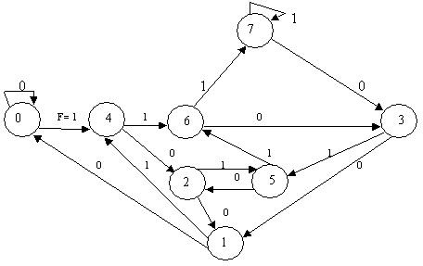

***Рис. 14.9.*** Диаграмма состояний трехразрядного регистра сдвига с обратной связью

На диаграмме состояния регистра обозначены цифрами в круж- ках, причем значения цифр соответствуют десятичным значениям двоичных чисел, образующихся в регистре после очередного сдвига. Диаграмма показывает, что регистр позволяет выполнить несколько циклов сдвига, однако максимальная длина цикла равна 23=8. Для синтеза логической функции *F*, обеспечивающей выбранный цикл сдвига, нужно составить таблицу состояний регистра. С этой целью в таблицу записываем исходное сочетание логических переменных для трех выходов триггеров АВС. Справа записываем значение функ- ции обратной связи, изменяющей исходное состояние, в следующей строке записываем новое состояние, в котором окажется регистр по- сле сдвига и т.д.

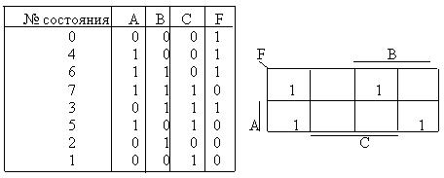

***Рис. 14.10.*** Таблица состояний и карта Карно для сдвигового трехразрядного регистра

Используя карту Карно, получим логическое выражение для функции *F*:

*F= BC + AC + ABC.*

По найденному выражению, используя логические элементы, синтезируется часть схемы сдвигового регистра, образующая функ- цию обратной связи F в соответствии с таблицей состояний, при этом следует учитывать конкретный вид триггеров регистра. Следует от- метить, что функция обратной связи значительно усложняется с уве- личением числа разрядов регистра, так как зависит от состояния всех триггеров, образующих регистр.

### Функциональные узлы на базе регистров сдвига

На основе сдвигового регистра, синтезируя нужные схемы управ- ления, можно реализовать разнообразные цифровые функциональные узлы. Примеры реализации приведены ниже [5].

**Сдвиговый регистр-кольцевой счетчик.** На практике обычно используется цикл с одной единицей, циркулирующей в кольце, об- разованном сдвиговым регистром с логическими цепями, форми- рующими функцию обратной связи. Максимальная длина цикла в этом случае *L=n*, где *n* – число каскадов регистра.

В качестве примера рассмотрим методику синтеза трехканального распределителя тактов, выполненного на сдвиговом регистре, замк- нутом в кольцо (такой распределитель можно назвать счетчиком в коде «*1* из *n*»).

В диаграмме состояний трехразрядного регистра (рис. 14.11) сле- дует выбрать для реализации цикла только те состояния, в коде кото- рых имеется лишь одна единица. Остальные состояния должны быть

исключены, так как в нашем случае они являются ложными (на диа- грамме их изобразим не в кружках, а в прямоугольниках). Диаграмме состояний соответствует таблица истинности, в которой нужно отра- зить конкретные значения логических переменных на выходах триг- геров синтезируемого устройства при поступлении тактирующих им- пульсов на входы синхронизации регистра. Синтез схемы управления триггерами делается по таблице после выбора вида используемых триггеров.

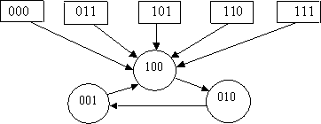

***Рис. 14.11.*** Диаграмма состояний трехканального распределителя на кольцевом регистре

Таблица истинности для рассматриваемого случая показана в табл. 14.4.

Таблица 14.4

*Таблица истинности регистра-кольцевого счётчика*

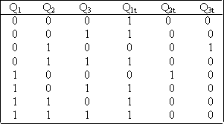

Диаграмма состояний и таблица истинности показывают, что при случайном попадании сдвигового регистра в одно из состояний, пока- занных в прямоугольниках (рис. 14.11), система управления вернет регистр в состояние 100, с которого начнется очередной цикл сдвига.

Реализация схемы наиболее простой получается при использова- нии триггеров типа D. Функция возбуждения (переключения) для них: Dn = Qnt.

Анализ таблицы c помощью карт Карно дает: D1= Q2Q1+ Q2Q1+ Q3; D2= Q1Q2Q3; D3= Q1Q2Q3.

Полученные логические соотношения позволяют синтезировать структурную схему распределителя импульсов на кольцевом регистре (рис. 14.12).

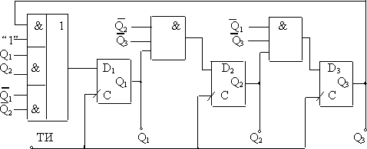

***Рис. 14.12.*** Структурная схема трехканального распределителя импульсов (инверсные выходы и входы сброса триггеров не показаны)

Методика синтеза кольцевых регистров сдвига – распределителей импульсов для большего количества каналов не отличается от рас- смотренной выше.

**Сдвиговый регистр-счетчик Джонсона.** Кольцевой регистр с перекрестной обратной связью, замкнутой на первый триггер от ин- версного выхода последнего триггера, известен как счетчик Джон- сона [5]. Достоинство счетчика Джонсона в простоте структуры, обеспечивающей к тому же и простоту схем преобразования его вы- ходного кода в код «1 из N» для получения выходов распределителя импульсов. Структурная схема счетчика и временные диаграммы его работы показаны на рис. 14.13.

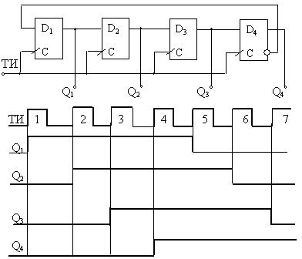

***Рис. 14.13.*** Структурная схема четырехразрядного счетчика Джонсона и временные диаграммы его работы

Одно из отличительных свойств счетчика Джонсона – он имеет 2*n* состояний, т.е. в два раза больше, чем обычный кольцевой сдвиговый регистр.

Преобразование выходного кода счетчика в код «1 из N» произ- водится добавлением одного двухвходового элемента И либо И-НЕ на каждый выход. На основе счетчика Джонсона изготовляются инте- гральные схемы распределителей в сериях элементов КМОП, напри- мер ИС К561ИЕ8 [22].

**Генераторы псевдослучайных последовательностей (ГПСП).** ГПСП используются в устройствах тестового диагностирования циф- ровых устройств, при моделировании систем с учетом случайного разброса параметров их элементов и т.п. Наиболее простые реализа- ции ГПСП представлены так называемыми генераторами М-последовательностей, которые способны формировать последова- тельности с периодом 2n −1, где n − число разрядов сдвигового реги- стра [5]. Для генерации М-последовательностей необходимо органи- зовать обратную связь с выходов первого и n-го триггеров регистра через элемент сложения по модулю 2 на вход первого триггера. Уп- рощенная структурная схема генератора М-последовательности с пе- риодом 24 −1=15 показана на рис. 14.14.

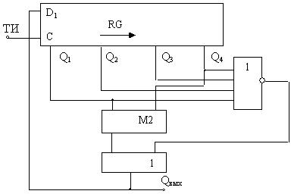

***Рис. 14.14.*** Генератор 15-разрядной последовательности двоичных символов

Процесс генерации поясняется табл. 14.5. Образование выходной последовательности происходит после запуска генератора согласно логическому выражению Qвых = D1= Q1  Q4. Исходное состояние обеспечивается логическими элементами 2И и 4И-НЕ после активи- зации схемы, т.е. после подачи питания и начального сброса тригге- ров регистра.

Таблица 14.5

*Таблица истинности для генератора*

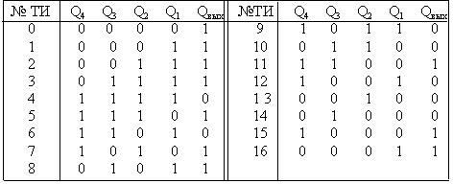

Анализ табл. 14.5 показывает, что после вхождения в рабочий цикл, начиная с тактового импульса (ТИ № 1), повтор состояния на выходах триггеров будет наблюдаться на 16-м ТИ, следовательно ге- нерируется последовательность 111101011001000. Эта последова- тельность повторяется со сдвигом на выходе каждого триггера.

**Сдвиговый регистр как устройство деления полиномов.** Если в схеме ГПСП ввести дополнительный вход на элемент сложения по модулю 2, то получится устройство для аппаратного выполнения операции деления полиномов по правилам арифметики по модулю 2. Такое устройство применяется для построения средств тестового ди- агностирования, построения и анализа циклических кодов. В частно- сти, сдвиговый регистр, выполняющий деление полиномов, широко используется в сигнатурных анализаторах.

В этих устройствах входная двоичная последовательность пода- ется на дополнительный вход элемента сложения по модулю 2 и трактуется как полином, который с помощью сдвигового регистра делится на другой полином, структура которого определяется схемой обратных связей, подающих сигналы выходов триггеров на входы элемента сложения по модулю 2. Этот полином часто называют по- рождающим. В результате деления в регистре образуется остаток от деления входной двоичной последовательности на двоичную после- довательность, соответствующую структуре порождающего полино- ма. Этот остаток в сигнатурном анализаторе называют *сигнатурой* и применяют для диагностирования цифровых устройств.

В качестве примера рассмотрим процесс образования сигнатуры в 8-разрядном сдвиговом регистре для заданной 12-разрядной тесто- вой последовательности. Структурная схема устройства представлена на рис. 14.15.

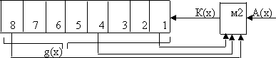

***Рис. 14.15*.** Структурная схема делителя полиномов

В структурной схеме триггеры показаны условно, а три отвода от выходов триггеров № 1, 4, 8 образуют обратные связи и включены к входам схемы сложения по модулю 2. 12-разрядная двоичная по- следовательность А(х) подается на дополнительный вход схемы м2. В такой N-структуре на вход первого триггера подается комбинация K(x) = A(x) Q8 Q4 Q1, а образующий полином в этом случае

будет g(x)= 10001001. Образование остатка от деления полиномов показано в табл. 14.6.

Таблица 14.6

*Образование остатка от деления*

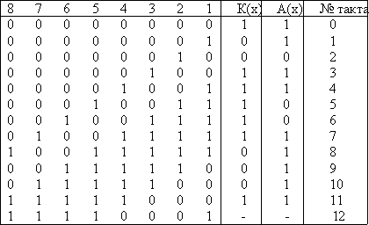

Предполагается, что регистр сдвига реализован на D-триггерах, двоичная последовательность A(x) = 110110011111. Остаток от деле- ния − Q(x)=11110001 (последняя строка в табл. 14.6)***.***

**Делители частоты с нечетным коэффициентом деления.** Из- вестно, что цепочка из последовательно соединенных Т-триггеров обеспечивает деление частоты входных импульсов в 2*n* раз, где *n* − число триггеров. Для построения делителей частоты с нечетным коэффициентом деления можно использовать сдвиговый регистр на JK-триггерах с внешними обратными связями [5]. Реализация струк- турной схемы осуществляется после синтеза таблицы состояний, от- ражающей переключение триггеров в процессе тактирования. Табли- ца строится после принятия исходного состояния выходов триггеров и управляющих сигналов на входах триггеров, соответствующих принятым состояниям (удобно принять Q1=0……Qn=0). Построим, например, делитель частоты входных импульсов на 3. При синтезе таблицы следует помнить, что для JK-триггеров комбинация J=1, K=1 при тактировании соответствует счетному режиму работы, комбина- ция J=0, K=1 – установке 0. Синтезированная таблица и соответст- вующие ей временные диаграммы сигналов показаны в табл. 14.7.

Таблица 14.7

*Таблица состояний делителя частоты и диограммы сигналов*

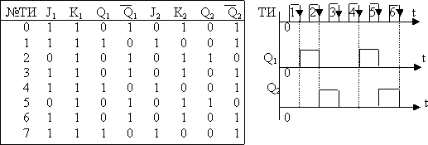

Анализ таблицы дает соотношения: J1=Q2, K1=1, J2=Q1, K2=Q1.

Синтезированная схема представлена на рис. 14.16.

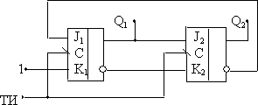

***Рис. 14.16.*** Структурная схема делителя частоты тактовых импульсов на 3 (ТИ − вход тактового импульса)

Аналогичным способом можно синтезировать схему делителя частоты на сдвиговом регистре с любым нечетным коэффициентом деления.

**Преобразователь кодов на сдвиговом регистре.** Преобразовате- ли параллельного кода в последовательный или последовательного в параллельный имеют разнотипные входы и выходы и строятся на регистрах сдвига. В качестве примера рассмотрим схему преобразо- вателя параллельного кода в последовательный на основе 8-разрядного регистра с параллельным входом и последовательным выходом [5] (рис. 14.17).

Преобразователь работает следующим образом. В исходном со- стоянии DSR=1, D0=0, C=1, St=1, на входе присутствует преобразуе- мое информационное слово (D1…D7). Загрузка в регистр информации осуществляется при подаче на вход St кратковременного (короткого) импульса низкого уровня.

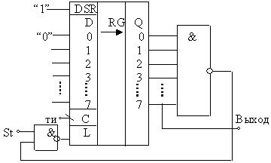

***Рис. 14.17.*** Преобразователь параллельного кода в последовательный

Образующийся на входе L короткий единичный импульс разре- шает загрузку входного информационного слова в разряды (1….7), а в нулевой разряд – «0». По мере поступления тактовых импульсов на вход С загруженное слово с каждым спадом импульса сдвигается вправо (от разряда 0 к разряду 7). На выходе слово будет появляться поразрядно в последовательном виде, начиная с седьмого разряда. После первого разряда идет логический нуль, а за ним появится це- почка логических единиц, так как логическая единица постоянно присутствует на входе DSR. В момент появления логических единиц на всех входах 8-входового элемента И-НЕ на его выходе формирует- ся сигнал низкого уровня, разрешающий со стартовым сигналом St загрузку очередного информационного слова.

### Электронные счетчики

*Счетчиками* называют функциональные узлы, в которых выход- ной код отражает число импульсов, поступающих на его входы. Счетчики, как и регистры, строятся на основе триггеров, соединяе- мых последовательно с помощью комбинационных схем, форми- рующих сигналы управления триггерами. Отличительной особенно- стью счетчика является возможность выполнения двух операций над кодовыми словами: *инкремент* − увеличение кодового слова на еди- ницу и (или) *декремент –* уменьшение слова на единицу. Вместе с этим счетчики могут выполнять операции над кодовыми словами, характерные для регистров: установку в исходное состояние, запись входного слова, хранение и выдачу хранимой информации.

Основным параметром счетчика является *модуль счета М* – это максимальное число кодовых комбинаций на выходе счетчика, после которого счетчик возвращается в исходное состояние. Быстродейст- вие счетчика характеризуется временем установления выходного ко- да – интервалом времени между моментом подачи входного сигнала и моментом установления нового кода на выходе.

**Краткая классификация счетчиков.** По направлению счета счетчики делятся на *суммирующие* (прямого счета), *вычитающие* (обратного счета) и *реверсивные* (с изменением направления счета). У суммирующего счетчика его выходной код по мере поступления счетных импульсов изменяется в сторону увеличения его числового эквивалента.

По значению модуля счета счетчики подразделяют на *двоичные,* модуль счета которых равен целой степени числа 2 (М=2n), и *двоич- но-кодированные*, у которых модуль счета не равен целой степени числа 2. Помимо двоичных различают ещё счетчики Джонсона, счетчики с кодом «1 из N» и другие.

По способу организации межразрядных связей счетчики делятся на счетчики с последовательным, параллельным и комбинированным переносом. У счетчиков с последовательным переносом переключе- ние триггеров происходит последовательно один за другим. У счет- чиков с параллельным переносом переключение триггеров разряд- ных схем осуществляется по сигналу синхронизации одновременно.

Счетчик, как функциональный узел, относится к классу автома- тов, поэтому по принадлежности к тому или другому виду автоматов различают *синхронные* и *асинхронные* счетчики.

**Двоичные счетчики.** Вид структурной схемы двоичного счетчи- ка определяется из анализа его таблицы истинности, представляю- щей собой последовательность двоичных чисел от нуля до М-1. Ана- лиз показывает, что младший разряд счетчика переключается от каж- дого входного импульса, следующий по старшинству разряд пере- ключается с частотой, в два раза меньшей и т.д. Известно, что про- стейшим делителем частоты в два раза является счетный триггер (Т-триггер). Таким образом, двоичный счетчик должен содержать це- почку соединенных между собой последовательно счетных тригге- ров.

Число триггеров определяется по условию n = log2M. Например, двоичный счетчик с модулем счета М=8 будет содержать три счет- ных триггера, с модулем М=16 – четыре триггера и т.д. Структурная

схема двоичного счетчика с модулем М=8 и временные диаграммы его работы показаны на рис. 14.18.

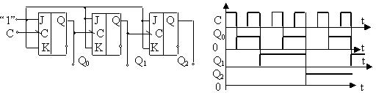

***Рис. 14.18.*** Структурная схема суммирующего двоичного счетчика с модулем счета М=8 и временные диаграммы его работы

Отличие вычитающего счетчика (счетчика обратного счета) от суммирующего состоит в направлении переключения предыдущего разряда, вызывающего переключение последующего. У суммирую- щего счетчика это переключение происходит от «1» к «0», а у вычи- тающего – от «0» к «1».

Если схема строится на счетных триггерах с прямым динамиче- ским управлением (срабатывание триггера по «фронту»), то характер подключения следующих триггеров к предыдущим для получения счетчика обратного счета будет таким же, как на рис. 14.18.

В структуре реверсивного счетчика для реализации его на тригге- рах с прямым динамическим управлением в межрегистровые связи необходимо вставить логические переключатели соединительных линий, как показано на рис. 14.19.

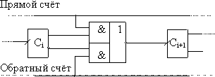

***Рис. 14.19.*** Структурная схема межрегистровой связи в реверсивном двоичном счетчике (триггеры показаны условно)

Рассмотренные выше структуры относятся к асинхронным счет- чикам, так как в них переключение триггеров происходит не одно- временно, а последовательно один за другим. Время установления кода в асинхронном счетчике составит величину *tу= n·tтр*, где *tтр* − собственное время переключения триггера. Для получения макси- мального быстродействия используют синхронные счетчики с парал- лельным переносом. Время установления нового кода на выходе та-

ких счетчиков теоретически не зависит от их разрядности и прибли- женно равно *tтр*. В структурных схемах таких счетчиков сигнал син- хронизации подаётся одновременно на все разрядные триггеры, а межразрядные связи осуществляются с помощью конъюнкторов.

Счетчики такого типа имеют ещё одно название – *счетчики со сквозным переносом*. Пример схемы показан на рис. 14.20.

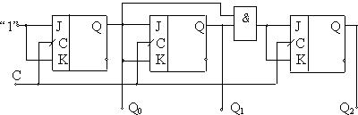

***Рис. 14.20.*** Структурная схема синхронного (параллельного) счетчика прямого счета с модулем М=8

**Двоично-кодированные счетчики с произвольным модулем.** Двоично-кодированные счетчики строятся на основе двоичных, но их разрядность определяется из условия *n* = ]logM[ , где ][ − знак ок- ругления до ближайшего большего числа. В этом случае двоичный счетчик будет иметь некоторое число лишних состояний L = 2n – M, которые необходимо исключить. В схемах с естественным порядком счета (с нулевым начальным состоянием счетчика) обычно исключа- ют последние состояния. Существуют два основных способа по- строения счетчиков с произвольным модулем счета: *модификация межразрядных связей и управление сбросом*.

При синтезе счетчика на основе модификации межразрядных свя- зей в таблице функционирования исключаются лишние состояния, а функции возбуждения для триггеров определяются обычным для синтеза автоматов способом. При управлении сбросом выявляется момент достижения содержимым счетчика значения (М – 1), что яв- ляется сигналом сброса в следующем такте. После сброса начинается новый цикл счета. Этот вариант построения счетчиков удобен тем, что для изменения модуля счета требуется лишь изменение кода, с которым сравнивается содержимое счетчика для определения мо- мента сброса. В качестве примера построим структурную схему счетчика с М=5 методом модификации межразрядных связей. Функ- ционирование счётчика отражено в табл. 14.8.

Таблица 14.8

*Таблица функционирования счётчика*

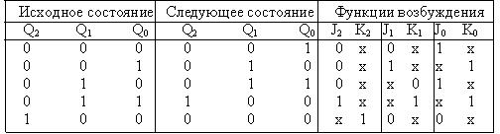

Для синтеза схемы используем карты Карно, полагая функции возбуждения зависимыми от трёх переменных исходного состояния (рис. 14.21).

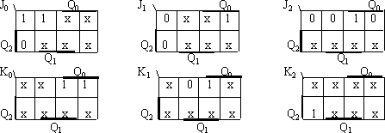

***Рис. 14.21.*** Карты Карно для функций возбуждения триггеров счетчика

да:

По картам получаем аналитические соотношения следующего ви-

J0=Q2; K0=K2=1; J1=K1=Q0; J2=Q1Q0.

Синтезированная согласно полученным результатам схема пока-

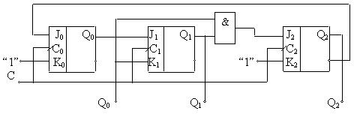зана на рис. 14.22.

***Рис. 14.22.*** Структура синхронного счетчика с модулем счета М=5

**Синтез счетчика методом управляемого сброса.** Если триггеры счетчика со сквозным переносом снабдить входами сброса и добавить дополнительный многовходовой конъюнктор, то, используя метод управляемого сброса, можно построить устройство с любым модулем

счета. Основная идея метода управляемого сброса состоит в прину- дительном формировании сигнала сброса в момент, когда достигается нужное значение модуля счета.

Иллюстрацией использования рассматриваемого метода может служить преобразование двоичного 4-разрядного счетчика со сквозным переносом (М=16) в двоично-десятичный счетчик (рис. 14.23) [5].

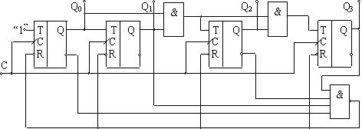

***Рис. 14.23.*** Структурная схема 4-разрядного двоично-десятичного счетчика, синтезированного методом

управляемого сброса

## ЗАПОМИНАЮЩИЕ ЭЛЕКТРОННЫЕ УСТРОЙСТВА

Проектирование сложных цифровых устройств не обходится без применения запоминающих устройств (ЗУ), которые могут сохранять цифровую информацию.

Для кратковременного хранения используют регистры, состоя- щие из множества триггерных ячеек. Если необходимо длительное время хранить большие объемы информации, то необходимо исполь- зовать специально предназначенные для этого устройства, в частно- сти микросхемы ЗУ. Это позволяет существенно упростить аппарат- ную часть электронных устройств.

Для целей хранения цифровой информации сейчас разработано большое число технических решений, причем эта часть электроники бурно развивается по пути увеличения объемов информации, умень- шения габаритов устройств, повышения надежности долговременно- го хранения (СD-диски, брелки и т.п.). В конспекте лекций будут рас- смотрены только принципы построения и использования полупро- водниковых ЗУ, т.е. устройств, выполненных в виде интегральных микро-схем [17].

### Основные параметры и виды запоминающих устройств

К основным параметрам ЗУ относятся:

1. Емкость ЗУ. Единица измерения – 1 бит (разряд), 8-битное сло- во – байт. 210бит = 1024 бит = 1 Кбит; 220бит = 1048576 бит =

= 1 Мбит.

1. Организация ЗУ – это число кодовых слов с указанием их раз- рядности (длины). М = NL, где N – число кодовых слов, L – число разрядов в коде. Например: М = 256 бит: это могут быть ЗУ с орга- низацией 32x8, 256x1, 64x4. Структура этих ЗУ будет разная, разная цоколёвка корпуса микросхемы и разные схемы соединения с други- ми элементами.
2. Динамические параметры ЗУ характеризуются многими вре- менными параметрами. Из них наиболее важными являются следую- щие:

а) время выборки – время от момента подачи на вход ЗУ коман- ды на выдачу информации до момента установления данных на вы- ходе;

б) время выборки адреса, tА, н.с.;

в) время выбора микросхемы, tCS, н.с.;

г) время цикла записи, tCYWR, н.с. − время от подачи до установ- ления сигналов на управляющих входах в режиме записи;

д) время цикла считывания (чтения) − время от подачи до уста- новления сигналов на управляющих входах в режиме считывания tCYRD , н.с.;

е) емкости: входная С1, pF; выходная Со, pF; емкость нагрузки, СL, pF.

Следует помнить, что прежде чем считать информацию из ЗУ, требуется найти ее местоположение, т.е. определить координаты яче- ек, где эта информация находится. Аналогично при записи: прежде чем записать (запомнить) нужно указать адрес, куда эта информация должна попасть. Алгоритмы управления процессами записи и считы- вания можно показать на временных диаграммах изменения сигна- лов управления (рис. 15.1).

*а б*

АДРЕС (А)



A

0

RD

0

t

t

CS

0

D

t

t

~~0~~

tГС



0 t

ДАННЫЕ(D)

0 t

“ ЗАПИСЬ”

(WR) t

0

“ МЕСТО”

(CS) t

0 tГЗ

***Рис. 15.1.*** Временные диаграммы изменения сигналов управления записью информации в ЗУ (*а*) и считыванием (*б*)

На диаграммах обозначено: А − адрес ячейки памяти; D − коман- да на выставление (при записи) или получение (при считывании) данных; WR − сигнал готовности к записи; RD − сигнал готовности к чтению (считыванию); CS − сигнал, определяющий микросхему, с которой нужно работать в данный момент времени; tГЗ − момент го- товности к записи; tГС − момент готовности к считыванию. На диа- граммах видно, что в ЗУ операции с данными осуществляются только в те моменты времени, когда на входах управления установлены все необходимые логические сигналы. Это необходимо для обеспечения надежной работы ЗУ. По выполняемым функциям различают: *опе- ративные* запоминающие устройства (ОЗУ) и *постоянные* запоми- нающие устройства − ПЗУ (соответствующая английская аббревиату- ра − RAM и ROM). Оперативные ЗУ используют для временного хранения информации, полученной в процессе работы. ОЗУ могут быть статическими и динамическими. В статических ОЗУ записанная информация хранится в виде состояния триггерных ячеек памяти и при ее считывании не разрушается. Она разрушается, когда выклю- чается напряжение питания или ее принудительно удаляют (стира- ют). В динамических ОЗУ информация хранится в виде заряда кон- денсатора и постоянно циркулирует в массиве конденсаторов, выде- ленном для её хранения. Считывание из динамического ОЗУ разру- шает информацию и для восстановления её нужно периодически пе- резаписывать (осуществлять регенерацию − «подкачку»). Широко распространенные простые запоминающие ячейки статических ОЗУ в виде триггерных схем выполняют на МОП − транзисторах либо на

биполярных транзисторах. Для обеспечения доступа к ячейкам памя- ти триггерные схемы снабжаются адресными и разрядными шинами (проводниками) и шинами питания. Совокупность сигналов, пода- ваемых извне на эти шины схемами управления, должна обеспечи- вать выполнение следующих режимов работы ОЗУ: «*хранение*»,

«*считывание*», «з*апись*». Для динамических ячеек памяти к этим ре- жимам добавляется «*регенерация*».

### Статические оперативные запоминающие устройства

Упрощенные структурные схемы триггерных ячеек статических ОЗУ показаны на рис. 15.2.

В схеме (рис. 15.2, *а*) VТ1,VТ6,VТ3 и VТ5 (МОП-транзисторы с индуцированным каналом *n*-типа) работают в ключевом режиме. VТ2, VТ4 (МОП-транзисторы со встроенным каналом *n*-типа) выпол- няют роль резисторов в триггерной схеме, так как обладают началь- ной проводимостью. Работа ячейки поясняется таблицей истинности (табл. 15.1).

Uп

1



Uп

Рш1

Рш0

R

VT2

VT4

R0

VT1

VT3

VT6

K0

K1

VT5

А

Ах



R1

R2

Рш0

Рш1

VT1

VT2

Ау

*а б*

***Рис. 15.2.*** Структурные схемы триггерных ячеек памяти на МОП-транзисторах (*а*) и на биполярных транзисторах (*б*)

Таблица 15.1

*Таблица истинности ячейки*

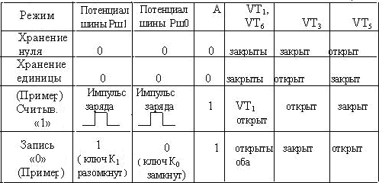

В режиме хранения: на адресной шине − «нуль» (А=0), VТ1 и VТ6 закрыты, ячейка отсоединена от РШ1 и РШ0. При этом на разрядных шинах потенциал равен 0, так как ключи К1 и К0 замкнуты. Пусть в режиме «Хранение единицы» VТ3 открыт, а VТ5 – закрыт, так как потенциал затвора VТ5 равен потенциалу стока VТ3 (это подтвержде- ние принятого положения). В режиме считывания сначала импульсом заряжаются до уровня «1» разрядные шины Рш1, Рш0, затем подается потенциал «1» на адресную шину (А=1), транзистор VТ1 открывается и подключает Рш1 к точке управления триггером (к стоку транзистора VТ3) при этом открытый транзистор VТ3 подключается к разрядной шине Рш1. Заряд, присутствовавший на Рш1, создает импульс тока в цепи разрядная шина − общая шина через открытые транзисторы VТ1, VТ3. .Протекание импульса тока является признаком считывания

«1» для усилителя считывания, подключенного к разрядным шинам (на схеме не показан).

Режим записи: например, при записи «0» на Рш0 устанавливается

«0», на Рш1 – «1», т.е. ключ К1 размыкается, ключ К0 – замыкается. Затем подается «1» на шину А, VТ1 и VТ6 открываются и подключа- ют соответствующие электроды (сток VТ6 и затвор VТ3) к потенциалу

«0». VТ3 закрывается, напряжение на его стоке увеличивается – от- крывается VТ5, при этом закрывается и VТ1 (на его электродах на- пряжения сравниваются). Ячейка приняла положение записанного

«0». Смена потенциала «1» адресной шины на нулевой потенциал (установка «0») переводит ячейку в режим «Хранение нуля», так как транзисторы VТ1, VТ6 отключают ячейку от Рш0 и Рш1.

Запоминающий (статический) элемент ОЗУ на биполярных тран- зисторах (рис. 15.2, *б*) также представляет собой триггерную ячейку,

собранную на двух многоэмиттерных транзисторах с перекрестными базовыми связями. Различные сочетания управляющих сигналов, по- даваемых на шины Ах, Ау, Рш1, Рш0, позволяют устанавливать режимы записи, хранения и считывания.

### Динамические ОЗУ

В динамических ОЗУ используют ячейки памяти, в которых уро- вень «1» или «0» отождествляется с наличием или отсутствием заряда конденсатора, образованного структурой транзисторов при обратных смещениях. Так как заряд не может долго храниться, следует перио- дически производить регенерацию зарядов, что осуществляется спе- циально организованным управлением. По этой причине для таких ОЗУ нужно иметь режимы: хранение, считывание, запись и регенера- ция. Основное достоинство динамических ОЗУ – более высокая ин- формационная емкость (почти в четыре раза). Недостаток – усложне- ние управления из-за необходимости регенерации.

Простейший запоминающий элемент динамического ОЗУ может быть построен на одном МОП-транзисторе (рис. 15.3, *а*). Использует- ся заряд-разряд конденсатора ёмкостью ≤ 0,1рF. Величина прираще- ния напряжения оказывается очень малой: 0,2 – 0,25 В. Поэтому это напряжение должно быть хорошо усилено – это влечет усложнение усилителей считывания. При считывании происходит разрушение информации, поэтому ее надо восстанавливать.

Рш Рш1

VT

Сз

Срш

Аш



VT1 Рш0

Скб

VT2

*а б* Аш

***Рис. 15.3.*** Простейшие ячейки памяти динамических ОЗУ:

*а* – на МДП- транзисторе; *б* – на биполярном составном транзисторе

В схеме рис. 15.3, *а* запоминание «1» или «0» – это наличие или отсутствие заряда на конденсаторе Сз. В режиме записи сигнал, по- данный на адресную шину Аш, разрешает доступ к Сз (транзистор от- крыт), заряд с разрядной шины Рш переходит на Сз (больший заряд считается «1», меньший – «0»). В режиме cчитывания заряд с Сз пе- реходит на емкость Срш (которая является паразитной ёмкостью раз-

рядной шины), причем Срш >> Сз и равна нескольким рF. Такое по- строение позволяет получить ОЗУ, обладающее большой информа- ционной емкостью (несколько Мбит), но невысокой надежностью.

Для построения динамических ОЗУ на биполярных транзисторах используется специальная технология, при которой на кристалле формируется запоминающий элемент в виде емкости коллектор – ба- за сдвоенного транзистора (рис. 15.3, *б*). Величина ёмкости Скб − около 1pF. В период хранения «конденсатор» хранит поданный на не- го заряд, а в режиме считывания − отдаёт его на разрядную шину.

### Энергонезависимые оперативные запоминающие устройства

Основной недостаток ОЗУ − разрушение информации при снятии напряжения питания. Очевидный (и самый неэффективный) способ преодоления этого недостатка − сочетание ОЗУ и встроенной литие- вой батарейки в одном корпусе микросхемы. Оригинальнее выглядит использование «запоминающих конденсаторов», которые способны сохранять электрическую поляризацию после снятия приложенного электрического напряжения (сегнето − электрический эффект). При смене направления вектора напряженности поля в таких конденсато- рах меняется направление электрической поляризации кристалличе- ского вещества. Конденсатор при этом имеет два устойчивых состоя- ния и два различных пороговых напряжения перехода из одного со- стояния в другое и наоборот. Такими свойствами обладают, напри- мер, пленки цирконата – титана – свинца (РZТ-керамика, ε = 1200). Недостаток – ограниченное число циклов перезарядки, (приблизи- тельно 1010циклов). Ячейку памяти с таким конденсатором можно представить так, как показано на рис. 15.4.

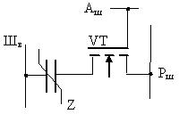

***Рис. 15.4.*** Структурная схема ячейки памяти на основе «запоминающего» конденсатора:

*Шв* − шина импульсного возбуждения, *Аш* – адресная шина,

*Рш* − разрядная шина

Можно так построить схемы управления, что при снятии питания конденсатор будет поляризоваться таким образом, чтобы его состоя- ние соответствовало состоянию запоминающей ячейки до отключе- ния питания. Время поляризации примерно 10 – 20 н.с., что значи- тельно меньше времени разрушения информации в триггере.

Более перспективными являются ЗУ, сочетающие в себе свойства быстродействия, компактности, технологичности, простоты управле- ния при обеспечении энергонезависимости, т.е. неразрушения ин- формации в условиях исчезновения напряжения питания. К таким ЗУ относятся, в частности, ОЗУ, называемые в международной термино- логии FRAM, MRAM, PFRAM [20].

FRAM – это ЗУ ферроэлектрического типа, PFRAM – разновид- ность ЗУ ферроэлектрического типа, в которых используются поли- мерные ферроэлектрические материалы (тонкие плёнки), обладаю- щие свойством образования диполей в своей структуре. Участки с ориентированными диполями служат запоминающими элементами и в зависимости от направления поляризации хранят биты информа- ции. Следует заметить, что ЗУ типа PFRAM для построения ОЗУ считаются менее перспективными вследствие их относительно не- большого быстродействия [20].

MRAM − это магниторезистивные ЗУ. В них запоминающим эле- ментом является участок магнитного материала, способный сохра- нять приданное ему состояние намагниченности независимо от нали- чия или отсутствия питания схемы.

### Основные структуры оперативных запоминающих устройств

Микросхемы ОЗУ могут иметь одноразрядную и многоразрядную (словарную) организацию. В структуре одноразрядной организации данные записываются и считываются по одному биту последователь- ным кодом, что позволяет уменьшить до минимума число вводов и выводов данных.

Структура микросхемы статического ОЗУ с одноразрядной орга- низацией имеет вид, показанный на рис. 15.5.

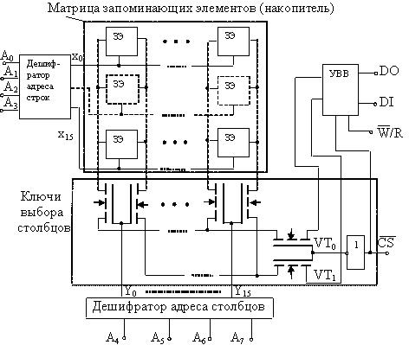

***Рис. 15.5.*** Структурная схема одноразрядного статического ОЗУ

На рис. 15.5 обозначено: (А0 − А3) − адресные входы строк нако- пительной матрицы; (А4 − А7) − адресные входы столбцов матрицы; DO − выход данных при чтении (считывании); DI − вход данных при записи; W/R – вход сигнала «Запись»/ «Чтение»; CS – выбор микро- схемы; УВВ – устройство ввода-вывода.

Запоминающий элемент (ЗЭ) представляет собой, например, триг- герную схему, изображенную на рис. 15.2, *а*, причем в рассматривае- мой схеме ключи выбора столбцов исполняют роль коммутаторов разрядных шин, изображенных на рисунке справа и слева возле каж- дого ЗЭ.

Транзисторы ЗЭ, затворами соединенные с адресной шиной эле- мента, подключены к шинам возбуждения строк, которые являются выходами дешифратора строк. При возбуждении строки сигналом выборки х0-х15, снимаемым с выхода дешифратора адреса строк, ключевые транзисторы открываются и подключают входы-выходы триггера к разрядным шинам. При отсутствии сигнала выборки строк (х = 0) ключевые транзисторы закрыты и триггер изолирован от раз- рядных шин. Для сохранения информации требуется источник пита- ния, т.е. ОЗУ – энергозависимое.

Особенность МОП (КМДП)-триггеров заключается в том, что в режиме хранения они потребляют незначительную мощность от ис- точника питания. В режиме обращения, когда переключаются эле- менты матрицы, дешифраторы и другие функциональные узлы мик- росхемы, уровень энергопотребления возрастает на два – три порядка.

Доступ к разрядным шинам столбца со стороны УВВ обеспечива- ется сигналом СS = 1, открывающим ключи VТ0, VТ1. Настройку УВВ на прием сигнала для записи со входа DI осуществляет сигнал W/R = 1.

В большинстве микросхем памяти УВВ содержит выходной клю- чевой усилитель – формирователь, способный принимать три состоя- ния на выходе: «0», «1» и третье состояние (высокоомное), имеющее обозначение «Z».

По способу управления различают асинхронные и синхронизи- руемые (тактируемые) ОЗУ. У асинхронных статических ОЗУ сигна- лы управления могут быть поданы в виде уровней напряжений, соот- ветственно 0 и 1, у тактируемых – в форме импульса.

Структура микросхемы статического ОЗУ со словарной организа- цией представлена на рис. 15.6.

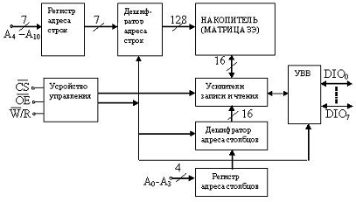

**Рис. 15.6.** *Структурная схема статического ОЗУ со словарной организацией*

Сигнал разрешения выхода ОЕ позволяет в режиме хранения за- прещать вывод информации: при ОЕ = 1 входы-выходы DIO0 – DIO7 принимают третье состояние, информация на выходе отсутствует. В представленной схеме запись и чтение информации производится восьмиразрядными кодовыми словами, что повышает быстродейст- вие устройства. По количеству адресуемых слов и их разрядности можно определить, что ёмкость рассматриваемого ЗУ составляет 2048 байт (2 КБ) или 16 Кбит.

Выбор определенного типа ЗУ при проектировании основывается на оценке их классификационных и статических параметров, пере- численных ниже.

Классификационные параметры:

* информационная емкость – число бит;
* число разрядов адреса – число слов адреса;
* число разрядов слова в ЗУ;
* Кр – коэффициент разветвления по выходу (нагрузочная спо- собность);
* число циклов перепрограммирования;
* Рпотр. – мощность потребления в рабочем режиме;
* Рнагр. – мощность потребления в режиме хранения;
* время хранения информации (быстродействие). Статические параметры:
* Uсс – напряжение источника питания;
* Iсс – ток потребления;
* Uссs – напряжение питания в режиме хранения;
* Iссs – ток питания в режиме хранения;
* U1 – уровень логической 1;
* U0 – уровень логического нуля.

### Постоянные запоминающие устройства

Постоянные запоминающие устройства (ПЗУ) предназначены для хранения информации, остающейся неизменной в течение дли- тельного времени или всего времени эксплуатации устройства. Такая

информация обычно представляет собой либо кодовые преобразова- ния, либо последовательности кодов управления согласно заданному алгоритму, либо константы, которые требуются для определенных вычислений.

В зависимости от технологии записи информации различают три подкласса ПЗУ: *масочные* ПЗУ, *программируемые* (прожигаемые) ПЗУ, *репрограммируемые* ПЗУ. ПЗУ обозначают на схемах аббревиа- турой RОМ.

В масочные ПЗУ, или ROM(M), информация записывается в про- цессе изготовления микросхем с помощью шаблона (маски). Прожи- гаемые ПЗУ – это однократно программируемые ПЗУ (программиро- вание может делать пользователь). Репрограммируемые ПЗУ − ПЗУ, способные к многократному перепрограммированию.

В масочных ПЗУ используется простой принцип программирова- ния: заготовка микросхемы (кристалл) формируется со всеми соеди- нениями между элементами, а затем ненужные соединения ликвиди- руются. Элементом связи могут быть диоды, транзисторы, металли- ческие перемычки и т.п. Фрагмент структуры диодного ROM(M) по- казан на рис. 15.7.

Принцип представления информации в таких ЗУ состоит в том, что информация представляется в виде наличия или отсутствия со- единения между шинами адреса и шинами данных. Используя ука- занный принцип, разработаем структуру диодного ПЗУ, реализую- щего произвольную таблицу истинности, представленную в табл. 15.2.

Таблица 15.2

*Таблица истинности ПЗУ*

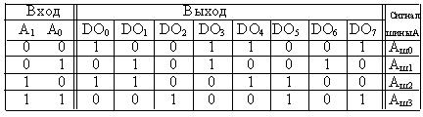

Анализ табл. 15.2 показывает, что ЗУ должно содержать 32 бита двоичной информации и иметь восьмиразрядный выход, при этом выходное слово должно появляться на выходе при обращении к ЗУ с помощью двухразрядного слова. На основании анализа строим структурную схему на базе координатной сетки, содержащей восемь

столбцов и четыре строки. Используем дешифратор 2 − 4 для созда- ния адресных шин координатной сетки (рис. 15.7).

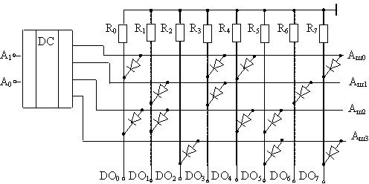

***Рис. 15.7.*** Структурная схема масочного диодного ПЗУ

Масочные ПЗУ применяются для хранения информации, имею- щей широкий круг потребителей. В частности, масочные ЗУ исполь- зуют в качестве знакогенераторов кодов для букв различных алфави- тов, как таблицы типовых функций и т.п.

Другим видом однократно программируемого ЗУ являются ЗУ типа PROM. Микросхемы PROM программируются удалением или созданием специальных перемычек. Принцип программирования по- хож на таковой для масочных ЗУ. В структурах с плавкими перемыч- ками при программировании лишние перемычки удаляются путем расплавления импульсом тока. Плавкие перемычки (металлические или поликристаллические) включаются в цепи диодов или тран- зисторов.

В исходном состоянии запоминающий элемент хранит логиче- скую единицу. После разрушения перемычки запоминающий элемент будет хранить логический нуль.

Схемы с создаваемыми перемычками в качестве исходных имеют непроводящие соединители в виде двух встречно включенных диодов либо тонкого диэлектрического слоя. При программировании им- пульсом повышенного напряжения в первом случае пробивается один из диодов, а во втором − диэлектрический слой, после чего в месте пробоя возникает проводящая перемычка. Принцип програм- мирования в ЗУ типа PROM можно пояснить рис. 15.8.

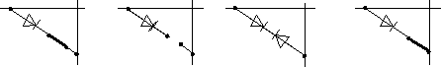

***Рис. 15.8.*** Состояние соединений до и после программирования в структурах с удаляемыми и создаваемыми перемычками

ПЗУ типа ROM(М) и РROM после программирования становятся для потребителя постоянными в буквальном смысле, так как изме- нить их содержание нельзя. Более широкие возможности предостав- ляют ПЗУ, содержимое которых может изменять сам пользователь с помощью специального оборудования (программаторов). Различа- ют несколько типов таких ПЗУ: EPROM, EEPROM, FLASH, в кото- рых содержимое может быть изменено путем стирания старой ин- формации и записи новой.

В ЗУ типа EPROM стирание выполняется ультрафиолетовым об- лучением кристалла в специальных устройствах, поэтому на русском языке такие ПЗУ носят название РПЗУ-УФ. В ЗУ типа EEPROM сти- рание производится электрическим сигналом, поэтому русское назва- ние таких микросхем – РПЗУ-ЭС (репрограммируемое ПЗУ с элек- трическим стиранием), либо ЭСППЗУ (электрически стираемое про- граммируемое ПЗУ). Запись в EPROM и EEPROM производится электрическим сигналом. Следует заметить, что микросхемы EE- PROM позволяют осуществить их программирование, не изымая микросхему из устройства, в котором они используются.

Флэш-память (ЗУ типа FLASH) по основным принципам работы подобна рассмотренным выше ЗУ. Запоминающие элементы памяти FLASH подобны применяемым в EPROM и EEPROM, но ЗУ типа FLASH имеют структурные и технологические особенности, сущест- венно улучшающие общие свойства репрограммируемых ЗУ [20].

В РПЗУ носителем информации (запоминающим элементом) яв- ляется МОП-транзистор, поэтому используются два вида запоми- нающих элементов на:

− МОП-транзисторах с плавающим затвором (в РПЗУ-УФ);

− МНОП (МНДП)-транзисторах (в РПЗУ-ЭС).

За счет этого обеспечивается возможность неоднократной записи и считывания информации. РПЗУ способны к многократному (от 25 до 10000 раз) перепрограммированию без потери работоспособности.

Это достигается применением «управляемых перемычек», функ- ции которых выполняют МНОП-транзисторы и транзисторы *n*-МОП с плавающим затвором с использованием механизма лавинной ин- жекции заряда (ЛИЗМОП).

Виды структур элементов памяти РПЗУ – структуры транзисто- ров типа МНОП (МНДП) и ЛИЗМОП представлены на рис. 15.9.

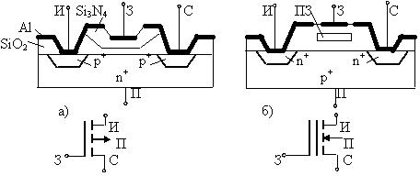

***Рис. 15.9*.** Структура и условные обозначения полевых транзисторов:

*а* – типа МНОП, *б* – с двумя затворами (плавающим и управляющим)

В рассматриваемых структурах процесс программирования – это занесение заряда под затвор. Для этого, например, в транзисторах ти- па *р*-МОП между затвором и подложкой дается импульс напряжения отрицательной полярности с амплитудой 30 – 40 В. При этом под действием сильного электрического поля электроны преодолевают тонкий слой SiO2 и скапливаются у границы слоя Si3N4. Накоплен- ный заряд снижает пороговое напряжение открытия транзистора, снижая сопротивление канала между истоком и стоком. Наличие за- ряда под затвором соответствует состоянию логической «1». Логиче- скому «0» соответствует состояние транзистора без заряда в диэлек- трике под затвором. Для того, чтобы этого достигнуть подают на за- твор импульс положительной полярности с амплитудой (30 – 40) В. Электроны при этом вытесняются в подложку. Передаточная харак- теристика смещается в область высоких пороговых напряжений. Та- ким образом, вытеснение заряда из подзатворного диэлектрика – это *режим стирания*.

Режимы программирования и стирания можно осуществить с по- мощью напряжения одной полярности (отрицательной для *р*-МНОП, положительной для *n*-МНОП). В этом случае используется явление лавинной инжекции электронов под затвор, которая происходит, ес- ли (для *р*-МНОП) к истоку и стоку приложить импульс отрицатель-

ного напряжения (30 – 40) В, а затвор и подложку соединить с корпу- сом. В результате электрического пробоя переходов исток-подложка и сток-подложка происходит лавинное размножение электронов и инжекция некоторых из них, обладающих достаточной энергией, на границу между слоями диэлектрика. В результате происходит «за- пись единицы», т.е. снижение порогового напряжения открытия тран- зистора. Для стирания достаточно подать импульс отрицательного напряжения на затвор. При этом электроны вытесняются в подложку, что вызывает увеличение модуля порогового напряжения открытия транзистора (возникает состояние логического «0»).

В *режиме считывания* на затвор подают напряжение, значение которого лежит между двумя пороговыми уровнями. Если в запоми- нающий элемент была записана логическая «1», транзистор откроет- ся, если логический «0» − нет.

Вариант элемента памяти (ЭП) по структуре ЛИЗМОП с двой- ным затвором (рис. 15.9, *б*) представляет собой *n*-МОП-транзистор, у которого в подзатворной области диэлектрика SiO2 сформирована область из металла или поликристаллического кремния − «плаваю- щий» затвор (ПЗ).

В режиме *программирование* на управляющий затвор, исток и сток подают напряжение (21 – 25) В положительной полярности. В обратно смещенных *р–n*-переходах возникает процесс лавинного размножения носителей заряда и часть электронов инжектируется в ПЗ. В результате накопления на ПЗ отрицательного заряда переда- точная характеристика транзистора смещается в область высокого порогового напряжения (пороговое напряжение открытия транзисто- ра увеличивается), что соответствует записи логического «0».

В режиме *стирание* происходит вытеснение заряда из области ПЗ: в РПЗУ-ЭС – электрическим сигналом, в РПЗУ-УФ – с помощью облучения ультрафиолетовыми лучами. В первом случае импульсом положительного напряжения, подаваемым на управляющий затвор, снимают заряд электронов с ПЗ, восстанавливая низкий уровень по- рогового напряжения, что соответствует состоянию логической «1». В структурах РПЗУ-УФ при облучении электроны рассасываются с ПЗ в подложку вследствие усиления теплового движения за счет энергии, полученной от источника УФ излучения. Режим с*читывание* осуществляется также, как в ЭП на МНОП-структурах.

Режим *хранение* обеспечивается отсутствием напряжений на электродах ЭП с тем, чтобы исключить рассасывание заряда, имею-

щегося в диэлектрической среде. Время сохранения заряда для неко- торых схем составляет от нескольких тысяч часов до нескольких лет. Например, микросхема РПЗУ-УФ типа К573РФ6 имеет гарантийный срок хранения информации без питания пять лет.

### Структурная схема РПЗУ-ЭС (EPROM)

В РПЗУ-ЭС обеспечиваются четыре режима работы: *хранение*, *считывание, стирание, запись (программирование*). Для выполнения этих режимов РПЗУ содержит все элементы, необходимые для рабо- ты микросхемы в качестве ПЗУ: матрицу элементов памяти (ЭП), де- шифраторы кода адреса строк и столбцов, устройство ввода-вывода (УВВ), устройство управления. Кроме этих узлов в схеме имеются функциональные узлы, обеспечивающие работу схемы в режимах стирания и программирования (записи): селектор (блок ключей выбо- ра столбцов), коммутаторы режимов и формирователи импульсов на- пряжения требуемой амплитуды и длительности из напряжения про- граммирования UPR (рис. 15.10). Сигналы управления имеют сле- дующее назначение:

* PR – разрешение режима записи (программирования);
* RD – разрешение чтения (считывания);
* ER – разрешение стирания;
* CS – выбор микросхемы.

Селектор выбирает из 128-разрядного кода на своем входе восемь разрядов, выдаваемых на выход через УВВ. Селектором управляют четыре младшие разряда адресного кода, которые после дешифрации обеспечивают выборку одного восьмиразрядного слова из 16 слов, содержащихся в выбранной строке.

Многие микросхемы группы ЭС допускают адресное стирание (избирательное построчное стирание по адресу).

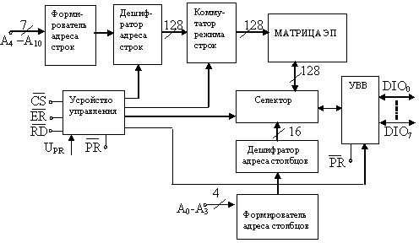

***Рис. 15.10.*** Структурная схема репрограммируемого ПЗУ

с электрической записью и стиранием (EEPROM) (микросхема КР1601РР3)

При эксплуатации микросхем РПЗУ необходимо обеспечить тре- буемый порядок включения и выключения напряжений питания и программирования. Например, для микросхемы КР1601РР3 в ре- жиме программирования при включении вначале подают + 5 В, затем

– 12 В и последним – напряжение программирования. При выключе- нии последовательность меняется на противоположную.

### Постоянные запоминающие устройства РПЗУ-УФ

РПЗУ-УФ имеют устройство и режимы работы похожие на рас- смотренные выше, однако процесс стирания существенно отличается. Для стирания микросхему нужно извлечь из контактного устрой- ства, замкнуть все выводы полоской фольги и поместить под источ- ник излучения, обеспечив охлаждение корпуса. Источники ультра- фиолетового излучения − ртутные лампы и лампы с парами ртути в кварцевых баллонах: РДТ-220, ДРТ-375, ДБ-8, ДБ-60 и др. Время стирания 30 – 60 минут. Расстояние от корпуса до баллона лампы должно быть 2,5 см. Необходимо обеспечить чистоту стекла корпуса микросхемы, иначе стирание может быть неполным. Режимы работы обеспечивают сигналами управления подобными рассмотренным, од- нако у некоторых микросхем есть режим контроля записи, который

реализуется вслед за программированием. Группа м/схем РПЗУ-УФ в отечественной комплектации была представлена серией К573РФ [17]. Наиболее сложную структуру имеет микросхема К573РФ3 с ор- ганизацией (4к ∙16). Она имеет встроенные интерфейсные средства для обеспечения режима обмена со стандартной магистралью. Кроме того, у нее есть встроенное программируемое адресное устройство, которое позволяет без дополнительных средств объединять до восьми микросхем в блок ПЗУ.

### Условные обозначения микросхем и сигналов управления запоминающими

**устройствами (примеры УГО ЗУ)**

1. Микросхемы оперативных запоминающих устройств (ОЗУ) представлены на рис. 15.11.

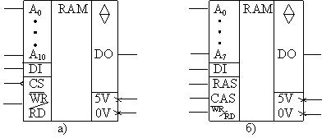

***Рис. 15.11*.** Условные обозначения статического (*а*) и динамического (*б*) ОЗУ

1. Микросхемы постоянных запоминающих устройств (ПЗУ) представлены на рис. 15.12.

На рис. 15.11 и 15.12 изображены ЗУ со знаком на выходе микро- схем. Этот знак показывает, что выходные цепи ЗУ выполнены по

схеме с третьим состоянием, т.е. на выходе информация появится только тогда, когда на входе CS будет установлен *активный уровень* сигнала.

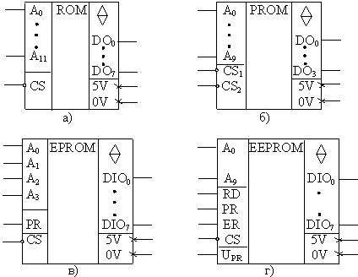

***Рис. 15.12.*** Условные обозначения постоянных запоминающих устройств:

*а –* масочное ПЗУ; *б –* «прожигаемое» ПЗУ; *в –* репрограммируемое ПЗУ со стиранием ультрафиолетовым излучением;

*г –* ПЗУ с электрическим стирание

На выходе микросхемы могут быть изображены другие значки, указывающие тип выхода ЗУ:

* выход с 3-м состоянием;



* выходные цепи имеют открытый коллектор;

− выходные цепи имеют открытый эмиттер.

Обозначения сигналов и выводов микросхем ЗУ имеют следую- щий смысл:

A0 −An – обозначение адресных входов, номер соответствует раз- ряду двоичного кода в адресном кодовом слове;

DI, DO – обозначение выводов входа и выхода данных;

DIO0 – DIOn – обозначение выводов, которые могут быть либо входами, либо выходами данных, номер соответствует разряду дво- ичного кода в выходном кодовом слове;

CS – выбор микросхемы;

WR/RD – сигнал запись (считывание); RAS – строб адреса строк;

СAS – строб адреса столбцов;

PR – сигнал программирования;

UPR – напряжение программирования; RD – cигнал считывания (чтения);

ER – cигнал стирания.

### Флэш-память

Флэш-память (Flach-Memory) по принципам работы и типу запо- минающих элементов подобна ЗУ типа EEPROM с программирова- нием МОП-транзисторов с плавающим затвором.

В схемах Flach данные стираются электрическими сигналами. За счет упрощения структуры и процедур стирания в схемах Flach дос- тигается высокий уровень интеграции и быстродействия. Запомина- ние данных осуществляется с помощью зарядов-разрядов плавающих затворов матрицы МОП-транзисторов. Заряд производится с помо- щью лавинной инжекции электронов в область плавающего затвора, а при стирании используется туннелирование электронов через тон- кий слой диэлектрика. При этом в качестве запоминающего элемента используются модифицированные МОП-транзисторы, например, МОП-транзисторы с многоуровневым хранением заряда, либо МОП- транзисторы с зеркальным битом [20].

Технологически проще выполняется структура МОП-транзистора с *зеркальным битом*. Основой структуры флэш-памяти является мат- рица запоминающих элементов из МОП-транзисторов на основе яче- ек ИЛИ-НЕ либо И-НЕ (рис. 15.13).

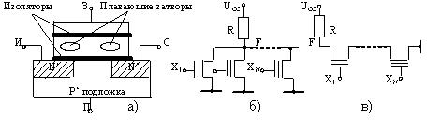

***Рис. 15.13.*** Структура запоминающего элемента

с зеркальным битом (а) и схемы ячеек ИЛИ-НЕ (б), И-НЕ (в)

В запоминающем элементе с зеркальным битом области истока и стока идентичны, а запоминающая область выполнена так, что

группы электронов (плавающие затворы) могут длительно храниться независимо друг от друга.

Структура микросхем Flach-памяти содержит матрицу ячеек ло- гических элементов, построенных на запоминающих МНОП- транзисторах (рис. 15.13, *б, в*). Считается, что ячейки И-НЕ обеспечи- вают большую компактность, но имеют меньшее быстродействие по сравнению с ячейками ИЛИ-НЕ. Ячейки ИЛИ-НЕ обеспечивают бо- лее быстрый доступ к словам при произвольной выборке.

Структура матрицы накопителя Flach-памяти представлена на рис. 15.14.

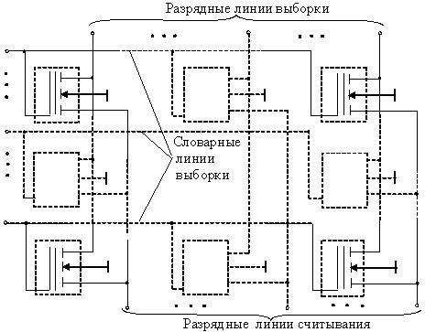В накопителе каждый столбец матрицы представляет собой сово- купность параллельно соединенных МНОП-транзисторов. На сло- варные линии выборки (строки) в процессе выборки подают уровень напряжения, при котором транзисторы могут открыться (высокий ло- гический уровень). Транзисторы невыбранных строк будут заперты. В выбранной строке откроются те транзисторы, в плавающих затво- рах которых отсутствует заряд электронов. Открывшиеся транзисто- ры передадут высокий логический уровень напряжения на разрядные линии считывания.

***Рис. 15.14.*** Структура матрицы накопителя Flach-памяти на основе ячеек ИЛИ-НЕ

Управление микросхемами Flach-памяти имеет более сложный характер по сравнению с традиционным способом управления схема-

ми памяти с помощью адресных и управляющих сигналов. Flach- память имеет управление словами-командами, предварительно запи- санными в специальный внутренний командный регистр. Слова- команды имеют в своём составе команды, обеспечивающие подго- товку и выполнение операций стирания, программирования и про- верки, чтения и сброса.

Команда сброса является средством устранения действия команд стирания и программирования, что повышает надежность хранения информации.

Флэш-память имеет две разновидности, обусловленные двумя ос- новными направлениями использования. Первая – хранение не очень часто изменяемых данных. Вторая – замена памяти на жёстких маг- нитных дисках. Микросхемы первого направления имеют блочную несимметричную структуру. В составе этих микросхем имеется так называемый загрузочный блок (Boot-блок), в котором информация надежно защищена аппаратными средствами от случайного стирания. В Boot-блоке хранятся программы инициализации системы, по- зволяющие ввести её в работу после подачи питания. Микросхемы второго направления имеют блочную симметричную структуру с идентичными блоками и более развитые средства перезаписи информации. Такую Flach-память называют файловой. Она служит основным средством замены традиционного сочетания жёсткий диск

+ динамическое ОЗУ на Flach-память + статическое ОЗУ, что осо- бенно эффективно в портативных компьютерах.

Пример условного обозначения (внешняя организация) файловой Flach-памяти показан на рис. 15.15 [20].

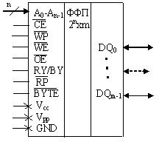

**Рис. 15.15.** *Пример условного обозначения микросхемы файловой флэш-памяти*

Обозначения выводов и сигналов, показанных на рис. 15.15, име- ют следующий смысл: A0 – младший бит адреса, An-1 – старший бит адреса, n – число разрядов адреса; DQ0 – младший бит выходных данных; DQm-1 – старший бит выходных данных на двунаправленной шине данных. Сигнал СЕ – разрешение (выбор) кристалла; ОЕ – пе- ревод (установка) выхода в третье состояние; сигнал WE управляет доступом к внутреннему автомату управления процессами стира- ния/(записи); сигнал WP – разрешение защиты записи в блоках (каж- дый блок имеет бит запрещения записи);

сигнал RY/BY – индицирует состояние внутреннего автомата за- писи; сигнал RP – установка режима малой мощности потребления; сигнал BYTE вводит схему либо в байтовый, либо в словарный ре- жим.

Микросхемы файловой флэш-памяти в настоящее время имеют информационную ёмкость несколько Гбит при байтовой разрядности 8/16 бит и напряжении питания от 5 до 1,8 В.

## 16. НАПРАВЛЕНИЯ И ПЕРСПЕКТИВЫ РАЗВИТИЯ ЭЛЕКТРОНИКИ

Перспективы и направления развития электроники зависят в пер- вую очередь от научных достижений в области физики, химии, ма- тематики и техники полупроводников. Электроника, связанная с на- растающими информационными потоками, давно уже перешла в об- ласть микроэлектроники, где достигнуты впечатляющие успехи бла- годаря миниатюризации, снижению потребления энергии, повыше- нию быстродействия, расширению функциональных возможностей электронных средств.

В настоящее время наблюдается переход от микроструктур к на- ноструктурам, что сулит дальнейшее увеличение степени интеграции полупроводниковых приборов и улучшение энергетических парамет- ров базовых элементов электроники, в первую очередь транзисторов, а на их основе – всех других функциональных узлов электроники. По мнению ведущих ученых наноструктуры будут основной элементной базой в ближайшие 30 – 50 лет [23]. Следует при этом заметить, что технология изготовления наноструктурных электронных чипов суще- ственно сложнее технологии изготовления микроструктурных чипов.

## ЛИТЕРАТУРА

1. Якубовский, С.В. Аналоговые и цифровые интегральные схемы

/ С.В. Якубовский, Н.А. Барканов, Б.П. Кудряшов; под ред. С.В. Яку- бовского. – М.: Сов. радио, 1979. – 336 с.: ил.

1. Опадчий, Е.Ф. Аналоговая и цифровая электроника: учебник для вузов / Ю.Ф. Опадчий, О.П. Глудкин, А.И. Гуров; под ред. О.П. Глудкина. – М.: Горячая линия – Телеком, 2002. – 768 с.: ил.
2. Аллен, Ф. Электронные схемы с переключаемыми конденса- торами / Ф. Аллен, Э. Санчес-Синенсио.– М.: Мир, 1989.– 205 с.: ил.
3. Быстров, Ю.А. Электронные приборы для отображения ин- формации / Ю.А. Быстров, И.И. Литвак, Г.М. Персианов. – М.: Радио и связь, 1985. – 240 с.: ил.
4. Будинский, Я. Логические цепи в цифровой технике / К. Юнга; под ред. Б.А. Калабекова; пер. с чешск. – М.: Связь, 1977. – 392 с.: ил.
5. Гутников, В.С. Интегральная электроника в измерительных устройствах учебное пособие/ В.С. Гутников. – Л.: Энергоатомиздат, 1988. – 304 с.: ил.
6. Гусев, В.Г. Электроника: учебное пособие для приборострои- тельных специальностей вузов / В.Г. Гусев, Ю.М. Гусев. – 2-е изд.– М.: Высш. шк., 1991. – 662 с.: ил.
7. Ефимов, И.Е. Микроэлектроника. Физические и технологиче- ские основы, надежность / И.Е. Ефимов, И.Я. Козырь, Ю.И. Горбу- нов. – М.: Высш. шк., 1986. – 464 с.: ил.
8. Жеребцов, И.П. Основы электроники / И.П. Жеребцов. – Л.: Энергоатомиздат, 1989. – 352 с.: ил.
9. Мулявка, Я. Схемы на операционных усилителях с переклю- чаемыми конденсаторами / Я. Мулявка. – М.: Мир, 1992.–205с.: ил.
10. Основы теории цепей: учебник для вузов / Г.В. Зевеке, П.А. Ионкин, А.В. Нетушил, С.В. Страхов. – М.: Энергия, 1975. – 752 с.: ил.
11. Основы промышленной электроники: учебник для вузов / В.Г. Герасимов, О.М. Князьков, А.Е. Краснопольский, В.В. Сухору- ков; под ред. В.Г. Герасимова. – М.: Высш. шк., 1978. – 336 с.: ил.
12. Полупроводниковые приборы: диоды, тиристоры, оптоэлек- тронные приборы: справочник / А.В. Баюков, А.Б. Гитцевич, А.А. Зайцев и др.; под общ. ред. Н.Н. Горюнова. – М.: Энергоатом- издат, 1985. – 744 с.: ил.
13. Прянишников, В.А. Электроника: курс лекций / В.А. Пряниш- ников. – СПб.: Корона принт, 1998. – 400 с.: ил.
14. Полупроводниковые приборы: Транзисторы: справочник / В.Л. Аронов, А.В. Баюков, А.А. Зайцев и др.; под общ. ред. Н.Н. Го- рюнова. – М.: Энергоатомиздат, 1985. – 904 с.: ил.
15. Проектирование радиоэлектронных устройств на интеграль- ных микросхемах: учебное пособие для вузов / Под ред. С.Я. Шаца. – М.: Сов. радио, 1976. – 312 с.: ил.
16. Полупроводниковые БИС запоминающих устройств: справоч- ник / В.В. Баранов, Н.В. Бекин, А.Ю. Гордонов и др.; под ред. А.Ю. Гордонова и Ю.Н. Дьякова. – М.: Радио и связь, 1987. – 360 с.: ил.
17. Степаненко, И.П. Основы теории транзисторов и транзистор- ных схем учебник / И.П. Степаненко. – М.: Энергия, 1973. – 608 с.: ил.
18. Токхейм, Р. Основы цифровой электроники / Р. Токхейм; пер. с англ. – М.: Мир, 1988. – 392 с.: ил.
19. Угрюмов, Е.П. Цифровая схемотехника: учебное пособие для вузов/ Е.П. Угрюмов.– СПб.: БХВ-Петербург, 2005. – 800 с.: ил.
20. Цыкин, Г.С. Электронные усилители / Г.С. Цыкин. – М.: Связь, 1965. – 511 с.: ил.
21. Шило, В.Л. Популярные цифровые микросхемы: справочник / В.Л. Шило. – М.: Радио и связь, 1987. – 352 с.: ил.
22. Щука, А.А. Наноэлектроника /А.А. Щука. – М.: Физматкнига, 2007. – 464 с.: ил.
23. Электротехника: программирование учебное пособие для не- электротехнических специальностей вузов / В.Г. Герасимов, Х.Э. Зайдель, В.В. Коген-Далин и др.; под ред. В.Г. Герасимова. – М.: Высш. шк., 1983. – 480 с.: ил.
24. Электроника. Энциклопедический словарь / Гл. ред. В.Г. Ко- лесников. – М.: Советская энциклопедия, 1991. – 688 с.: ил.
25. Ялышев, А.У. Многофункциональные аналоговые регули- рующие устройства автоматики / А.У. Ялышев, О.И. Разорёнов. – М.: Машиностроение, 1981. – 399 с.: ил.

Учебное издание

*Еременко* Владимир Тарасович *Рабочий* Александр Александрович *Невров* Иван Иванович

*Фисун* Александр Павлович *Тютякин* Александр Васильевич *Донцов* Венедикт Михайлович *Воронина* Оксана Александровна *Георгиевский* Александр Евгеньевич

## ЭЛЕКТРОНИКА И СХЕМОТЕХНИКА. ОСНОВЫ ЭЛЕКТРОНИКИ

Редактор В.Л. Сверчкова Технический редактор Н.А. Соловьева

Федеральное государственное бюджетное образовательное учреждение высшего профессионального образования

«Государственный университет - учебно-научно- производственный комплекс»

Подписано к печати 22.11.2012 г. Формат 60х90 1/16.

Усл. печ. л. 18,1. Тираж 100 экз.

Заказ № _

Отпечатано с готового оригинал-макета

на полиграфической базе ФГБОУ ВПО «Госуниверситет - УНПК», 302030, г. Орел, ул. Московская, 65.